Załącznik nr 7

SPECYFIKACJE TECHNICZNE
dotyczące

remontu parkingu przy Domu Ludowym w m. Żabno

OGÓLNE SPECYFIKACJE TECHNICZNE

D - M - 00.00.00

WYMAGANIA OGÓLNE

1. WSTĘP

1.1. Przedmiot OST
Przedmiotem niniejszej ogólnej specyfikacji technicznej (OST) są wymagania ogólne dotyczące wykonania i odbioru robót drogowych i mostowych.

1.2. Zakres stosowania OST
Ogólna specyfikacja techniczna stanowi obowiązującą podstawę opracowania szczegółowej specyfikacji technicznej stosowanej jako dokument przetargowy i kontraktowy przy zlecaniu i realizacji robót na drogach krajowych.
Zaleca się wykorzystanie OST przy zlecaniu robót na drogach wojewódzkich, powiatowych i gminnych.

1.3. Zakres robót objętych OST
Ustalenia zawarte w niniejszej specyfikacji obejmują wymagania ogólne, wspólne dla robót objętych ogólnymi specyfikacjami technicznymi, wydanymi przez GDDP dla poszczególnych asortymentów robót drogowych i mostowych. W przypadku braku ogólnych specyfikacji technicznych wydanych przez GDDP dla danego asortymentu robót, ustalenia dotyczą również dla SST sporządzanych indywidualnie.

1.4. Określenia podstawowe
Użyte w OST wymienione poniżej określenia należy rozumieć w każdym przypadku następująco:
1.4.1. Budowla drogowa - obiekt budowlany, nie będący budynkiem, stanowiący całość techniczno-użytkową (droga) albo jego część stanowiącą odrębny element konstrukcyjny lub technologiczny (obiekt mostowy, korpus ziemny, węzeł).
1.4.2. Chodnik - wyznaczony pas terenu przy jezdni lub odsunięty od jezdni, przeznaczony do ruchu pieszych.
1.4.3. Długość mostu - odległość między zewnętrznymi krawędziami pomostu, a w przypadku mostów łukowych z nadsypką - odległość w świetle podstaw sklepienia mierzona w osi jezdni drogowej.
1.4.4. Droga - wydzielony pas terenu przeznaczony do ruchu lub postoju pojazdów oraz ruchu pieszych wraz z wszelkimi urządzeniami technicznymi związanymi z prowadzeniem i zabezpieczeniem ruchu.
1.4.5. Droga tymczasowa (montażowa) - droga specjalnie przygotowana, przeznaczona do ruchu pojazdów obsługujących zadanie budowlane na czas jego wykonania, przewidziana do usunięcia po jego zakończeniu.
1.4.6. Dziennik budowy – zeszyt z ponumerowanymi stronami, opatrzony pieczęcią organu wydającego, wydany zgodnie z obowiązującymi przepisami, stanowiący urzędowy dokument przebiegu robót budowlanych, służący do notowania zdarzeń i okoliczności zachodzących w toku wykonywania robót, rejestrowania dokonywanych odbiorów robót, przekazywania poleceń i innej korespondencji technicznej pomiędzy Inżynierem/ Kierownikiem projektu, Wykonawcą i projektantem.
1.4.7. Estakada - obiekt zbudowany nad przeszkodą terenową dla zapewnienia komunikacji drogowej i ruchu pieszego.
1.4.8. Inżynier/Kierownik projektu – osoba wymieniona w danych kontraktowych (wyznaczona przez Zamawiającego, o której wyznaczeniu poinformowany jest Wykonawca), odpowiedzialna za nadzorowanie robót i administrowanie kontraktem.
1.4.9. Jezdnia - część korony drogi przeznaczona do ruchu pojazdów.
1.4.10. Kierownik budowy - osoba wyznaczona przez Wykonawcę, upoważniona do kierowania robotami i do występowania w jego imieniu w sprawach realizacji kontraktu.
1.4.11. Korona drogi - jezdnia (jezdnie) z poboczami lub chodnikami, zatokami, pasami awaryjnego postoju i pasami dzielącymi jezdnie.
1.4.12. Konstrukcja nawierzchni - układ warstw nawierzchni wraz ze sposobem ich połączenia.
1.4.13. Konstrukcja nośna (przęsło lub przęsła obiektu mostowego) - część obiektu oparta na podporach mostowych, tworząca ustrój niosący dla przeniesienia ruchu pojazdów lub pieszych.
1.4.14. Korpus drogowy - nasyp lub ta część wykopu, która jest ograniczona koroną drogi i skarpami rowów.
1.4.15. Koryto - element uformowany w korpusie drogowym w celu ułożenia w nim konstrukcji nawierzchni.
1.4.16. Książka obmiarów - akceptowany przez Inżyniera/Kierownika projektu zeszyt z ponumerowanymi stronami, służący do wpisywania przez Wykonawcę obmiaru dokonywanych robót w formie wyliczeń, szkiców i ew. dodatkowych załączników. Wpisy w książce obmiarów podlegają potwierdzeniu przez Inżyniera/Kierownika projektu.
1.4.17. Laboratorium - drogowe lub inne laboratorium badawcze, zaakceptowane przez Zamawiającego, niezbędne do przeprowadzenia wszelkich badań i prób związanych z oceną jakości materiałów oraz robót.
1.4.18. Materiały - wszelkie tworzywa niezbędne do wykonania robót, zgodne z dokumentacją projektową i specyfikacjami technicznymi, zaakceptowane przez Inżyniera/Kierownika projektu.
1.4.19. Most - obiekt zbudowany nad przeszkodą wodną dla zapewnienia komunikacji drogowej i ruchu pieszego.
1.4.20. Nawierzchnia - warstwa lub zespół warstw służących do przejmowania i rozkładania obciążeń od ruchu na podłoże gruntowe i zapewniających dogodne warunki dla ruchu.
- a) Warstwa ścieralna - górna warstwa nawierzchni poddana bezpośrednio oddziaływaniu ruchu i czynników atmosferycznych.
- b) Warstwa wiążąca - warstwa znajdująca się między warstwą ścieralną a podbudową, zapewniająca lepsze rozłożenie naprężeń w nawierzchni i przekazywanie ich na podbudowę.
- c) Warstwa wyrównawcza - warstwa służąca do wyrównania nierówności podbudowy lub profilu istniejącej nawierzchni.
- d) Podbudowa - dolna część nawierzchni służąca do przenoszenia obciążeń od ruchu na podłoże. Podbudowa może składać się z podbudowy zasadniczej i podbudowy pomocniczej.
- e) Podbudowa zasadnicza - górna część podbudowy spełniająca funkcje nośne w konstrukcji nawierzchni. Może ona składać się z jednej lub dwóch warstw.
- f) Podbudowa pomocnicza - dolna część podbudowy spełniająca, obok funkcji nośnych, funkcje zabezpieczenia nawierzchni przed działaniem wody, mrozu i przenikaniem cząstek podłoża. Może zawierać warstwę mrozoochronną, odsączającą lub odcinającą.
- g) Warstwa mrozoochronna - warstwa, której głównym zadaniem jest ochrona nawierzchni przed skutkami działania mrozu.
- h) Warstwa odcinająca - warstwa stosowana w celu uniemożliwienia przenikania cząstek drobnych gruntu do warstwy nawierzchni leżącej powyżej.
- i) Warstwa odsączająca - warstwa służąca do odprowadzenia wody przedostającej się do nawierzchni.
1.4.21. Niweleta - wysokościowe i geometryczne rozwinięcie na płaszczyźnie pionowego przekroju w osi drogi lub obiektu mostowego.
1.4.22. Obiekt mostowy - most, wiadukt, estakada, tunel, kładka dla pieszych i przepust.
1.4.23. Objazd tymczasowy - droga specjalnie przygotowana i odpowiednio utrzymana do przeprowadzenia ruchu publicznego na okres budowy.
1.4.24. Odpowiednia (bliska) zgodność - zgodność wykonywanych robót z dopuszczonymi tolerancjami, a jeśli przedział tolerancji nie został określony - z przeciętnymi tolerancjami, przyjmowanymi zwyczajowo dla danego rodzaju robót budowlanych.
1.4.25. Pas drogowy - wydzielony liniami granicznymi pas terenu przeznaczony do umieszczania w nim drogi i związanych z nią urządzeń oraz drzew i krzewów. Pas drogowy może również obejmować teren przewidziany do rozbudowy drogi i budowy urządzeń chroniących ludzi i środowisko przed uciążliwościami powodowanymi przez ruch na drodze.
1.4.26. Pobocze - część korony drogi przeznaczona do chwilowego postoju pojazdów, umieszczenia urządzeń organizacji i bezpieczeństwa ruchu oraz do ruchu pieszych, służąca jednocześnie do bocznego oparcia konstrukcji nawierzchni.
1.4.27. Podłoże nawierzchni - grunt rodzimy lub nasypowy, leżący pod nawierzchnią do głębokości przemarzania.
1.4.28. Podłoże ulepszone nawierzchni - górna warstwa podłoża, leżąca bezpośrednio pod nawierzchnią, ulepszona w celu umożliwienia przejęcia ruchu budowlanego i właściwego wykonania nawierzchni.
1.4.29. Polecenie Inżyniera/Kierownika projektu - wszelkie polecenia przekazane Wykonawcy przez Inżyniera/Kierownika projektu, w formie pisemnej, dotyczące sposobu realizacji robót lub innych spraw związanych z prowadzeniem budowy.
1.4.30. Projektant - uprawniona osoba prawna lub fizyczna będąca autorem dokumentacji projektowej.
1.4.31. Przedsięwzięcie budowlane - kompleksowa realizacja nowego połączenia drogowego lub całkowita modernizacja/przebudowa (zmiana parametrów geometrycznych trasy w planie i przekroju podłużnym) istniejącego połączenia.
1.4.32. Przepust – budowla o przekroju poprzecznym zamkniętym, przeznaczona do przeprowadzenia cieku, szlaku wędrówek zwierząt dziko żyjących lub urządzeń technicznych przez korpus drogowy.
1.4.33. Przeszkoda naturalna - element środowiska naturalnego, stanowiący utrudnienie w realizacji zadania budowlanego, na przykład dolina, bagno, rzeka, szlak wędrówek dzikich zwierząt itp.
1.4.34. Przeszkoda sztuczna - dzieło ludzkie, stanowiące utrudnienie w realizacji zadania budowlanego, na przykład droga, kolej, rurociąg, kanał, ciąg pieszy lub rowerowy itp.
1.4.35. Przetargowa dokumentacja projektowa - część dokumentacji projektowej, która wskazuje lokalizację, charakterystykę i wymiary obiektu będącego przedmiotem robót.
1.4.36. Przyczółek - skrajna podpora obiektu mostowego. Może składać się z pełnej ściany, słupów lub innych form konstrukcyjnych, np. skrzyń, komór.
1.4.37. Rekultywacja - roboty mające na celu uporządkowanie i przywrócenie pierwotnych funkcji terenom naruszonym w czasie realizacji zadania budowlanego.
1.4.38. Rozpiętość teoretyczna - odległość między punktami podparcia (łożyskami), przęsła mostowego.
1.4.39. Szerokość całkowita obiektu (mostu / wiaduktu) - odległość między zewnętrznymi krawędziami konstrukcji obiektu, mierzona w linii prostopadłej do osi podłużnej, obejmuje całkowitą szerokość konstrukcyjną ustroju niosącego.
1.4.40. Szerokość użytkowa obiektu - szerokość jezdni (nawierzchni) przeznaczona dla poszczególnych rodzajów ruchu oraz szerokość chodników mierzona w świetle poręczy mostowych z wyłączeniem konstrukcji przy jezdni dołem oddzielającej ruch kołowy od ruchu pieszego.
1.4.41. Ślepy kosztorys - wykaz robót z podaniem ich ilości (przedmiarem) w kolejności technologicznej ich wykonania.
1.4.42. Teren budowy - teren udostępniony przez Zamawiającego dla wykonania na nim robót oraz inne miejsca wymienione w kontrakcie jako tworzące część terenu budowy.
1.4.43. Tunel - obiekt zagłębiony poniżej poziomu terenu dla zapewnienia komunikacji drogowej i ruchu pieszego.
1.4.44. Wiadukt - obiekt zbudowany nad linią kolejową lub inną drogą dla bezkolizyjnego zapewnienia komunikacji drogowej i ruchu pieszego.
1.4.45. Zadanie budowlane - część przedsięwzięcia budowlanego, stanowiąca odrębną całość konstrukcyjną lub technologiczną, zdolną do samodzielnego pełnienia funkcji techniczno-użytkowych. Zadanie może polegać na wykonywaniu robót związanych z budową, modernizacją/ przebudową, utrzymaniem oraz ochroną budowli drogowej lub jej elementu.

1.5. Ogólne wymagania dotyczące robót
Wykonawca jest odpowiedzialny za jakość wykonanych robót, bezpieczeństwo wszelkich czynności na terenie budowy, metody użyte przy budowie oraz za ich zgodność z dokumentacją projektową, SST i poleceniami Inżyniera/Kierownika projektu.

1.5.1. Przekazanie terenu budowy
Zamawiający w terminie określonym w dokumentach kontraktowych przekaże Wykonawcy teren budowy wraz ze wszystkimi wymaganymi uzgodnieniami prawnymi i administracyjnymi, lokalizację i współrzędne punktów głównych trasy oraz reperów, dziennik budowy oraz dwa egzemplarze dokumentacji projektowej i dwa komplety SST.
Na Wykonawcy spoczywa odpowiedzialność za ochronę przekazanych mu punktów pomiarowych do chwili odbioru ostatecznego robót. Uszkodzone lub zniszczone znaki geodezyjne Wykonawca odtworzy i utrwali na własny koszt.

1.5.2. Dokumentacja projektowa
Dokumentacja projektowa będzie zawierać rysunki, obliczenia i dokumenty, zgodne z wykazem podanym w szczegółowych warunkach umowy, uwzględniającym podział na dokumentację projektową:
- − Zamawiającego; wykaz pozycji, które stanowią przetargową dokumentację projektową oraz projektową dokumentację wykonawczą (techniczną) i zostaną przekazane Wykonawcy,
- − Wykonawcy; wykaz zawierający spis dokumentacji projektowej, którą Wykonawca opracuje w ramach ceny kontraktowej.

1.5.3. Zgodność robót z dokumentacją projektową i SST
Dokumentacja projektowa, SST i wszystkie dodatkowe dokumenty przekazane Wykonawcy przez Inżyniera/Kierownika projektu stanowią część umowy, a wymagania określone w choćby jednym z nich są obowiązujące dla Wykonawcy tak jakby zawarte były w całej dokumentacji.
W przypadku rozbieżności w ustaleniach poszczególnych dokumentów obowiązuje kolejność ich ważności wymieniona w „Kontraktowych warunkach ogólnych” („Ogólnych warunkach umowy”).
Wykonawca nie może wykorzystywać błędów lub opuszczeń w dokumentach kontraktowych, a o ich wykryciu winien natychmiast powiadomić Inżyniera/Kierownika projektu, który podejmie decyzję o wprowadzeniu odpowiednich zmian i poprawek.
W przypadku rozbieżności, wymiary podane na piśmie są ważniejsze od wymiarów określonych na podstawie odczytu ze skali rysunku.
Wszystkie wykonane roboty i dostarczone materiały będą zgodne z dokumentacją projektową i SST.
Dane określone w dokumentacji projektowej i w SST będą uważane za wartości docelowe, od których dopuszczalne są odchylenia w ramach określonego przedziału tolerancji. Cechy materiałów i elementów budowli muszą wykazywać zgodność z określonymi wymaganiami, a rozrzuty tych cech nie mogą przekraczać dopuszczalnego przedziału tolerancji.
W przypadku, gdy materiały lub roboty nie będą w pełni zgodne z dokumentacją projektową lub SST i wpłynie to na niezadowalającą jakość elementu budowli, to takie materiały zostaną zastąpione innymi, a elementy budowli rozebrane i wykonane ponownie na koszt Wykonawcy.

1.5.4. Zabezpieczenie terenu budowy
- a) Roboty modernizacyjne/ przebudowa i remontowe („pod ruchem”)
Wykonawca jest zobowiązany do utrzymania ruchu publicznego oraz utrzymania istniejących obiektów (jezdnie, ścieżki rowerowe, ciągi piesze, znaki drogowe, bariery ochronne, urządzenia odwodnienia itp.) na terenie budowy, w okresie trwania realizacji kontraktu, aż do zakończenia i odbioru ostatecznego robót.
Przed przystąpieniem do robót Wykonawca przedstawi Inżynierowi/Kierownikowi projektu do zatwierdzenia, uzgodniony z odpowiednim zarządem drogi i organem zarządzającym ruchem, projekt organizacji ruchu i zabezpieczenia robót w okresie trwania budowy. W zależności od potrzeb i postępu robót projekt organizacji ruchu powinien być na bieżąco aktualizowany przez Wykonawcę. Każda zmiana, w stosunku do zatwierdzonego projektu organizacji ruchu, wymaga każdorazowo ponownego zatwierdzenia projektu.
W czasie wykonywania robót Wykonawca dostarczy, zainstaluje i będzie obsługiwał wszystkie tymczasowe urządzenia zabezpieczające takie jak: zapory, światła ostrzegawcze, sygnały, itp., zapewniając w ten sposób bezpieczeństwo pojazdów i pieszych.
Wykonawca zapewni stałe warunki widoczności w dzień i w nocy tych zapór i znaków, dla których jest to nieodzowne ze względów bezpieczeństwa.
Wszystkie znaki, zapory i inne urządzenia zabezpieczające będą akceptowane przez Inżyniera/Kierownika projektu.
Fakt przystąpienia do robót Wykonawca obwieści publicznie przed ich rozpoczęciem w sposób uzgodniony z Inżynierem/Kierownikiem projektu oraz przez umieszczenie, w miejscach i ilościach określonych przez Inżyniera/Kierownika projektu, tablic informacyjnych, których treść będzie zatwierdzona przez Inżyniera/Kierownika projektu. Tablice informacyjne będą utrzymywane przez Wykonawcę w dobrym stanie przez cały okres realizacji robót.
Koszt zabezpieczenia terenu budowy nie podlega odrębnej zapłacie i przyjmuje się, że jest włączony w cenę kontraktową.
- b) Roboty o charakterze inwestycyjnym
Wykonawca jest zobowiązany do zabezpieczenia terenu budowy w okresie trwania realizacji kontraktu aż do zakończenia i odbioru ostatecznego robót.
Wykonawca dostarczy, zainstaluje i będzie utrzymywać tymczasowe urządzenia zabezpieczające, w tym: ogrodzenia, poręcze, oświetlenie, sygnały i znaki ostrzegawcze oraz wszelkie inne środki niezbędne do ochrony robót, wygody społeczności i innych.
W miejscach przylegających do dróg otwartych dla ruchu, Wykonawca ogrodzi lub wyraźnie oznakuje teren budowy, w sposób uzgodniony z Inżynierem/Kierownikiem projektu.
Wjazdy i wyjazdy z terenu budowy przeznaczone dla pojazdów i maszyn pracujących przy realizacji robót, Wykonawca odpowiednio oznakuje w sposób uzgodniony z Inżynierem/Kierownikiem projektu.
Fakt przystąpienia do robót Wykonawca obwieści publicznie przed ich rozpoczęciem w sposób uzgodniony z Inżynierem/Kierownikiem projektu oraz przez umieszczenie, w miejscach i ilościach określonych przez Inżyniera/Kierownika projektu, tablic informacyjnych, których treść będzie zatwierdzona przez Inżyniera/Kierownika projektu. Tablice informacyjne będą utrzymywane przez Wykonawcę w dobrym stanie przez cały okres realizacji robót.
Koszt zabezpieczenia terenu budowy nie podlega odrębnej zapłacie i przyjmuje się, że jest włączony w cenę kontraktową.

1.5.5. Ochrona środowiska w czasie wykonywania robót
Wykonawca ma obowiązek znać i stosować w czasie prowadzenia robót wszelkie przepisy dotyczące ochrony środowiska naturalnego.
W okresie trwania budowy i wykańczania robót Wykonawca będzie:
- a) utrzymywać teren budowy i wykopy w stanie bez wody stojącej,
- b) podejmować wszelkie uzasadnione kroki mające na celu stosowanie się do przepisów i norm dotyczących ochrony środowiska na terenie i wokół terenu budowy oraz będzie unikać uszkodzeń lub uciążliwości dla osób lub dóbr publicznych i innych, a wynikających z nadmiernego hałasu, wibracji, zanieczyszczenia lub innych przyczyn powstałych w następstwie jego sposobu działania.
Stosując się do tych wymagań będzie miał szczególny wzgląd na:
- 1) lokalizację baz, warsztatów, magazynów, składowisk, ukopów i dróg dojazdowych,
- 2) środki ostrożności i zabezpieczenia przed:
- a) zanieczyszczeniem zbiorników i cieków wodnych pyłami lub substancjami toksycznymi,
- b) zanieczyszczeniem powietrza pyłami i gazami,
- c) możliwością powstania pożaru.

1.5.6. Ochrona przeciwpożarowa
Wykonawca będzie przestrzegać przepisy ochrony przeciwpożarowej.
Wykonawca będzie utrzymywać, wymagany na podstawie odpowiednich przepisów sprawny sprzęt przeciwpożarowy, na terenie baz produkcyjnych, w pomieszczeniach biurowych, mieszkalnych, magazynach oraz w maszynach i pojazdach.
Materiały łatwopalne będą składowane w sposób zgodny z odpowiednimi przepisami i zabezpieczone przed dostępem osób trzecich.
Wykonawca będzie odpowiedzialny za wszelkie straty spowodowane pożarem wywołanym jako rezultat realizacji robót albo przez personel Wykonawcy.

1.5.7. Materiały szkodliwe dla otoczenia
Materiały, które w sposób trwały są szkodliwe dla otoczenia, nie będą dopuszczone do użycia.
Nie dopuszcza się użycia materiałów wywołujących szkodliwe promieniowanie o stężeniu większym od dopuszczalnego, określonego odpowiednimi przepisami.
Wszelkie materiały odpadowe użyte do robót będą miały aprobatę techniczną wydaną przez uprawnioną jednostkę, jednoznacznie określającą brak szkodliwego oddziaływania tych materiałów na środowisko.
Materiały, które są szkodliwe dla otoczenia tylko w czasie robót, a po zakończeniu robót ich szkodliwość zanika (np. materiały pylaste) mogą być użyte pod warunkiem przestrzegania wymagań technologicznych wbudowania. Jeżeli wymagają tego odpowiednie przepisy Wykonawca powinien otrzymać zgodę na użycie tych materiałów od właściwych organów administracji państwowej.
Jeżeli Wykonawca użył materiałów szkodliwych dla otoczenia zgodnie ze specyfikacjami, a ich użycie spowodowało jakiekolwiek zagrożenie środowiska, to konsekwencje tego poniesie Zamawiający.

1.5.8. Ochrona własności publicznej i prywatnej
Wykonawca odpowiada za ochronę instalacji na powierzchni ziemi i za urządzenia podziemne, takie jak rurociągi, kable itp. oraz uzyska od odpowiednich władz będących właścicielami tych urządzeń potwierdzenie informacji dostarczonych mu przez Zamawiającego w ramach planu ich lokalizacji. Wykonawca zapewni właściwe oznaczenie i zabezpieczenie przed uszkodzeniem tych instalacji i urządzeń w czasie trwania budowy.
Wykonawca zobowiązany jest umieścić w swoim harmonogramie rezerwę czasową dla wszelkiego rodzaju robót, które mają być wykonane w zakresie przełożenia instalacji i urządzeń podziemnych na terenie budowy i powiadomić Inżyniera/Kierownika projektu i władze lokalne o zamiarze rozpoczęcia robót. O fakcie przypadkowego uszkodzenia tych instalacji Wykonawca bezzwłocznie powiadomi Inżyniera/Kierownika projektu i zainteresowane władze oraz będzie z nimi współpracował dostarczając wszelkiej pomocy potrzebnej przy dokonywaniu napraw. Wykonawca będzie odpowiadać za wszelkie spowodowane przez jego działania uszkodzenia instalacji na powierzchni ziemi i urządzeń podziemnych wykazanych w dokumentach dostarczonych mu przez Zamawiającego.
Jeżeli teren budowy przylega do terenów z zabudową mieszkaniową, Wykonawca będzie realizować roboty w sposób powodujący minimalne niedogodności dla mieszkańców. Wykonawca odpowiada za wszelkie uszkodzenia zabudowy mieszkaniowej w sąsiedztwie budowy, spowodowane jego działalnością.
Inżynier/Kierownik projektu będzie na bieżąco informowany o wszystkich umowach zawartych pomiędzy Wykonawcą a właścicielami nieruchomości i dotyczących korzystania z własności i dróg wewnętrznych. Jednakże, ani Inżynier/Kierownik projektu ani Zamawiający nie będzie ingerował w takie porozumienia, o ile nie będą one sprzeczne z postanowieniami zawartymi w warunkach umowy.

1.5.9. Ograniczenie obciążeń osi pojazdów
Wykonawca będzie stosować się do ustawowych ograniczeń nacisków osi na drogach publicznych przy transporcie materiałów i wyposażenia na i z terenu robót. Wykonawca uzyska wszelkie niezbędne zezwolenia i uzgodnienia od właściwych władz co do przewozu nietypowych wagowo ładunków (ponadnormatywnych) i o każdym takim przewozie będzie powiadamiał Inżyniera/Kierownika projektu. Inżynier/Kierownik projektu może polecić, aby pojazdy nie spełniające tych warunków zostały usunięte z terenu budowy. Pojazdy powodujące nadmierne obciążenie osiowe nie będą dopuszczone na świeżo ukończony fragment budowy w obrębie terenu budowy i Wykonawca będzie odpowiadał za naprawę wszelkich robót w ten sposób uszkodzonych, zgodnie z poleceniami Inżyniera/Kierownika projektu.

1.5.10. Bezpieczeństwo i higiena pracy
Podczas realizacji robót Wykonawca będzie przestrzegać przepisów dotyczących bezpieczeństwa i higieny pracy.
W szczególności Wykonawca ma obowiązek zadbać, aby personel nie wykonywał pracy w warunkach niebezpiecznych, szkodliwych dla zdrowia oraz nie spełniających odpowiednich wymagań sanitarnych.
Wykonawca zapewni i będzie utrzymywał wszelkie urządzenia zabezpieczające, socjalne oraz sprzęt i odpowiednią odzież dla ochrony życia i zdrowia osób zatrudnionych na budowie oraz dla zapewnienia bezpieczeństwa publicznego.
Uznaje się, że wszelkie koszty związane z wypełnieniem wymagań określonych powyżej nie podlegają odrębnej zapłacie i są uwzględnione w cenie kontraktowej.

1.5.11. Ochrona i utrzymanie robót

Wykonawca będzie odpowiadał za ochronę robót i za wszelkie materiały i urządzenia używane do robót od daty rozpoczęcia do daty wydania potwierdzenia zakończenia robót przez Inżyniera/Kierownika projektu.
Wykonawca będzie utrzymywać roboty do czasu odbioru ostatecznego. Utrzymanie powinno być prowadzone w taki sposób, aby budowla drogowa lub jej elementy były w zadowalającym stanie przez cały czas, do momentu odbioru ostatecznego.
Jeśli Wykonawca w jakimkolwiek czasie zaniedba utrzymanie, to na polecenie Inżyniera/Kierownika projektu powinien rozpocząć roboty utrzymaniowe nie później niż w 24 godziny po otrzymaniu tego polecenia.

1.5.12. Stosowanie się do prawa i innych przepisów
Wykonawca zobowiązany jest znać wszystkie zarządzenia wydane przez władze centralne i miejscowe oraz inne przepisy, regulaminy i wytyczne, które są w jakikolwiek sposób związane z wykonywanymi robotami i będzie w pełni odpowiedzialny za przestrzeganie tych postanowień podczas prowadzenia robót.
Wykonawca będzie przestrzegać praw patentowych i będzie w pełni odpowiedzialny za wypełnienie wszelkich wymagań prawnych odnośnie znaków firmowych, nazw lub innych chronionych praw w odniesieniu do sprzętu, materiałów lub urządzeń użytych lub związanych z wykonywaniem robót i w sposób ciągły będzie informować Inżyniera/Kierownika projektu o swoich działaniach, przedstawiając kopie zezwoleń i inne odnośne dokumenty. Wszelkie straty, koszty postępowania, obciążenia i wydatki wynikłe z lub związane z naruszeniem jakichkolwiek praw patentowych pokryje Wykonawca, z wyjątkiem przypadków, kiedy takie naruszenie wyniknie z wykonania projektu lub specyfikacji dostarczonej przez Inżyniera/Kierownika projektu.
1.5.13. Równoważność norm i zbiorów przepisów prawnych
Gdziekolwiek w dokumentach kontraktowych powołane są konkretne normy i przepisy, które spełniać mają materiały, sprzęt i inne towary oraz wykonane i zbadane roboty, będą obowiązywać postanowienia najnowszego wydania lub poprawionego wydania powołanych norm i przepisów o ile w warunkach kontraktu nie postanowiono inaczej. W przypadku gdy powołane normy i przepisy są państwowe lub odnoszą się do konkretnego kraju lub regionu, mogą być również stosowane inne odpowiednie normy zapewniające równy lub wyższy poziom wykonania niż powołane normy lub przepisy, pod warunkiem ich sprawdzenia i pisemnego zatwierdzenia przez Inżyniera/Kierownika projektu. Różnice pomiędzy powołanymi normami a ich proponowanymi zamiennikami muszą być dokładnie opisane przez Wykonawcę i przedłożone Inżynierowi/Kierownikowi projektu do zatwierdzenia.
1.5.14. Wykopaliska
Wszelkie wykopaliska, monety, przedmioty wartościowe, budowle oraz inne pozostałości o znaczeniu geologicznym lub archeologicznym odkryte na terenie budowy będą uważane za własność Zamawiającego. Wykonawca zobowiązany jest powiadomić Inżyniera/Kierownika projektu i postępować zgodnie z jego poleceniami. Jeżeli w wyniku tych poleceń Wykonawca poniesie koszty i/lub wystąpią opóźnienia w robotach, Inżynier/Kierownik projektu po uzgodnieniu z Zamawiającym i Wykonawcą ustali wydłużenie czasu wykonania robót i/lub wysokość kwoty, o którą należy zwiększyć cenę kontraktową.
1.6. Zaplecze Zamawiającego (o ile warunki kontraktu przewidują realizację)
Wykonawca zobowiązany jest zabezpieczyć Zamawiającemu, pomieszczenia biurowe, sprzęt, transport oraz inne urządzenia towarzyszące, zgodnie z wymaganiami podanymi w D-M-00.00.01 „Zaplecze Zamawiającego”.

2. MATERIAŁY

2.1. Źródła uzyskania materiałów
Co najmniej na trzy tygodnie przed zaplanowanym wykorzystaniem jakichkolwiek materiałów przeznaczonych do robót, Wykonawca przedstawi Inżynierowi/Kierownikowi projektu do zatwierdzenia, szczegółowe informacje dotyczące proponowanego źródła wytwarzania, zamawiania lub wydobywania tych materiałów jak również odpowiednie świadectwa badań laboratoryjnych oraz próbki materiałów.
Zatwierdzenie partii materiałów z danego źródła nie oznacza automatycznie, że wszelkie materiały z danego źródła uzyskają zatwierdzenie.
Wykonawca zobowiązany jest do prowadzenia badań w celu wykazania, że materiały uzyskane z dopuszczonego źródła w sposób ciągły spełniają wymagania SST w czasie realizacji robót.

2.2. Pozyskiwanie materiałów miejscowych
Wykonawca odpowiada za uzyskanie pozwoleń od właścicieli i odnośnych władz na pozyskanie materiałów ze źródeł miejscowych włączając w to źródła wskazane przez Zamawiającego i jest zobowiązany dostarczyć Inżynierowi/Kierownikowi projektu wymagane dokumenty przed rozpoczęciem eksploatacji źródła.
Wykonawca przedstawi Inżynierowi/Kierownikowi projektu do zatwierdzenia dokumentację zawierającą raporty z badań terenowych i laboratoryjnych oraz proponowaną przez siebie metodę wydobycia i selekcji, uwzględniając aktualne decyzje o eksploatacji, organów administracji państwowej i samorządowej.
Wykonawca ponosi odpowiedzialność za spełnienie wymagań ilościowych i jakościowych materiałów pochodzących ze źródeł miejscowych.
Wykonawca ponosi wszystkie koszty, z tytułu wydobycia materiałów, dzierżawy i inne jakie okażą się potrzebne w związku z dostarczeniem materiałów do robót.
Humus i nadkład czasowo zdjęte z terenu wykopów, dokopów i miejsc pozyskania materiałów miejscowych będą formowane w hałdy i wykorzystane przy zasypce i rekultywacji terenu po ukończeniu robót.
Wszystkie odpowiednie materiały pozyskane z wykopów na terenie budowy lub z innych miejsc wskazanych w dokumentach umowy będą wykorzystane do robót lub odwiezione na odkład odpowiednio do wymagań umowy lub wskazań Inżyniera/Kierownika projektu.
Wykonawca nie będzie prowadzić żadnych wykopów w obrębie terenu budowy poza tymi, które zostały wyszczególnione w dokumentach umowy, chyba, że uzyska na to pisemną zgodę Inżyniera/Kierownika projektu.
Eksploatacja źródeł materiałów będzie zgodna z wszelkimi regulacjami prawnymi obowiązującymi na danym obszarze.

2.3. Materiały nie odpowiadające wymaganiom
Materiały nie odpowiadające wymaganiom zostaną przez Wykonawcę wywiezione z terenu budowy i złożone w miejscu wskazanym przez Inżyniera/Kierownika projektu. Jeśli Inżynier/Kierownik projektu zezwoli Wykonawcy na użycie tych materiałów do innych robót, niż te dla których zostały zakupione, to koszt tych materiałów zostanie odpowiednio przewartościowany (skorygowany) przez Inżyniera/Kierownika projektu.
Każdy rodzaj robót, w którym znajdują się nie zbadane i nie zaakceptowane materiały, Wykonawca wykonuje na własne ryzyko, licząc się z jego nieprzyjęciem, usunięciem i niezapłaceniem

2.4. Wariantowe stosowanie materiałów
Jeśli dokumentacja projektowa lub SST przewidują możliwość wariantowego zastosowania rodzaju materiału w wykonywanych robotach, Wykonawca powiadomi Inżyniera/Kierownika projektu o swoim zamiarze co najmniej 3 tygodnie przed użyciem tego materiału, albo w okresie dłuższym, jeśli będzie to potrzebne z uwagi na wykonanie badań wymaganych przez Inżyniera/Kierownika projektu. Wybrany i zaakceptowany rodzaj materiału nie może być później zmieniany bez zgody Inżyniera/Kierownika projektu.

2.5. Przechowywanie i składowanie materiałów
Wykonawca zapewni, aby tymczasowo składowane materiały, do czasu gdy będą one użyte do robót, były zabezpieczone przed zanieczyszczeniami, zachowały swoją jakość i właściwości i były dostępne do kontroli przez Inżyniera/Kierownika projektu.
Miejsca czasowego składowania materiałów będą zlokalizowane w obrębie terenu budowy w miejscach uzgodnionych z Inżynierem/Kierownikiem projektu lub poza terenem budowy w miejscach zorganizowanych przez Wykonawcę i zaakceptowanych przez Inżyniera/Kierownika projektu.

2.6. Inspekcja wytwórni materiałów
Wytwórnie materiałów mogą być okresowo kontrolowane przez Inżyniera/Kierownika projektu w celu sprawdzenia zgodności stosowanych metod produkcji z wymaganiami. Próbki materiałów mogą być pobierane w celu sprawdzenia ich właściwości. Wyniki tych kontroli będą stanowić podstawę do akceptacji określonej partii materiałów pod względem jakości.
W przypadku, gdy Inżynier/Kierownik projektu będzie przeprowadzał inspekcję wytwórni, muszą być spełnione następujące warunki:
- a) Inżynier/Kierownik projektu będzie miał zapewnioną współpracę i pomoc Wykonawcy oraz producenta materiałów w czasie przeprowadzania inspekcji,
- b) Inżynier/Kierownik projektu będzie miał wolny dostęp, w dowolnym czasie, do tych części wytwórni, gdzie odbywa się produkcja materiałów przeznaczonych do realizacji robót,
- c) Jeżeli produkcja odbywa się w miejscu nie należącym do Wykonawcy, Wykonawca uzyska dla Inżyniera/Kierownika projektu zezwolenie dla przeprowadzenia inspekcji i badań w tych miejscach.

3. sprzęt
Wykonawca jest zobowiązany do używania jedynie takiego sprzętu, który nie spowoduje niekorzystnego wpływu na jakość wykonywanych robót. Sprzęt używany do robót powinien być zgodny z ofertą Wykonawcy i powinien odpowiadać pod względem typów i ilości wskazaniom zawartym w SST, PZJ lub projekcie organizacji robót, zaakceptowanym przez Inżyniera/Kierownika projektu; w przypadku braku ustaleń w wymienionych wyżej dokumentach, sprzęt powinien być uzgodniony i zaakceptowany przez Inżyniera/Kierownika projektu.
Liczba i wydajność sprzętu powinny gwarantować przeprowadzenie robót, zgodnie z zasadami określonymi w dokumentacji projektowej, SST i wskazaniach Inżyniera/Kierownika projektu.
Sprzęt będący własnością Wykonawcy lub wynajęty do wykonania robót ma być utrzymywany w dobrym stanie i gotowości do pracy. Powinien być zgodny z normami ochrony środowiska i przepisami dotyczącymi jego użytkowania.
Wykonawca dostarczy Inżynierowi/Kierownikowi projektu kopie dokumentów potwierdzających dopuszczenie sprzętu do użytkowania i badań okresowych, tam gdzie jest to wymagane przepisami.
Wykonawca będzie konserwować sprzęt jak również naprawiać lub wymieniać sprzęt niesprawny.
Jeżeli dokumentacja projektowa lub SST przewidują możliwość wariantowego użycia sprzętu przy wykonywanych robotach, Wykonawca powiadomi Inżyniera/Kierownika projektu o swoim zamiarze wyboru i uzyska jego akceptację przed użyciem sprzętu. Wybrany sprzęt, po akceptacji Inżyniera/Kierownika projektu, nie może być później zmieniany bez jego zgody.
Jakikolwiek sprzęt, maszyny, urządzenia i narzędzia nie gwarantujące zachowania warunków umowy, zostaną przez Inżyniera/Kierownika projektu zdyskwalifikowane i nie dopuszczone do robót.

4. transport
Wykonawca jest zobowiązany do stosowania jedynie takich środków transportu, które nie wpłyną niekorzystnie na jakość wykonywanych robót i właściwości przewożonych materiałów.
Liczba środków transportu powinna zapewniać prowadzenie robót zgodnie z zasadami określonymi w dokumentacji projektowej, SST i wskazaniach Inżyniera/Kierownika projektu, w terminie przewidzianym umową.
Przy ruchu na drogach publicznych pojazdy będą spełniać wymagania dotyczące przepisów ruchu drogowego w odniesieniu do dopuszczalnych nacisków na oś i innych parametrów technicznych. Środki transportu nie spełniające tych warunków mogą być dopuszczone przez Inżyniera/Kierownika projektu, pod warunkiem przywrócenia stanu pierwotnego użytkowanych odcinków dróg na koszt Wykonawcy.
Wykonawca będzie usuwać na bieżąco, na własny koszt, wszelkie zanieczyszczenia, uszkodzenia spowodowane jego pojazdami na drogach publicznych oraz dojazdach do terenu budowy.

5. wykonanie robót
Wykonawca jest odpowiedzialny za prowadzenie robót zgodnie z warunkami umowy oraz za jakość zastosowanych materiałów i wykonywanych robót, za ich zgodność z dokumentacją projektową, wymaganiami SST, PZJ, projektem organizacji robót opracowanym przez Wykonawcę oraz poleceniami Inżyniera/Kierownika projektu.
Wykonawca jest odpowiedzialny za stosowane metody wykonywania robót.
Wykonawca jest odpowiedzialny za dokładne wytyczenie w planie i wyznaczenie wysokości wszystkich elementów robót zgodnie z wymiarami i rzędnymi określonymi w dokumentacji projektowej lub przekazanymi na piśmie przez Inżyniera/Kierownika projektu.
Błędy popełnione przez Wykonawcę w wytyczeniu i wyznaczaniu robót zostaną, usunięte przez Wykonawcę na własny koszt, z wyjątkiem, kiedy dany błąd okaże się skutkiem błędu zawartego w danych dostarczonych Wykonawcy na piśmie przez Inżyniera/Kierownika projektu.
Sprawdzenie wytyczenia robót lub wyznaczenia wysokości przez Inżyniera/Kierownika projektu nie zwalnia Wykonawcy od odpowiedzialności za ich dokładność.
Decyzje Inżyniera/Kierownika projektu dotyczące akceptacji lub odrzucenia materiałów i elementów robót będą oparte na wymaganiach określonych w dokumentach umowy, dokumentacji projektowej i w SST, a także w normach i wytycznych. Przy podejmowaniu decyzji Inżynier/Kierownik projektu uwzględni wyniki badań materiałów i robót, rozrzuty normalnie występujące przy produkcji i przy badaniach materiałów, doświadczenia z przeszłości, wyniki badań naukowych oraz inne czynniki wpływające na rozważaną kwestię.
Polecenia Inżyniera/Kierownika projektu powinny być wykonywane przez Wykonawcę w czasie określonym przez Inżyniera/Kierownika projektu, pod groźbą zatrzymania robót. Skutki finansowe z tego tytułu poniesie Wykonawca.

6. kontrola jakości robót

6.1. Program zapewnienia jakości
Wykonawca jest zobowiązany opracować i przedstawić do akceptacji Inżyniera/Kierownika projektu program zapewnienia jakości. W programie zapewnienia jakości Wykonawca powinien określić, zamierzony sposób wykonywania robót, możliwości techniczne, kadrowe i plan organizacji robót gwarantujący wykonanie robót zgodnie z dokumentacją projektową, SST oraz ustaleniami.
Program zapewnienia jakości powinien zawierać:
a) część ogólną opisującą:
- − organizację wykonania robót, w tym terminy i sposób prowadzenia robót,
- − organizację ruchu na budowie wraz z oznakowaniem robót,
- − sposób zapewnienia bhp.,
- − wykaz zespołów roboczych, ich kwalifikacje i przygotowanie praktyczne,
- − wykaz osób odpowiedzialnych za jakość i terminowość wykonania poszczególnych elementów robót,
- − system (sposób i procedurę) proponowanej kontroli i sterowania jakością wykonywanych robót,
- − wyposażenie w sprzęt i urządzenia do pomiarów i kontroli (opis laboratorium własnego lub laboratorium, któremu Wykonawca zamierza zlecić prowadzenie badań),
- − sposób oraz formę gromadzenia wyników badań laboratoryjnych, zapis pomiarów, nastaw mechanizmów sterujących, a także wyciąganych wniosków i zastosowanych korekt w procesie technologicznym, proponowany sposób i formę przekazywania tych informacji Inżynierowi/Kierownikowi projektu;
b) część szczegółową opisującą dla każdego asortymentu robót:
- − wykaz maszyn i urządzeń stosowanych na budowie z ich parametrami technicznymi oraz wyposażeniem w mechanizmy do sterowania i urządzenia pomiarowo-kontrolne,
- − rodzaje i ilość środków transportu oraz urządzeń do magazynowania i załadunku materiałów, spoiw, lepiszczy, kruszyw itp.,
- − sposób zabezpieczenia i ochrony ładunków przed utratą ich właściwości w czasie transportu,
- − sposób i procedurę pomiarów i badań (rodzaj i częstotliwość, pobieranie próbek, legalizacja i sprawdzanie urządzeń, itp.) prowadzonych podczas dostaw materiałów, wytwarzania mieszanek i wykonywania poszczególnych elementów robót,
- − sposób postępowania z materiałami i robotami nie odpowiadającymi wymaganiom.

6.2. Zasady kontroli jakości robót
Celem kontroli robót będzie takie sterowanie ich przygotowaniem i wykonaniem, aby osiągnąć założoną jakość robót.
Wykonawca jest odpowiedzialny za pełną kontrolę robót i jakości materiałów. Wykonawca zapewni odpowiedni system kontroli, włączając personel, laboratorium, sprzęt, zaopatrzenie i wszystkie urządzenia niezbędne do pobierania próbek i badań materiałów oraz robót.
Przed zatwierdzeniem systemu kontroli Inżynier/Kierownik projektu może zażądać od Wykonawcy przeprowadzenia badań w celu zademonstrowania, że poziom ich wykonywania jest zadowalający.
Wykonawca będzie przeprowadzać pomiary i badania materiałów oraz robót z częstotliwością zapewniającą stwierdzenie, że roboty wykonano zgodnie z wymaganiami zawartymi w dokumentacji projektowej i SST
Minimalne wymagania co do zakresu badań i ich częstotliwość są określone w SST, normach i wytycznych. W przypadku, gdy nie zostały one tam określone, Inżynier/Kierownik projektu ustali jaki zakres kontroli jest konieczny, aby zapewnić wykonanie robót zgodnie z umową.
Wykonawca dostarczy Inżynierowi/Kierownikowi projektu świadectwa, że wszystkie stosowane urządzenia i sprzęt badawczy posiadają ważną legalizację, zostały prawidłowo wykalibrowane i odpowiadają wymaganiom norm określających procedury badań.
Inżynier/Kierownik projektu będzie mieć nieograniczony dostęp do pomieszczeń laboratoryjnych, w celu ich inspekcji.
Inżynier/Kierownik projektu będzie przekazywać Wykonawcy pisemne informacje o jakichkolwiek niedociągnięciach dotyczących urządzeń laboratoryjnych, sprzętu, zaopatrzenia laboratorium, pracy personelu lub metod badawczych. Jeżeli niedociągnięcia te będą tak poważne, że mogą wpłynąć ujemnie na wyniki badań, Inżynier/Kierownik projektu natychmiast wstrzyma użycie do robót badanych materiałów i dopuści je do użycia dopiero wtedy, gdy niedociągnięcia w pracy laboratorium Wykonawcy zostaną usunięte i stwierdzona zostanie odpowiednia jakość tych materiałów.
Wszystkie koszty związane z organizowaniem i prowadzeniem badań materiałów ponosi Wykonawca.

6.3. Pobieranie próbek
Próbki będą pobierane losowo. Zaleca się stosowanie statystycznych metod pobierania próbek, opartych na zasadzie, że wszystkie jednostkowe elementy produkcji mogą być z jednakowym prawdopodobieństwem wytypowane do badań.
Inżynier/Kierownik projektu będzie mieć zapewnioną możliwość udziału w pobieraniu próbek.
Pojemniki do pobierania próbek będą dostarczone przez Wykonawcę i zatwierdzone przez Inżyniera/Kierownika projektu. Próbki dostarczone przez Wykonawcę do badań wykonywanych przez Inżyniera/Kierownik projektu będą odpowiednio opisane i oznakowane, w sposób zaakceptowany przez Inżyniera/Kierownika projektu.
Na zlecenie Inżyniera/Kierownika projektu Wykonawca będzie przeprowadzać dodatkowe badania tych materiałów, które budzą wątpliwości co do jakości, o ile kwestionowane materiały nie zostaną przez Wykonawcę usunięte lub ulepszone z własnej woli. Koszty tych dodatkowych badań pokrywa Wykonawca tylko w przypadku stwierdzenia usterek; w przeciwnym przypadku koszty te pokrywa Zamawiający.

6.4. Badania i pomiary
Wszystkie badania i pomiary będą przeprowadzone zgodnie z wymaganiami norm. W przypadku, gdy normy nie obejmują jakiegokolwiek badania wymaganego w SST, stosować można wytyczne krajowe, albo inne procedury, zaakceptowane przez Inżyniera/Kierownika projektu.
Przed przystąpieniem do pomiarów lub badań, Wykonawca powiadomi Inżyniera/Kierownika projektu o rodzaju, miejscu i terminie pomiaru lub badania. Po wykonaniu pomiaru lub badania, Wykonawca przedstawi na piśmie ich wyniki do akceptacji Inżyniera/Kierownika projektu.

6.5. Raporty z badań
Wykonawca będzie przekazywać Inżynierowi/Kierownikowi projektu kopie raportów z wynikami badań jak najszybciej, nie później jednak niż w terminie określonym w programie zapewnienia jakości.
Wyniki badań (kopie) będą przekazywane Inżynierowi/Kierownikowi projektu na formularzach według dostarczonego przez niego wzoru lub innych, przez niego zaaprobowanych.

6.6. Badania prowadzone przez Inżyniera/Kierownika projektu
Inżynier/Kierownik projektu jest uprawniony do dokonywania kontroli, pobierania próbek i badania materiałów w miejscu ich wytwarzania/pozyskiwania, a Wykonawca i producent materiałów powinien udzielić mu niezbędnej pomocy.
Inżynier/Kierownik projektu, dokonując weryfikacji systemu kontroli robót prowadzonego przez Wykonawcę, poprzez między innymi swoje badania, będzie oceniać zgodność materiałów i robót z wymaganiami SST na podstawie wyników własnych badań kontrolnych jak i wyników badań dostarczonych przez Wykonawcę.
Inżynier/Kierownik projektu powinien pobierać próbki materiałów i prowadzić badania niezależnie od Wykonawcy, na swój koszt. Jeżeli wyniki tych badań wykażą, że raporty Wykonawcy są niewiarygodne, to Inżynier/Kierownik projektu oprze się wyłącznie na własnych badaniach przy ocenie zgodności materiałów i robót z dokumentacją projektową i SST. Może również zlecić, sam lub poprzez Wykonawcę, przeprowadzenie powtórnych lub dodatkowych badań niezależnemu laboratorium. W takim przypadku całkowite koszty powtórnych lub dodatkowych badań i pobierania próbek poniesione zostaną przez Wykonawcę.

6.7. Certyfikaty i deklaracje
Inżynier/Kierownik projektu może dopuścić do użycia tylko te materiały, które posiadają:
- 1. certyfikat na znak bezpieczeństwa wykazujący, że zapewniono zgodność z kryteriami technicznymi określonymi na podstawie Polskich Norm, aprobat technicznych oraz właściwych przepisów i dokumentów technicznych,
- 2. deklarację zgodności lub certyfikat zgodności z:
- − Polską Normą lub
- − aprobatą techniczną, w przypadku wyrobów, dla których nie ustanowiono Polskiej Normy, jeżeli nie są objęte certyfikacją określoną w pkt 1
i które spełniają wymogi SST.
W przypadku materiałów, dla których ww. dokumenty są wymagane przez SST, każda partia dostarczona do robót będzie posiadać te dokumenty, określające w sposób jednoznaczny jej cechy.
Produkty przemysłowe muszą posiadać ww. dokumenty wydane przez producenta, a w razie potrzeby poparte wynikami badań wykonanych przez niego. Kopie wyników tych badań będą dostarczone przez Wykonawcę Inżynierowi/Kierownikowi projektu.
Jakiekolwiek materiały, które nie spełniają tych wymagań będą odrzucone.

6.8. Dokumenty budowy
(1) Dziennik budowy
Dziennik budowy jest wymaganym dokumentem prawnym obowiązującym Zamawiającego i Wykonawcę w okresie od przekazania Wykonawcy terenu budowy do końca okresu gwarancyjnego. Odpowiedzialność za prowadzenie dziennika budowy zgodnie z obowiązującymi przepisami [2] spoczywa na Wykonawcy.
Zapisy w dzienniku budowy będą dokonywane na bieżąco i będą dotyczyć przebiegu robót, stanu bezpieczeństwa ludzi i mienia oraz technicznej i gospodarczej strony budowy.
Każdy zapis w dzienniku budowy będzie opatrzony datą jego dokonania, podpisem osoby, która dokonała zapisu, z podaniem jej imienia i nazwiska oraz stanowiska służbowego. Zapisy będą czytelne, dokonane trwałą techniką, w porządku chronologicznym, bezpośrednio jeden pod drugim, bez przerw.
Załączone do dziennika budowy protokoły i inne dokumenty będą oznaczone kolejnym numerem załącznika i opatrzone datą i podpisem Wykonawcy i Inżyniera/Kierownika projektu.
Do dziennika budowy należy wpisywać w szczególności:
- − datę przekazania Wykonawcy terenu budowy,
- − datę przekazania przez Zamawiającego dokumentacji projektowej,
- − datę uzgodnienia przez Inżyniera/Kierownika projektu programu zapewnienia jakości i harmonogramów robót,
- − terminy rozpoczęcia i zakończenia poszczególnych elementów robót,
- − przebieg robót, trudności i przeszkody w ich prowadzeniu, okresy i przyczyny przerw w robotach,
- − uwagi i polecenia Inżyniera/Kierownika projektu,
- − daty zarządzenia wstrzymania robót, z podaniem powodu,
- − zgłoszenia i daty odbiorów robót zanikających i ulegających zakryciu, częściowych i ostatecznych odbiorów robót,
- − wyjaśnienia, uwagi i propozycje Wykonawcy,
- − stan pogody i temperaturę powietrza w okresie wykonywania robót podlegających ograniczeniom lub wymaganiom szczególnym w związku z warunkami klimatycznymi,
- − zgodność rzeczywistych warunków geotechnicznych z ich opisem w dokumentacji projektowej,
- − dane dotyczące czynności geodezyjnych (pomiarowych) dokonywanych przed i w trakcie wykonywania robót,
- − dane dotyczące sposobu wykonywania zabezpieczenia robót,
- − dane dotyczące jakości materiałów, pobierania próbek oraz wyniki przeprowadzonych badań z podaniem, kto je przeprowadzał,
- − wyniki prób poszczególnych elementów budowli z podaniem, kto je przeprowadzał,
- − inne istotne informacje o przebiegu robót.
Propozycje, uwagi i wyjaśnienia Wykonawcy, wpisane do dziennika budowy będą przedłożone Inżynierowi/Kierownikowi projektu do ustosunkowania się.
Decyzje Inżyniera/Kierownika projektu wpisane do dziennika budowy Wykonawca podpisuje z zaznaczeniem ich przyjęcia lub zajęciem stanowiska.
Wpis projektanta do dziennika budowy obliguje Inżyniera/Kierownika projektu do ustosunkowania się. Projektant nie jest jednak stroną umowy i nie ma uprawnień do wydawania poleceń Wykonawcy robót.
(2) Książka obmiarów
Książka obmiarów stanowi dokument pozwalający na rozliczenie faktycznego postępu każdego z elementów robót. Obmiary wykonanych robót przeprowadza się w sposób ciągły w jednostkach przyjętych w kosztorysie i wpisuje do książki obmiarów.
(3) Dokumenty laboratoryjne
Dzienniki laboratoryjne, deklaracje zgodności lub certyfikaty zgodności materiałów, orzeczenia o jakości materiałów, recepty robocze i kontrolne wyniki badań Wykonawcy będą gromadzone w formie uzgodnionej w programie zapewnienia jakości. Dokumenty te stanowią załączniki do odbioru robót. Winny być udostępnione na każde życzenie Inżyniera/Kierownika projektu.
(4) Pozostałe dokumenty budowy
Do dokumentów budowy zalicza się, oprócz wymienionych w punktach (1) - (3) następujące dokumenty:
- a) pozwolenie na realizację zadania budowlanego,
- b) protokoły przekazania terenu budowy,
- c) umowy cywilno-prawne z osobami trzecimi i inne umowy cywilno-prawne,
- d) protokoły odbioru robót,
- e) protokoły z narad i ustaleń,
- f) korespondencję na budowie.
(5) Przechowywanie dokumentów budowy
Dokumenty budowy będą przechowywane na terenie budowy w miejscu odpowiednio zabezpieczonym.
Zaginięcie któregokolwiek z dokumentów budowy spowoduje jego natychmiastowe odtworzenie w formie przewidzianej prawem.
Wszelkie dokumenty budowy będą zawsze dostępne dla Inżyniera/Kierownika projektu i przedstawiane do wglądu na życzenie Zamawiającego.

7. obmiar robót

7.1. Ogólne zasady obmiaru robót
Obmiar robót będzie określać faktyczny zakres wykonywanych robót zgodnie z dokumentacją projektową i SST, w jednostkach ustalonych w kosztorysie.
Obmiaru robót dokonuje Wykonawca po pisemnym powiadomieniu Inżyniera/Kierownika projektu o zakresie obmierzanych robót i terminie obmiaru, co najmniej na 3 dni przed tym terminem.
Wyniki obmiaru będą wpisane do książki obmiarów.
Jakikolwiek błąd lub przeoczenie (opuszczenie) w ilościach podanych w ślepym kosztorysie lub gdzie indziej w SST nie zwalnia Wykonawcy od obowiązku ukończenia wszystkich robót. Błędne dane zostaną poprawione wg instrukcji Inżyniera/Kierownika projektu na piśmie.
Obmiar gotowych robót będzie przeprowadzony z częstością wymaganą do celu miesięcznej płatności na rzecz Wykonawcy lub w innym czasie określonym w umowie lub oczekiwanym przez Wykonawcę i Inżyniera/Kierownika projektu.

7.2. Zasady określania ilości robót i materiałów
Długości i odległości pomiędzy wyszczególnionymi punktami skrajnymi będą obmierzone poziomo wzdłuż linii osiowej.
Jeśli SST właściwe dla danych robót nie wymagają tego inaczej, objętości będą wyliczone w m³ jako długość pomnożona przez średni przekrój.
Ilości, które mają być obmierzone wagowo, będą ważone w tonach lub kilogramach zgodnie z wymaganiami SST.

7.3. Urządzenia i sprzęt pomiarowy
Wszystkie urządzenia i sprzęt pomiarowy, stosowany w czasie obmiaru robót będą zaakceptowane przez Inżyniera/Kierownika projektu.
Urządzenia i sprzęt pomiarowy zostaną dostarczone przez Wykonawcę. Jeżeli urządzenia te lub sprzęt wymagają badań atestujących to Wykonawca będzie posiadać ważne świadectwa legalizacji.
Wszystkie urządzenia pomiarowe będą przez Wykonawcę utrzymywane w dobrym stanie, w całym okresie trwania robót.

7.4. Wagi i zasady ważenia
Wykonawca dostarczy i zainstaluje urządzenia wagowe odpowiadające odnośnym wymaganiom SST Będzie utrzymywać to wyposażenie zapewniając w sposób ciągły zachowanie dokładności wg norm zatwierdzonych przez Inżyniera/Kierownika projektu.

7.5. Czas przeprowadzenia obmiaru
Obmiary będą przeprowadzone przed częściowym lub ostatecznym odbiorem odcinków robót, a także w przypadku występowania dłuższej przerwy w robotach.
Obmiar robót zanikających przeprowadza się w czasie ich wykonywania.
Obmiar robót podlegających zakryciu przeprowadza się przed ich zakryciem.
Roboty pomiarowe do obmiaru oraz nieodzowne obliczenia będą wykonane w sposób zrozumiały i jednoznaczny.
Wymiary skomplikowanych powierzchni lub objętości będą uzupełnione odpowiednimi szkicami umieszczonymi na karcie książki obmiarów. W razie braku miejsca szkice mogą być dołączone w formie oddzielnego załącznika do książki obmiarów, którego wzór zostanie uzgodniony z Inżynierem/Kierownikiem projektu.

8. odbiór robót

8.1. Rodzaje odbiorów robót
W zależności od ustaleń odpowiednich SST, roboty podlegają następującym etapom odbioru:
- a) odbiorowi robót zanikających i ulegających zakryciu,
- b) odbiorowi częściowemu,
- c) odbiorowi ostatecznemu,
- d) odbiorowi pogwarancyjnemu.

8.2. Odbiór robót zanikających i ulegających zakryciu
Odbiór robót zanikających i ulegających zakryciu polega na finalnej ocenie ilości i jakości wykonywanych robót, które w dalszym procesie realizacji ulegną zakryciu.
Odbiór robót zanikających i ulegających zakryciu będzie dokonany w czasie umożliwiającym wykonanie ewentualnych korekt i poprawek bez hamowania ogólnego postępu robót.
Odbioru robót dokonuje Inżynier/Kierownik projektu.
Gotowość danej części robót do odbioru zgłasza Wykonawca wpisem do dziennika budowy i jednoczesnym powiadomieniem Inżyniera/Kierownika projektu. Odbiór będzie przeprowadzony niezwłocznie, nie później jednak niż w ciągu 3 dni od daty zgłoszenia wpisem do dziennika budowy i powiadomienia o tym fakcie Inżyniera/Kierownika projektu.
Jakość i ilość robót ulegających zakryciu ocenia Inżynier/Kierownik projektu na podstawie dokumentów zawierających komplet wyników badań laboratoryjnych i w oparciu o przeprowadzone pomiary, w konfrontacji z dokumentacją projektową, SST i uprzednimi ustaleniami.

8.3. Odbiór częściowy
Odbiór częściowy polega na ocenie ilości i jakości wykonanych części robót. Odbioru częściowego robót dokonuje się wg zasad jak przy odbiorze ostatecznym robót. Odbioru robót dokonuje Inżynier/Kierownik projektu.

8.4. Odbiór ostateczny robót
8.4.1. Zasady odbioru ostatecznego robót
Odbiór ostateczny polega na finalnej ocenie rzeczywistego wykonania robót w odniesieniu do ich ilości, jakości i wartości.
Całkowite zakończenie robót oraz gotowość do odbioru ostatecznego będzie stwierdzona przez Wykonawcę wpisem do dziennika budowy z bezzwłocznym powiadomieniem na piśmie o tym fakcie Inżyniera/Kierownika projektu.
Odbiór ostateczny robót nastąpi w terminie ustalonym w dokumentach umowy, licząc od dnia potwierdzenia przez Inżyniera/Kierownika projektu zakończenia robót i przyjęcia dokumentów, o których mowa w punkcie 8.4.2.
Odbioru ostatecznego robót dokona komisja wyznaczona przez Zamawiającego w obecności Inżyniera/Kierownika projektu i Wykonawcy. Komisja odbierająca roboty dokona ich oceny jakościowej na podstawie przedłożonych dokumentów, wyników badań i pomiarów, ocenie wizualnej oraz zgodności wykonania robót z dokumentacją projektową i SST.
W toku odbioru ostatecznego robót komisja zapozna się z realizacją ustaleń przyjętych w trakcie odbiorów robót zanikających i ulegających zakryciu, zwłaszcza w zakresie wykonania robót uzupełniających i robót poprawkowych.
W przypadkach niewykonania wyznaczonych robót poprawkowych lub robót uzupełniających w warstwie ścieralnej lub robotach wykończeniowych, komisja przerwie swoje czynności i ustali nowy termin odbioru ostatecznego.
W przypadku stwierdzenia przez komisję, że jakość wykonywanych robót w poszczególnych asortymentach nieznacznie odbiega od wymaganej dokumentacją projektową i SST z uwzględnieniem tolerancji i nie ma większego wpływu na cechy eksploatacyjne obiektu i bezpieczeństwo ruchu, komisja dokona potrąceń, oceniając pomniejszoną wartość wykonywanych robót w stosunku do wymagań przyjętych w dokumentach umowy.

8.4.2. Dokumenty do odbioru ostatecznego
Podstawowym dokumentem do dokonania odbioru ostatecznego robót jest protokół odbioru ostatecznego robót sporządzony wg wzoru ustalonego przez Zamawiającego.
Do odbioru ostatecznego Wykonawca jest zobowiązany przygotować następujące dokumenty:
- 1. dokumentację projektową podstawową z naniesionymi zmianami oraz dodatkową, jeśli została sporządzona w trakcie realizacji umowy,
- 2. szczegółowe specyfikacje techniczne (podstawowe z dokumentów umowy i ew. uzupełniające lub zamienne),
- 3. recepty i ustalenia technologiczne,
- 4. dzienniki budowy i książki obmiarów (oryginały),
- 5. wyniki pomiarów kontrolnych oraz badań i oznaczeń laboratoryjnych, zgodne z SST i ew. PZJ,
- 6. deklaracje zgodności lub certyfikaty zgodności wbudowanych materiałów zgodnie z SST i ew. PZJ,
- 7. opinię technologiczną sporządzoną na podstawie wszystkich wyników badań i pomiarów załączonych do dokumentów odbioru, wykonanych zgodnie z SST i PZJ,
- 8. rysunki (dokumentacje) na wykonanie robót towarzyszących (np. na przełożenie linii telefonicznej, energetycznej, gazowej, oświetlenia itp.) oraz protokoły odbioru i przekazania tych robót właścicielom urządzeń,
- 9. geodezyjną inwentaryzację powykonawczą robót i sieci uzbrojenia terenu,
- 10. kopię mapy zasadniczej powstałej w wyniku geodezyjnej inwentaryzacji powykonawczej.
W przypadku, gdy wg komisji, roboty pod względem przygotowania dokumentacyjnego nie będą gotowe do odbioru ostatecznego, komisja w porozumieniu z Wykonawcą wyznaczy ponowny termin odbioru ostatecznego robót.
Wszystkie zarządzone przez komisję roboty poprawkowe lub uzupełniające będą zestawione wg wzoru ustalonego przez Zamawiającego.
Termin wykonania robót poprawkowych i robót uzupełniających wyznaczy komisja.

8.5. Odbiór pogwarancyjny
Odbiór pogwarancyjny polega na ocenie wykonanych robót związanych z usunięciem wad stwierdzonych przy odbiorze ostatecznym i zaistniałych w okresie gwarancyjnym.
Odbiór pogwarancyjny będzie dokonany na podstawie oceny wizualnej obiektu z uwzględnieniem zasad opisanych w punkcie 8.4 „Odbiór ostateczny robót”.

9. podstawa płatności

9.1. Ustalenia ogólne
Podstawą płatności jest cena jednostkowa skalkulowana przez Wykonawcę za jednostkę obmiarową ustaloną dla danej pozycji kosztorysu.
Dla pozycji kosztorysowych wycenionych ryczałtowo podstawą płatności jest wartość (kwota) podana przez Wykonawcę w danej pozycji kosztorysu.
Cena jednostkowa lub kwota ryczałtowa pozycji kosztorysowej będzie uwzględniać wszystkie czynności, wymagania i badania składające się na jej wykonanie, określone dla tej roboty w SST i w dokumentacji projektowej.
Ceny jednostkowe lub kwoty ryczałtowe robót będą obejmować:
- − robociznę bezpośrednią wraz z towarzyszącymi kosztami,
- − wartość zużytych materiałów wraz z kosztami zakupu, magazynowania, ewentualnych ubytków i transportu na teren budowy,
- − wartość pracy sprzętu wraz z towarzyszącymi kosztami,
- − koszty pośrednie, zysk kalkulacyjny i ryzyko,
- − podatki obliczone zgodnie z obowiązującymi przepisami.
Do cen jednostkowych nie należy wliczać podatku VAT.

9.2. Warunki umowy i wymagania ogólne D-M-00.00.00
Koszt dostosowania się do wymagań warunków umowy i wymagań ogólnych zawartych w D-M-00.00.00 obejmuje wszystkie warunki określone w ww. dokumentach, a nie wyszczególnione w kosztorysie.

9.3. Objazdy, przejazdy i organizacja ruchu
Koszt wybudowania objazdów/przejazdów i organizacji ruchu obejmuje:
- (a) opracowanie oraz uzgodnienie z Inżynierem/Kierownikiem projektu i odpowiednimi instytucjami projektu organizacji ruchu na czas trwania budowy, wraz z dostarczeniem kopii projektu Inżynierowi/Kierownikowi projektu i wprowadzaniem dalszych zmian i uzgodnień wynikających z postępu robót,
- (b) ustawienie tymczasowego oznakowania i oświetlenia zgodnie z wymaganiami bezpieczeństwa ruchu,
- (c) opłaty/dzierżawy terenu,
- (d) przygotowanie terenu,
- (e) konstrukcję tymczasowej nawierzchni, ramp, chodników, krawężników, barier, oznakowań i drenażu,
- (f) tymczasową przebudowę urządzeń obcych.
Koszt utrzymania objazdów/przejazdów i organizacji ruchu obejmuje:
- (a) oczyszczanie, przestawienie, przykrycie i usunięcie tymczasowych oznakowań pionowych, poziomych, barier i świateł,
- (b) utrzymanie płynności ruchu publicznego.
Koszt likwidacji objazdów/przejazdów i organizacji ruchu obejmuje:
- (a) usunięcie wbudowanych materiałów i oznakowania,
- (b) doprowadzenie terenu do stanu pierwotnego.

10. przepisy związane
- 1. Ustawa z dnia 7 lipca 1994 r. - Prawo budowlane (Dz. U. Nr 89, poz. 414 z późniejszymi zmianami).
- 2. Zarządzenie Ministra Infrastruktury z dnia 19 listopada 2001 r. w sprawie dziennika budowy, montażu i rozbiórki oraz tablicy informacyjnej (Dz. U. Nr 138, poz. 1555).
- 3. Ustawa z dnia 21 marca 1985 r. o drogach publicznych (Dz. U. Nr 14, poz. 60 z późniejszymi zmianami).

OGÓLNE SPECYFIKACJE TECHNICZNE

D - 01.00.00

ROBOTY PRZYGOTOWAWCZE

D-01.01.01

ODTWORZENIE TRASY
I PUNKTÓW WYSOKOŚCIOWYCH

1. WSTĘP

1.1.Przedmiot OST
Przedmiotem niniejszej ogólnej specyfikacji technicznej (OST) są wymagania dotyczące wykonania i odbioru robót związanych z odtworzeniem trasy drogowej i jej punktów wysokościowych.

1.2. Zakres stosowania OST
Ogólna specyfikacja techniczna (OST) stanowi obowiązującą podstawę opracowania szczegółowej specyfikacji technicznej (SST) stosowanej jako dokument przetargowy i kontraktowy przy zlecaniu i realizacji robót na drogach krajowych i wojewódzkich.
Zaleca się wykorzystanie OST przy zlecaniu robót na drogach miejskich i gminnych.

1.3. Zakres robót objętych OST
Ustalenia zawarte w niniejszej specyfikacji dotyczą zasad prowadzenia robót związanych z wszystkimi czynnościami umożliwiającymi i mającymi na celu odtworzenie w terenie przebiegu trasy drogowej oraz położenia obiektów inżynierskich.
1.3.1. Odtworzenie trasy i punktów wysokościowych
W zakres robót pomiarowych, związanych z odtworzeniem trasy i punktów wysokościowych wchodzą:
- a) sprawdzenie wyznaczenia sytuacyjnego i wysokościowego punktów głównych osi trasy i punktów wysokościowych,
- b) uzupełnienie osi trasy dodatkowymi punktami (wyznaczenie osi),
- c) wyznaczenie dodatkowych punktów wysokościowych (reperów roboczych),
- d) wyznaczenie przekrojów poprzecznych,
- e) zastabilizowanie punktów w sposób trwały, ochrona ich przed zniszczeniem oraz oznakowanie w sposób ułatwiający odszukanie i ewentualne odtworzenie.
1.3.2. Wyznaczenie obiektów mostowych
Wyznaczenie obiektów mostowych obejmuje sprawdzenie wyznaczenia osi obiektu i punktów wysokościowych, zastabilizowanie ich w sposób trwały, ochronę ich przed zniszczeniem, oznakowanie w sposób ułatwiający odszukanie i ewentualne odtworzenie oraz wyznaczenie usytuowania obiektu (kontur, podpory, punkty).

1.4. Określenia podstawowe
1.4.1. Punkty główne trasy - punkty załamania osi trasy, punkty kierunkowe oraz początkowy i końcowy punkt trasy.
1.4.2. Pozostałe określenia podstawowe są zgodne z obowiązującymi, odpowiednimi polskimi normami i z definicjami podanymi w OST D-M-00.00.00 „Wymagania ogólne” pkt 1.4.

1.5. Ogólne wymagania dotyczące robót
Ogólne wymagania dotyczące robót podano w OST D-M-00.00.00 „Wymagania ogólne” pkt 1.5.

2. MATERIAŁY

2.1. Ogólne wymagania dotyczące materiałów
Ogólne wymagania dotyczące materiałów, ich pozyskiwania i składowania podano w OST D-M-00.00.00 „Wymagania ogólne” pkt 2.

2.2. Rodzaje materiałów
Do utrwalenia punktów głównych trasy należy stosować pale drewniane z gwoździem lub prętem stalowym, słupki betonowe albo rury metalowe o długości około 0,50 metra.
Pale drewniane umieszczone poza granicą robót ziemnych, w sąsiedztwie punktów załamania trasy, powinny mieć średnicę od 0,15 do 0,20 m i długość od 1,5 do 1,7 m.
Do stabilizacji pozostałych punktów należy stosować paliki drewniane średnicy od 0,05 do 0,08 m i długości około 0,30 m, a dla punktów utrwalanych w istniejącej nawierzchni bolce stalowe średnicy 5 mm i długości od 0,04 do 0,05 m.
„Świadki” powinny mieć długość około 0,50 m i przekrój prostokątny.

3. SPRZĘT

3.1. Ogólne wymagania dotyczące sprzętu
Ogólne wymagania dotyczące sprzętu podano w OST D-M-00.00.00 „Wymagania ogólne” pkt 3.

3.2. Sprzęt pomiarowy
Do odtworzenia sytuacyjnego trasy i punktów wysokościowych należy stosować następujący sprzęt:
- − teodolity lub tachimetry,
- − niwelatory,
- − dalmierze,
- − tyczki,
- − łaty,
- − taśmy stalowe, szpilki.
Sprzęt stosowany do odtworzenia trasy drogowej i jej punktów wysokościowych powinien gwarantować uzyskanie wymaganej dokładności pomiaru.

4. TRANSPORT

4.1. Ogólne wymagania dotyczące transportu
Ogólne wymagania dotyczące transportu podano w OST D-M-00.00.00 „Wymagania ogólne” pkt 4.

4.2. Transport sprzętu i materiałów
Sprzęt i materiały do odtworzenia trasy można przewozić dowolnymi środkami transportu.

5. WYKONANIE ROBÓT

5.1. Ogólne zasady wykonania robót
Ogólne zasady wykonania robót podano w OST D-M-00.00.00 „Wymagania ogólne” pkt 5.

5.2. Zasady wykonywania prac pomiarowych
Prace pomiarowe powinny być wykonane zgodnie z obowiązującymi Instrukcjami GUGiK (od 1 do 7).
Przed przystąpieniem do robót Wykonawca powinien przejąć od Zamawiającego dane zawierające lokalizację i współrzędne punktów głównych trasy oraz reperów.
W oparciu o materiały dostarczone przez Zamawiającego, Wykonawca powinien przeprowadzić obliczenia i pomiary geodezyjne niezbędne do szczegółowego wytyczenia robót.
Prace pomiarowe powinny być wykonane przez osoby posiadające odpowiednie kwalifikacje i uprawnienia.
Wykonawca powinien natychmiast poinformować Inżyniera o wszelkich błędach wykrytych w wytyczeniu punktów głównych trasy i (lub) reperów roboczych. Błędy te powinny być usunięte na koszt Zamawiającego.
Wykonawca powinien sprawdzić czy rzędne terenu określone w dokumentacji projektowej są zgodne z rzeczywistymi rzędnymi terenu. Jeżeli Wykonawca stwierdzi, że rzeczywiste rzędne terenu istotnie różnią się od rzędnych określonych w dokumentacji projektowej, to powinien powiadomić o tym Inżyniera. Ukształtowanie terenu w takim rejonie nie powinno być zmieniane przed podjęciem odpowiedniej decyzji przez Inżyniera. Wszystkie roboty dodatkowe, wynikające z różnic rzędnych terenu podanych w dokumentacji projektowej i rzędnych rzeczywistych, akceptowane przez Inżyniera, zostaną wykonane na koszt Zamawiającego. Zaniechanie powiadomienia Inżyniera oznacza, że roboty dodatkowe w takim przypadku obciążą Wykonawcę.
Wszystkie roboty, które bazują na pomiarach Wykonawcy, nie mogą być rozpoczęte przed zaakceptowaniem wyników pomiarów przez Inżyniera.
Punkty wierzchołkowe, punkty główne trasy i punkty pośrednie osi trasy muszą być zaopatrzone w oznaczenia określające w sposób wyraźny i jednoznaczny charakterystykę i położenie tych punktów. Forma i wzór tych oznaczeń powinny być zaakceptowane przez Inżyniera.
Wykonawca jest odpowiedzialny za ochronę wszystkich punktów pomiarowych i ich oznaczeń w czasie trwania robót. Jeżeli znaki pomiarowe przekazane przez Zamawiającego zostaną zniszczone przez Wykonawcę świadomie lub wskutek zaniedbania, a ich odtworzenie jest konieczne do dalszego prowadzenia robót, to zostaną one odtworzone na koszt Wykonawcy.
Wszystkie pozostałe prace pomiarowe konieczne dla prawidłowej realizacji robót należą do obowiązków Wykonawcy.

5.3. Sprawdzenie wyznaczenia punktów głównych osi trasy i punktów

wysokościowych
Punkty wierzchołkowe trasy i inne punkty główne powinny być zastabilizowane w sposób trwały, przy użyciu pali drewnianych lub słupków betonowych, a także dowiązane do punktów pomocniczych, położonych poza granicą robót ziemnych. Maksymalna odległość pomiędzy punktami głównymi na odcinkach prostych nie może przekraczać 500 m.
Zamawiający powinien założyć robocze punkty wysokościowe (repery robocze) wzdłuż osi trasy drogowej, a także przy każdym obiekcie inżynierskim.
Maksymalna odległość między reperami roboczymi wzdłuż trasy drogowej w terenie płaskim powinna wynosić 500 metrów, natomiast w terenie falistym i górskim powinna być odpowiednio zmniejszona, zależnie od jego konfiguracji.
Repery robocze należy założyć poza granicami robót związanych z wykonaniem trasy drogowej i obiektów towarzyszących. Jako repery robocze można wykorzystać punkty stałe na stabilnych, istniejących budowlach wzdłuż trasy drogowej. O ile brak takich punktów, repery robocze należy założyć w postaci słupków betonowych lub grubych kształtowników stalowych, osadzonych w gruncie w sposób wykluczający osiadanie, zaakceptowany przez Inżyniera.
Rzędne reperów roboczych należy określać z taką dokładnością, aby średni błąd niwelacji po wyrównaniu był mniejszy od 4 mm/km, stosując niwelację podwójną w nawiązaniu do reperów państwowych.
Repery robocze powinny być wyposażone w dodatkowe oznaczenia, zawierające wyraźne i jednoznaczne określenie nazwy reperu i jego rzędnej.

5.4. Odtworzenie osi trasy
Tyczenie osi trasy należy wykonać w oparciu o dokumentację projektową oraz inne dane geodezyjne przekazane przez Zamawiającego, przy wykorzystaniu sieci poligonizacji państwowej albo innej osnowy geodezyjnej, określonej w dokumentacji projektowej.
Oś trasy powinna być wyznaczona w punktach głównych i w punktach pośrednich w odległości zależnej od charakterystyki terenu i ukształtowania trasy, lecz nie rzadziej niż co 50 metrów.
Dopuszczalne odchylenie sytuacyjne wytyczonej osi trasy w stosunku do dokumentacji projektowej nie może być większe niż 3 cm dla autostrad i dróg ekspresowych lub 5 cm dla pozostałych dróg. Rzędne niwelety punktów osi trasy należy wyznaczyć z dokładnością do 1 cm w stosunku do rzędnych niwelety określonych w dokumentacji projektowej.
Do utrwalenia osi trasy w terenie należy użyć materiałów wymienionych w pkt 2.2.
Usunięcie pali z osi trasy jest dopuszczalne tylko wówczas, gdy Wykonawca robót zastąpi je odpowiednimi palami po obu stronach osi, umieszczonych poza granicą robót.

5.5. Wyznaczenie przekrojów poprzecznych
Wyznaczenie przekrojów poprzecznych obejmuje wyznaczenie krawędzi nasypów i wykopów na powierzchni terenu (określenie granicy robót), zgodnie z dokumentacją projektową oraz w miejscach wymagających uzupełnienia dla poprawnego przeprowadzenia robót i w miejscach zaakceptowanych przez Inżyniera.
Do wyznaczania krawędzi nasypów i wykopów należy stosować dobrze widoczne paliki lub wiechy. Wiechy należy stosować w przypadku nasypów o wysokości przekraczającej 1 metr oraz wykopów głębszych niż 1 metr. Odległość między palikami lub wiechami należy dostosować do ukształtowania terenu oraz geometrii trasy drogowej. Odległość ta co najmniej powinna odpowiadać odstępowi kolejnych przekrojów poprzecznych.
Profilowanie przekrojów poprzecznych musi umożliwiać wykonanie nasypów i wykopów o kształcie zgodnym z dokumentacją projektową.

5.6. Wyznaczenie położenia obiektów mostowych
Dla każdego z obiektów mostowych należy wyznaczyć jego położenie w terenie poprzez:
- a) wytyczenie osi obiektu,
- b) wytyczenie punktów określających usytuowanie (kontur) obiektu, w szczególności przyczółków i filarów mostów i wiaduktów.
W przypadku mostów i wiaduktów dokumentacja projektowa powinna zawierać opis odpowiedniej osnowy realizacyjnej do wytyczenia tych obiektów.
Położenie obiektu w planie należy określić z dokładnością określoną w punkcie 5.4.

6. KONTROLA JAKOŚCI ROBÓT

6.1. Ogólne zasady kontroli jakości robót
Ogólne zasady kontroli jakości robót podano w OST D-M-00.00.00 „Wymagania ogólne” pkt 6.

6.2. Kontrola jakości prac pomiarowych
Kontrolę jakości prac pomiarowych związanych z odtworzeniem trasy i punktów wysokościowych należy prowadzić według ogólnych zasad określonych w instrukcjach i wytycznych GUGiK (1,2,3,4,5,6,7) zgodnie z wymaganiami podanymi w pkt 5.4.

7. OBMIAR ROBÓT

7.1. Ogólne zasady obmiaru robót
Ogólne zasady obmiaru robót podano w OST D-M-00.00.00 „Wymagania ogólne” pkt 7.

7.2. Jednostka obmiarowa
Jednostką obmiarową jest km (kilometr) odtworzonej trasy w terenie.
Obmiar robót związanych z wyznaczeniem obiektów jest częścią obmiaru robót mostowych.

8. ODBIÓR ROBÓT

8.1. Ogólne zasady odbioru robót
Ogólne zasady odbioru robót podano w OST D-M-00.00.00 „Wymagania ogólne” pkt 8.

8.2. Sposób odbioru robót
Odbiór robót związanych z odtworzeniem trasy w terenie następuje na podstawie szkiców i dzienników pomiarów geodezyjnych lub protokółu z kontroli geodezyjnej, które Wykonawca przedkłada Inżynierowi.

9. PODSTAWA PŁATNOŚCI

9.1. Ogólne ustalenia dotyczące podstawy płatności
Ogólne ustalenia dotyczące podstawy płatności podano w OST D-M-00.00.00 „Wymagania ogólne” pkt 9.

9.2. Cena jednostki obmiarowej
Cena 1 km wykonania robót obejmuje:
- − sprawdzenie wyznaczenia punktów głównych osi trasy i punktów wysokościowych,
- − uzupełnienie osi trasy dodatkowymi punktami,
- − wyznaczenie dodatkowych punktów wysokościowych,
- − wyznaczenie przekrojów poprzecznych z ewentualnym wytyczeniem dodatkowych przekrojów,
- − zastabilizowanie punktów w sposób trwały, ochrona ich przed zniszczeniem i oznakowanie ułatwiające odszukanie i ewentualne odtworzenie.
Płatność robót związanych z wyznaczeniem obiektów mostowych jest ujęta w koszcie robót mostowych.

10. PRZEPISY ZWIĄZANE
- 1. Instrukcja techniczna 0-1. Ogólne zasady wykonywania prac geodezyjnych.
- 2. Instrukcja techniczna G-3. Geodezyjna obsługa inwestycji, Główny Urząd Geodezji i Kartografii, Warszawa 1979.
- 3. Instrukcja techniczna G-1. Geodezyjna osnowa pozioma, GUGiK 1978.
- 4. Instrukcja techniczna G-2. Wysokościowa osnowa geodezyjna, GUGiK 1983.
- 5. Instrukcja techniczna G-4. Pomiary sytuacyjne i wysokościowe, GUGiK 1979.
- 6. Wytyczne techniczne G-3.2. Pomiary realizacyjne, GUGiK 1983.
- 7. Wytyczne techniczne G-3.1. Osnowy realizacyjne, GUGiK 1983.

OGÓLNE SPECYFIKACJE TECHNICZNE

D - 02.00.00

ROBOTY ZIEMNE

1. Wstęp

1.1. Przedmiot OST
Przedmiotem niniejszej ogólnej specyfikacji technicznej (OST) są wymagania dotyczące wykonania i odbioru liniowych robót ziemnych.

1.2. Zakres stosowania OST
Ogólna specyfikacja techniczna (OST) stanowi obowiązującą podstawę opracowania szczegółowej specyfikacji technicznej (SST) stosowanej jako dokument przetargowy i kontraktowy przy zlecaniu i realizacji robót na drogach krajowych. Zaleca się wykorzystanie OST przy zlecaniu robót na drogach wojewódzkich, powiatowych i gminnych.
Niniejsza specyfikacja nie ma zastosowania do robót fundamentowych i związanych z wykonaniem instalacji.

1.3. Zakres robót objętych OST
Ustalenia zawarte w niniejszej specyfikacji dotyczą zasad prowadzenia robót ziemnych w czasie budowy lub modernizacji dróg i obejmują:
- a) wykonanie wykopów w gruntach nieskalistych,
- b) wykonanie wykopów w gruntach skalistych,
- c) budowę nasypów drogowych,
- d) pozyskiwanie gruntu z ukopu lub dokopu.

1.4. Określenia podstawowe
1.4.1. Budowla ziemna - budowla wykonana w gruncie lub z gruntu naturalnego lub z gruntu antropogenicznego spełniająca warunki stateczności i odwodnienia.
1.4.2. Korpus drogowy - nasyp lub ta część wykopu, która jest ograniczona koroną drogi i skarpami rowów.
1.4.3. Wysokość nasypu lub głębokość wykopu - różnica rzędnej terenu i rzędnej robót ziemnych, wyznaczonych w osi nasypu lub wykopu.
1.4.4. Nasyp niski - nasyp, którego wysokość jest mniejsza niż 1 m.
1.4.5. Nasyp średni - nasyp, którego wysokość jest zawarta w granicach od 1 do 3 m.
1.4.6. Nasyp wysoki - nasyp, którego wysokość przekracza 3 m.
1.4.7. Wykop płytki - wykop, którego głębokość jest mniejsza niż 1 m.
1.4.8. Wykop średni - wykop, którego głębokość jest zawarta w granicach od 1 do 3 m.
1.4.9. Wykop głęboki - wykop, którego głębokość przekracza 3 m.
1.4.10. Bagno - grunt organiczny nasycony wodą, o małej nośności, charakteryzujący się znacznym i długotrwałym osiadaniem pod obciążeniem.
1.4.11. Grunt nieskalisty - każdy grunt rodzimy, nie określony w punkcie 1.4.12 jako grunt skalisty.
1.4.12. Grunt skalisty - grunt rodzimy, lity lub spękany o nieprzesuniętych blokach, którego próbki nie wykazują zmian objętości ani nie rozpadają się pod działaniem wody destylowanej; mają wytrzymałość na ściskanie R_{c} ponad 0,2 MPa; wymaga użycia środków wybuchowych albo narzędzi pneumatycznych lub hydraulicznych do odspojenia.
1.4.13. Ukop - miejsce pozyskania gruntu do wykonania nasypów, położone w obrębie pasa robót drogowych.
1.4.14. Dokop - miejsce pozyskania gruntu do wykonania nasypów, położone poza pasem robót drogowych.
1.4.15. Odkład - miejsce wbudowania lub składowania (odwiezienia) gruntów pozyskanych w czasie wykonywania wykopów, a nie wykorzystanych do budowy nasypów oraz innych prac związanych z trasą drogową.
1.4.16. Wskaźnik zagęszczenia gruntu - wielkość charakteryzująca stan zagęszczenia gruntu, określona wg wzoru:
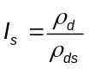
gdzie:
ρ_{d} - gęstość objętościowa szkieletu zagęszczonego gruntu, zgodnie z BN-77/8931-12 [9], (Mg/m³),
ρ_{ds} - maksymalna gęstość objętościowa szkieletu gruntowego przy wilgotności optymalnej, zgodnie z PN-B-04481:1988 [2], służąca do oceny zagęszczenia gruntu w robotach ziemnych, (Mg/m³).
1.4.17. Wskaźnik różnoziarnistości - wielkość charakteryzująca zagęszczalność gruntów niespoistych, określona wg wzoru:
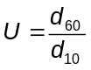
gdzie:
d₆₀ - średnica oczek sita, przez które przechodzi 60% gruntu, (mm),
d₁₀ - średnica oczek sita, przez które przechodzi 10% gruntu, (mm).
1.4.18. Wskaźnik odkształcenia gruntu - wielkość charakteryzująca stan zagęszczenia gruntu, określona wg wzoru:
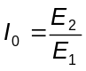
gdzie:
E₁ - moduł odkształcenia gruntu oznaczony w pierwszym obciążeniu badanej warstwy zgodnie z PN-S-02205:1998 [4],
E₂ - moduł odkształcenia gruntu oznaczony w powtórnym obciążeniu badanej warstwy zgodnie z PN-S-02205:1998 [4].

1.4.19. Geosyntetyk - materiał stosowany w budownictwie drogowym, wytwarzany z wysoko polimeryzowanych włókien syntetycznych, w tym tworzyw termoplastycznych polietylenowych, polipropylenowych i poliestrowych, charakteryzujący się między innymi dużą wytrzymałością oraz wodoprzepuszczalnością, zgodny z PN-ISO10318:1993 [5], PN-EN-963:1999 [6].
Geosyntetyki obejmują: geotkaniny, geowłókniny, geodzianiny, georuszty, geosiatki, geokompozyty, geomembrany, zgodnie z wytycznymi IBDiM [13].
1.4.20. Pozostałe określenia podstawowe są zgodne z obowiązującymi, odpowiednimi polskimi normami i z definicjami podanymi w OST D-M-00.00.00 „Wymagania ogólne” pkt 1.4.

1.5. Ogólne wymagania dotyczące robót
Ogólne wymagania dotyczące robót podano w OST D-M-00.00.00 „Wymagania ogólne” pkt 1.5.

2. materiały (grunty)

2.1. Ogólne wymagania dotyczące materiałów
Ogólne wymagania dotyczące materiałów, ich pozyskiwania i składowania, podano w OST D-M-00.00.00 „Wymagania ogólne” pkt 2.

2.2. Podział gruntów
Podział gruntów pod względem wysadzinowości podaje tablica 1.
Podział gruntów pod względem przydatności do budowy nasypów podano w OST D-02.03.01 pkt 2.
Tablica 1. Podział gruntów pod względem wysadzinowości wg PN-S-02205:1998 [4]
Lp. | Wyszczególnienie właściwości | Jednostki | Grupy gruntów
Lp. | Wyszczególnienie właściwości | Jednostki | niewysadzinowe | wątpliwe | wysadzinowe
1 | Rodzaj gruntu |  | - − rumosz niegliniasty  - − żwir  - − pospółka  - − piasek gruby  - − piasek średni  - − piasek drobny  - − żużel nierozpadowy | - − piasek pylasty  - − zwietrzelina gliniasta  - − rumosz gliniasty  - − żwir gliniasty  - − pospółka gliniasta | mało wysadzinowe  - − glina piasz- czysta zwięzła, glina zwięzła, glina pylasta zwięzła  - − ił, ił piaszczys-ty, ił pylasty  bardzo wysadzinowe  - − piasek gliniasty  - − pył, pył piasz-czysty  - − glina piasz- czysta, glina, glina pylasta  - − ił warwowy
2 | Zawartość cząstek  ≤ 0,075 mm  ≤ 0,02 mm | % | < 15  < 3 | od 15 do 30  od 3 do 10 | > 30  > 10
3 | Kapilarność bierna H_{kb} | m | < 1,0 | ≥ 1,0 | > 1,0
4 | Wskaźnik piaskowy WP |  | > 35 | od 25 do 35 | < 25

2.3. Zasady wykorzystania gruntów
Grunty uzyskane przy wykonywaniu wykopów powinny być przez Wykonawcę wykorzystane w maksymalnym stopniu do budowy nasypów. Grunty przydatne do budowy nasypów mogą być wywiezione poza teren budowy tylko wówczas, gdy stanowią nadmiar objętości robót ziemnych i za zezwoleniem Inżyniera.
Jeżeli grunty przydatne, uzyskane przy wykonaniu wykopów, nie będąc nadmiarem objętości robót ziemnych, zostały za zgodą Inżyniera wywiezione przez Wykonawcę poza teren budowy z przeznaczeniem innym niż budowa nasypów lub wykonanie prac objętych kontraktem, Wykonawca jest zobowiązany do dostarczenia równoważnej objętości gruntów przydatnych ze źródeł własnych, zaakceptowanych przez Inżyniera.
Grunty i materiały nieprzydatne do budowy nasypów, określone w OST D-02.03.01 pkt 2.4, powinny być wywiezione przez Wykonawcę na odkład. Zapewnienie terenów na odkład należy do obowiązków Zamawiającego, o ile nie określono tego inaczej w kontrakcie. Inżynier może nakazać pozostawienie na terenie budowy gruntów, których czasowa nieprzydatność wynika jedynie z powodu zamarznięcia lub nadmiernej wilgotności.
2.4. Geosyntetyk
Geosyntetyk powinien być materiałem odpornym na działanie wilgoci, środowiska agresywnego chemicznie i biologicznie oraz temperatury. Powinien być to materiał bez rozdarć, dziur i przerw ciągłości z dobrą przyczepnością do gruntu. Właściwości stosowanych geosyntetyków powinny być zgodne z PN-EN-963:1999 [6] i dokumentacją projektową. Geosyntetyk powinien posiadać aprobatę techniczna wydaną przez uprawnioną jednostkę.

3. sprzęt

3.1. Ogólne wymagania dotyczące sprzętu
Ogólne wymagania dotyczące sprzętu podano w OST D-M-00.00.00 „Wymagania ogólne” pkt 3.

3.2. Sprzęt do robót ziemnych
Wykonawca przystępujący do wykonania robót ziemnych powinien wykazać się możliwością korzystania z następującego sprzętu do:
- − odspajania i wydobywania gruntów (narzędzia mechaniczne, młoty pneumatyczne, zrywarki, koparki, ładowarki, wiertarki mechaniczne itp.),
- − jednoczesnego wydobywania i przemieszczania gruntów (spycharki, zgarniarki, równiarki, urządzenia do hydromechanizacji itp.),
- − transportu mas ziemnych (samochody wywrotki, samochody skrzyniowe, taśmociągi itp.),
- − sprzętu zagęszczającego (walce, ubijaki, płyty wibracyjne itp.).

3.3. Sprzęt do przenoszenia i układania geosyntetyków

Do przenoszenia i układania geosyntetyków Wykonawca powinien używać odpowiedniego sprzętu zalecanego przez producenta. Wykonawca nie powinien stosować sprzętu mogącego spowodować uszkodzenie układanego materiału.

4. transport

4.1. Ogólne wymagania dotyczące transportu
Ogólne wymagania dotyczące transportu podano w OST D-M-00.00.00 „Wymagania ogólne” pkt 4.

4.2. Transport gruntów
Wybór środków transportowych oraz metod transportu powinien być dostosowany do rodzaju gruntu (materiału), jego objętości, sposobu odspajania i załadunku oraz do odległości transportu. Wydajność środków transportowych powinna być ponadto dostosowana do wydajności sprzętu stosowanego do urabiania i wbudowania gruntu (materiału).
Zwiększenie odległości transportu ponad wartości zatwierdzone nie może być podstawą roszczeń Wykonawcy, dotyczących dodatkowej zapłaty za transport, o ile zwiększone odległości nie zostały wcześniej zaakceptowane na piśmie przez Inżyniera.
4.3. Transport i składowanie geosyntetyków
Wykonawca powinien zadbać, aby transport, przenoszenie, przechowywanie i zabezpieczanie geosyntetyków były wykonywane w sposób nie powodujący mechanicznych lub chemicznych ich uszkodzeń. Geosyntetyki wrażliwe na światło słoneczne powinny pozostawać zakryte w czasie od ich wyprodukowania do wbudowania.

5. wykonanie robót

5.1. Ogólne zasady wykonania robót
Ogólne zasady wykonania robót podano w OST D-M-00.00.00 „Wymagania ogólne” pkt 5.

5.2. Dokładność wykonania wykopów i nasypów
Odchylenie osi korpusu ziemnego, w wykopie lub nasypie, od osi projektowanej nie powinny być większe niż ± 10 cm. Różnica w stosunku do projektowanych rzędnych robót ziemnych nie może przekraczać + 1 cm i -3 cm.
Szerokość górnej powierzchni korpusu nie może różnić się od szerokości projektowanej o więcej niż ± 10 cm, a krawędzie korony drogi nie powinny mieć wyraźnych załamań w planie.
Pochylenie skarp nie powinno różnić się od projektowanego o więcej niż 10% jego wartości wyrażonej tangensem kąta. Maksymalne nierówności na powierzchni skarp nie powinny przekraczać ± 10 cm przy pomiarze łatą 3-metrową, albo powinny być spełnione inne wymagania dotyczące nierówności, wynikające ze sposobu umocnienia powierzchni skarpy.
W gruntach skalistych wymagania, dotyczące równości powierzchni dna wykopu oraz pochylenia i równości skarp, powinny być określone w dokumentacji projektowej i SST.

5.3. Odwodnienia pasa robót ziemnych
Niezależnie od budowy urządzeń, stanowiących elementy systemów odwadniających, ujętych w dokumentacji projektowej, Wykonawca powinien, o ile wymagają tego warunki terenowe, wykonać urządzenia, które zapewnią odprowadzenie wód gruntowych i opadowych poza obszar robót ziemnych tak, aby zabezpieczyć grunty przed przewilgoceniem i nawodnieniem. Wykonawca ma obowiązek takiego wykonywania wykopów i nasypów, aby powierzchniom gruntu nadawać w całym okresie trwania robót spadki, zapewniające prawidłowe odwodnienie.
Jeżeli, wskutek zaniedbania Wykonawcy, grunty ulegną nawodnieniu, które spowoduje ich długotrwałą nieprzydatność, Wykonawca ma obowiązek usunięcia tych gruntów i zastąpienia ich gruntami przydatnymi na własny koszt bez jakichkolwiek dodatkowych opłat ze strony Zamawiającego za te czynności, jak również za dowieziony grunt.
Odprowadzenie wód do istniejących zbiorników naturalnych i urządzeń odwadniających musi być poprzedzone uzgodnieniem z odpowiednimi instytucjami.

5.4. Odwodnienie wykopów
Technologia wykonania wykopu musi umożliwiać jego prawidłowe odwodnienie w całym okresie trwania robót ziemnych. Wykonanie wykopów powinno postępować w kierunku podnoszenia się niwelety.
W czasie robót ziemnych należy zachować odpowiedni spadek podłużny i nadać przekrojom poprzecznym spadki, umożliwiające szybki odpływ wód z wykopu. O ile w dokumentacji projektowej nie zawarto innego wymagania, spadek poprzeczny nie powinien być mniejszy niż 4% w przypadku gruntów spoistych i nie mniejszy niż 2% w przypadku gruntów niespoistych. Należy uwzględnić ewentualny wpływ kolejności i sposobu odspajania gruntów oraz terminów wykonywania innych robót na spełnienie wymagań dotyczących prawidłowego odwodnienia wykopu w czasie postępu robót ziemnych.
Źródła wody, odsłonięte przy wykonywaniu wykopów, należy ująć w rowy i /lub dreny. Wody opadowe i gruntowe należy odprowadzić poza teren pasa robót ziemnych.

5.5. Rowy
Rowy boczne oraz rowy stokowe powinny być wykonane zgodnie z dokumentacją projektową i SST. Szerokość dna i głębokość rowu nie mogą różnić się od wymiarów projektowanych o więcej niż ± 5 cm. Dokładność wykonania skarp rowów powinna być zgodna z określoną dla skarp wykopów w OST D-02.01.01.
5.6. Układanie geosyntetyków
Geosyntetyki należy układać łącząc je na zakład zgodnie z dokumentacją projektową i SST. Jeżeli dokumentacja projektowa i SST nie podają inaczej, przylegające do siebie arkusze lub pasy geosyntetyków należy układać z zakładem (i kotwieniem) zgodnie z instrukcją producenta lub decyzją projektanta.
W przypadku uszkodzenia geosyntetyku, należy w uzgodnieniu z Inżynierem, przykryć to uszkodzenie pasami geosyntetyku na długości i szerokości większej o 90 cm od obszaru uszkodzonego.
Warstwa gruntu, na której przewiduje się ułożenie geosyntetyku powinna być równa i bez ostrych występów, mogących spowodować uszkodzenie geosyntetyku w czasie układania lub pracy. Metoda układania powinna zapewnić przyleganie geosyntetyku do warstwy, na której jest układana, na całej jej powierzchni. Geosyntetyków nie należy naciągać lub powodować ich zawieszenia na wzgórkach (garbach) lub nad dołami. Nie dopuszcza się ruchu maszyn budowlanych bezpośrednio na ułożonych geosyntetykach. Należy je przykryć gruntem nasypowym niezwłocznie po ułożeniu.

6. kontrola jakości robót

6.1. Ogólne zasady kontroli jakości robót
Ogólne zasady kontroli jakości robót podano w OST D-M-00.00.00 „Wymagania ogólne” pkt 6.

6.2. Badania i pomiary w czasie wykonywania robót ziemnych
6.2.1. Sprawdzenie odwodnienia
Sprawdzenie odwodnienia korpusu ziemnego polega na kontroli zgodności z wymaganiami specyfikacji określonymi w pkcie 5 oraz z dokumentacją projektową.
Szczególną uwagę należy zwrócić na:
- właściwe ujęcie i odprowadzenie wód opadowych,
- właściwe ujęcie i odprowadzenie wysięków wodnych.
6.2.2. Sprawdzenie jakości wykonania robót
Czynności wchodzące w zakres sprawdzenia jakości wykonania robót określono w pkcie 6 OST D-02.01.01, D-02.02.01 oraz D-02.03.01.

6.3. Badania do odbioru korpusu ziemnego
6.3.1. Częstotliwość oraz zakres badań i pomiarów
Częstotliwość oraz zakres badań i pomiarów do odbioru korpusu ziemnego podaje tablica 2.
Tablica 2. Częstotliwość oraz zakres badań i pomiarów wykonanych robót ziemnych
Lp. | Badana cecha | Minimalna częstotliwość badań i pomiarów
1 | Pomiar szerokości korpusu ziemnego | Pomiar taśmą, szablonem, łatą o długości 3 m i poziomicą lub niwelatorem, w odstępach co 200 m na  prostych, w punktach głównych łuku, co 100 m na łukach o R ≥ 100 m co 50 m na łukach o R < 100 m  oraz w miejscach, które budzą wątpliwości
2 | Pomiar szerokości dna rowów
3 | Pomiar rzędnych powierzchni korpusu ziemnego
4 | Pomiar pochylenia skarp
5 | Pomiar równości powierzchni korpusu
6 | Pomiar równości skarp
7 | Pomiar spadku podłużnego powierzchni korpusu lub dna rowu | Pomiar niwelatorem rzędnych w odstępach co 200 m oraz w punktach wątpliwych
8 | Badanie zagęszczenia gruntu | Wskaźnik zagęszczenia określać dla każdej ułożonej warstwy lecz nie rzadziej niż w trzech punktach na 1000 m² warstwy

6.3.2. Szerokość korpusu ziemnego
Szerokość korpusu ziemnego nie może różnić się od szerokości projektowanej o więcej niż ± 10 cm.
6.3.3. Szerokość dna rowów
Szerokość dna rowów nie może różnić się od szerokości projektowanej o więcej niż ± 5 cm.
6.3.4. Rzędne korony korpusu ziemnego
Rzędne korony korpusu ziemnego nie mogą różnić się od rzędnych projektowanych o więcej niż -3 cm lub +1 cm.
6.3.5. Pochylenie skarp
Pochylenie skarp nie może różnić się od pochylenia projektowanego o więcej niż 10% wartości pochylenia wyrażonego tangensem kąta.
6.3.6. Równość korony korpusu
Nierówności powierzchni korpusu ziemnego mierzone łatą 3-metrową, nie mogą przekraczać 3 cm.
6.3.7. Równość skarp
Nierówności skarp, mierzone łatą 3-metrową, nie mogą przekraczać ± 10 cm.
6.3.8. Spadek podłużny korony korpusu lub dna rowu
Spadek podłużny powierzchni korpusu ziemnego lub dna rowu, sprawdzony przez pomiar niwelatorem rzędnych wysokościowych, nie może dawać różnic, w stosunku do rzędnych projektowanych, większych niż -3 cm lub +1 cm.
6.3.9. Zagęszczenie gruntu
Wskaźnik zagęszczenia gruntu określony zgodnie z BN-77/8931-12 [9] powinien być zgodny z założonym dla odpowiedniej kategorii ruchu. W przypadku gruntów dla których nie można określić wskaźnika zagęszczenia należy określić wskaźnik odkształcenia I₀, zgodnie z normą PN-S-02205:1998 [4].
6.4. Badania geosyntetyków
Przed zastosowaniem geosyntetyków w robotach ziemnych, Wykonawca powinien przedstawić Inżynierowi świadectwa stwierdzające, iż zastosowany geosyntetyk odpowiada wymaganiom norm, aprobaty technicznej i zachowa swoje właściwości w kontakcie z materiałami, które będzie oddzielać lub wzmacniać przez okres czasu nie krótszy od podanego w dokumentacji projektowej i SST.

6.5. Zasady postępowania z wadliwie wykonanymi robotami
Wszystkie materiały nie spełniające wymagań podanych w odpowiednich punktach specyfikacji, zostaną odrzucone. Jeśli materiały nie spełniające wymagań zostaną wbudowane lub zastosowane, to na polecenie Inżyniera Wykonawca wymieni je na właściwe, na własny koszt.
Wszystkie roboty, które wykazują większe odchylenia cech od określonych w punktach 5 i 6 specyfikacji powinny być ponownie wykonane przez Wykonawcę na jego koszt.
Na pisemne wystąpienie Wykonawcy, Inżynier może uznać wadę za nie mającą zasadniczego wpływu na cechy eksploatacyjne drogi i ustali zakres i wielkość potrąceń za obniżoną jakość.

7. obmiar robót

7.1. Ogólne zasady obmiaru robót
Ogólne zasady obmiaru robót podano w OST D-M-00.00.00 „Wymagania ogólne” pkt 7.

7.2. Obmiar robót ziemnych
Jednostka obmiarową jest m³ (metr sześcienny) wykonanych robót ziemnych.

8. odbiór robót
Ogólne zasady odbioru robót podano w OST D-M-00.00.00 „Wymagania ogólne” pkt 8.
Roboty ziemne uznaje się za wykonane zgodnie z dokumentacją projektową, SST i wymaganiami Inżyniera, jeżeli wszystkie pomiary i badania z zachowaniem tolerancji wg pkt 6 dały wyniki pozytywne.

9. podstawa płatności
Ogólne ustalenia dotyczące podstawy płatności podano w OST D-M-00.00.00 „Wymagania ogólne” pkt 9.
Zakres czynności objętych ceną jednostkową podano w OST D-02.01.01, D-02.02.01 oraz D-02.03.01 pkt 9.

10. przepisy związane

10.1. Normy
1. | PN-B-02480:1986 | Grunty budowlane. Określenia. Symbole. Podział i opis gruntów
2. | PN-B-04481:1988 | Grunty budowlane. Badania próbek gruntów
3. | PN-B-04493:1960 | Grunty budowlane. Oznaczanie kapilarności biernej
4. | PN-S-02205:1998 | Drogi samochodowe. Roboty ziemne. Wymagania i badania
5. | PN-ISO10318:1993 | Geotekstylia – Terminologia
6. | PN-EN-963:1999 | Geotekstylia i wyroby pokrewne
7. | BN-64/8931-01 | Drogi samochodowe. Oznaczenie wskaźnika piaskowego
8. | BN-64/8931-02 | Drogi samochodowe. Oznaczenie modułu odkształcenia nawierzchni podatnych i podłoża przez obciążenie płytą
9. | BN-77/8931-12 | Oznaczenie wskaźnika zagęszczenia gruntu

10.2. Inne dokumenty
- 10. Wykonanie i odbiór robót ziemnych dla dróg szybkiego ruchu, IBDiM, Warszawa 1978.
- 11. Instrukcja badań podłoża gruntowego budowli drogowych i mostowych, GDDP,Warszawa 1998.
- 12. Katalog typowych konstrukcji nawierzchni podatnych i półsztywnych, IBDiM, Warszawa 1997.
- 13. Wytyczne wzmacniania podłoża gruntowego w budownictwie drogowym, IBDiM, Warszawa 2002.

D - 02.01.01

WYKONANIE WYKOPÓW
W GRUNTACH NIESKALISTYCH

SPIS TREŚCI

1. WSTĘP
2. MATERIAŁY (GRUNTY)
3. SPRZĘT
4. TRANSPORT
5. WYKONANIE ROBÓT
6. KONTROLA JAKOŚCI ROBÓT
7. OBMIAR ROBÓT
8. ODBIÓR ROBÓT
9. PODSTAWA PŁATNOŚCI
10. PRZEPISY ZWIĄZANE

1. WSTĘP

1.1. Przedmiot OST
Przedmiotem niniejszej ogólnej specyfikacji technicznej (OST) są wymagania dotyczące wykonania i odbioru wykopów w gruntach nieskalistych

1.2. Zakres stosowania OST
Ogólna specyfikacja techniczna (OST) stanowi obowiązującą podstawę opracowania szczegółowej specyfikacji technicznej (SST) stosowanej jako dokument przetargowy i kontraktowy przy zlecaniu i realizacji robót na drogach krajowych.
Zaleca się wykorzystanie OST przy zlecaniu robót na drogach wojewódzkich, powiatowych i gminnych.

1.3. Zakres robót objętych OST
Ustalenia zawarte w niniejszej specyfikacji dotyczą zasad prowadzenia robót ziemnych w czasie budowy lub modernizacji dróg i obejmują wykonanie wykopów w gruntach nieskalistych.

1.4. Określenia podstawowe
Podstawowe określenia zostały podane w OST D-02.00.01 pkt 1.4.

1.5. Ogólne wymagania dotyczące robót
Ogólne wymagania dotyczące robót podano w OST D-02.00.01 pkt 1.5.

2. materiały (grunty)
Materiał występujący w podłożu wykopu jest gruntem rodzimym, który będzie stanowił podłoże nawierzchni. Zgodnie z Katalogiem typowych konstrukcji nawierzchni podatnych i półsztywnych [12] powinien charakteryzować się grupą nośności G₁. Gdy podłoże nawierzchni zaklasyfikowano do innej grupy nośności, należy podłoże doprowadzić do grupy nośności G₁ zgodnie z dokumentacja projektową i SST.

3. sprzęt
Ogólne wymagania i ustalenia dotyczące sprzętu określono w OST D-02.00.01 pkt 3.

4. transport
Ogólne wymagania i ustalenia dotyczące transportu określono w OST D-02.00.01 pkt 4.

5. wykonanie robót

5.1. Zasady prowadzenia robót
Ogólne zasady prowadzenia robót podano w OST D-02.00.01 pkt 5.
Sposób wykonania skarp wykopu powinien gwarantować ich stateczność w całym okresie prowadzenia robót, a naprawa uszkodzeń, wynikających z nieprawidłowego ukształtowania skarp wykopu, ich podcięcia lub innych odstępstw od dokumentacji projektowej obciąża Wykonawcę.
Wykonawca powinien wykonywać wykopy w taki sposób, aby grunty o różnym stopniu przydatności do budowy nasypów były odspajane oddzielnie, w sposób uniemożliwiający ich wymieszanie. Odstępstwo od powyższego wymagania, uzasadnione skomplikowanym układem warstw geotechnicznych, wymaga zgody Inżyniera.
Odspojone grunty przydatne do wykonania nasypów powinny być bezpośrednio wbudowane w nasyp lub przewiezione na odkład. O ile Inżynier dopuści czasowe składowanie odspojonych gruntów, należy je odpowiednio zabezpieczyć przed nadmiernym zawilgoceniem.

5.2. Wymagania dotyczące zagęszczenia i nośności gruntu
Zagęszczenie gruntu w wykopach i miejscach zerowych robót ziemnych powinno spełniać wymagania, dotyczące minimalnej wartości wskaźnika zagęszczenia (I_{s}), podanego w tablicy 1.
Tablica 1. Minimalne wartości wskaźnika zagęszczenia w wykopach i miejscach zerowych robót ziemnych
Strefa  korpusu | Minimalna wartość I_{s} dla:
Strefa  korpusu | Autostrad i dróg ekspresowych | innych dróg
Strefa  korpusu | Autostrad i dróg ekspresowych | kategoria ruchu KR3-KR6 | kategoria ruchu KR1-KR2
Górna warstwa o grubości 20 cm | 1,03 | 1,00 | 1,00
Na głębokości od 20 do 50 cm od powierzchni robót ziemnych | 1,00 | 1,00 | 0,97

Jeżeli grunty rodzime w wykopach i miejscach zerowych nie spełniają wymaganego wskaźnika zagęszczenia, to przed ułożeniem konstrukcji nawierzchni należy je dogęścić do wartości I_{s}, podanych w tablicy 1.
Jeżeli wartości wskaźnika zagęszczenia określone w tablicy 1 nie mogą być osiągnięte przez bezpośrednie zagęszczanie gruntów rodzimych, to należy podjąć środki w celu ulepszenia gruntu podłoża, umożliwiającego uzyskanie wymaganych wartości wskaźnika zagęszczenia. Możliwe do zastosowania środki, o ile nie są określone w SST, proponuje Wykonawca i przedstawia do akceptacji Inżynierowi.
Dodatkowo można sprawdzić nośność warstwy gruntu na powierzchni robót ziemnych na podstawie pomiaru wtórnego modułu odkształcenia E₂ zgodnie z PN-02205:1998 [4] rysunek 4.

5.3. Ruch budowlany
Nie należy dopuszczać ruchu budowlanego po dnie wykopu o ile grubość warstwy gruntu (nadkładu) powyżej rzędnych robót ziemnych jest mniejsza niż 0,3 m.
Z chwilą przystąpienia do ostatecznego profilowania dna wykopu dopuszcza się po nim jedynie ruch maszyn wykonujących tę czynność budowlaną. Może odbywać się jedynie sporadyczny ruch pojazdów, które nie spowodują uszkodzeń powierzchni korpusu.
Naprawa uszkodzeń powierzchni robót ziemnych, wynikających z niedotrzymania podanych powyżej warunków obciąża Wykonawcę robót ziemnych.

6. kontrola jakości robót

6.1. Ogólne zasady kontroli jakości robót
Ogólne zasady kontroli jakości robót podano w OST D-02.00.01 pkt 6.

6.2. Kontrola wykonania wykopów
Kontrola wykonania wykopów polega na sprawdzeniu zgodności z wymaganiami określonymi w dokumentacji projektowej i SST. W czasie kontroli szczególną uwagę należy zwrócić na:
- a) sposób odspajania gruntów nie pogarszający ich właściwości,
- b) zapewnienie stateczności skarp,
- c) odwodnienie wykopów w czasie wykonywania robót i po ich zakończeniu,
- d) dokładność wykonania wykopów (usytuowanie i wykończenie),
- e) zagęszczenie górnej strefy korpusu w wykopie według wymagań określonych w pkcie 5.2.

7. obmiar robót

7.1. Ogólne zasady obmiaru robót
Ogólne zasady obmiaru robót podano w OST D-02.00.01 pkt 7.

7.2. Jednostka obmiarowa
Jednostką obmiarową jest m³ (metr sześcienny) wykonanego wykopu.

8. odbiór robót
Ogólne zasady odbioru robót podano w OST D-02.00.01 pkt 8.

9. podstawa płatności

9.1. Ogólne ustalenia dotyczące podstawy płatności
Ogólne ustalenia dotyczące podstawy płatności podano w OST D-02.00.01 pkt 9.

9.2. Cena jednostki obmiarowej
Cena wykonania 1 m³ wykopów w gruntach nieskalistych obejmuje:
- − prace pomiarowe i roboty przygotowawcze,
- − oznakowanie robót,
- − wykonanie wykopu z transportem urobku na nasyp lub odkład, obejmujące: odspojenie, przemieszczenie, załadunek, przewiezienie i wyładunek,
- − odwodnienie wykopu na czas jego wykonywania,
- − profilowanie dna wykopu, rowów, skarp,
- − zagęszczenie powierzchni wykopu,
- − przeprowadzenie pomiarów i badań laboratoryjnych, wymaganych w specyfikacji technicznej,
- − rozplantowanie urobku na odkładzie,
- − wykonanie, a następnie rozebranie dróg dojazdowych,
- − rekultywację terenu.

10. przepisy związane
Spis przepisów związanych podano w OST D-02.00.01 pkt 10.

OGÓLNE SPECYFIKACJE TECHNICZNE

D - 03.04.01

STUDNIE CHŁONNE

1. WSTĘP
1.1. Przedmiot OST
Przedmiotem niniejszej ogólnej specyfikacji technicznej (OST) są wymagania dotyczące wykonania i odbioru robót związanych z wykonaniem studni chłonnych.

1.2. Zakres stosowania OST
Ogólna specyfikacja techniczna (OST) stanowi obowiązującą podstawę opracowania szczegółowej specyfikacji technicznej (SST) stosowanej jako dokument przetargowy i kontraktowy przy zlecaniu i realizacji robót na drogach krajowych.
Zaleca się wykorzystanie OST przy zlecaniu robót na drogach wojewódzkich, powiatowych i gminnych.

1.3. Zakres robót objętych OST
Ustalenia zawarte w niniejszej specyfikacji dotyczą zasad prowadzenia robót związanych z wykonywaniem studni chłonnych, które stosuje się w terenie równinnym, gdy istnieją trudności odprowadzenia wody rowami, a pod wierzchnią nieprzepuszczalną lub częściowo przepuszczalną warstwą gruntu znajduje się grunt przepuszczalny o dostatecznej chłonności.
Studnie chłonne wykonuje się jako gruntowe (wykop jamisty ze skarpami), z kręgów betonowych lub żelbetowych, a także z muru klinkierowego, wiercone, wiercono-kopane i inne.
Wymiary studni należy określić obliczeniowo lub doświadczalnie, przy uwzględnieniu jej zdolności chłonnej, w założeniu przejęcia przez nią określonej objętości dopływającej wody. Zwykle studnie gruntowe mają przekrój kwadratowy lub prostokątny o wymiarach dna np. 1,0 x 1,0 m; 1,0 x 2,0 m lub 2,0 x 2,0 m, a studnie z kręgów betonowych średnicę od 0,8 m do 1,5 m.
Studnię chłonną wypełnia się filtrem z przepuszczalnych warstw kruszyw od gruboziarnistych (z tłucznia i żwirów) położonych u spodu do drobnoziarnistych (z piasku) położonych u góry. Górną warstwę piasku okresowo wymienia się, po jej zamuleniu, ręcznie lub mechanicznie.
Niniejsze OST dotyczą studni chłonnych gruntowych i studni chłonnych z kręgów betonowych lub żelbetowych, najczęściej stosowanych w drogownictwie.

1.4. Określenia podstawowe
1.4.1. Studnia chłonna - wykop jamisty lub studzienka z kręgów, przeznaczona do zbierania wody powierzchniowej i wchłaniania jej przez podłoże gruntowe.
1.4.2. Pozostałe określenia podstawowe są zgodne z obowiązującymi, odpowiednimi polskimi normami i z definicjami podanymi w OST D-M-00.00.00 „Wymagania ogólne” pkt 1.4.

1.5. Ogólne wymagania dotyczące robót
Ogólne wymagania dotyczące robót podano w OST D-M-00.00.00 „Wymagania ogólne” pkt 1.5.

2. MATERIAŁY

2.1. Ogólne wymagania dotyczące materiałów
Ogólne wymagania dotyczące materiałów, ich pozyskiwania i składowania, podano w OST D-M-00.00.00 „Wymagania ogólne” pkt 2.
Stosować należy wyroby budowlane wprowadzone do obrotu zgodnie z ustawą o wyrobach budowlanych [11].

2.2. Rodzaje materiałów stosowanych w studniach chłonnych
Materiałami stosowanymi przy wykonywaniu studni chłonnych są:
- dla studni gruntowych - materiały filtracyjne,
- dla studni z kręgów - kręgi betonowe lub żelbetowe i materiały filtracyjne,
- dla studni z prefabrykatów – rury CFW-GRP[1] i materiały filtracyjne.

2.3. Materiał filtracyjny w studni chłonnej
Jako materiał filtracyjny, którym zasypuje się studnię chłonną, stosuje się tłuczeń i żwir o frakcjach od 2 do 4, od 4 do 8, od 8 do 16, od 16 do 31,5, od 31,5 do 63 mm wg PN-EN 13043 [4] oraz piasek gruby wg PN-86/B-02480 [6].
Wskaźnik wodoprzepuszczalności piasków powinien wynosić co najmniej 8 m/dobę, wg PN-55/B-04492 [5].
Żwiry i piaski nie powinny mieć zawartości związków siarki w przeliczeniu na SO₃ większej niż 0,2 % masy, wg PN-EN 1744-1 [3].

2.4. Kręgi betonowe i żelbetowe
Kręgi betonowe i żelbetowe powinny odpowiadać wymaganiom określonym przez BN-86/8971-08 [10] i podanym w tablicach 1 i 2.
Kręgi betonowe powinny być wykonane z betonu klasy nie niższej niż C-20/25, a kręgi żelbetowe C-16/20.
Kręgi przeznaczone na studnię, do której wprowadza się wodę powierzchniową z rowu powinny być „typu I” wg BN-86/8971-08 [10], bez gniazd na stopnie złazowe (studnie chłonne przeznaczone do odbioru wody ze studzienek ściekowych powinny być „typu II” z gniazdami na stopnie złazowe).
Powierzchnie kręgów powinny być gładkie, jednolite, bez rys, pęknięć, ubytków i rozwarstwień. Wtrącenie ciał obcych widoczne na powierzchni wyrobu, np. drewno, odłamki cegły itp. należy traktować jako ubytki betonu o rozmiarach tych wtrąceń. Naddatki betonu na powierzchniach roboczych elementu złącza są niedopuszczalne.

Tablica 1. Wymiary kręgów betonowych i żelbetowych
Wymiary podstawowe, mm |  |  |  | Dopuszczalne odchyłki, mm
średnica wewnętrzna | wysokość kręgu |  | grubość | średnicy | wysokości | grubości
kręgu | betono-wego | żelbeto-wego | ścianki
800  1000  1200  1400 | 300  500  lub  600 | 600 | 80  100  120  120 | ± 8 | ± 5 | ± 3  ± 5

Tablica 2. Dopuszczalne wady powierzchni kręgów betonowych i żelbetowych studni
chłonnych
Średnica  wewnętrzna kręgu, mm | Rysy włoskowate skurczowe na dowolnej powierzchni | Ubytek betonu na powierzchni
Średnica  wewnętrzna kręgu, mm | Rysy włoskowate skurczowe na dowolnej powierzchni | jednego elementu złącza - nie więcej niż  3 uszkodzenia | pozostałej - nie więcej niż 5 uszkodzeń
Średnica  wewnętrzna kręgu, mm | Rysy włoskowate skurczowe na dowolnej powierzchni | o głębokości do 10 mm i powierzchni jednego uszkodzenia nie większej niż cm²
800  1000  1200  1400 | nie ogranicza się | 10  12  15  18 |  | 100  125  150  175

Prostopadłość czoła mierzona różnicą wysokości kręgu powinna wynosić ± 5 mm.
Kręg badany pod ciśnieniem 0,5 MPa nie powinien wykazywać przecieków wody. Dopuszcza się zawilgocenie zewnętrznej powierzchni kręgu, jednak bez występowania widocznych kropel.
Składowanie kręgów powinno odbywać się na terenie utwardzonym z możliwością odprowadzenia wód opadowych. Składowanie na wyrównanym gruncie nieutwardzonym jest możliwe, jeśli naciski przekazywane na grunt nie przekroczą 0,5 MPa. Kręgi mogą być składowane, z zapewnieniem stateczności, w pozycji wbudowania (wielowarstwowo do wysokości 1,8 m) bez podkładów lub prostopadle do pozycji wbudowania (jednowarstwowo) z zabezpieczeniem przed przesunięciem.

2.4. Prefabrykaty z rur CFW-GRP
Prefabrykaty powinny być wykonane z rur CFW-GRP zgodnych z normą PN-EN 1115 [2]. Wysokość prefabrykatów o średnicach 0,8÷1,4 powinna odpowiadać wymiarom ustalonym w dokumentacji projektowej.
Prefabrykaty muszą być zgodne z aprobatą techniczną wydaną przez upoważnioną jednostkę [13].

3. SPRZĘT

3.1. Ogólne wymagania dotyczące sprzętu
Ogólne wymagania dotyczące sprzętu podano w OST D-M-00.00.00 „Wymagania ogólne” pkt 3.

3.2. Sprzęt do wykonania studni chłonnej
Studnie chłonne mogą być wykonane częściowo ręcznie i częściowo mechanicznie.
Wykonawca powinien dysponować następującym, sprawnym technicznie, sprzętem dowolnego typu, pod warunkiem zaakceptowania go przez Inżyniera:
- koparką do mechanicznego wykonania wykopu pod studnię,
- żurawiem samochodowym o udźwigu do 4 t, do ustawiania kręgów studni w gotowym wykopie,
- innym, jak: kołowrotem do wyciągania gruntu ze studni wykonywanej metodą studniarską, ubijakami ręcznymi, sprzętem do transportu kręgów i materiałów filtracyjnych, itp.

4. TRANSPORT

4.1. Ogólne wymagania dotyczące transportu
Ogólne wymagania dotyczące transportu podano w OST D-M-00.00.00 „Wymagania ogólne” pkt 4.

4.2. Transport przy wykonywaniu studni chłonnej
Kręgi betonowe i żelbetowe w czasie transportu powinny być układane, przy zachowaniu warunków układania jak przy składowaniu (punkt 2.4) z tym, że górna warstwa kręgów nie może przewyższać ścian środka transportowego o więcej niż 1/3 średnicy zewnętrznej kręgu lub 1/3 jego wysokości.

5. WYKONANIE ROBÓT

5.1. Ogólne zasady wykonania robót
Ogólne zasady wykonania robót podano w OST D-M-00.00.00 „Wymagania ogólne” pkt 5.

5.2. Zasady wykonania studni chłonnej
Jeśli dokumentacja projektowa nie określa inaczej, studnię chłonną należy wykonać, gdy:
- zaistnieją trudności uzyskania odpowiedniego pochylenia podłużnego rowów drogowych lub drenów, względnie odprowadzenie wód opadowych z lokalnych zagłębień terenu w inny sposób byłoby nieuzasadnione technicznie lub ekonomicznie,
- warstwa gruntu przepuszczalnego, o dostatecznej chłonności, znajduje się na głębokości od 1 do 5 m poniżej terenu,
- poziom wody gruntowej, w warunkach niekorzystnych, znajduje się na głębokości zapewniającej możność wchłonięcia wody ze studni,
- nie występuje ruch wody gruntowej w kierunku do drogi,
- studnię można zlokalizować w odległości nie mniejszej niż 10 m od podstawy nasypu drogowego lub zewnętrznej krawędzi skarpy rowu drogowego,
- nie ma przeciwwskazań sanitarnych do wprowadzenia spływów z drogi do gruntu.
Jeśli w dokumentacji projektowej nie określono inaczej, wykop pod studnię chłonną powinien być wykonany w sposób dostosowany do głębokości, danych geotechnicznych i posiadanego sprzętu. Zaleca się wykonanie wykopu ręcznie do głębokości nie większej niż 2 m. Studnia powinna być zagłębiona co najmniej 0,5 m w warstwie gruntu przepuszczalnego.
Wykonanie wykopu poniżej poziomu wód gruntowych bez odwodnienia wgłębnego jest dopuszczalne tylko do głębokości 1 m poniżej poziomu piezometrycznego wód gruntowych.
Nadmiar gruntu z wykopu należy odwieźć na miejsce odkładu lub rozplantować przy studni oraz przy rowach dopływowych.
Wydobyty grunt powinien być składowany przy studni, z pozostawieniem wolnego pasa terenu o szerokości co najmniej 1 m, licząc od krawędzi wykopu – dla komunikacji; kąt nachylenia skarpy wydobytego gruntu nie powinien być większy od kąta jego stoku naturalnego.
W celu zabezpieczenia wykopu przed zalaniem wodą z opadów atmosferycznych, należy powierzchnię terenu wyprofilować ze spadkiem umożliwiającym łatwy odpływ wody poza teren przylegający do wykopu.
Studnię należy zabezpieczyć przed dopływem wód z otaczającego terenu przez nadanie odpowiednich spadków lub obwałowanie studni.

5.3. Wykonanie studni chłonnej gruntowej
Jeśli w dokumentacji projektowej nie określono inaczej, wykop pod studnię chłonną gruntową powinien być wykonany zgodnie z zaleceniami punktu 5.2 z tym, że nachylenie skarp powinno wynosić 2:1.
Po wykonaniu wykopu należy możliwie jak najprędzej przystąpić do wypełnienia go materiałem filtracyjnym. Jeśli w dokumentacji projektowej nie określono inaczej, materiał filtracyjny powinien składać się z następujących warstw (od dołu ku górze):
- warstwa najniższa, położona w otoczeniu gruntu przepuszczalnego, ze żwiru grubego lub tłucznia 31,5 do 63 mm,
- warstwa pośrednia, w zależności od całkowitej grubości, z warstw żwiru od 16 do 31,5 mm, od 8 do 16 mm, od 4 do 8 mm i od 2 do 4 mm,
- warstwa najwyższa położona w otoczeniu gruntu nieprzepuszczalnego grubości 30 cm z piasku grubego (do okresowej wymiany po zamuleniu).
Materiał filtracyjny należy układać warstwami grubości od 20 do 25 cm w stanie luźnym, które należy lekko ubić.

5.4. Wykonanie studni chłonnej z kręgów
Studnie chłonne z kręgów betonowych lub żelbetowych należy, jeśli dokumentacja projektowa nie określi tego inaczej, zagłębić w gruncie albo metodą studniarską albo poprzez wykonanie wykopu i opuszczenie do niego kręgów.
Metoda studniarska wykonania studni polega na kolejnym ustawianiu kręgów jednego na drugim, w miejscu lokalizacji studni, a następnie stopniowym ich opuszczaniu w miarę pogłębiania studni. Podbieranie gruntu spod krawędzi kręgu dokonuje się od wewnątrz studni przy pomocy kilofa i łopaty. Należy zwracać uwagę na równomierne podbieranie gruntu wzdłuż całego obwodu kręgu, żeby nie spowodować pochylenia studni.
Wyciąganie gruntu odbywa się:
- przy pomocy zwykłego kołowrotu z nawiniętą liną i dwoma kubłami. Kubły powinny być uwiązane na linie, a nie zawieszone na hakach, ze względu na bezpieczeństwo pracy,
- poprzez wyciąg wolnostojący o udźwigu 0,5 t z napędem spalinowym.
Metody studniarskiej nie zaleca się stosować w gruncie, w którym można spodziewać się grubych korzeni, kamieni, resztek starych fundamentów, konstrukcji itp.
Metoda polegająca na wykonaniu wykopu i opuszczeniu do niego kręgów zakłada wykonanie wykopu w takim czasie, aby po jego zakończeniu szybko można było przystąpić do ustawiania kręgów.
Jeśli w dokumentacji projektowej nie określono inaczej, wykop powinien być wykonany zgodnie z zaleceniami punktu 5.2 z tym, że bezpieczne nachylenia skarp powinny wynosić:
- w gruntach spoistych (glinach, iłach) niespękanych - 2:1,
- w gruntach małospoistych i słabych gruntach spoistych - 1:1,25.
Ustawienie kręgów w wykopie wykonuje się za pomocą żurawia o udźwigu do 4 t lub innym sposobem uzgodnionym przez Inżyniera. Należy zwracać uwagę na dokładne ustawienie poszczególnych kręgów ze złączami prawidłowo dopasowanymi.
Materiał filtracyjny należy ułożyć w studni w myśl zasad podanych w punkcie 5.3.
Zasypanie wykopu wokół studni należy przeprowadzić możliwie jak najszybciej. Do zasypania powinien być użyty grunt z wykopu, bez zanieczyszczeń (p. torfu, darniny, korzeni, odpadków). Zasypywanie należy wykonać warstwami grubości od 15 do 20 cm i zagęszczać ubijakami ręcznymi. Wskaźnik zagęszczania gruntu mierzony wg BN-77/8931-12 [9] powinien być określony w SST. Nasypywanie warstwy gruntu i ich zagęszczanie w pobliżu studni należy wykonywać w taki sposób, aby nie spowodować uszkodzenia kręgów.

6. KONTROLA JAKOŚCI ROBÓT

6.1. Ogólne zasady kontroli jakości robót
Ogólne zasady kontroli jakości robót podano w OST D-M-00.00.00 „Wymagania ogólne” pkt 6.

6.2. Kontrola wstępna przed wykonaniem studni chłonnej
Przed przystąpieniem do robót Wykonawca powinien:
- uzyskać wymagane dokumenty, dopuszczające kręgi betonowe i/lub prefabrykaty studni do obrotu (aprobaty techniczne, certyfikaty zgodności, deklaracje zgodności itp.) [12],
- wykonać badania materiałów filtracyjnych (tłuczeń, żwir i piasek) w zakresie składu ziarnowego wg PN-EN 933-1 [1], zawartości związków siarki wg PN-EN 13043 [4], wskaźnika wodoprzepuszczalności piasków wg PN-B-04492 [5].
Wszystkie dokumenty oraz wyniki badań Wykonawca przedstawia Inżynierowi do akceptacji.

6.3. Kontrola w czasie wykonywania studni chłonnej
W czasie wykonywania studni chłonnej należy zbadać:
- zgodność wykonania studni z dokumentacją projektową,
b) pochylenie skarp w studni gruntowej, według zasad podanych w p. 5.3,
c) prawidłowość ułożenia warstw filtracyjnych, zgodnie z p. 5.3,
d) poprawność zasypki wykopu wokół studni z kręgów, zgodnie z p. 5.4,
e) chłonność warstwy przepuszczalnej w dnie studni (wizualnie),
f) zabezpieczenie studni przed dopływem wód z otaczającego terenu, według zasady podanej w p. 5.2.

7. OBMIAR ROBÓT

7.1. Ogólne zasady obmiaru robót
Ogólne zasady obmiaru robót podano w OST D-M-00.00.00 „Wymagania ogólne” pkt 7.

7.2. Jednostka obmiarowa
Jednostką obmiarową studni chłonnej jest - szt. (sztuka) określonego wymiaru.
Obmiar polega na określeniu liczby sztuk całkowicie wykonanych studni chłonnych.

8. ODBIÓR ROBÓT

8.1. Ogólne zasady odbioru robót
Ogólne zasady odbioru robót podano w OST D-M-00.00.00 „Wymagania ogólne” pkt 8.
Roboty uznaje się za wykonane zgodnie z dokumentacją projektową, SST i wymaganiami Inżyniera, jeżeli wszystkie pomiary i badania z zachowaniem tolerancji wg pkt 6 dały wyniki pozytywne.

8.2. Odbiór robót zanikających i ulegających zakryciu
Odbiorowi robót zanikających i ulegających zakryciu dla studni chłonnej podlegają:
- wykonany wykop (dotyczy sprawdzenia, czy dno wykopu jest zagłębione co najmniej 0,5 m w warstwie gruntu przepuszczalnego),
- ustawione kręgi lub prefabrykaty,
- zasypana studnia kolejnymi warstwami materiału filtracyjnego.

9. PODSTAWA PŁATNOŚCI

9.1. Ogólne ustalenia dotyczące podstawy płatności
Ogólne ustalenia dotyczące podstawy płatności podano w OST D-M-00.00.00 „Wymagania ogólne” pkt 9.

9.2. Cena jednostki obmiarowej
Cena wykonania 1 szt. studni chłonnej obejmuje:
- wyznaczenie studni,
- dostarczenie materiałów,
- wykopanie studni z opuszczeniem kręgów (lub bez), z ewentualnym umocnieniem ścian,
- wypełnienie studni warstwami materiałem filtracyjnym z kruszywa, zgodnie z dokumentacją projektową i specyfikacją techniczną,
- wykonanie rowu doprowadzającego lub rowów doprowadzających wodę,
- rozplantowanie gruntu z wykopu wzdłuż krawędzi studni lub rowu albo odwiezienie gruntu na odkład wraz z rozplantowaniem,
- wykonanie pomiarów i badań laboratoryjnych wymaganych w specyfikacji technicznej.

10. PRZEPISY ZWIĄZANE
1. | PN-EN 933-1:2000 | Badania geometrycznych właściwości kruszyw. Oznaczanie składu ziarnowego. Metoda przesiewania
2. | PN-EN 1115:2002 | Systemy przewodów rurowych z tworzyw sztucznych do kanalizacji ciśnieniowej deszczowej i ściekowej. Utwardzalne tworzywa sztuczne na bazie nienasyconej żywicy poliestrowej (UP) wzmocnione włóknem szklanym (GRP)
3. | PN-EN 1744-1:2000 | Badania chemicznych właściwości kruszyw. Analiza chemiczna
4. | PN-EN 13043:2004 | Kruszywa do mieszanek bitumicznych i powierzchniowych utrwaleń stosowanych na drogach, lotniskach i innych powierzchniach przeznaczonych do ruchu (Norma do zastosowań przyszłościowych. Tymczasowo należy stosować normy: PN-B-11111 [7] i PN-B-11112 [8].
5. | PN-B-04492:1955 | Grunty budowlane. Badania własności fizycznych. Oznaczanie wskaźnika wodoprzepuszczalności
6. | PN-B-02480:1986 | Grunty budowlane. Określenia, symbole, podział i opis gruntów
7. | PN-B-11111:1996 | Kruszywa mineralne. Kruszywa naturalne do nawierzchni drogowych. Żwir i mieszanka
8. | PN-B-11112:1996 | Kruszywa mineralne. Kruszywa łamane do nawierzchni drogowych
9. | BN-77/8931-12 | Oznaczanie wskaźnika zagęszczania gruntu
10. | BN-86/8971-08 | Prefabrykaty budowlane z betonu. Kręgi betonowe i żelbetowe.

10.1. Inne dokumenty

11. | Ustawa z dnia 16 kwietnia 2004 r. o wyrobach budowlanych ( Dz. U. nr 92, poz. 881).
12. | Rozporządzenie Ministra Infrastruktury z dn. 11 sierpnia 2004 r. w sprawie sposobów deklarowania zgodności wyrobów budowlanych oraz sposobu znakowania ich znakiem budowlanym (Dz. U. nr 198, poz. 2041),
13. | Rozporządzenie Ministra Infrastruktury z dn. 08 listopada 2004 r. w sprawie aprobat technicznych oraz jednostek organizacyjnych upoważnionych do ich wydawania (Dz. U. nr 249, poz. 2497),

OGÓLNE SPECYFIKACJE TECHNICZNE

D - 04.01.01 ÷ 04.03.01

DOLNE WARSTWY PODBUDÓW
ORAZ OCZYSZCZENIE I SKROPIENIE

D-04.01.01

KORYTO WRAZ Z PROFILOWANIEM
I ZAGĘSZCZANIEM PODŁOŻA

SPIS TREŚCI
D-04.01.01
KORYTO WRAZ Z PROFILOWANIEM ZAGĘSZCZANIEM PODŁOŻA

1. WSTĘP

1.1. Przedmiot OST
Przedmiotem niniejszej ogólnej specyfikacji technicznej (OST) są wymagania dotyczące wykonania i odbioru robót związanych z wykonywaniem koryta wraz z profilowaniem i zagęszczaniem podłoża gruntowego.

1.2. Zakres stosowania OST
Ogólna specyfikacja techniczna (OST) stanowi obowiązującą podstawę opracowania szczegółowej specyfikacji technicznej (SST) stosowanej jako dokument przetargowy i kontraktowy przy zlecaniu i realizacji robót na drogach krajowych i wojewódzkich.
Zaleca się wykorzystanie OST przy zlecaniu robót na drogach miejskich i gminnych.

1.3. Zakres robót objętych OST
Ustalenia zawarte w niniejszej specyfikacji dotyczą zasad prowadzenia robót związanych z wykonaniem koryta przeznaczonego do ułożenia konstrukcji nawierzchni.

1.4. Określenia podstawowe
Określenia podstawowe są zgodne z obowiązującymi, odpowiednimi polskimi normami i definicjami podanymi w OST D-M-00.00.00 „Wymagania ogólne” pkt 1.4.

1.5. Ogólne wymagania dotyczące robót
Ogólne wymagania dotyczące robót podano w OST D-M-00.00.00 „Wymagania ogólne” pkt 1.5.

2. materiały
Nie występują.

3. sprzęt

3.1. Ogólne wymagania dotyczące sprzętu
Ogólne wymagania dotyczące sprzętu podano w OST D-M-00.00.00 „Wymagania ogólne” pkt 3.

3.2. Sprzęt do wykonania robót
Wykonawca przystępujący do wykonania koryta i profilowania podłoża powinien wykazać się możliwością korzystania z następującego sprzętu:
- − równiarek lub spycharek uniwersalnych z ukośnie ustawianym lemieszem; Inżynier może dopuścić wykonanie koryta i profilowanie podłoża z zastosowaniem spycharki z lemieszem ustawionym prostopadle do kierunku pracy maszyny,
- − koparek z czerpakami profilowymi (przy wykonywaniu wąskich koryt),
- − walców statycznych, wibracyjnych lub płyt wibracyjnych.
Stosowany sprzęt nie może spowodować niekorzystnego wpływu na właściwości gruntu podłoża.

4. transport

4.1. Ogólne wymagania dotyczące transportu
Ogólne wymagania dotyczące transportu podano w OST D-M-00.00.00 „Wymagania ogólne” pkt 4.

4.2. Transport materiałów
Wymagania dotyczące transportu materiałów podano w OST D-04.02.01, D-04.02.02, D-04.03.01 pkt 4.

5. wykonanie robót

5.1. Ogólne zasady wykonania robót
Ogólne zasady wykonania robót podano w OST D-M-00.00.00 „Wymagania ogólne” pkt 5.

5.2. Warunki przystąpienia do robót
Wykonawca powinien przystąpić do wykonania koryta oraz profilowania i zagęszczenia podłoża bezpośrednio przed rozpoczęciem robót związanych z wykonaniem warstw nawierzchni. Wcześniejsze przystąpienie do wykonania koryta oraz profilowania i zagęszczania podłoża,jest możliwe wyłącznie za zgodą Inżyniera, w korzystnych warunkach atmosferycznych.
W wykonanym korycie oraz po wyprofilowanym i zagęszczonym podłożu nie może odbywać się ruch budowlany, niezwiązany bezpośrednio z wykonaniem pierwszej warstwy nawierzchni.

5.3. Wykonanie koryta
Paliki lub szpilki do prawidłowego ukształtowania koryta w planie i profilu powinny być wcześniej przygotowane.
Paliki lub szpilki należy ustawiać w osi drogi i w rzędach równoległych do osi drogi lub w inny sposób zaakceptowany przez Inżyniera. Rozmieszczenie palików lub szpilek powinno umożliwiać naciągnięcie sznurków lub linek do wytyczenia robót w odstępach nie większych niż co 10 metrów.
Rodzaj sprzętu, a w szczególności jego moc należy dostosować do rodzaju gruntu, w którym prowadzone są roboty i do trudności jego odspojenia.
Koryto można wykonywać ręcznie, gdy jego szerokość nie pozwala na zastosowanie maszyn, na przykład na poszerzeniach lub w przypadku robót o małym zakresie. Sposób wykonania musi być zaakceptowany przez Inżyniera.
Grunt odspojony w czasie wykonywania koryta powinien być wykorzystany zgodnie z ustaleniami dokumentacji projektowej i SST, tj. wbudowany w nasyp lub odwieziony na odkład w miejsce wskazane przez Inżyniera.
Profilowanie i zagęszczenie podłoża należy wykonać zgodnie z zasadami określonymi w pkt 5.4.

5.4. Profilowanie i zagęszczanie podłoża
Przed przystąpieniem do profilowania podłoże powinno być oczyszczone ze wszelkich zanieczyszczeń.
Po oczyszczeniu powierzchni podłoża należy sprawdzić, czy istniejące rzędne terenu umożliwiają uzyskanie po profilowaniu zaprojektowanych rzędnych podłoża. Zaleca się, aby rzędne terenu przed profilowaniem były o co najmniej 5 cm wyższe niż projektowane rzędne podłoża.
Jeżeli powyższy warunek nie jest spełniony i występują zaniżenia poziomu w podłożu przewidzianym do profilowania, Wykonawca powinien spulchnić podłoże na głębokość zaakceptowaną przez Inżyniera, dowieźć dodatkowy grunt spełniający wymagania obowiązujące dla górnej strefy korpusu, w ilości koniecznej do uzyskania wymaganych rzędnych wysokościowych i zagęścić warstwę do uzyskania wartości wskaźnika zagęszczenia, określonych w tablicy 1.
Do profilowania podłoża należy stosować równiarki. Ścięty grunt powinien być wykorzystany w robotach ziemnych lub w inny sposób zaakceptowany przez Inżyniera.
Bezpośrednio po profilowaniu podłoża należy przystąpić do jego zagęszczania. Zagęszczanie podłoża należy kontynuować do osiągnięcia wskaźnika zagęszczenia nie mniejszego od podanego w tablicy 1. Wskaźnik zagęszczenia należy określać zgodnie z BN-77/8931-12 [5].
Tablica 1. Minimalne wartości wskaźnika zagęszczenia podłoża (I_{s})
 | Minimalna wartość I_{s} dla:
Strefa | Autostrad i dróg | Innych dróg
korpusu | ekspresowych | Ruch ciężki  i bardzo ciężki | Ruch mniejszy  od ciężkiego
Górna warstwa o grubości 20 cm | 1,03 | 1,00 | 1,00
Na głębokości od 20 do 50 cm od powierzchni podłoża | 1,00 | 1,00 | 0,97

W przypadku, gdy gruboziarnisty materiał tworzący podłoże uniemożliwia przeprowadzenie badania zagęszczenia, kontrolę zagęszczenia należy oprzeć na metodzie obciążeń płytowych. Należy określić pierwotny i wtórny moduł odkształcenia podłoża według BN-64/8931-02 [3]. Stosunek wtórnego i pierwotnego modułu odkształcenia nie powinien przekraczać 2,2.
Wilgotność gruntu podłoża podczas zagęszczania powinna być równa wilgotności optymalnej z tolerancją od -20% do +10%.

5.5. Utrzymanie koryta oraz wyprofilowanego i zagęszczonego podłoża
Podłoże (koryto) po wyprofilowaniu i zagęszczeniu powinno być utrzymywane w dobrym stanie.
Jeżeli po wykonaniu robót związanych z profilowaniem i zagęszczeniem podłoża nastąpi przerwa w robotach i Wykonawca nie przystąpi natychmiast do układania warstw nawierzchni, to powinien on zabezpieczyć podłoże przed nadmiernym zawilgoceniem, na przykład przez rozłożenie folii lub w inny sposób zaakceptowany przez Inżyniera.
Jeżeli wyprofilowane i zagęszczone podłoże uległo nadmiernemu zawilgoceniu, to do układania kolejnej warstwy można przystąpić dopiero po jego naturalnym osuszeniu.
Po osuszeniu podłoża Inżynier oceni jego stan i ewentualnie zaleci wykonanie niezbędnych napraw. Jeżeli zawilgocenie nastąpiło wskutek zaniedbania Wykonawcy, to naprawę wykona on na własny koszt.

6. kontrola jakości robót

6.1. Ogólne zasady kontroli jakości robót
Ogólne zasady kontroli jakości robót podano w OST D-M-00.00.00 „Wymagania ogólne” pkt 6.

6.2. Badania w czasie robót
6.2.1. Częstotliwość oraz zakres badań i pomiarów
Częstotliwość oraz zakres badań i pomiarów dotyczących cech geometrycznych i zagęszczenia koryta i wyprofilowanego podłoża podaje tablica 2.
Tablica 2. Częstotliwość oraz zakres badań i pomiarów wykonanego koryta i wyprofilowanego podłoża
Lp. | Wyszczególnienie badań  i pomiarów | Minimalna częstotliwość  badań i pomiarów
1 | Szerokość koryta | 10 razy na 1 km
2 | Równość podłużna | co 20 m na każdym pasie ruchu
3 | Równość poprzeczna | 10 razy na 1 km
4 | Spadki poprzeczne ^{*)} | 10 razy na 1 km
5 | Rzędne wysokościowe | co 25 m w osi jezdni i na jej krawędziach dla autostrad i dróg ekspresowych, co 100 m dla pozostałych dróg
6 | Ukształtowanie osi w planie ^{*)} | co 25 m w osi jezdni i na jej krawędziach dla autostrad i dróg ekspresowych, co 100 m dla pozostałych dróg
7 | Zagęszczenie, wilgotność gruntu podłoża | w 2 punktach na dziennej działce roboczej, lecz nie rzadziej niż raz na 600 m²
*) Dodatkowe pomiary spadków poprzecznych i ukształtowania osi w planie należy wykonać w punktach głównych łuków poziomych
6.2.2. Szerokość koryta (profilowanego podłoża)
Szerokość koryta i profilowanego podłoża nie może różnić się od szerokości projektowanej o więcej niż +10 cm i -5 cm.
6.2.3. Równość koryta (profilowanego podłoża)
Nierówności podłużne koryta i profilowanego podłoża należy mierzyć 4-metrową łatą zgodnie z normą BN-68/8931-04 [4].
Nierówności poprzeczne należy mierzyć 4-metrową łatą.
Nierówności nie mogą przekraczać 20 mm.
6.2.4. Spadki poprzeczne
Spadki poprzeczne koryta i profilowanego podłoża powinny być zgodne z dokumentacją projektową z tolerancją ± 0,5%.
6.2.5. Rzędne wysokościowe
Różnice pomiędzy rzędnymi wysokościowymi koryta lub wyprofilowanego podłoża i rzędnymi projektowanymi nie powinny przekraczać +1 cm, -2 cm.
6.2.6. Ukształtowanie osi w planie
Oś w planie nie może być przesunięta w stosunku do osi projektowanej o więcej niż ± 3 cm dla autostrad i dróg ekspresowych lub więcej niż ± 5 cm dla pozostałych dróg.
6.2.7. Zagęszczenie koryta (profilowanego podłoża)
Wskaźnik zagęszczenia koryta i wyprofilowanego podłoża określony wg BN-77/8931-12 [5] nie powinien być mniejszy od podanego w tablicy 1.
Jeśli jako kryterium dobrego zagęszczenia stosuje się porównanie wartości modułów odkształcenia, to wartość stosunku wtórnego do pierwotnego modułu odkształcenia, określonych zgodnie z normą BN-64/8931-02 [3] nie powinna być większa od 2,2.
Wilgotność w czasie zagęszczania należy badać według PN-B-06714-17 [2]. Wilgotność gruntu podłoża powinna być równa wilgotności optymalnej z tolerancją od -20% do + 10%.

6.3. Zasady postępowania z wadliwie wykonanymi odcinkami koryta (profilowanego podłoża)
Wszystkie powierzchnie, które wykazują większe odchylenia cech geometrycznych od określonych w punkcie 6.2 powinny być naprawione przez spulchnienie do głębokości co najmniej 10 cm, wyrównanie i powtórne zagęszczenie. Dodanie nowego materiału bez spulchnienia wykonanej warstwy jest niedopuszczalne.

7. obmiar robót

7.1. Ogólne zasady obmiaru robót
Ogólne zasady obmiaru robót podano w OST D-M-00.00.00 „Wymagania ogólne” pkt 7.

7.2. Jednostka obmiarowa
Jednostką obmiarową jest m² (metr kwadratowy) wykonanego i odebranego koryta.

8. odbiór robót
Ogólne zasady odbioru robót podano w OST D-M-00.00.00 „Wymagania ogólne” pkt 8.
Roboty uznaje się za wykonane zgodnie z dokumentacja projektową, SST i wymaganiami Inżyniera, jeżeli wszystkie pomiary i badania z zachowaniem tolerancji wg punktu 6 dały wyniki pozytywne.

9. podstawa płatności

9.1. Ogólne ustalenia dotyczące podstawy płatności
Ogólne ustalenia dotyczące podstawy płatności podano w OST D-M-00.00.00 „Wymagania ogólne” pkt 9.

9.2. Cena jednostki obmiarowej
Cena wykonania 1 m² koryta obejmuje:
- − prace pomiarowe i roboty przygotowawcze,
- − odspojenie gruntu z przerzutem na pobocze i rozplantowaniem,
- − załadunek nadmiaru odspojonego gruntu na środki transportowe i odwiezienie na odkład lub nasyp,
- − profilowanie dna koryta lub podłoża,
- − zagęszczenie,
- − utrzymanie koryta lub podłoża,
- − przeprowadzenie pomiarów i badań laboratoryjnych, wymaganych w specyfikacji technicznej.

10. przepisy związane

Normy
1. | PN-B-04481 | Grunty budowlane. Badania próbek gruntu
2. | PN-/B-06714-17 | Kruszywa mineralne. Badania. Oznaczanie wilgotności
3. | BN-64/8931-02 | Drogi samochodowe. Oznaczanie modułu odkształcenia nawierzchni podatnych i podłoża przez obciążenie płytą
4. | BN-68/8931-04 | Drogi samochodowe. Pomiar równości nawierzchni planografem i łatą
5. | BN-77/8931-12 | Oznaczanie wskaźnika zagęszczenia gruntu

D - 04.04.00 ÷ 04.04.03

PODBUDOWY Z KRUSZYWA
STABILIZOWANEGO MECHANICZNIE

SPIS SPECYFIKACJI
D-04.04.00 ÷ 04.04.03
PODBUDOWY Z KRUSZYWA STABILIZOWANEGO MECHANICZNIE

D-04.04.00

PODBUDOWA Z KRUSZYW.
WYMAGANIA OGÓLNE

SPIS TREŚCI
D-04.04.00
PODBUDOWA Z KRUSZYW. WYMAGANIA OGÓLNE

1. WSTĘP

1.1. Przedmiot OST
Przedmiotem niniejszej ogólnej specyfikacji technicznej (OST) są wymagania ogólne dotyczące wykonania i odbioru robót związanych z wykonywaniem podbudowy z kruszyw stabilizowanych mechanicznie.

1.2. Zakres stosowania OST
Ogólna specyfikacja techniczna (OST) stanowi obowiązującą podstawę opracowania szczegółowej specyfikacji technicznej (SST) stosowanej jako dokument przetargowy i kontraktowy przy zlecaniu i realizacji robót na drogach krajowych i wojewódzkich.
Zaleca się wykorzystanie OST przy zlecaniu robót na drogach miejskich i gminnych.

1.3. Zakres robót objętych OST
Ustalenia zawarte w niniejszej specyfikacji dotyczą zasad prowadzenia robót związanych z wykonywaniem podbudów z kruszyw stabilizowanych mechanicznie wg PN-S-06102 [21] i obejmują OST:
D-04.04.01 Podbudowa z kruszywa naturalnego stabilizowanego mechanicznie,
D-04.04.02 Podbudowa z kruszywa łamanego stabilizowanego mechanicznie,
D-04.04.03 Podbudowa z żużla wielkopiecowego stabilizowanego mechanicznie.
Podbudowę z kruszyw stabilizowanych mechanicznie wykonuje się, zgodnie z ustaleniami podanymi w dokumentacji projektowej, jako podbudowę pomocniczą i podbudowę zasadniczą wg Katalogu typowych konstrukcji nawierzchni podatnych i półsztywnych [31].

1.4. Określenia podstawowe
1.4.1. Stabilizacja mechaniczna - proces technologiczny, polegający na odpowiednim zagęszczeniu w optymalnej wilgotności kruszywa o właściwie dobranym uziarnieniu.
1.4.2. Pozostałe określenia podstawowe są zgodne z obowiązującymi, odpowiednimi polskimi normami oraz z definicjami podanymi w OST D-M-00.00.00 „Wymagania ogólne” pkt 1.4 oraz w OST dotyczących poszczególnych rodzajów podbudów z kruszyw stabilizowanych mechanicznie:
D-04.04.01 Podbudowa z kruszywa naturalnego stabilizowanego mechanicznie,
D-04.04.02 Podbudowa z kruszywa łamanego stabilizowanego mechanicznie,
D-04.04.03 Podbudowa z żużla wielkopiecowego stabilizowanego mechanicznie.

1.5. Ogólne wymagania dotyczące robót
Ogólne wymagania dotyczące robót podano w OST D-M-00.00.00 „Wymagania ogólne” pkt 1.5.

2. MATERIAŁY

2.1. Ogólne wymagania dotyczące materiałów
Ogólne wymagania dotyczące materiałów, ich pozyskiwania i składowania, podano w OST D-M-00.00.00 „Wymagania ogólne” pkt 2.

2.2. Rodzaje materiałów
Materiały stosowane do wykonania podbudów z kruszyw stabilizowanych mechanicznie podano w OST dotyczących poszczególnych rodzajów podbudów:
D-04.04.01 Podbudowa z kruszywa naturalnego stabilizowanego mechanicznie,
D-04.04.02 Podbudowa z kruszywa łamanego stabilizowanego mechanicznie,
D-04.04.03 Podbudowa z żużla wielkopiecowego stabilizowanego mechanicznie.

2.3. Wymagania dla materiałów
2.3.1. Uziarnienie kruszywa
Krzywa uziarnienia kruszywa, określona według PN-B-06714-15 [3] powinna leżeć między krzywymi granicznymi pól dobrego uziarnienia podanymi na rysunku 1.

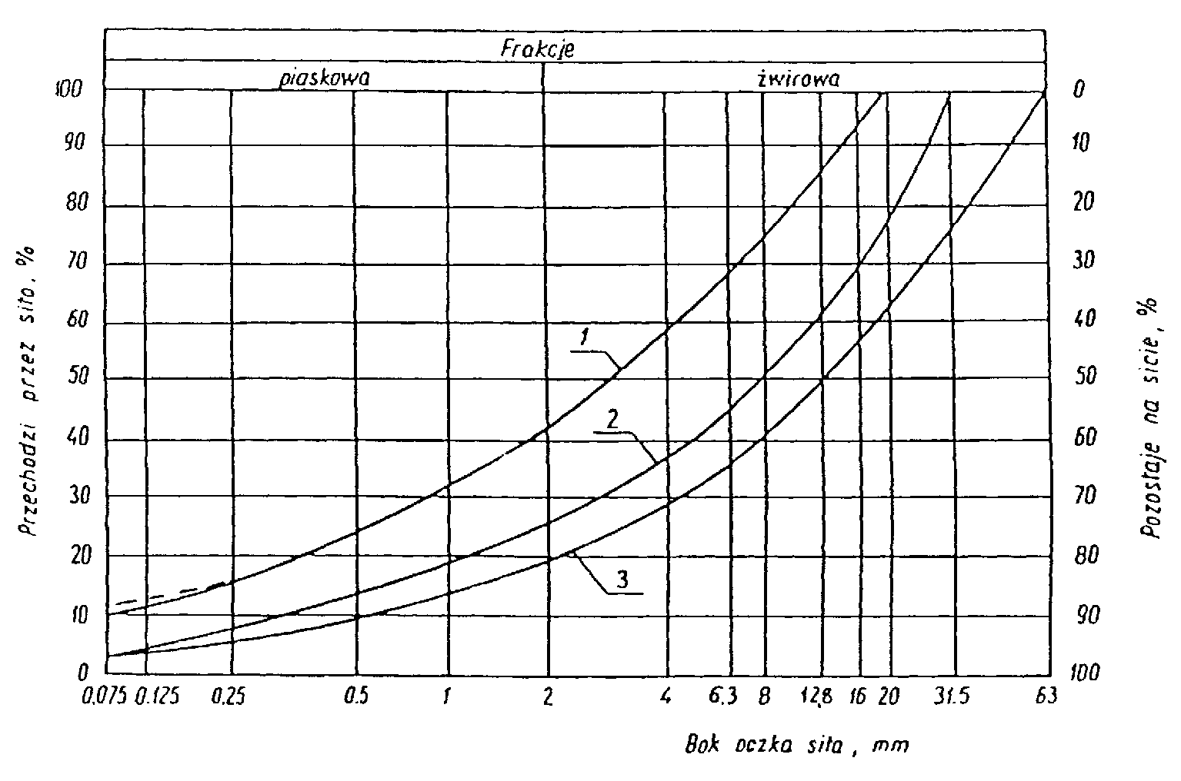
Rysunek 1. Pole dobrego uziarnienia kruszyw przeznaczonych na podbudowy wykonywane metodą stabilizacji mechanicznej
1-2 kruszywo na podbudowę zasadniczą (górną warstwę) lub podbudowę jednowarstwową
1-3 kruszywo na podbudowę pomocniczą (dolną warstwę)

Krzywa uziarnienia kruszywa powinna być ciągła i nie może przebiegać od dolnej krzywej granicznej uziarnienia do górnej krzywej granicznej uziarnienia na sąsiednich sitach. Wymiar największego ziarna kruszywa nie może przekraczać 2/3 grubości warstwy układanej jednorazowo.
2.3.2. Właściwości kruszywa
Kruszywa powinny spełniać wymagania określone w tablicy 1.

Tablica 1.
 |  | Wymagania
Lp. | Wyszczególnienie | Kruszywa naturalne |  | Kruszywa łamane |  | Żużel |  | Badania
 | właściwości | Podbudowa |  |  |  |  |  | według
 |  | zasad-nicza | pomoc-nicza | zasad-nicza | pomoc-nicza | zasad-nicza | pomoc-nicza
1 | Zawartość ziarn mniejszych niż 0,075 mm, % (m/m) | od 2 do 10 | od 2 do 12 | od 2 do 10 | od 2 do 12 | od 2 do 10 | od 2 do 12 | PN-B-06714  -15 [3]
2 | Zawartość nadziarna, % (m/m), nie więcej niż | 5 | 10 | 5 | 10 | 5 | 10 | PN-B-06714  -15 [3]
3 | Zawartość ziarn nieforemnych  %(m/m), nie więcej niż | 35 | 45 | 35 | 40 | - | - | PN-B-06714  -16 [4]
4 | Zawartość zanieczyszczeń organicznych, %(m/m), nie więcej niż | 1 | 1 | 1 | 1 | 1 | 1 | PN-B-04481 [1]
5 | Wskaźnik piaskowy po pięcio-krotnym zagęszczeniu metodą I lub II wg PN-B-04481, % | od 30 do 70 | od 30 do 70 | od 30 do 70 | od 30 do 70 | - | - | BN-64/8931  -01 [26]
6 | Ścieralność w bębnie Los Angeles  a) ścieralność całkowita po pełnej liczbie obrotów, nie więcej niż  b) ścieralność częściowa po 1/5 pełnej liczby obrotów, nie więcej niż | 35  30 | 45  40 | 35  30 | 50  35 | 40  30 | 50  35 | PN-B-06714  -42 [12]
7 | Nasiąkliwość, %(m/m), nie więcej niż | 2,5 | 4 | 3 | 5 | 6 | 8 | PN-B-06714  -18 [6]
8 | Mrozoodporność, ubytek masy po 25 cyklach zamraża-  nia, %(m/m), nie więcej niż | 5 | 10 | 5 | 10 | 5 | 10 | PN-B-06714  -19 [7]
9 | Rozpad krzemianowy i żela-  zawy łącznie, % (m/m), nie więcej niż | - | - | - | - | 1 | 3 | PN-B-06714  -37 [10]  PN-B-06714  -39 [11]
10 | Zawartość związków siarki w przeliczeniu na SO₃, %(m/m), nie więcej niż | 1 | 1 | 1 | 1 | 2 | 4 | PN-B-06714  -28 [9]
11 | Wskaźnik nośności w_{noś} mieszanki kruszywa, %, nie mniejszy niż:  a) przy zagęszczeniu I_{S} ≥ 1,00  b) przy zagęszczeniu I_{S} ≥ 1,03 | 80  120 | 60  - | 80  120 | 60  - | 80  120 | 60  - | PN-S-06102  [21]

2.3.3. Materiał na warstwę odsączającą
Na warstwę odsączającą stosuje się:
- − żwir i mieszankę wg PN-B-11111 [14],
- − piasek wg PN-B-11113 [16].
2.3.4. Materiał na warstwę odcinającą
Na warstwę odcinającą stosuje się:
- − piasek wg PN-B-11113 [16],
- − miał wg PN-B-11112 [15],
- − geowłókninę o masie powierzchniowej powyżej 200 g/m wg aprobaty technicznej.
2.3.5. Materiały do ulepszania właściwości kruszyw
Do ulepszania właściwości kruszyw stosuje się:
- − cement portlandzki wg PN-B-19701 [17],
- − wapno wg PN-B-30020 [19],
- − popioły lotne wg PN-S-96035 [23],
- − żużel granulowany wg PN-B-23006 [18].
Dopuszcza się stosowanie innych spoiw pod warunkiem uzyskania równorzędnych efektów ulepszania kruszywa i po zaakceptowaniu przez Inżyniera.
Rodzaj i ilość dodatku ulepszającego należy przyjmować zgodnie z PN-S-06102 [21].
2.3.6. Woda
Należy stosować wodę wg PN-B-32250 [20].

3. SPRZĘT

3.1. Ogólne wymagania dotyczące sprzętu
Ogólne wymagania dotyczące sprzętu podano w OST D-M-00.00.00 „Wymagania ogólne” pkt 3.

3.2. Sprzęt do wykonania robót
Wykonawca przystępujący do wykonania podbudowy z kruszyw stabilizowanych mechanicznie powinien wykazać się możliwością korzystania z następującego sprzętu:
- a) mieszarek do wytwarzania mieszanki, wyposażonych w urządzenia dozujące wodę. Mieszarki powinny zapewnić wytworzenie jednorodnej mieszanki o wilgotności optymalnej,
- b) równiarek albo układarek do rozkładania mieszanki,
- c) walców ogumionych i stalowych wibracyjnych lub statycznych do zagęszczania. W miejscach trudno dostępnych powinny być stosowane zagęszczarki płytowe, ubijaki mechaniczne lub małe walce wibracyjne.

4. TRANSPORT

4.1. Ogólne wymagania dotyczące transportu
Ogólne wymagania dotyczące transportu podano w OST D-M-00.00.00 „Wymagania ogólne” pkt 4.

4.2. Transport materiałów
Kruszywa można przewozić dowolnymi środkami transportu w warunkach zabezpieczających je przed zanieczyszczeniem, zmieszaniem z innymi materiałami, nadmiernym wysuszeniem i zawilgoceniem.
Transport cementu powinien odbywać się zgodnie z BN-88/6731-08 [24].
Transport pozostałych materiałów powinien odbywać się zgodnie z wymaganiami norm przedmiotowych.

5. WYKONANIE ROBÓT

5.1. Ogólne zasady wykonania robót
Ogólne zasady wykonania robót podano w OST D-M-00.00.00 „Wymagania ogólne” pkt 5.

5.2. Przygotowanie podłoża
Podłoże pod podbudowę powinno spełniać wymagania określone w OST D-04.01.01 „Koryto wraz z profilowaniem i zagęszczeniem podłoża” i OST D-02.00.00 „Roboty ziemne”.
Podbudowa powinna być ułożona na podłożu zapewniającym nieprzenikanie drobnych cząstek gruntu do podbudowy. Warunek nieprzenikania należy sprawdzić wzorem:
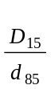 ≤ 5 (1)
w którym:
D₁₅ - wymiar boku oczka sita, przez które przechodzi 15% ziarn warstwy podbudowy lub warstwy odsączającej, w milimetrach,
d₈₅ - wymiar boku oczka sita, przez które przechodzi 85% ziarn gruntu podłoża, w milimetrach.
Jeżeli warunek (1) nie może być spełniony, należy na podłożu ułożyć warstwę odcinającą lub odpowiednio dobraną geowłókninę. Ochronne właściwości geowłókniny, przeciw przenikaniu drobnych cząstek gruntu, wyznacza się z warunku:
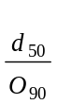 ≤ 1,2 (2)
w którym:
d₅₀ - wymiar boku oczka sita, przez które przechodzi 50 % ziarn gruntu podłoża, w milimetrach,
O₉₀ - umowna średnica porów geowłókniny odpowiadająca wymiarom frakcji gruntu zatrzymująca się na geowłókninie w ilości 90% (m/m); wartość parametru 0₉₀ powinna być podawana przez producenta geowłókniny.
Paliki lub szpilki do prawidłowego ukształtowania podbudowy powinny być wcześniej przygotowane.
Paliki lub szpilki powinny być ustawione w osi drogi i w rzędach równoległych do osi drogi, lub w inny sposób zaakceptowany przez Inżyniera.
Rozmieszczenie palików lub szpilek powinno umożliwiać naciągnięcie sznurków lub linek do wytyczenia robót w odstępach nie większych niż co 10 m.

5.3. Wytwarzanie mieszanki kruszywa
Mieszankę kruszywa o ściśle określonym uziarnieniu i wilgotności optymalnej należy wytwarzać w mieszarkach gwarantujących otrzymanie jednorodnej mieszanki. Ze względu na konieczność zapewnienia jednorodności nie dopuszcza się wytwarzania mieszanki przez mieszanie poszczególnych frakcji na drodze. Mieszanka po wyprodukowaniu powinna być od razu transportowana na miejsce wbudowania w taki sposób, aby nie uległa rozsegregowaniu i wysychaniu.

5.4. Wbudowywanie i zagęszczanie mieszanki
Mieszanka kruszywa powinna być rozkładana w warstwie o jednakowej grubości, takiej, aby jej ostateczna grubość po zagęszczeniu była równa grubości projektowanej. Grubość pojedynczo układanej warstwy nie może przekraczać 20 cm po zagęszczeniu. Warstwa podbudowy powinna być rozłożona w sposób zapewniający osiągnięcie wymaganych spadków i rzędnych wysokościowych. Jeżeli podbudowa składa się z więcej niż jednej warstwy kruszywa, to każda warstwa powinna być wyprofilowana i zagęszczona z zachowaniem wymaganych spadków i rzędnych wysokościowych. Rozpoczęcie budowy każdej następnej warstwy może nastąpić po odbiorze poprzedniej warstwy przez Inżyniera.
Wilgotność mieszanki kruszywa podczas zagęszczania powinna odpowiadać wilgotności optymalnej, określonej według próby Proctora, zgodnie z PN-B-04481 [1] (metoda II). Materiał nadmiernie nawilgocony, powinien zostać osuszony przez mieszanie i napowietrzanie. Jeżeli wilgotność mieszanki kruszywa jest niższa od optymalnej o 20% jej wartości, mieszanka powinna być zwilżona określoną ilością wody i równomiernie wymieszana. W przypadku, gdy wilgotność mieszanki kruszywa jest wyższa od optymalnej o 10% jej wartości, mieszankę należy osuszyć.
Wskaźnik zagęszczenia podbudowy wg BN-77/8931-12 [29] powinien odpowiadać przyjętemu poziomowi wskaźnika nośności podbudowy wg tablicy 1, lp. 11.

5.5. Odcinek próbny
Jeżeli w SST przewidziano konieczność wykonania odcinka próbnego, to co najmniej na 3 dni przed rozpoczęciem robót, Wykonawca powinien wykonać odcinek próbny w celu:
- − stwierdzenia czy sprzęt budowlany do mieszania, rozkładania i zagęszczania kruszywa jest właściwy,
- − określenia grubości warstwy materiału w stanie luźnym, koniecznej do uzyskania wymaganej grubości warstwy po zagęszczeniu,
- − określenia liczby przejść sprzętu zagęszczającego, potrzebnej do uzyskania wymaganego wskaźnika zagęszczenia.
Na odcinku próbnym Wykonawca powinien użyć takich materiałów oraz sprzętu do mieszania, rozkładania i zagęszczania, jakie będą stosowane do wykonywania podbudowy.
Powierzchnia odcinka próbnego powinna wynosić od 400 do 800 m².
Odcinek próbny powinien być zlokalizowany w miejscu wskazanym przez Inżyniera.
Wykonawca może przystąpić do wykonywania podbudowy po zaakceptowaniu odcinka próbnego przez Inżyniera.

5.6. Utrzymanie podbudowy
Podbudowa po wykonaniu, a przed ułożeniem następnej warstwy, powinna być utrzymywana w dobrym stanie. Jeżeli Wykonawca będzie wykorzystywał, za zgodą Inżyniera, gotową podbudowę do ruchu budowlanego, to jest obowiązany naprawić wszelkie uszkodzenia podbudowy, spowodowane przez ten ruch. Koszt napraw wynikłych z niewłaściwego utrzymania podbudowy obciąża Wykonawcę robót.

6. kontrola jakości robót

6.1. Ogólne zasady kontroli jakości robót
Ogólne zasady kontroli jakości robót podano w OST D-M-00.00.00 „Wymagania ogólne” pkt 6.

6.2. Badania przed przystąpieniem do robót
Przed przystąpieniem do robót Wykonawca powinien wykonać badania kruszyw przeznaczonych do wykonania robót i przedstawić wyniki tych badań Inżynierowi w celu akceptacji materiałów. Badania te powinny obejmować wszystkie właściwości określone w pkt 2.3 niniejszej OST.

6.3. Badania w czasie robót
6.3.1. Częstotliwość oraz zakres badań i pomiarów
Częstotliwość oraz zakres badań podano w tablicy 2.

Tablica 2. Częstotliwość ora zakres badań przy budowie podbudowy z kruszyw stabilizowanych mechanicznie
 |  | Częstotliwość badań
Lp. | Wyszczególnienie badań | Minimalna liczba badań na dziennej działce roboczej | Maksymalna powierzchnia podbudowy przy-padająca na jedno badanie (m²)
1 | Uziarnienie mieszanki
2 | Wilgotność mieszanki | 2 | 600
3 | Zagęszczenie warstwy | 10 próbek | na 10000 m²
4 | Badanie właściwości kruszywa wg tab. 1, pkt 2.3.2 | dla każdej partii kruszywa i przy każdej zmianie kruszywa

6.3.2. Uziarnienie mieszanki
Uziarnienie mieszanki powinno być zgodne z wymaganiami podanymi w pkt 2.3. Próbki należy pobierać w sposób losowy, z rozłożonej warstwy, przed jej zagęszczeniem. Wyniki badań powinny być na bieżąco przekazywane Inżynierowi.
6.3.3. Wilgotność mieszanki
Wilgotność mieszanki powinna odpowiadać wilgotności optymalnej, określonej według próby Proctora, zgodnie z PN-B-04481 [1] (metoda II), z tolerancją +10% -20%.
Wilgotność należy określić według PN-B-06714-17 [5].
6.3.4. Zagęszczenie podbudowy
Zagęszczenie każdej warstwy powinno odbywać się aż do osiągnięcia wymaganego wskaźnika zagęszczenia.
Zagęszczenie podbudowy należy sprawdzać według BN-77/8931-12 [30]. W przypadku, gdy przeprowadzenie badania jest niemożliwe ze względu na gruboziarniste kruszywo, kontrolę zagęszczenia należy oprzeć na metodzie obciążeń płytowych, wg BN-64/8931-02 [27] i nie rzadziej niż raz na 5000 m², lub według zaleceń Inżyniera.
Zagęszczenie podbudowy stabilizowanej mechanicznie należy uznać za prawidłowe, gdy stosunek wtórnego modułu E₂ do pierwotnego modułu odkształcenia E₁ jest nie większy od 2,2 dla każdej warstwy konstrukcyjnej podbudowy.
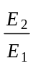 ≤ 2,2

6.3.5. Właściwości kruszywa
Badania kruszywa powinny obejmować ocenę wszystkich właściwości określonych w pkt 2.3.2.
Próbki do badań pełnych powinny być pobierane przez Wykonawcę w sposób losowy w obecności Inżyniera.

6.4. Wymagania dotyczące cech geometrycznych podbudowy
6.4.1. Częstotliwość oraz zakres pomiarów
Częstotliwość oraz zakres pomiarów dotyczących cech geometrycznych podbudowy podano w tablicy 3.

Tablica 3. Częstotliwość oraz zakres pomiarów wykonanej podbudowy z kruszywa stabilizowanego mechanicznie
Lp. | Wyszczególnienie badań i pomiarów | Minimalna częstotliwość pomiarów
1 | Szerokość podbudowy | 10 razy na 1 km
2 | Równość podłużna | w sposób ciągły planografem albo co 20 m łatą na każdym pasie ruchu
3 | Równość poprzeczna | 10 razy na 1 km
4 | Spadki poprzeczne*⁾ | 10 razy na 1 km
5 | Rzędne wysokościowe | co 100 m
6 | Ukształtowanie osi w planie*⁾ | co 100 m
7 | Grubość podbudowy | Podczas budowy:  w 3 punktach na każdej działce roboczej, lecz nie rzadziej niż raz na 400 m²  Przed odbiorem:  w 3 punktach, lecz nie rzadziej niż raz na 2000 m²
8 | Nośność podbudowy:  - moduł odkształcenia  - ugięcie sprężyste | co najmniej w dwóch przekrojach na każde 1000 m  co najmniej w 20 punktach na każde 1000 m
*) Dodatkowe pomiary spadków poprzecznych i ukształtowania osi w planie należy wykonać w punktach głównych łuków poziomych.

6.4.2. Szerokość podbudowy
Szerokość podbudowy nie może różnić się od szerokości projektowanej o więcej niż +10 cm, -5 cm.
Na jezdniach bez krawężników szerokość podbudowy powinna być większa od szerokości warstwy wyżej leżącej o co najmniej 25 cm lub o wartość wskazaną w dokumentacji projektowej.
6.4.3. Równość podbudowy
Nierówności podłużne podbudowy należy mierzyć 4-metrową łatą lub planografem, zgodnie z BN-68/8931-04 [28].
Nierówności poprzeczne podbudowy należy mierzyć 4-metrową łatą.
Nierówności podbudowy nie mogą przekraczać:
- 10 mm dla podbudowy zasadniczej,
- 20 mm dla podbudowy pomocniczej.
6.4.4. Spadki poprzeczne podbudowy
Spadki poprzeczne podbudowy na prostych i łukach powinny być zgodne z dokumentacją projektową, z tolerancją ± 0,5 %.
6.4.5. Rzędne wysokościowe podbudowy
Różnice pomiędzy rzędnymi wysokościowymi podbudowy i rzędnymi projektowanymi nie powinny przekraczać + 1 cm, -2 cm.
6.4.6. Ukształtowanie osi podbudowy i ulepszonego podłoża
Oś podbudowy w planie nie może być przesunięta w stosunku do osi projektowanej o więcej niż ± 5 cm.
6.4.7. Grubość podbudowy i ulepszonego podłoża
Grubość podbudowy nie może się różnić od grubości projektowanej o więcej niż:
- dla podbudowy zasadniczej ± 10%,
- dla podbudowy pomocniczej +10%, -15%.
6.4.8. Nośność podbudowy
- − moduł odkształcenia wg BN-64/8931-02 [27] powinien być zgodny z podanym w tablicy 4,
- − ugięcie sprężyste wg BN-70/8931-06 [29] powinno być zgodne z podanym w tablicy 4.
Tablica 4. Cechy podbudowy
 | Wymagane cechy podbudowy
Podbudowa  z kruszywa o wskaźniku w_{noś} nie mniejszym | Wskaźnik zagęszczenia I_{S} nie  mniejszy niż | Maksymalne ugięcie sprężyste pod kołem, mm |  | Minimalny moduł odkształ-cenia mierzony płytą o średnicy 30 cm, MPa
niż, % |  | 40 kN | 50 kN | od pierwszego obciążenia E₁ | od drugiego obciążenia E₂
60  80  120 | 1,0  1,0  1,03 | 1,40  1,25  1,10 | 1,60  1,40  1,20 | 60  80  100 | 120  140  180

6.5. Zasady postępowania z wadliwie wykonanymi odcinkami podbudowy
6.5.1. Niewłaściwe cechy geometryczne podbudowy
Wszystkie powierzchnie podbudowy, które wykazują większe odchylenia od określonych w punkcie 6.4 powinny być naprawione przez spulchnienie lub zerwanie do głębokości co najmniej 10 cm, wyrównane i powtórnie zagęszczone. Dodanie nowego materiału bez spulchnienia wykonanej warstwy jest niedopuszczalne.
Jeżeli szerokość podbudowy jest mniejsza od szerokości projektowanej o więcej niż 5 cm i nie zapewnia podparcia warstwom wyżej leżącym, to Wykonawca powinien na własny koszt poszerzyć podbudowę przez spulchnienie warstwy na pełną grubość do połowy szerokości pasa ruchu, dołożenie materiału i powtórne zagęszczenie.
6.5.2. Niewłaściwa grubość podbudowy
Na wszystkich powierzchniach wadliwych pod względem grubości, Wykonawca wykona naprawę podbudowy. Powierzchnie powinny być naprawione przez spulchnienie lub wybranie warstwy na odpowiednią głębokość, zgodnie z decyzją Inżyniera, uzupełnione nowym materiałem o odpowiednich właściwościach, wyrównane i ponownie zagęszczone.
Roboty te Wykonawca wykona na własny koszt. Po wykonaniu tych robót nastąpi ponowny pomiar i ocena grubości warstwy, według wyżej podanych zasad, na koszt Wykonawcy.
6.5.3. Niewłaściwa nośność podbudowy
Jeżeli nośność podbudowy będzie mniejsza od wymaganej, to Wykonawca wykona wszelkie roboty niezbędne do zapewnienia wymaganej nośności, zalecone przez Inżyniera.
Koszty tych dodatkowych robót poniesie Wykonawca podbudowy tylko wtedy, gdy zaniżenie nośności podbudowy wynikło z niewłaściwego wykonania robót przez Wykonawcę podbudowy.

7. OBMIAR ROBÓT

7.1. Ogólne zasady obmiaru robót
Ogólne zasady obmiaru robót podano w OST D-M-00.00.00 „Wymagania ogólne” pkt 7.

7.2. Jednostka obmiarowa
Jednostką obmiarową jest m² (metr kwadratowy) podbudowy z kruszywa stabilizowanego mechanicznie.

8. ODBIÓR ROBÓT
Ogólne zasady odbioru robót podano w OST D-M-00.00.00 „Wymagania ogólne” pkt 8.
Roboty uznaje się za zgodne z dokumentacją projektową, SST i wymaganiami Inżyniera, jeżeli wszystkie pomiary i badania z zachowaniem tolerancji wg pkt 6 dały wyniki pozytywne.

9. PODSTAWA PŁATNOŚCI

9.1. Ogólne ustalenia dotyczące podstawy płatności
Ogólne ustalenia dotyczące podstawy płatności podano w OST D-M-00.00.00 „Wymagania ogólne” pkt 9.

9.2. Cena jednostki obmiarowej
Zakres czynności objętych ceną jednostkową 1 m² podbudowy z kruszywa stabilizowanego mechanicznie, podano w OST:
D-04.04.01 Podbudowa z kruszywa naturalnego stabilizowanego mechanicznie,
D-04.04.02 Podbudowa z kruszywa łamanego stabilizowanego mechanicznie,
D-04.04.03 Podbudowa z żużla wielkopiecowego stabilizowanego mechanicznie.

10. przepisy związane

10.1. Normy
1. | PN-B-04481 | Grunty budowlane. Badania próbek gruntu
2. | PN-B-06714-12 | Kruszywa mineralne. Badania. Oznaczanie zawartości zanieczyszczeń obcych
3. | PN-B-06714-15 | Kruszywa mineralne. Badania. Oznaczanie składu ziarnowego
4. | PN-B-06714-16 | Kruszywa mineralne. Badania. Oznaczanie kształtu ziarn
5. | PN-B-06714-17 | Kruszywa mineralne. Badania. Oznaczanie wilgotności
6. | PN-B-06714-18 | Kruszywa mineralne. Badania. Oznaczanie nasiąkliwości
7. | PN-B-06714-19 | Kruszywa mineralne. Badania. Oznaczanie mrozoodporności metodą bezpośrednią
8. | PN-B-06714-26 | Kruszywa mineralne. Badania. Oznaczanie zawartości zanieczyszczeń organicznych
9. | PN-B-06714-28 | Kruszywa mineralne. Badania. Oznaczanie zawartości siarki metodą bromową
10. | PN-B-06714-37 | Kruszywa mineralne. Badania. Oznaczanie rozpadu krzemianowego
11. | PN-B-06714-39 | Kruszywa mineralne. Badania. Oznaczanie rozpadu żelazawego
12. | PN-B-06714-42 | Kruszywa mineralne. Badania. Oznaczanie ścieralności w bębnie Los Angeles
13. | PN-B-06731 | Żużel wielkopiecowy kawałkowy. Kruszywo budowlane i drogowe. Badania techniczne
14. | PN-B-11111 | Kruszywa mineralne. Kruszywa naturalne do nawierzchni drogowych. Żwir i mieszanka
15. | PN-B-11112 | Kruszywa mineralne. Kruszywa łamane do nawierzchni drogowych
16. | PN-B-11113 | Kruszywa mineralne. Kruszywa naturalne do nawierzchni drogowych. Piasek
17. | PN-B-19701 | Cement. Cement powszechnego użytku. Skład, wymagania i ocena zgodności
18. | PN-B-23006 | Kruszywo do betonu lekkiego
19. | PN-B-30020 | Wapno
20. | PN-B-32250 | Materiały budowlane. Woda do betonu i zapraw
21. | PN-S-06102 | Drogi samochodowe. Podbudowy z kruszyw stabilizowanych mechanicznie
22. | PN-S-96023 | Konstrukcje drogowe. Podbudowa i nawierzchnia z tłucznia kamiennego
23. | PN-S-96035 | Popioły lotne
24. | BN-88/6731-08 | Cement. Transport i przechowywanie
25. | BN-84/6774-02 | Kruszywo mineralne. Kruszywo kamienne łamane do nawierzchni drogowych
26. | BN-64/8931-01 | Drogi samochodowe. Oznaczanie wskaźnika piaskowego
27. | BN-64/8931-02 | Drogi samochodowe. Oznaczanie modułu odkształcenia nawierzchni podatnych i podłoża przez obciążenie płytą
28. | BN-68/8931-04 | Drogi samochodowe. Pomiar równości nawierzchni planografem i łatą
29. | BN-70/8931-06 | Drogi samochodowe. Pomiar ugięć podatnych ugięciomierzem belkowym
30. | BN-77/8931-12 | Oznaczanie wskaźnika zagęszczenia gruntu

10.2. Inne dokumenty
- 31. Katalog typowych konstrukcji nawierzchni podatnych i półsztywnych, IBDiM - Warszawa 1997.

D-04.04.01

PODBUDOWA Z KRUSZYWA NATURALNEGO
STABILIZOWANEGO MECHANICZNIE

SPIS TREŚCI
D-04.04.01
PODBUDOWA Z KRUSZYWA NATURALNEGO
STABILIZOWANEGO MECHANICZNIE

1. WSTĘP
2. materiały
3. sprzęt
4. transport
5. wykonanie robót
6. kontrola jakości robót
7. OBMIAR ROBÓT
8. ODBIÓR ROBÓT
9. PODSTAWA PŁATNOŚCI
10. przepisy związane

1. WSTĘP

1.1. Przedmiot OST
Przedmiotem niniejszej ogólnej specyfikacji technicznej (OST) są wymagania ogólne dotyczące wykonania i odbioru robót związanych z wykonywaniem podbudowy z kruszywa naturalnego stabilizowanego mechanicznie.

1.2. Zakres stosowania OST
Ogólna specyfikacja techniczna (OST) stanowi obowiązującą podstawę opracowania szczegółowej specyfikacji technicznej (SST) stosowanej jako dokument przetargowy i kontraktowy przy zlecaniu i realizacji robót na drogach krajowych i wojewódzkich.
Zaleca się wykorzystanie OST przy zlecaniu robót na drogach miejskich i gminnych.

1.3. Zakres robót objętych OST
Ustalenia zawarte w niniejszej specyfikacji dotyczą zasad prowadzenia robót związanych z wykonywaniem podbudowy z kruszywa naturalnego stabilizowanego mechanicznie.
Ustalenia zawarte są w OST D-04.04.00 „Podbudowa z kruszyw. Wymagania ogólne” pkt 1.3.

1.4. Określenia podstawowe
1.4.1. Podbudowa z kruszywa naturalnego stabilizowanego mechanicznie - jedna lub więcej warstw zagęszczonej mieszanki, która stanowi warstwę nośną nawierzchni drogowej.
1.4.2. Pozostałe określenia podstawowe są zgodne z obowiązującymi, odpowiednimi polskimi normami oraz z definicjami podanymi w OST D-04.04.00 „Podbudowa z kruszyw. Wymagania ogólne” pkt 1.4.

1.5. Ogólne wymagania dotyczące robót
Ogólne wymagania dotyczące robót podano w OST D-04.04.00 „Podbudowa z kruszyw. Wymagania ogólne” pkt 1.5.

2. materiały

2.1. Ogólne wymagania dotyczące materiałów
Ogólne wymagania dotyczące materiałów, ich pozyskiwania i składowania, podano w OST D-04.04.00 „Podbudowa z kruszyw. Wymagania ogólne” pkt 2.

2.2. Rodzaje materiałów
Materiałem do wykonania podbudowy pomocniczej z kruszywa naturalnego stabilizowanego mechanicznie, powinna być mieszanka piasku, mieszanki i/lub żwiru, spełniająca wymagania niniejszej specyfikacji.
Materiałem do wykonania podbudowy zasadniczej z kruszywa naturalnego stabilizowanego mechanicznie powinna być mieszanka piasku, mieszanki i/lub żwiru z dodatkiem kruszywa łamanego, spełniająca wymagania niniejszych specyfikacji. Kruszywo łamane może pochodzić z przekruszenia ziarn żwiru lub kamieni narzutowych albo surowca skalnego.
Kruszywo powinno być jednorodne bez zanieczyszczeń obcych i bez domieszek gliny.

2.3. Wymagania dla materiałów
2.3.1. Uziarnienie kruszywa
Uziarnienie kruszywa powinno być zgodne z wymaganiami podanymi w OST D-04.04.00 „Podbudowa z kruszyw. Wymagania ogólne” pkt 2.3.1.
2.3.2. Właściwości kruszywa
Kruszywo powinno spełniać wymagania określone w OST D-04.04.00 „Podbudowa z kruszyw. Wymagania ogólne” pkt 2.3.2.

3. sprzęt
Wymagania dotyczące sprzętu podano w OST D-04.04.00 „Podbudowa z kruszyw. Wymagania ogólne” pkt 3.

4. transport
Wymagania dotyczące transportu podano w OST D-04.04.00 „Podbudowa z kruszyw. Wymagania ogólne” pkt 4.

5. wykonanie robót
Ogólne zasady wykonania robót podano w OST D-04.04.00 „Podbudowa z kruszyw. Wymagania ogólne” pkt 5.

5.2. Przygotowanie podłoża
Przygotowanie podłoża powinno odpowiadać wymaganiom określonym w OST D-04.04.00 „Podbudowa z kruszyw. Wymagania ogólne” pkt 5.2.

5.3. Wytwarzanie mieszanki kruszywa
Mieszankę kruszywa należy wytwarzać zgodnie z ustaleniami podanymi w OST D-04.04.00 „Podbudowa z kruszyw. Wymagania ogólne” pkt 5.3.
Jeśli dokumentacja projektowa przewiduje ulepszanie kruszyw cementem, wapnem lub popiołami przy WP od 20 do 30% lub powyżej 70%, szczegółowe warunki i wymagania dla takiej podbudowy określi SST, zgodnie z PN-S-06102 [21].

5.4. Wbudowywanie i zagęszczanie mieszanki kruszywa
Ustalenia dotyczące rozkładania i zagęszczania mieszanki podano w OST D-04.04.00 „Podbudowa z kruszyw. Wymagania ogólne” pkt 5.4.

5.5. Odcinek próbny
O ile przewidziano to w SST, Wykonawca powinien wykonać odcinki próbne, zgodnie z zasadami określonymi w OST D-04.04.00 „Podbudowa z kruszyw. Wymagania ogólne” pkt 5.5.

5.6. Utrzymanie podbudowy
Utrzymanie podbudowy powinno odpowiadać wymaganiom określonym w OST D-04.04.00 „Podbudowa z kruszyw. Wymagania ogólne” pkt 5.6.

6. kontrola jakości robót

6.1. Ogólne zasady kontroli jakości robót
Ogólne zasady kontroli jakości robót podano w OST D-04.04.00 „Podbudowa z kruszyw. Wymagania ogólne” pkt 6.

6.2. Badania przed przystąpieniem do robót
Przed przystąpieniem do robót Wykonawca powinien wykonać badania kruszyw, zgodnie z ustaleniami OST D-04.04.00 „Podbudowa z kruszyw. Wymagania ogólne” pkt 6.2.

6.3. Badania w czasie robót
Częstotliwość oraz zakres badań i pomiarów kontrolnych w czasie robót podano w OST D-04.04.00 „Podbudowa z kruszyw. Wymagania ogólne” pkt 6.3.

6.4. Wymagania dotyczące cech geometrycznych podbudowy
Częstotliwość oraz zakres pomiarów podano w OST D-04.04.00 „Podbudowa z kruszyw. Wymagania ogólne” pkt 6.4.

6.5. Zasady postępowania z wadliwie wykonanymi odcinkami podbudowy
Zasady postępowania z wadliwie wykonanymi odcinkami podbudowy podano w OST D-04.04.00 „Podbudowa z kruszyw. Wymagania ogólne” pkt 6.5.

7. obmiar robót

7.1. Ogólne zasady obmiaru robót
Ogólne zasady obmiaru robót podano w OST D-04.04.00 „Podbudowa z kruszyw. Wymagania ogólne” pkt 7.

7.2. Jednostka obmiarowa
Jednostką obmiarową jest m² (metr kwadratowy) wykonanej i odebranej podbudowy z kruszywa naturalnego stabilizowanego mechanicznie.

8. odbiór robót
Ogólne zasady odbioru robót podano w OST D-04.04.00 „Podbudowa z kruszyw. Wymagania ogólne” pkt 8.

9. podstawa płatności

9.1. Ogólne ustalenia dotyczące podstawy płatności
Ogólne ustalenia dotyczące podstawy płatności podano w OST D-04.04.00 „Podbudowa z kruszyw. Wymagania ogólne” pkt 9.

9.2. Cena jednostki obmiarowej
Cena wykonania 1 m² podbudowy obejmuje:
- − prace pomiarowe i roboty przygotowawcze,
- − oznakowanie robót,
- − sprawdzenie i ewentualną naprawę podłoża,
- − przygotowanie mieszanki z kruszywa, zgodnie z receptą,
- − dostarczenie mieszanki na miejsce wbudowania,
- − rozłożenie mieszanki,
- − zagęszczenie rozłożonej mieszanki,
- − przeprowadzenie pomiarów i badań laboratoryjnych określonych w specyfikacji technicznej,
- − utrzymanie podbudowy w czasie robót.

10. przepisy związane
Normy i przepisy związane podano w OST D-04.04.00 „Podbudowa z kruszyw. Wymagania ogólne” pkt 10.

D-04.04.02

PODBUDOWA Z KRUSZYWA ŁAMANEGO
STABILIZOWANEGO MECHANICZNIE

SPIS TREŚCI
D-04.04.02
PODBUDOWA Z KRUSZYWA ŁAMANEGO
STABILIZOWANEGO MECHANICZNIE
1. WSTĘP
2. materiały
3. sprzęt
4. transport
5. wykonanie robót
6. kontrola jakości robót
7. OBMIAR ROBÓT
8. ODBIÓR ROBÓT
9. PODSTAWA PŁATNOŚCI
10. przepisy związane

1. WSTĘP

1.1. Przedmiot OST
Przedmiotem niniejszej ogólnej specyfikacji technicznej (OST) są wymagania ogólne dotyczące wykonania i odbioru robót związanych z wykonywaniem podbudowy z kruszywa łamanego stabilizowanego mechanicznie.

1.2. Zakres stosowania OST
Ogólna specyfikacja techniczna (OST) stanowi obowiązującą podstawę opracowania szczegółowej specyfikacji technicznej (SST) stosowanej jako dokument przetargowy i kontraktowy przy zlecaniu i realizacji robót na drogach krajowych i wojewódzkich.
Zaleca się wykorzystanie OST przy zlecaniu robót na drogach miejskich i gminnych.

1.3. Zakres robót objętych OST
Ustalenia zawarte w niniejszej specyfikacji dotyczą zasad prowadzenia robót związanych z wykonywaniem podbudowy z kruszywa łamanego stabilizowanego mechanicznie.
Ustalenia zawarte są w OST D-04.04.00 „Podbudowa z kruszyw. Wymagania ogólne” pkt 1.3.

1.4. Określenia podstawowe
1.4.1. Podbudowa z kruszywa łamanego stabilizowanego mechanicznie - jedna lub więcej warstw zagęszczonej mieszanki, która stanowi warstwę nośną nawierzchni drogowej.
1.4.2. Pozostałe określenia podstawowe są zgodne z obowiązującymi, odpowiednimi polskimi normami oraz z definicjami podanymi w OST D-04.04.00 „Podbudowa z kruszyw. Wymagania ogólne” pkt 1.4.

1.5. Ogólne wymagania dotyczące robót
Ogólne wymagania dotyczące robót podano w OST D-04.04.00 „Podbudowa z kruszyw. Wymagania ogólne” pkt 1.5.

2. materiały

2.1. Ogólne wymagania dotyczące materiałów
Ogólne wymagania dotyczące materiałów, ich pozyskiwania i składowania, podano w OST D-04.04.00 „Podbudowa z kruszyw. Wymagania ogólne” pkt 2.

2.2. Rodzaje materiałów
Materiałem do wykonania podbudowy z kruszyw łamanych stabilizowanych mechanicznie powinno być kruszywo łamane, uzyskane w wyniku przekruszenia surowca skalnego lub kamieni narzutowych i otoczaków albo ziarn żwiru większych od 8 mm.
Kruszywo powinno być jednorodne bez zanieczyszczeń obcych i bez domieszek gliny.

2.3. Wymagania dla materiałów
2.3.1. Uziarnienie kruszywa
Uziarnienie kruszywa powinno być zgodne z wymaganiami podanymi w OST D-04.04.00 „Podbudowa z kruszyw. Wymagania ogólne” pkt 2.3.1.
2.3.2. Właściwości kruszywa
Kruszywo powinno spełniać wymagania określone w OST D-04.04.00 „Podbudowa z kruszyw. Wymagania ogólne” pkt 2.3.2.

3. sprzęt
Wymagania dotyczące sprzętu podano w OST D-04.04.00 „Podbudowa z kruszyw. Wymagania ogólne” pkt 3.

4. transport
Wymagania dotyczące transportu podano w OST D-04.04.00 „Podbudowa z kruszyw. Wymagania ogólne” pkt 4.

5. wykonanie robót
Ogólne zasady wykonania robót podano w OST D-04.04.00 „Podbudowa z kruszyw. Wymagania ogólne” pkt 5.

5.2. Przygotowanie podłoża
Przygotowanie podłoża powinno odpowiadać wymaganiom określonym w OST D-04.04.00 „Podbudowa z kruszyw. Wymagania ogólne” pkt 5.2.

5.3. Wytwarzanie mieszanki kruszywa
Mieszankę kruszywa należy wytwarzać zgodnie z ustaleniami podanymi w OST D-04.04.00 „Podbudowa z kruszyw. Wymagania ogólne” pkt 5.3.
Jeśli dokumentacja projektowa przewiduje ulepszanie kruszyw cementem, wapnem lub popiołami przy WP od 20 do 30% lub powyżej 70%, szczegółowe warunki i wymagania dla takiej podbudowy określi SST, zgodnie z PN-S-06102 [21].

5.4. Wbudowywanie i zagęszczanie mieszanki kruszywa
Ustalenia dotyczące rozkładania i zagęszczania mieszanki podano w OST D-04.04.00 „Podbudowa z kruszyw. Wymagania ogólne” pkt 5.4.

5.5. Odcinek próbny
O ile przewidziano to w SST, Wykonawca powinien wykonać odcinki próbne, zgodnie z zasadami określonymi w OST D-04.04.00 „Podbudowa z kruszyw. Wymagania ogólne” pkt 5.5.

5.6. Utrzymanie podbudowy
Utrzymanie podbudowy powinno odpowiadać wymaganiom określonym w OST D-04.04.00 „Podbudowa z kruszyw. Wymagania ogólne” pkt 5.6.

6. kontrola jakości robót

6.1. Ogólne zasady kontroli jakości robót
Ogólne zasady kontroli jakości robót podano w OST D-04.04.00 „Podbudowa z kruszyw. Wymagania ogólne” pkt 6.

6.2. Badania przed przystąpieniem do robót
Przed przystąpieniem do robót Wykonawca powinien wykonać badania kruszyw, zgodnie z ustaleniami OST D-04.04.00 „Podbudowa z kruszyw. Wymagania ogólne” pkt 6.2.

6.3. Badania w czasie robót
Częstotliwość oraz zakres badań i pomiarów kontrolnych w czasie robót podano w OST D-04.04.00 „Podbudowa z kruszyw. Wymagania ogólne” pkt 6.3.

6.4. Wymagania dotyczące cech geometrycznych podbudowy
Częstotliwość oraz zakres pomiarów podano w OST D-04.04.00 „Podbudowa z kruszyw. Wymagania ogólne” pkt 6.4.

6.5. Zasady postępowania z wadliwie wykonanymi odcinkami podbudowy
Zasady postępowania z wadliwie wykonanymi odcinkami podbudowy podano w OST D-04.04.00 „Podbudowa z kruszyw. Wymagania ogólne” pkt 6.5.

7. obmiar robót

7.1. Ogólne zasady obmiaru robót
Ogólne zasady obmiaru robót podano w OST D-04.04.00 „Podbudowa z kruszyw. Wymagania ogólne” pkt 7.

7.2. Jednostka obmiarowa
Jednostką obmiarową jest m² (metr kwadratowy) wykonanej i odebranej podbudowy z kruszywa łamanego stabilizowanego mechanicznie.

8. odbiór robót
Ogólne zasady odbioru robót podano w OST D-04.04.00 „Podbudowa z kruszyw. Wymagania ogólne” pkt 8.

9. podstawa płatności

9.1. Ogólne ustalenia dotyczące podstawy płatności
Ogólne ustalenia dotyczące podstawy płatności podano w OST D-04.04.00 „Podbudowa z kruszyw. Wymagania ogólne” pkt 9.

9.2. Cena jednostki obmiarowej
Cena wykonania 1 m² podbudowy obejmuje:
- − prace pomiarowe i roboty przygotowawcze,
- − oznakowanie robót,
- − sprawdzenie i ewentualną naprawę podłoża,
- − przygotowanie mieszanki z kruszywa, zgodnie z receptą,
- − dostarczenie mieszanki na miejsce wbudowania,
- − rozłożenie mieszanki,
- − zagęszczenie rozłożonej mieszanki,
- − przeprowadzenie pomiarów i badań laboratoryjnych określonych w specyfikacji technicznej,
- − utrzymanie podbudowy w czasie robót.

10. przepisy związane
Normy i przepisy związane podano w OST D-04.04.00 „Podbudowa z kruszyw. Wymagania ogólne” pkt 10.

OGÓLNE SPECYFIKACJE TECHNICZNE

D - 04.04.04

PODBUDOWA Z TŁUCZNIA KAMIENNEGO

1. WSTĘP

1.1.Przedmiot OST
Przedmiotem niniejszej ogólnej specyfikacji technicznej (OST) są wymagania dotyczące wykonania i odbioru robót związanych z wykonaniem podbudów z tłucznia kamiennego.

1.2. Zakres stosowania OST
Ogólna specyfikacja techniczna (OST) stanowi obowiązującą podstawę opracowania szczegółowej specyfikacji technicznej (SST) stosowanej jako dokument przetargowy i kontraktowy przy zlecaniu i realizacji robót na drogach krajowych i wojewódzkich.
Zaleca się wykorzystanie OST przy zlecaniu robót na drogach miejskich i gminnych.

1.3. Zakres robót objętych OST
Ustalenia zawarte w niniejszej specyfikacji dotyczą zasad prowadzenia robót związanych z wykonywaniem podbudów z tłucznia kamiennego.
Podbudowę z tłucznia kamiennego wykonuje się, zgodnie z ustaleniami podanymi w dokumentacji projektowej, jako:
- podbudowę pomocniczą,
- podbudowę zasadniczą.

1.4. Określenia podstawowe
1.4.1. Podbudowa z tłucznia kamiennego - część konstrukcji nawierzchni składająca się z jednej lub więcej warstw nośnych z tłucznia i klińca kamiennego.
1.4.2. Pozostałe określenia są zgodne z obowiązującymi, odpowiednimi polskimi normami i z definicjami podanymi w OST D-M-00.00.00 „Wymagania ogólne” pkt 1.4.

1.5. Ogólne wymagania dotyczące robót
Ogólne wymagania dotyczące robót podano w OST D-M-00.00.00 „Wymagania ogólne” pkt 1.5.

2. materiały

2.1. Ogólne wymagania dotyczące materiałów
Ogólne wymagania dotyczące materiałów, ich pozyskiwania i składowania podano w OST D-M-00.00.00 „Wymagania ogólne” pkt 2.

2.2. Rodzaje materiałów
Materiałami stosowanymi przy wykonywaniu podbudowy z tłucznia, wg PN-S-96023 [9], są:
- − kruszywo łamane zwykłe: tłuczeń i kliniec, wg PN-B-11112 [8],
- − woda do skropienia podczas wałowania i klinowania.

2.3. Wymagania dla kruszyw
Do wykonania podbudowy należy użyć następujące rodzaje kruszywa, według PN-B-11112 [8]:
- − tłuczeń od 31,5 mm do 63 mm,
- − kliniec od 20 mm do 31,5 mm,
- − kruszywo do klinowania - kliniec od 4 mm do 20 mm.
Inżynier może dopuścić do wykonania podbudowy inne rodzaje kruszywa, wybrane spośród wymienionych w PN-S-96023 [9], dla których wymagania zostaną określone w SST.
Jakość kruszywa powinna być zgodna z wymaganiami normy PN-B-11112 [8], określonymi dla:
- − klasy co najmniej II - dla podbudowy zasadniczej,
- − klasy II i III - dla podbudowy pomocniczej.
Do jednowarstwowych podbudów lub podbudowy zasadniczej należy stosować kruszywo gatunku co najmniej 2.
Wymagania dla kruszywa przedstawiono w tablicach 1 i 2 niniejszej specyfikacji
Tablica 1. Wymagania dla tłucznia i klińca, wg PN-B-11112 [8]
Lp. | Właściwości | Klasa II | Klasa III
1 | Ścieralność w bębnie Los Angeles, wg PN-B-06714-42 [7]:  a) po pełnej liczbie obrotów, % ubytku masy, nie więcej niż:  - w tłuczniu  - w klińcu  b) po 1/5 pełnej liczby obrotów, % ubytku masy w stosunku  do ubytku masy po pełnej liczbie obrotów, nie więcej niż: | 35  40  30 | 50  50  35
2 | Nasiąkliwość, wg PN-B-06714-18 [4], % m/m, nie więcej niż:  a) dla kruszyw ze skał magmowych i przeobrażonych  b) dla kruszyw ze skał osadowych | 2,0  3,0 | 3,0  5,0
3 | Odporność na działanie mrozu, wg PN-B-06714-19 [5], % ubytku masy, nie więcej niż:  a) dla kruszyw ze skał magmowych i przeobrażonych  b) dla kruszyw ze skał osadowych | 4,0  5,0 | 10,0  10,0
4 | Odporność na działanie mrozu według zmodyfikowanej metody bezpośredniej, wg PN-B-06714-19 [5] i PN-B-11112 [8], % ubytku masy, nie więcej niż:  - w klińcu  - w tłuczniu | 30  nie bada się | nie bada się  nie bada się

Tablica 2. Wymagania dla tłucznia i klińca w zależności od warstwy podbudowy tłuczniowej, wg PN-B-11112 [8]
Lp. | Właściwości | Podbudowa jednowarstwowa lub podbudowa zasadnicza | Podbudowa pomocnicza
1 | Uziarnienie, wg PN-B-06714-15 [2]  a) zawartość ziarn mniejszych niż 0,075 mm, odsia-  nych na mokro, % m/m, nie więcej niż:  - w tłuczniu  - w klińcu | 3  4 | 4  5
 | b) zawartość frakcji podstawowej, % m/m, nie  mniej niż:  - w tłuczniu i w klińcu | 75 | 65
 | c) zawartość podziarna, % m/m, nie więcej niż:  - w tłuczniu i w klińcu | 15 | 25
 | d) zawartość nadziarna, % m/m, nie więcej niż:  - w tłuczniu i w klińcu | 15 | 20
2 | Zawartość zanieczyszczeń obcych, wg PN-B-06714-12 [1], % m/m, nie więcej niż:  - w tłuczniu i w klińcu | 0,2 | 0,3
3 | Zawartość ziarn nieforemnych, wg PN-B-06714-16 [3], % m/m, nie więcej niż:  - w tłuczniu  - w klińcu | 40  nie bada się | 45  nie bada się
4 | Zawartość zanieczyszczeń organicznych, barwa cieczy wg PN-B-06714-26 [6]:  - w tłuczniu i w klińcu, barwa cieczy nie ciemniejsza  niż: | wzorcowa

2.4. Woda
Woda użyta przy wykonywaniu zagęszczania i klinowania podbudowy może być studzienna lub z wodociągu, bez specjalnych wymagań.

3. sprzęt

3.1. Ogólne wymagania dotyczące sprzętu
Ogólne wymagania dotyczące sprzętu podano w OST D-M-00.00.00 „Wymagania ogólne” pkt 3.

3.2. Sprzęt do wykonania robót
Wykonawca przystępujący do wykonania podbudowy z tłucznia kamiennego powinien wykazać się możliwością korzystania z następującego sprzętu:
- a) równiarek lub układarek kruszywa do rozkładania tłucznia i klińca,
- b) rozsypywarek kruszywa do rozłożenia klińca,
- c) walców statycznych gładkich do zagęszczania kruszywa grubego,
- d) walców wibracyjnych lub wibracyjnych zagęszczarek płytowych do klinowania kruszywa grubego klińcem,
- e) szczotek mechanicznych do usunięcia nadmiaru klińca,
- f) walców ogumionych lub stalowych gładkich do końcowego dogęszczenia,
- g) przewoźnych zbiorników do wody zaopatrzonych w urządzenia do rozpryskiwania wody.

4. transport

4.1. Ogólne wymagania dotyczące transportu

Ogólne wymagania dotyczące transportu podano w OST D-M-00.00.00 „Wymagania ogólne” pkt 4.

4.2. Transport kruszywa
Kruszywa można przewozić dowolnymi środkami transportu w warunkach zabezpieczających je przed zanieczyszczeniem, zmieszaniem z innymi materiałami, nadmiernym wysuszeniem i zawilgoceniem.

5. wykonanie robót

5.1. Ogólne zasady wykonania robót
Ogólne zasady wykonania robót podano w OST D-M-00.00.00 „Wymagania ogólne” pkt 5.

5.2. Przygotowanie podłoża
Podłoże pod podbudowę tłuczniową powinno spełniać wymagania określone w OST D-04.01.01 „Koryto wraz z profilowaniem i zagęszczeniem podłoża”.
Podbudowa tłuczniowa powinna być ułożona na podłożu zapewniającym nieprzenikanie drobnych cząstek gruntu do warstwy podbudowy. Na gruncie spoistym, pod podbudową tłuczniową powinna być ułożona warstwa odcinająca lub wykonane ulepszenie podłoża.
W przypadku zastosowania pomiędzy warstwą podbudowy tłuczniowej a spoistym gruntem podłoża warstwy odcinającej albo odsączającej, powinien być spełniony warunek nieprzenikania cząstek drobnych, wyrażony wzorem:
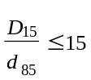
gdzie: D₁₅ - wymiar sita, przez które przechodzi 15% ziarn warstwy odcinającej albo odsączającej,
d₈₅ - wymiar sita, przez które przechodzi 85% ziarn gruntu podłoża.
Geowłókniny przewidziane do użycia pod podbudowę tłuczniową powinny posiadać aprobatę techniczną wydaną przez uprawnioną jednostkę. W szczególności wymagana jest odpowiednia wytrzymałość mechaniczna geowłóknin, uniemożliwiająca ich przebicie ziarna tłucznia oraz odpowiednie właściwości filtracyjne, dostosowane do uziarnienia podłoża gruntowego.
Podbudowa powinna być wytyczona w sposób umożliwiający jej wykonanie zgodnie z dokumentacją projektową lub według zaleceń Inżyniera, z tolerancjami określonymi w niniejszych specyfikacjach.
Paliki lub szpilki do prawidłowego ukształtowania podbudowy powinny być wcześniej przygotowane.
Paliki lub szpilki powinny być ustawione w osi drogi i w rzędach równoległych do osi drogi lub w inny sposób zaakceptowany przez Inżyniera.
Rozmieszczenie palików lub szpilek powinno umożliwiać naciągnięcie sznurków lub linek do wytyczenia robót w odstępach nie większych niż co 10 m.

5.3. Wbudowywanie i zagęszczanie kruszywa
Minimalna grubość warstwy podbudowy z tłucznia nie może być po zagęszczeniu mniejsza od 1,5-krotnego wymiaru największych ziarn tłucznia. Maksymalna grubość warstwy podbudowy po zagęszczeniu nie może przekraczać 20 cm. Podbudowę o grubości powyżej 20 cm należy wykonywać w dwóch warstwach.
Kruszywo grube powinno być rozłożone w warstwie o jednakowej grubości, przy użyciu układarki albo równiarki. Grubość rozłożonej warstwy luźnego kruszywa powinna być taka, aby po jej zagęszczeniu i zaklinowaniu osiągnęła grubość projektowaną.
Kruszywo grube po rozłożeniu powinno być przywałowane dwoma przejściami walca statycznego, gładkiego o nacisku jednostkowym nie mniejszym niż 30 kN/m. Zagęszczanie podbudowy o przekroju daszkowym powinno rozpocząć się od krawędzi i stopniowo przesuwać się pasami podłużnymi, częściowo nakładającymi się w kierunku osi jezdni. Zagęszczenie podbudowy o jednostronnym spadku poprzecznym powinno rozpocząć się od dolnej krawędzi i przesuwać się pasami podłużnymi, częściowo nakładającymi się, w kierunku jej górnej krawędzi.
W przypadku wykonywania podbudowy zasadniczej, po przywałowaniu kruszywa grubego należy rozłożyć kruszywo drobne w równej warstwie, w celu zaklinowania kruszywa grubego. Do zagęszczania należy użyć walca wibracyjnego o nacisku jednostkowym co najmniej 18 kN/m, albo płytową zagęszczarką wibracyjną o nacisku jednostkowym co najmniej 16 kN/m². Grubość warstwy luźnego kruszywa drobnego powinna być taka, aby wszystkie przestrzenie warstwy kruszywa grubego zostały wypełnione kruszywem drobnym. Jeżeli to konieczne, operacje rozkładania i wwibrowywanie kruszywa drobnego należy powtarzać aż do chwili, gdy kruszywo drobne przestanie penetrować warstwę kruszywa grubego.
Po zagęszczeniu cały nadmiar kruszywa drobnego należy usunąć z podbudowy szczotkami tak, aby ziarna kruszywa grubego wystawały nad powierzchnię od 3 do 6 mm.
Następnie warstwa powinna być przywałowana walcem statycznym gładkim o nacisku jednostkowym nie mniejszym niż 50 kN/m, albo walcem ogumionym w celu dogęszczenia kruszywa poluzowanego w czasie szczotkowania.

5.4. Odcinek próbny
Jeżeli w SST przewidziano konieczność wykonania odcinka próbnego, to co najmniej na 3 dni przed rozpoczęciem robót, Wykonawca powinien wykonać odcinek próbny w celu:
- − stwierdzenia czy sprzęt budowlany do rozkładania i zagęszczania kruszywa jest właściwy,
- − określenia grubości warstwy materiału w stanie luźnym koniecznej do uzyskania wymaganej grubości warstwy po zagęszczeniu,
- − ustalenia liczby przejść sprzętu zagęszczającego, potrzebnej do uzyskania wymaganego wskaźnika zagęszczenia.
Na odcinku próbnym Wykonawca powinien użyć takich materiałów oraz sprzętu do rozkładania i zagęszczania, jakie będą stosowane do wykonania podbudowy.
Powierzchnia odcinka próbnego powinna wynosić od 400 m² do 800 m², a długość nie powinna być mniejsza niż 200 m.
Odcinek próbny powinien być zlokalizowany w miejscu wskazanym przez Inżyniera.
Wykonawca może przystąpić do wykonywania podbudowy po zaakceptowaniu odcinka próbnego przez Inżyniera.

5.5. Utrzymanie podbudowy
Podbudowa po wykonaniu, a przed ułożeniem następnej warstwy, powinna być utrzymywana w dobrym stanie. Jeżeli Wykonawca będzie wykorzystywał, za zgodą Inżyniera, gotową podbudowę do ruchu budowlanego, to jest obowiązany naprawić wszelkie uszkodzenia podbudowy, spowodowane przez ten ruch. Koszt napraw wynikłych z niewłaściwego utrzymania podbudowy obciąża Wykonawcę robót.

6. kontrola jakości robót

6.1. Ogólne zasady kontroli jakości robót
Ogólne zasady kontroli jakości robót podano w OST D-M-00.00.00 „Wymagania ogólne” pkt 6.

6.2. Badania przed przystąpieniem do robót
Przed przystąpieniem do robót Wykonawca powinien wykonać badania kruszyw przeznaczonych do wykonania robót i przedstawić wyniki tych badań Inżynierowi w celu akceptacji.
Badania te powinny obejmować wszystkie właściwości kruszywa określone w pkt 2.3 i tablicach 1 i 2 niniejszych OST.

6.3. Badania w czasie robót
6.3.1. Częstotliwość oraz zakres badań i pomiarów
Częstotliwość oraz zakres badań podano w tablicy 3.

Tablica 3.Częstotliwość oraz zakres badań przy budowie podbudowy z tłucznia kamiennego
 |  | Częstotliwość badań
Lp. | Wyszczególnienie badań | Minimalne ilości badań na dziennej działce roboczej | Maksymalna po-  wierzchnia podbu-  dowy na jedno badanie (m²)
1  2  3 | Uziarnienie kruszyw  Zawartość zanieczyszczeń obcych w kruszywie  Zawartość ziarn nieforemnych w kruszywie | 2 | 600
4  5  6  7 | Ścieralność kruszywa  Nasiąkliwość kruszywa  Odporność kruszywa na działanie mrozu  Zawartość zanieczyszczeń organicznych | 6000  i przy każdej zmianie źródła pobierania materiałów

6.3.2. Badania właściwości kruszywa
Próbki należy pobierać w sposób losowy z rozłożonej warstwy, przed jej zagęszczeniem. Wyniki badań powinny być na bieżąco przekazywane Inżynierowi.
Badania pełne kruszywa, obejmujące ocenę wszystkich właściwości określonych w pkt 2.3 powinny być wykonywane przez Wykonawcę z częstotliwością gwarantującą zachowanie jakości robót i zawsze w przypadku zmiany źródła pobierania materiałów oraz na polecenie Inżyniera. Próbki do badań pełnych powinny być pobierane przez Wykonawcę w sposób losowy, w obecności Inżyniera.

6.4. Wymagania dotyczące nośności i cech geometrycznych podbudowy
6.4.1. Częstotliwość oraz zakres pomiarów
Częstotliwość oraz zakres pomiarów podano w tablicy 4.

Tablica 4. Częstotliwość oraz zakres pomiarów wykonanej podbudowy z tłucznia kamiennego
Lp. | Wyszczególnienie badań i pomiarów | Minimalna częstotliwość pomiarów
1 | Szerokość podbudowy | 10 razy na 1 km
2 | Równość podłużna | w sposób ciągły planografem albo co 20 m łatą na każdym pasie ruchu
3 | Równość poprzeczna | 10 razy na 1 km
4 | Spadki poprzeczne*⁾ | 10 razy na 1 km
5 | Rzędne wysokościowe | co 100 m w osi jezdni i na jej krawędziach
6 | Ukształtowanie osi w planie*⁾ | co 100 m
7 | Grubość podbudowy | Podczas budowy:w 3 punktach na każdej działce roboczej, lecz nie rzadziej niż raz na 400 m²  Przed odbiorem: w 3 punktach, lecz nie rzadziej niż raz na 2000 m²
8 | Nośność podbudowy | nie rzadziej niż raz na 3000 m²
*) Dodatkowe pomiary spadków poprzecznych i ukształtowanie osi w planie należy wykonać w punktach głównych łuków poziomych.

6.4.2. Szerokość podbudowy
Szerokość podbudowy nie może różnić się od szerokości projektowanej o więcej niż +10 cm, -5 cm.
Na jezdniach bez krawężników szerokość podbudowy powinna być większa od szerokości warstwy wyżej leżącej o co najmniej 25 cm lub o wartość wskazaną w dokumentacji projektowej.
6.4.3. Równość podbudowy
Nierówności podłużne podbudowy należy mierzyć 4-metrową łatą lub planografem, zgodnie z normą BN-68/8931-04 [11].
Nierówności poprzeczne podbudowy należy mierzyć 4-metrową łatą.
Nierówności podbudowy nie mogą przekraczać:
- 12 mm dla podbudowy zasadniczej,
- 15 mm dla podbudowy pomocniczej.
6.4.4. Spadki poprzeczne podbudowy
Spadki poprzeczne podbudowy na prostych i łukach powinny być zgodne z dokumentacją projektową z tolerancją ± 0,5 %.
6.4.5. Rzędne wysokościowe podbudowy
Różnice pomiędzy rzędnymi wysokościowymi podbudowy i rzędnymi projektowanymi nie powinny przekraczać + 1 cm, -2 cm.
6.4.6. Ukształtowanie osi w planie
Oś podbudowy w planie nie może być przesunięta w stosunku do osi projektowanej o więcej niż 3 cm dla autostrad i dróg ekspresowych lub o więcej niż ± 5 cm dla pozostałych dróg.
6.4.7. Grubość podbudowy
Grubość podbudowy nie może różnić się od grubości projektowanej o więcej niż:
- dla podbudowy zasadniczej ± 2 cm,
- dla podbudowy pomocniczej +1 cm, -2 cm.
6.4.8. Nośność podbudowy
Pomiary nośności podbudowy należy wykonać zgodnie z BN-64/8931-02 [10].
Podbudowa zasadnicza powinna spełniać wymagania dotyczące nośności, podane w tablicy 5.

Tablica 5. Wymagania nośności podbudowy zasadniczej w zależności od kategorii ruchu
Kategoria ruchu | Minimalny moduł odkształcenia mierzony przy użyciu płyty o średnicy 30 cm (MPa)
 | Pierwotny M | Wtórny M
Ruch lekki  Ruch lekko średni i średni | 100  100 | 140  170

Pierwotny moduł odkształcenia podbudowy pomocniczej mierzony płytą o średnicy 30 cm, powinien być większy od 50 MPa.
Zagęszczenie podbudowy należy uznać za prawidłowe, gdy stosunek wtórnego modułu odkształcenia Mdo pierwotnego modułu odkształcenia Mjest nie większy od 2,2.
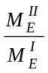 ≤ 2,2

6.5. Zasady postępowania z wadliwie wykonanymi odcinkami podbudowy

6.5.1. Niewłaściwe cechy geometryczne podbudowy
Wszystkie powierzchnie podbudowy, które wykazują większe odchylenia cech geometrycznych od określonych w punkcie 6.4, powinny być naprawione. Wszelkie naprawy i dodatkowe badania i pomiary zostaną wykonane na koszt Wykonawcy.
Jeżeli szerokość podbudowy jest mniejsza od szerokości projektowanej o więcej niż 5 cm i nie zapewni to podparcia warstwom wyżej leżącym, to Wykonawca powinien na własny koszt poszerzyć podbudowę przez spulchnienie warstwy na pełną grubość, do połowy szerokości pasa ruchu (lub pasa postojowego czy utwardzonego pobocza), dołożenie materiału i powtórne zagęszczenie.
6.5.2. Niewłaściwa grubość
Na wszystkich powierzchniach wadliwych pod względem grubości, Wykonawca wykona naprawę podbudowy. Powierzchnie powinny być naprawione przez spulchnienie lub wybranie warstwy na odpowiednią głębokość, zgodnie z decyzją Inżyniera, uzupełnione nowym materiałem o odpowiednich właściwościach, wyrównane i ponownie zagęszczone. Roboty te Wykonawca wykona na własny koszt. Po wykonaniu tych robót nastąpi ponowny pomiar i ocena grubości warstwy. Koszty poniesie Wykonawca.
6.5.3. Niewłaściwa nośność podbudowy
Jeżeli nośność podbudowy będzie mniejsza od wymaganej, to Wykonawca wykona wszelkie roboty niezbędne do zapewnienia wymaganej nośności, zalecone przez Inżyniera.
Koszty tych dodatkowych robót poniesie Wykonawca podbudowy tylko wtedy, gdy zaniżenie nośności podbudowy wynikło z niewłaściwego wykonania robót przez Wykonawcę podbudowy.

7. OBMIAR ROBÓT

7.1. Ogólne zasady obmiaru robót
Ogólne zasady obmiaru robót podano w OST D-M-00.00.00 „Wymagania ogólne” pkt 7.

7.2. Jednostka obmiarowa
Jednostką obmiarową jest m² (metr kwadratowy) wykonanej podbudowy z tłucznia kamiennego.

8. ODBIÓR ROBÓT
Ogólne zasady odbioru robót podano w OST D-M-00.00.00 „Wymagania ogólne” pkt 8.
Roboty uznaje się za zgodne z dokumentacją projektową, SST i wymaganiami Inżyniera, jeżeli wszystkie pomiary i badania z zachowaniem tolerancji wg pkt 6 dały wyniki pozytywne.

9. PODSTAWA PŁATNOŚCI

9.1. Ogólne ustalenia dotyczące podstawy płatności
Ogólne ustalenia dotyczące podstawy płatności podano w OST D-M-00.00.00 „Wymagania ogólne” pkt 9.

9.2. Cena jednostki obmiarowej
Cena wykonania 1 m² podbudowy tłuczniowej obejmuje:
- − prace pomiarowe i roboty przygotowawcze,
- − oznakowanie robót,
- − przygotowanie podłoża,
- − dostarczenie materiałów na miejsce wbudowania,
- − rozłożenie kruszywa,
- − zagęszczenie warstw z zaklinowaniem,
- − przeprowadzenie pomiarów i badań laboratoryjnych określonych w specyfikacji technicznej,
- − utrzymanie podbudowy w czasie robót.

10. przepisy związane

10.1. Normy
1. | PN-B-06714-12 | Kruszywa mineralne. Badania. Oznaczanie zawartości zanieczyszczeń obcych
2. | PN-B-06714-15 | Kruszywa mineralne. Badania. Oznaczanie składu ziarnowego
3. | PN-B-06714-16 | Kruszywa mineralne. Badania. Oznaczanie kształtu ziarn
4. | PN-B-06714-18 | Kruszywa mineralne. Badania. Oznaczanie nasiąkliwości
5. | PN-B-06714-19 | Kruszywa mineralne. Badania. Oznaczanie mrozoodporności metodą bezpośrednią
6. | PN-B-06714-26 | Kruszywa mineralne. Badania. Oznaczanie zawartości zanieczyszczeń organicznych
7. | PN-B-06714-42 | Kruszywa mineralne. Badania. Oznaczanie ścieralności w bębnie Los Angeles
8. | PN-B-11112 | Kruszywo mineralne. Kruszywo łamane do nawierzchni drogowych
9. | PN-S-96023 | Konstrukcje drogowe. Podbudowa i nawierzchnia z tłucznia kamiennego
10. | BN-64/8931-02 | Drogi samochodowe. Oznaczanie modułu odkształcenia nawierzchni podatnych i podłoża przez obciążenie płytą
11. | BN-68/8931-04 | Drogi samochodowe. Pomiar równości nawierzchni planografem i łatą.

10.2. Inne dokumenty
Nie występują.

OGÓLNE SPECYFIKACJE TECHNICZNE

D - 04.08.00

WYRÓWNANIE PODBUDOWY

D-04.08.01

WYRÓWNANIE PODBUDOWY
MIESZANKAMI MINERALNO-ASFALTOWYMI

1. WSTĘP

1.1.Przedmiot OST
Przedmiotem niniejszej ogólnej specyfikacji technicznej (OST) są wymagania dotyczące wykonania i odbioru robót związanych z wykonaniem wyrównania poprzecznego i podłużnego podbudowy mieszankami mineralno-asfaltowymi.

1.2. Zakres stosowania OST
Ogólna specyfikacja techniczna (OST) stanowi obowiązującą podstawę opracowania szczegółowej specyfikacji technicznej (SST) stosowanej jako dokument przetargowy i kontraktowy przy zlecaniu i realizacji robót na drogach krajowych i wojewódzkich.
Zaleca się wykorzystanie OST przy zlecaniu robót na drogach miejskich i gminnych.

1.3. Zakres robót objętych OST
Ustalenia zawarte w niniejszej specyfikacji dotyczą zasad prowadzenia robót związanych z wykonaniem wyrównania poprzecznego i podłużnego podbudowy mieszankami mineralno-asfaltowymi.

1.4. Określenia podstawowe
1.4.1. Warstwa wyrównawcza - warstwa o zmiennej grubości układana na istniejącej warstwie w celu wyrównania jej nierówności w profilu podłużnym i poprzecznym.
1.4.2. Pozostałe określenia są zgodne z obowiązującymi, odpowiednimi polskimi normami i z definicjami podanymi w OST D-M-00.00.00 „Wymagania ogólne” oraz w OST D-05.03.05 „Nawierzchnia z betonu asfaltowego” pkt 1.4.

1.5. Ogólne wymagania dotyczące robót
Ogólne wymagania dotyczące robót podano w OST D-M-00.00.00 „Wymagania ogólne” pkt 1.5.

2. materiały

2.1. Ogólne wymagania dotyczące materiałów
Ogólne wymagania dotyczące materiałów, ich pozyskiwania i składowania podano w OST D-M-00.00.00 „Wymagania ogólne” pkt 2.

2.2. Kruszywo
Do mieszanek mineralno-asfaltowych na warstwy wyrównawcze, wykonywanych i wbudowywanych na gorąco, należy stosować kruszywa spełniające wymagania określone w OST D-05.03.05 „Nawierzchnia z betonu asfaltowego” pkt 2.

2.3. Wypełniacz
Do mieszanek mineralno-asfaltowych na warstwy wyrównawcze należy stosować wypełniacz wapienny spełniający wymagania podane w OST D-05.03.05 „Nawierzchnia z betonu asfaltowego” pkt 2.

2.4. Lepiszcza
Lepiszcza powinny spełniać wymagania określone w OST D-05.03.05 „Nawierzchnia z betonu asfaltowego” pkt 2.

2.5. Składowanie materiałów
Dostawy i składowanie kruszyw, wypełniaczy i lepiszcz powinny być zgodne z wymaganiami określonymi w OST D-05.03.05 „Nawierzchnia z betonu asfaltowego” pkt 2.

3. sprzęt

3.1. Ogólne wymagania dotyczące sprzętu
Ogólne wymagania dotyczące sprzętu podano w OST D-M-00.00.00 „Wymagania ogólne” pkt 3.

3.2. Sprzęt do wykonania robót
Sprzęt do wykonania warstw wyrównawczych z mieszanek mineralno-asfaltowych został określony w OST D-05.03.05 „Nawierzchnia z betonu asfaltowego” pkt 3.

4. transport

4.1. Ogólne wymagania dotyczące transportu

Ogólne wymagania dotyczące transportu podano w OST D-M-00.00.00 „Wymagania ogólne” pkt 4.

4.2. Transport materiałów
Transport kruszyw, wypełniacza i lepiszcz powinien spełniać wymagania określone w OST D-05.03.05 „Nawierzchnia z betonu asfaltowego” pkt 4.

4.3. Transport mieszanki mineralno-asfaltowej
Transport mieszanki mineralno-asfaltowej powinien spełniać wymagania określone w OST D-05.03.05 „Nawierzchnia z betonu asfaltowego” pkt 4.

5. wykonanie robót

5.1. Ogólne zasady wykonania robót
Ogólne zasady wykonania robót podano w OST D-M-00.00.00 „Wymagania ogólne” pkt 5.

5.2. Projektowanie mieszanek mineralno-asfaltowych
Zasady projektowania mieszanek mineralno-asfaltowych są określone w OST D-05.03.05 „Nawierzchnia z betonu asfaltowego” pkt 5.

5.3. Produkcja mieszanki mineralno-bitumicznej
Zasady produkcji, dozowania składników i ich mieszania są określone w OST D-05.03.05 „Nawierzchnia z betonu asfaltowego” pkt 5.

5.4. Zarób próbny
Zasady wykonania i badania podano w OST D-05.03.05 „Nawierzchnia z betonu asfaltowego” pkt 5.

5.5. Przygotowanie powierzchni podbudowy pod wyrównanie profilu masą mineralno-asfaltową
Przed przystąpieniem do wykonywania wyrównania poprzecznego i podłużnego powierzchnia podbudowy powinna zostać oczyszczona z luźnego kruszywa, piasku oraz skropiona bitumem. Warunki wykonania oczyszczenia i skropienia podbudowy podane są w OST D-04.03.01 „Oczyszczenie i skropienie warstw konstrukcyjnych”.
Powierzchnię podbudowy, na której grubość warstwy wyrównawczej byłaby mniejsza od grubości minimalnej układanej warstwy wyrównawczej, należy sfrezować na głębokość pozwalającą na jej ułożenie. Frezowanie nawierzchni należy wykonać zgodnie z OST D-05.03.11 „Recykling”.

5.6. Układanie i zagęszczanie warstwy wyrównawczej
Minimalna grubość warstwy wyrównawczej uzależniona jest od grubości kruszywa w mieszance. Największy wymiar ziarn kruszywa nie powinien przekraczać 0,5 grubości układanej warstwy. Przed przystąpieniem do układania warstwy wyrównawczej Wykonawca powinien wyznaczyć niweletę układanej warstwy wzdłuż krawędzi podbudowy lub jej osi za pomocą stalowej linki, po której przesuwa się czujnik urządzenia sterującego układarką.
Maksymalna grubość układanej warstwy wyrównawczej nie powinna przekraczać 8 cm. Przy grubości przekraczającej 8 cm warstwę wyrównawczą należy wykonać w dwu lub więcej warstwach nie przekraczających od 6 do 8 cm.
Warstwę wyrównawczą układa się według zasad określonych w OST D-05.03.05 „Nawierzchnia z betonu asfaltowego” pkt 5.
Zagęszczenie warstwy wyrównawczej z mieszanki mineralno-asfaltowej wyprodukowanej i wbudowanej na gorąco odbywa się według zasad podanych w OST D-05.03.05 „Nawierzchnia z betonu asfaltowego” pkt 5.
Ze względu na zmienną grubość zagęszczanej warstwy wyrównawczej Wykonawca robót, na podstawie przeprowadzonych prób, przedstawi Inżynierowi do akceptacji sposób zagęszczania warstw wyrównawczych w zależności od ich grubości.

5.7. Utrzymanie wyrównanej podbudowy
Wykonawca jest odpowiedzialny za utrzymanie wyrównanej podbudowy we właściwym stanie, aż do czasu ułożenia na niej następnych warstw nawierzchni. Wszelkie uszkodzenia podbudowy Wykonawca naprawi na koszt własny.

6. kontrola jakości robót

6.1. Ogólne zasady kontroli jakości robót
Ogólne zasady kontroli jakości robót podano w OST D-M-00.00.00 „Wymagania ogólne” pkt 6.

6.2. Badania przed przystąpieniem do robót
Przed przystąpieniem do robót Wykonawca powinien wykonać badania zgodnie z ustaleniami zawartymi w OST D-05.03.05 „Nawierzchnia z betonu asfaltowego” pkt 6, w zakresie obejmującym badania warstw leżących poniżej warstwy ścieralnej.

6.3. Badania w czasie robót
Częstotliwość oraz zakres badań i pomiarów w czasie wykonywania podbudowy podano w OST D-05.03.05 „Nawierzchnia z betonu asfaltowego” pkt 6.

6.4.Wymagania dotyczące cech geometrycznych wykonanego wyrównania podbudowy
Częstotliwość oraz zakres pomiarów dotyczących cech geometrycznych wykonanego wyrównania powinny być zgodne z określonymi w OST D-05.03.05 „Nawierzchnia z betonu asfaltowego” pkt 6.

7. obmiar robót

7.1. Ogólne zasady obmiaru robót
Ogólne zasady obmiaru robót podano w OST D-M-00.00.00 „Wymagania ogólne” pkt 7.

7.2. Jednostka obmiarowa
Jednostką obmiarową jest Mg (megagram) wbudowanej mieszanki mineralno-asfaltowej.

8. odbiór robót

8.1. Ogólne zasady odbioru robót
Ogólne zasady odbioru robót podano w OST D-M-00.00.00 „Wymagania ogólne” pkt 8.
Roboty uznaje się za wykonane zgodnie z dokumentacją projektową, SST i wymaganiami Inżyniera, jeżeli wszystkie pomiary i badania z zachowaniem tolerancji według pkt 6 dały wyniki pozytywne.

8.2. Odbiór robót zanikających i ulegających zakryciu
Roboty związane z wykonaniem wyrównania podbudowy należą do robót ulegających zakryciu. Zasady ich odbioru są określone w OST D-M-00.00.00 „Wymagania ogólne” pkt 8.2.

9. podstawa płatności

9.1. Ogólne ustalenia dotyczące podstawy płatności
Ogólne ustalenia dotyczące podstawy płatności podano w OST D-M-00.00.00 „Wymagania ogólne” pkt 9.

9.2. Cena jednostki obmiarowej
Cena wykonania 1 Mg wyrównania podbudowy mieszanką mineralno-asfaltową obejmuje:
- − prace pomiarowe i roboty przygotowawcze,
- − oznakowanie robót,
- − dostarczenie materiałów,
- − wyprodukowanie mieszanki mineralno-asfaltowej,
- − transport mieszanki na miejsce wbudowania,
- − posmarowanie gorącym bitumem krawędzi urządzeń obcych,
- − rozścielenie i zagęszczenie mieszanki zgodnie z założonymi spadkami i profilem,
- − przeprowadzenie pomiarów i badań laboratoryjnych wymaganych w specyfikacji technicznej.

10. przepisy związane
Normy i przepisy związane z wykonaniem wyrównania podbudowy mieszankami mineralno-asfaltowymi wytwarzanymi i wbudowywanymi na gorąco są podane w OST

OGÓLNE SPECYFIKACJE TECHNICZNE

D-05.03.05

NAWIERZCHNIA Z BETONU ASFALTOWEGO

1. WSTĘP

1.1. Przedmiot OST
Przedmiotem niniejszej ogólnej specyfikacji technicznej (OST) są wymagania dotyczące wykonania i odbioru robót związanych z wykonywaniem warstw konstrukcji nawierzchni z betonu asfaltowego.

1.2. Zakres stosowania OST
Ogólna specyfikacja techniczna (OST) stanowi obowiązującą podstawę opracowania szczegółowej specyfikacji technicznej (SST) stosowanej jako dokument przetargowy i kontraktowy przy zlecaniu i realizacji robót na drogach krajowych.
Zaleca się wykorzystanie OST przy zlecaniu robót na drogach wojewódzkich powiatowych i gminnych.

1.3. Zakres robót objętych OST
Ustalenia zawarte w niniejszej specyfikacji dotyczą zasad prowadzenia robót związanych z wykonywaniem warstwy ścieralnej, wiążącej, wyrównawczej i wzmacniającej z betonu asfaltowego wg PN-S-96025:2000 [10].
Nawierzchnię z betonu asfaltowego można wykonywać dla dróg o kategorii ruchu od KR1 do KR6 wg „Katalogu typowych konstrukcji nawierzchni podatnych i półsztywnych”, IBDiM - 1997 [12] wg poniższego zestawienia:

Klasyfikacja dróg wg kategorii ruchu
kategoria ruchu | liczba osi obliczeniowych  100 kN/pas/dobę
KR1 | ≥ 12
KR2 | od 13 do 70
KR3 | od 71 do 335
KR4 | od 336 do 1000
KR5 | od 1001 do 2000
KR6 | > 2000

1.4. Określenia podstawowe
1.4.1. Mieszanka mineralna (MM) - mieszanka kruszywa i wypełniacza mineralnego o określonym składzie i uziarnieniu.
1.4.2. Mieszanka mineralno-asfaltowa (MMA) - mieszanka mineralna z odpowiednią ilością asfaltu lub polimeroasfaltu, wytworzona na gorąco, w określony sposób, spełniająca określone wymagania.
1.4.3. Beton asfaltowy (BA) - mieszanka mineralno-asfaltowa ułożona i zagęszczona.
1.4.4. Środek adhezyjny - substancja powierzchniowo czynna, która poprawia adhezję asfaltu do materiałów mineralnych oraz zwiększa odporność błonki asfaltu na powierzchni kruszywa na odmywanie wodą; może być dodawany do asfaltu lub do kruszywa.
1.4.5. Podłoże pod warstwę asfaltową - powierzchnia przygotowana do ułożenia warstwy z mieszanki mineralno-asfaltowej.
1.4.6. Asfalt upłynniony - asfalt drogowy upłynniony lotnymi rozpuszczalnikami.
1.4.7. Emulsja asfaltowa kationowa - asfalt drogowy w postaci zawiesiny rozproszonego asfaltu w wodzie.
1.4.8. Próba technologiczna – wytwarzanie mieszanki mineralno-asfaltowej w celu sprawdzenia, czy jej właściwości są zgodne z receptą laboratoryjną.
1.4.9. Odcinek próbny – odcinek warstwy nawierzchni (o długości co najmniej 50 m) wykonany w warunkach zbliżonych do warunków budowy, w celu sprawdzenia pracy sprzętu i uzyskiwanych parametrów technicznych robót.
1.4.10. Kategoria ruchu (KR) – obciążenie drogi ruchem samochodowym, wyrażone w osiach obliczeniowych (100 kN) na obliczeniowy pas ruchu na dobę.
1.4.11. Pozostałe określenia podstawowe są zgodne z odpowiednimi polskimi normami i z definicjami podanymi w OST D-M-00.00.00 „Wymagania ogólne” pkt 1.4.

1.5. Ogólne wymagania dotyczące robót
Ogólne wymagania dotyczące robót podano w OST D-M-00.00.00 „Wymagania ogólne” pkt 1.5.

2. MATERIAŁY

2.1. Ogólne wymagania dotyczące materiałów
Ogólne wymagania dotyczące materiałów, ich pozyskiwania i składowania, podano w OST D-M-00.00.00 „Wymagania ogólne” pkt 2.

2.2. Asfalt
Należy stosować asfalt drogowy spełniający wymagania określone w PN-C-96170:1965 [6].
W zależności od rodzaju warstwy i kategorii ruchu należy stosować asfalty drogowe podane w tablicy 1 i 2.

2.3. Polimeroasfalt
Jeżeli dokumentacja projektowa lub SST przewiduje stosowanie asfaltu modyfikowanego polimerami, to polimeroasfalt musi spełniać wymagania TWT PAD-97 IBDiM [13] i posiadać aprobatę techniczną.
Rodzaje polimeroasfaltów i ich stosowanie w zależności od rodzaju warstwy i kategorii ruchu podano w tablicy 1 i 2.

2.4. Wypełniacz
Należy stosować wypełniacz, spełniający wymagania określone w PN-S-96504:1961 [9] dla wypełniacza podstawowego i zastępczego.
Przechowywanie wypełniacza powinno być zgodne z PN-S-96504:1961 [9].

Tablica 1. Wymagania wobec materiałów do warstwy ścieralnej z betonu asfaltowego
Lp. | Rodzaj materiału | Wymagania wobec materiałów  w zależności od kategorii ruchu
 | nr normy | KR 1lub KR 2 | od KR 3 do KR 6
1 | Kruszywo łamane granulowane wg PN-B-11112:1996 [2], PN-B-11115:1998 [4]  a) ze skał magmowych i przeobrażonych | kl. I, II; gat.1, 2 | kl. I, II¹⁾; gat.1
 | b) ze skał osadowych | jw. | jw.²⁾
 | c) z surowca sztucznego (żużle pomiedziowe i stalownicze) | jw. | kl. I; gat.1
2 | Kruszywo łamane zwykłe  wg PN-B-11112:1996 [2] | kl. I, II; gat.1, 2 | -
3 | Żwir i mieszanka  wg PN-B-11111:1996 [1] | kl. I, II | -
4 | Grys i żwir kruszony z naturalnie rozdrobnionego surowca skalnego wg WT/MK-CZDP 84 [15] | kl. I, II; gat.1, 2 | kl. I; gat.1
5 | Piasek wg PN-B-11113:1996 [3] | gat. 1, 2 | -
6 | Wypełniacz mineralny:  a) wg PN-S-96504:1961[9]  b) innego pochodzenia wg orzeczenia laboratoryjnego | podstawowy,  zastępczy  pyły z odpylania,  popioły lotne | podstawowy  -  -  -
7 | Asfalt drogowy  wg PN-C-96170:1965 [6] | D 50, D 70,  D 100 | D 50³⁾, D 70
8 | Polimeroasfalt drogowy  wg TWT PAD-97 [13] | DE80 A,B,C,  DP80 | DE80 A,B,C,  DP80
- tylko pod względem ścieralności w bębnie kulowym, pozostałe cechy jak dla kl. I;
gat. 1
- tylko dolomity kl. I, gat.1 w ilości ≤ 50% m/m we frakcji grysowej w mieszance z innymi kruszywami, w ilości ≤ 100% m/m we frakcji piaskowej oraz kwarcyty i piaskowce bez ograniczenia ilościowego
- preferowany rodzaj asfaltu

Tablica 2. Wymagania wobec materiałów do warstwy wiążącej, wyrównawczej i wzmacniającej z betonu asfaltowego
Lp. | Rodzaj materiału | Wymagania wobec materiałów w zależności od kategorii ruchu
 | nr normy | KR 1 lub KR 2 | KR 3 do KR 6
1 | Kruszywo łamane granulowane wg PN-B-11112:1996 [2], PN-B-11115:1998 [4]  a) z surowca skalnego | kl. I, II; gat.1, 2 | kl. I, II¹⁾; gat.1, 2
 | b) z surowca sztucznego (żużle pomiedziowe i stalownicze) | jw. | kl. I; gat. 1
2 | Kruszywo łamane zwykłe  wg PN-B-11112:1996 [2] | kl. I, II; gat.1, 2 | -
3 | Żwir i mieszanka  wg PN-B-11111:1996 [1] | kl. I, II | -
4 | Grys i żwir kruszony z naturalnie rozdrobnionego surowca skalnego wg WT/MK-CZDP 84 [15] | kl. I, II; gat.1, 2 | kl. I, II¹⁾ gat.1, 2
5 | Piasek wg PN-B-11113:1996 [3] | gat. 1, 2 | -
6 | Wypełniacz mineralny:  a) wg PN-S-96504:1961[9]  b) innego pochodzenia  wg orzeczenia laboratoryjnego | podstawowy,  zastępczy  pyły z odpylania,  popioły lotne | podstawowy  -  -  -
7 | Asfalt drogowy  wg PN-C-96170:1965 [6] | D 50, D 70 | D 50
8 | Polimeroasfalt drogowy  wg TWT PAD-97 [13] | - | DE30 A,B,C  DE80 A,B,C,  DP30,DP80
1) tylko pod względem ścieralności w bębnie kulowym, inne cechy jak dla kl. I; gat. 1

Dla kategorii ruchu KR 1 lub KR 2 dopuszcza się stosowanie wypełniacza innego pochodzenia, np. pyły z odpylania, popioły lotne z węgla kamiennego, na podstawie orzeczenia laboratoryjnego i za zgodą Inżyniera.

2.5. Kruszywo
W zależności od kategorii ruchu i warstwy należy stosować kruszywa podane w tablicy 1 i 2.
Składowanie kruszywa powinno odbywać się w warunkach zabezpieczających je przed zanieczyszczeniem i zmieszaniem z innymi asortymentami kruszywa lub jego frakcjami.

2.6. Asfalt upłynniony
Należy stosować asfalt upłynniony spełniający wymagania określone w PN-C-96173:1974 [7].

2.7. Emulsja asfaltowa kationowa
Należy stosować drogowe kationowe emulsje asfaltowe spełniające wymagania określone w WT.EmA-99 [14].

3. SPRZĘT

3.1. Ogólne wymagania dotyczące sprzętu
Ogólne wymagania dotyczące sprzętu podano w OST D-M-00.00.00 „Wymagania ogólne” pkt 3.

3.2. Sprzęt do wykonania nawierzchni z betonu asfaltowego
Wykonawca przystępujący do wykonania warstw nawierzchni z betonu asfaltowego powinien wykazać się możliwością korzystania z następującego sprzętu:
- wytwórni (otaczarki) o mieszaniu cyklicznym lub ciągłym do wytwarzania mieszanek mineralno-asfaltowych,
- układarek do układania mieszanek mineralno-asfaltowych typu zagęszczanego,
- skrapiarek,
- walców lekkich, średnich i ciężkich ,
- walców stalowych gładkich ,
- walców ogumionych,
- szczotek mechanicznych lub/i innych urządzeń czyszczących,
- samochodów samowyładowczych z przykryciem lub termosów.

4. TRANSPORT

4.1. Ogólne wymagania dotyczące transportu
Ogólne wymagania dotyczące transportu podano w OST D-M-00.00.00 „Wymagania ogólne” pkt 4.

4.2. Transport materiałów
4.2.1. Asfalt
Asfalt należy przewozić zgodnie z zasadami podanymi w PN-C-04024:1991 [5].
Transport asfaltów drogowych może odbywać się w:
- cysternach kolejowych,
- cysternach samochodowych,
- bębnach blaszanych,
lub innych pojemnikach stalowych, zaakceptowanych przez Inżyniera.
4.2.2. Polimeroasfalt
Polimeroasfalt należy przewozić zgodnie z zasadami podanymi w TWT-PAD-97 IBDiM [13] oraz w aprobacie technicznej.
4.2.3. Wypełniacz
Wypełniacz luzem należy przewozić w cysternach przystosowanych do przewozu materiałów sypkich, umożliwiających rozładunek pneumatyczny.
Wypełniacz workowany można przewozić dowolnymi środkami transportu w sposób zabezpieczony przed zawilgoceniem i uszkodzeniem worków.
4.2.4. Kruszywo
Kruszywo można przewozić dowolnymi środkami transportu, w warunkach zabezpieczających je przed zanieczyszczeniem, zmieszaniem z innymi asortymentami kruszywa lub jego frakcjami i nadmiernym zawilgoceniem.
4.2.5. Mieszanka betonu asfaltowego
Mieszankę betonu asfaltowego należy przewozić pojazdami samowyładowczymi z przykryciem w czasie transportu i podczas oczekiwania na rozładunek.
Czas transportu od załadunku do rozładunku nie powinien przekraczać 2 godzin z jednoczesnym spełnieniem warunku zachowania temperatury wbudowania.
Zaleca się stosowanie samochodów termosów z podwójnymi ścianami skrzyni wyposażonej w system ogrzewczy.

5. WYKONANIE ROBÓT

5.1. Ogólne zasady wykonania robót
Ogólne zasady wykonania robót podano w OST D-M-00.00.00 „Wymagania ogólne” pkt 5.

5.2. Projektowanie mieszanki mineralno-asfaltowej
Przed przystąpieniem do robót, w terminie uzgodnionym z Inżynierem, Wykonawca dostarczy Inżynierowi do akceptacji projekt składu mieszanki mineralno-asfaltowej oraz wyniki badań laboratoryjnych poszczególnych składników i próbki materiałów pobrane w obecności Inżyniera do wykonania badań kontrolnych przez Inwestora.
Projektowanie mieszanki mineralno-asfaltowej polega na:
- doborze składników mieszanki mineralnej,
- doborze optymalnej ilości asfaltu,
- określeniu jej właściwości i porównaniu wyników z założeniami projektowymi.
Krzywa uziarnienia mieszanki mineralnej powinna mieścić się w polu dobrego uziarnienia wyznaczonego przez krzywe graniczne.
5.2.1. Warstwa ścieralna z betonu asfaltowego
Rzędne krzywych granicznych uziarnienia mieszanek mineralnych do warstwy ścieralnej z betonu asfaltowego oraz orientacyjne zawartości asfaltu podano w tablicy 3.

Tablica 3. Rzędne krzywych granicznych uziarnienia mieszanki mineralnej do warstwy ścieralnej z betonu asfaltowego oraz orientacyjne zawartości asfaltu

 | Rzędne krzywych granicznych MM w zależności od kategorii ruchu
Wymiar oczek | KR 1 lub KR 2 |  |  | od KR 3 do KR 6
sit #, mm | Mieszanka mineralna, mm
Zawartość asfaltu | od 0  do 20 | od 0 do16 lub od 0 do 12,8 | od 0 do 8  lub od 0 do 6,3 | od 0  do 20 | od 0  do 20¹⁾ | od 0  do 16 | od 0 do12,8
Przechodzi przez: 25,0  20,0  16,0  12,8  9,6  8,0  6,3  4,0  2,0  zawartość  ziarn > 2,0  0,85  0,42  0,30  0,18  0,15  0,075 | 100  88÷100  78÷100  68÷93  59÷86  54÷83  48÷78  40÷70  29÷59  (41÷71)  20÷47  13÷36  10÷31  7÷23  6÷20  5÷10 | 100  90÷100  80÷100  69÷100  62÷93  56÷87  45÷76  35÷64  (36÷65)  26÷50  19÷39  17÷33  13÷25  12÷22  7÷11 | 100  90÷100  78÷100  60÷100  41÷71  (29÷59)  27÷52  18÷39  15÷34  13÷25  12÷22  8÷12 | 100  88÷100  78÷100  68÷85  59÷74  54÷67  48÷60  39÷50  29÷38  (62÷71)  20÷28  13÷20  10÷17  7÷12  6÷11  5÷7 | 100  90÷100  67÷100  52÷83  38÷62  30÷50  22÷40  21÷37  21÷36  (64÷79)  20÷35  17÷30  15÷28  12÷24  11÷22  10÷15 | 100  90÷100  80÷100  70÷88  63÷80  55÷70  44÷58  30÷42  (58÷70)  18÷28  12÷20  10÷18  8÷15  7÷14  6÷9 | 100  87÷100  73÷100  66÷89  57÷75  47÷60  35÷48  (52÷65)  25÷36  18÷27  16÷23  12÷17  11÷15  7÷9
Orientacyjna zawartość asfaltu w MMA, % m/m | 5,0÷6,5 | 5,0÷6,5 | 5,5÷6,5 | 4,5÷5,6 | 4,3÷5,4 | 4,8÷6,0 | 4,8÷6,5
1) mieszanka o uziarnieniu nieciągłym; uziarnienie nietypowe dla MM betonu asfaltowego

Krzywe graniczne uziarnienia mieszanek mineralnych do warstwy ścieralnej z betonu asfaltowego przedstawiono na rysunkach od 1do 7.

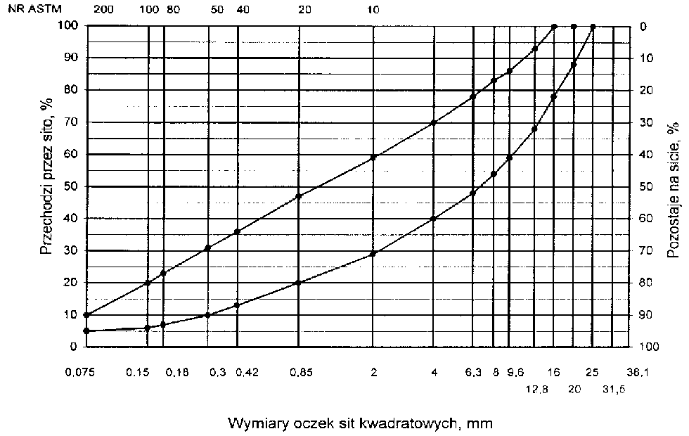
Rys. 1. Krzywe graniczne uziarnienia mieszanki mineralnej BA od 0 do 20 mm do warstwy ścieralnej nawierzchni drogi o obciążeniu ruchem dla KR1 lub KR2

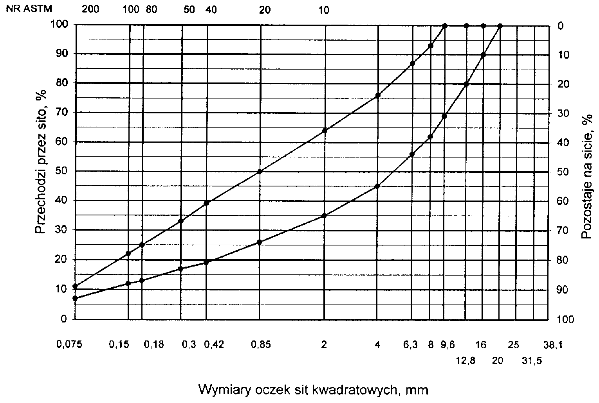
Rys. 2. Krzywe graniczne uziarnienia mieszanki mineralnej BA od 0 do 16mm, od 0 do 12,8 mm do warstwy ścieralnej nawierzchni drogi o obciążeniu ruchem KR1 lub KR2

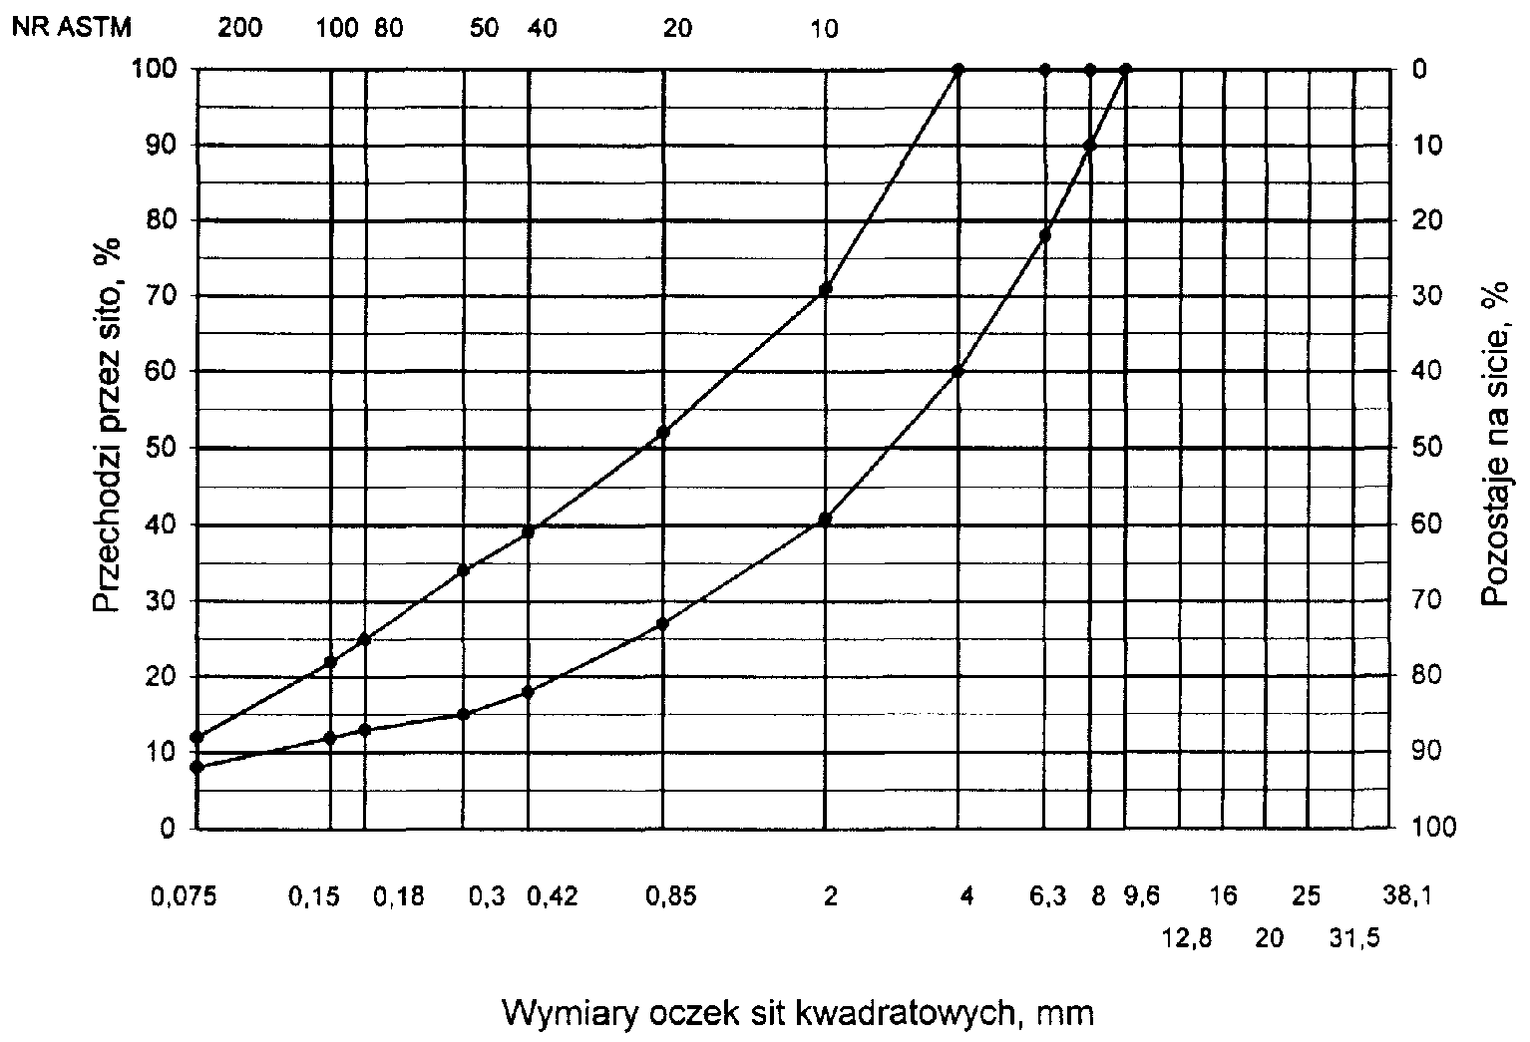
Rys. 3. Krzywe graniczne uziarnienia mieszanki mineralnej BA od 0 do 8mm, od 0 do 6,3 mm do warstwy ścieralnej nawierzchni drogi o obciążeniu ruchem nawierzchni drogi o obciążeniu ruchem KR1 lub KR2

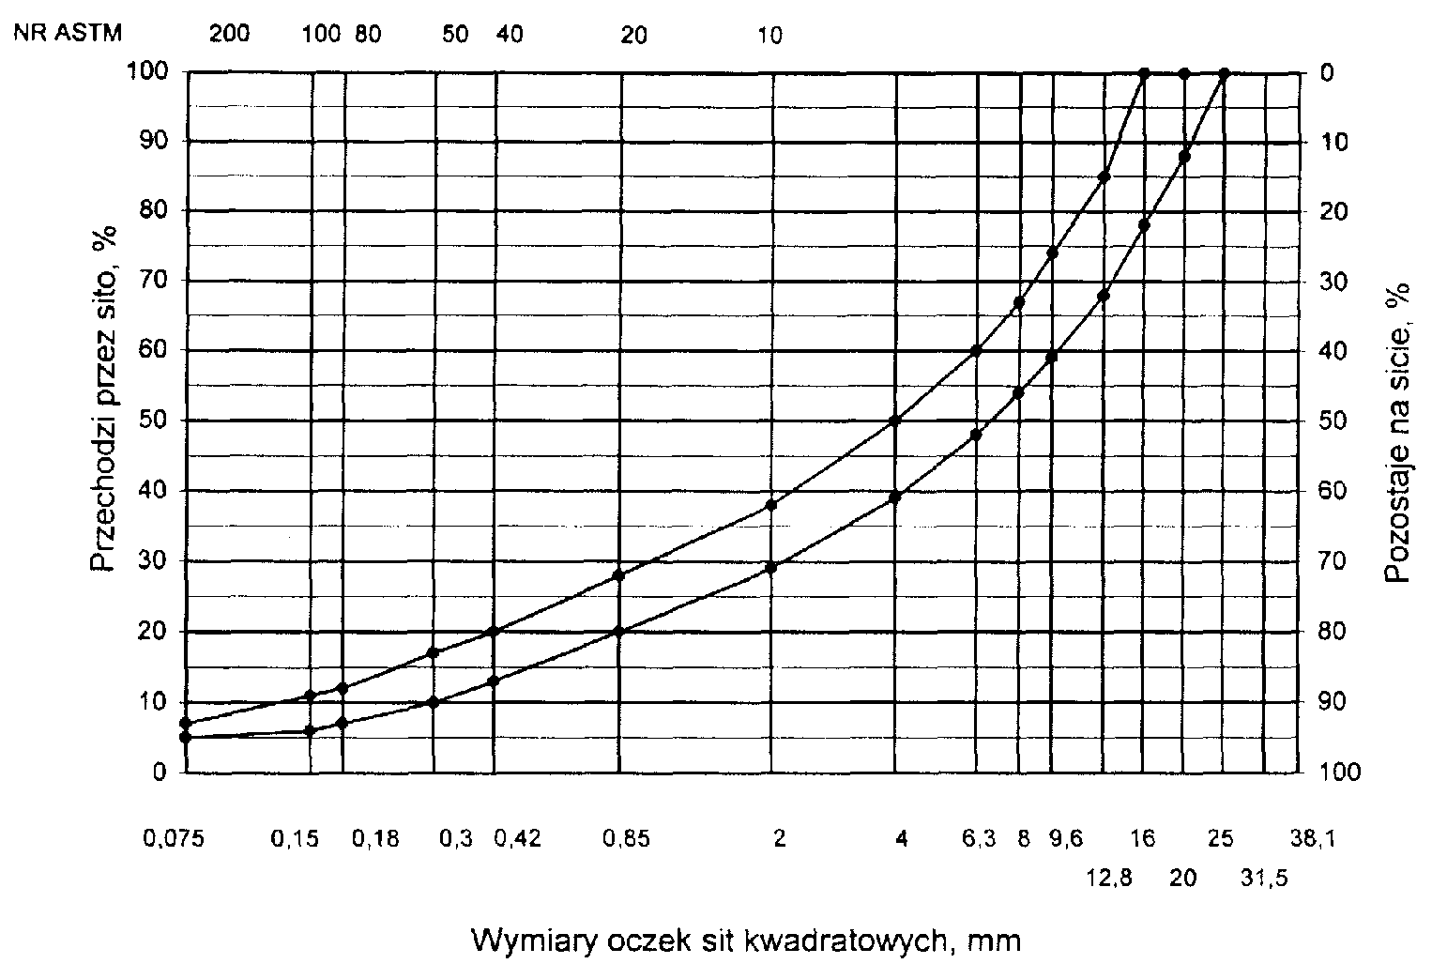
Rys. 4. Krzywe graniczne uziarnienia mieszanki mineralnej BA od 0 do 20 mm do warstwy ścieralnej nawierzchni drogi o obciążeniu ruchem od KR3 do KR6

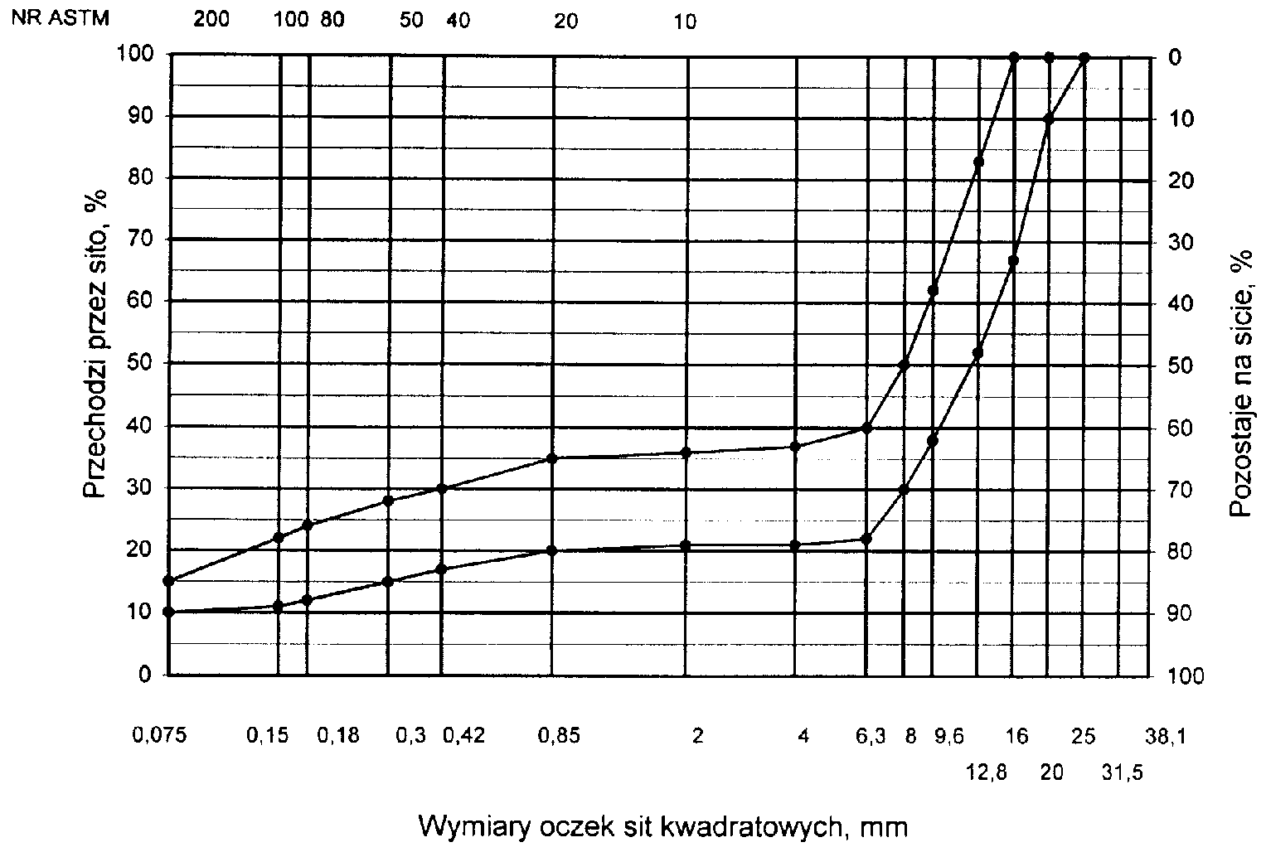
Rys. 5. Krzywe graniczne uziarnienia mieszanki mineralnej BA od 0 do 20 mm (mieszanka o nieciągłym uziarnieniu) do warstwy ścieralnej nawierzchni drogi o obciążeniu ruchem od KR3 do KR6

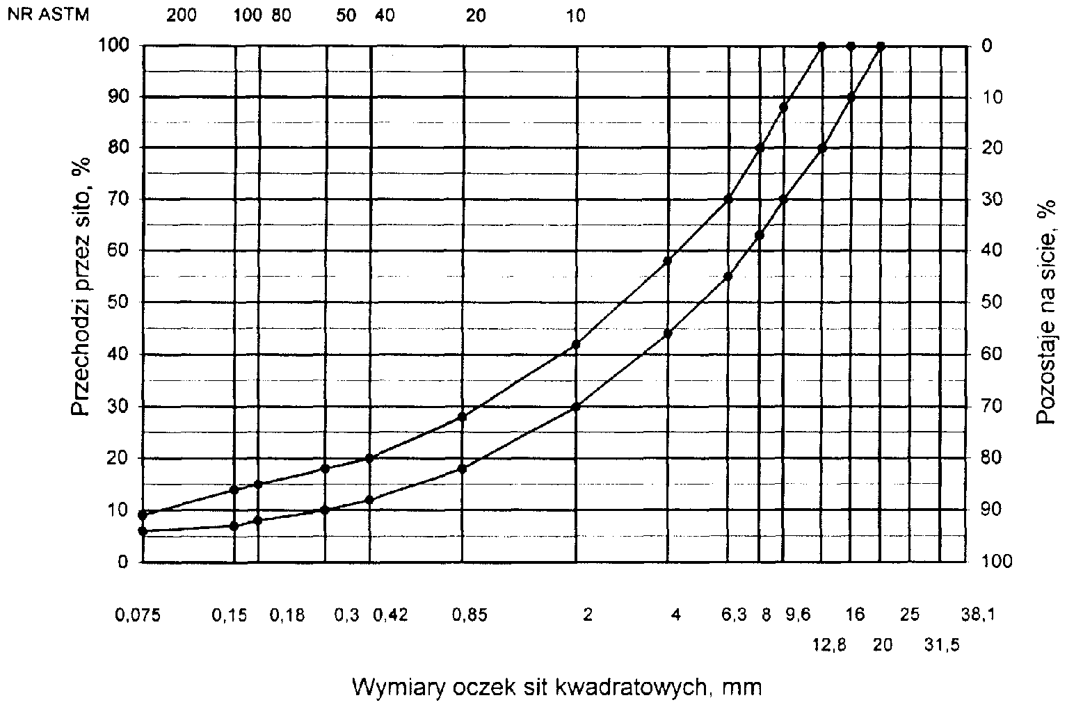
Rys. 6. Krzywe graniczne uziarnienia mieszanki mineralnej BA od 0 do 16 mm do warstwy ścieralnej nawierzchni drogi o obciążeniu ruchem od KR3 do KR6

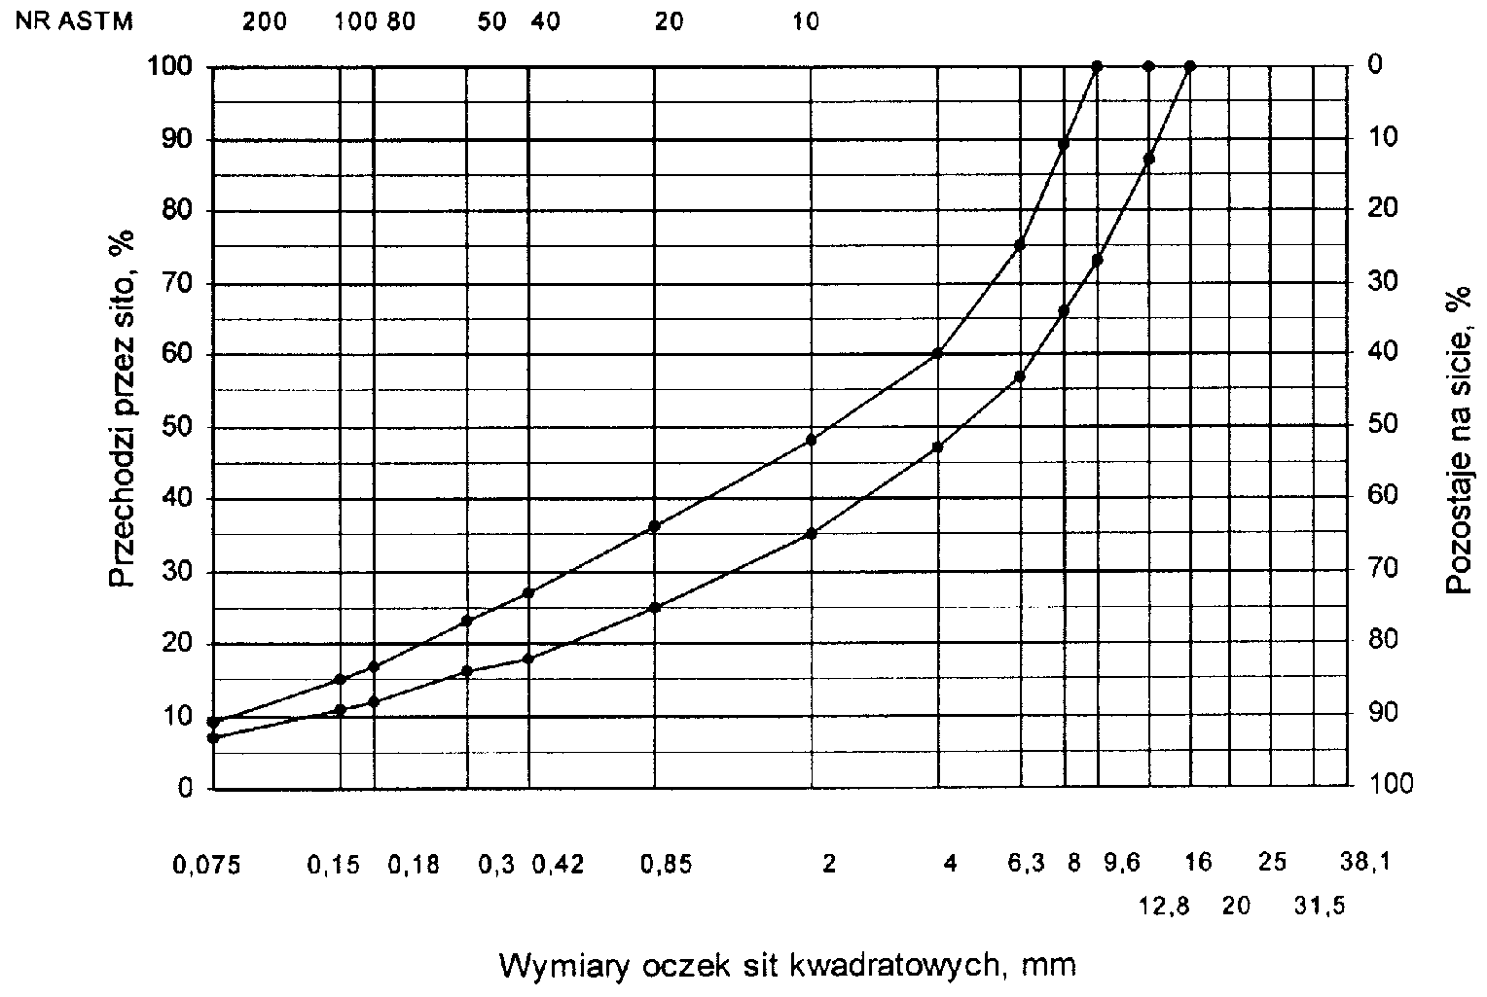
Rys. 7. Krzywe graniczne uziarnienia mieszanki mineralnej BA od 0 do 12,8 mm do warstwy ścieralnej nawierzchni drogi o obciążeniu ruchem od KR3 do KR6

Skład mieszanki mineralno-asfaltowej powinien być ustalony na podstawie badań próbek wykonanych wg metody Marshalla. Próbki powinny spełniać wymagania podane w tablicy 4 lp. od 1 do 5.
Wykonana warstwa ścieralna z betonu asfaltowego powinna spełniać wymagania podane w tablicy 4 lp. od 6 do 8.
5.2.2. Warstwa wiążąca, wyrównawcza i wzmacniająca z betonu asfaltowego
Rzędne krzywych granicznych uziarnienia mieszanek mineralnych do warstwy wiążącej, wyrównawczej i wzmacniającej z betonu asfaltowego oraz orientacyjne zawartości asfaltu podano w tablicy 5.
Krzywe graniczne uziarnienia mieszanek mineralnych do warstwy wiążącej, wyrównawczej i wzmacniającej z betonu asfaltowego przedstawiono na rysunkach 8÷13.
Skład mieszanki mineralno-asfaltowej powinien być ustalony na podstawie badań próbek wykonanych wg metody Marshalla; próbki powinny spełniać wymagania podane w tablicy 6 lp. od 1 do 5.
Wykonana warstwa wiążąca, wyrównawcza i wzmacniająca z betonu asfaltowego powinna spełniać wymagania podane w tablicy 6 lp. od 6 do 8.

Tablica 4. Wymagania wobec mieszanek mineralno-asfaltowych oraz warstwy ścieralnej z betonu asfaltowego
Lp. | Właściwości | Wymagania wobec MMA  i warstwy ścieralnej z BA  w zależności od kategorii ruchu
 |  | KR 1lub KR 2 | KR 3 do KR 6
1 | Moduł sztywności pełzania ¹⁾, MPa | nie wymaga się | ≥ 14,0 (≥18)⁴⁾
2 | Stabilność próbek wg metody Marshalla w temperaturze 60º C, kN | ≥ 5,5²⁾ | ≥ 10,0³⁾
3 | Odkształcenie próbek jw., mm | od 2,0 do 5,0 | od 2,0 do 4,5
4 | Wolna przestrzeń w próbkach jw., % v/v | od 1,5 do 4,5 | od 2,0 do 4,0
5 | Wypełnienie wolnej przestrzeni w próbkach jw., % | od 75,0 do 90,0 | od 78,0 do 86,0
6 | Grubość w cm warstwy z MMA o uziarnieniu:  od 0 mm do 6,3 mm  od 0 mm do 8,0 mm  od 0 mm do 12,8 mm  od 0 mm do 16,0 mm  od 0 mm do 20,0 mm | od 1,5 do 4,0  od 2,0 do 4,0  od 3,5 do 5,0  od 4,0 do 5,0  od 5,0 do 7,0 | od 3,5 do 5,0  od 4,0 do 5,0  od 5,0 do 7,0
7 | Wskaźnik zagęszczenia warstwy, % | ≥ 98,0 | ≥ 98,0
8 | Wolna przestrzeń w warstwie, % (v/v) | od 1,5 do 5,0 | od 3,0 do 5,0
1) oznaczony wg wytycznych IBDiM, Informacje, instrukcje - zeszyt nr 48 [16], dotyczy tylko fazy projektowania składu MMA
2) próbki zagęszczone 2 x 50 uderzeń ubijaka
3) próbki zagęszczone 2 x 75 uderzeń ubijaka
4) specjalne warunki, obciążenie ruchem powolnym, stacjonarnym, skanalizowanym, itp.

Tablica 5. Rzędne krzywych granicznych uziarnienia mieszanek do warstwy wiążącej, wyrównawczej i wzmacniającej z betonu asfaltowego oraz orientacyjne zawartości asfaltu
 | Rzędne krzywych granicznych uziarnienia MM w zależności od kategorii ruchu
Wymiar oczek sit | KR 1 lub KR 2 |  |  | KR 3 do KR 6
#, mm | Mieszanka mineralna, mm
 | od 0  do 20 | od 0  do 16 | od 0  do 12,8 | od 0  do 25 | od 0  do 20 | od 0 do 16¹⁾
Przechodzi przez:  31,5  25,0  20,0  16,0  12,8  9,6  8,0  6,3  4,0  2,0  zawartość  ziarn > 2,0 mm  0,85  0,42  0,30  0,18  0,15  0,075 | 100  87÷ 100  75÷100  65÷93  57÷86  52÷81  47÷76  40÷67  30÷55  (45÷70)  20÷40  13÷30  10÷25  6÷17  5÷15  3÷7 | 100  88÷100  78÷100  67÷92 60÷86  53÷80  42÷69  30÷54  (46÷70)  20÷40  14÷28  11÷24  8÷17  7÷15  3÷8 | 100  85÷100  70÷100  62÷84  55÷76  45÷65  35÷55  (45÷65)  25÷45  18÷38  15÷35  11÷28  9÷25  3÷9 | 100  84÷100  75÷100  68÷90  62÷83  55÷74  50÷69  45÷63  32÷52  25÷41  (59÷75)  16÷30  10÷22  8÷19  5÷14  5÷12  4÷6 | 100  87÷100  77÷100  66÷90  56÷81  50÷75  45÷67  36÷55  25÷41  (59÷75)  16÷30  9÷22  7÷19  5÷15  5÷14  4÷7 | 100  87÷100  77÷100  67÷89  60÷83  54÷73  42÷60  30÷45  (55÷70)  20÷33  13÷25  10÷21  7÷16  6÷14  5÷8
Orientacyjna zawartość asfaltu w MMA, % m/m | 4,3÷5,8 | 4,3÷5,8 | 4,5÷6,0 | 4,0÷5,5 | 4,0÷5,5 | 4,3÷5,8
1) Tylko do warstwy wyrównawczej

Krzywe graniczne uziarnienia mieszanek mineralnych do warstwy wiążącej, wyrównawczej i wzmacniającej z betonu asfaltowego przedstawiono na rysunkach od 8 do 13.


Rys. 8. Krzywe graniczne uziarnienia mieszanki mineralnej BA od 0 do 20 mm do warstwy wiążącej, wyrównawczej i wzmacniającej nawierzchni drogi o obciążeniu ruchem KR1 lub KR2


Rys. 9. Krzywe graniczne uziarnienia mieszanki mineralnej BA od 0 do 16 mm do warstwy wiążącej, wyrównawczej i wzmacniającej nawierzchni drogi o obciążeniu ruchem KR1 lub KR2

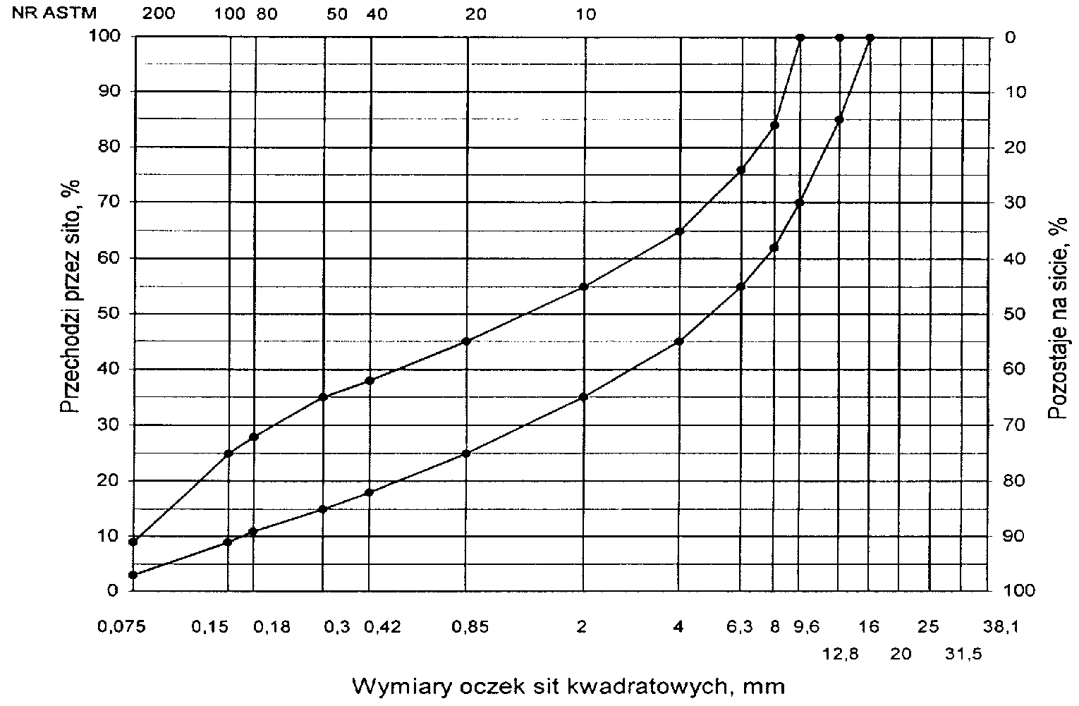
Rys. 10. Krzywe graniczne uziarnienia mieszanki mineralnej BA od 0 do 12,8 mm do warstwy wiążącej, wyrównawczej i wzmacniającej nawierzchni drogi o obciążeniu ruchem KR1 lub KR2

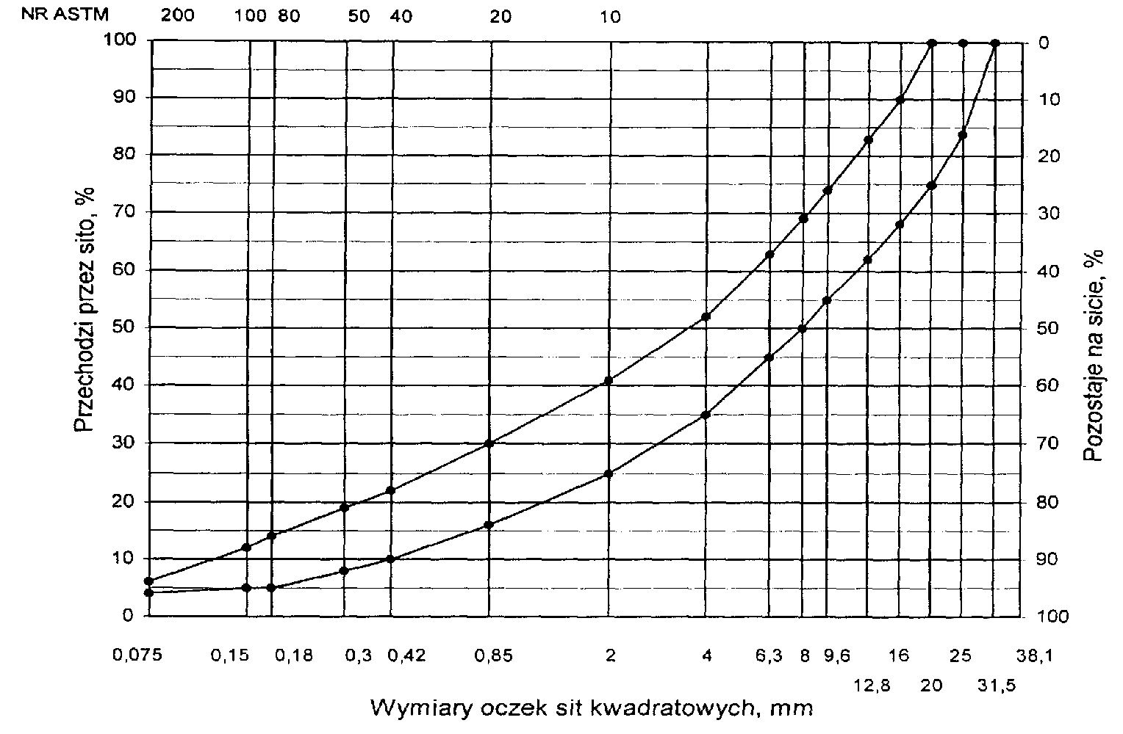
Rys. 11. Krzywe graniczne uziarnienia mieszanki mineralnej BA od 0 do 25 mm do warstwy wiążącej, wyrównawczej i wzmacniającej nawierzchni drogi o obciążeniu ruchem od KR3 do KR6

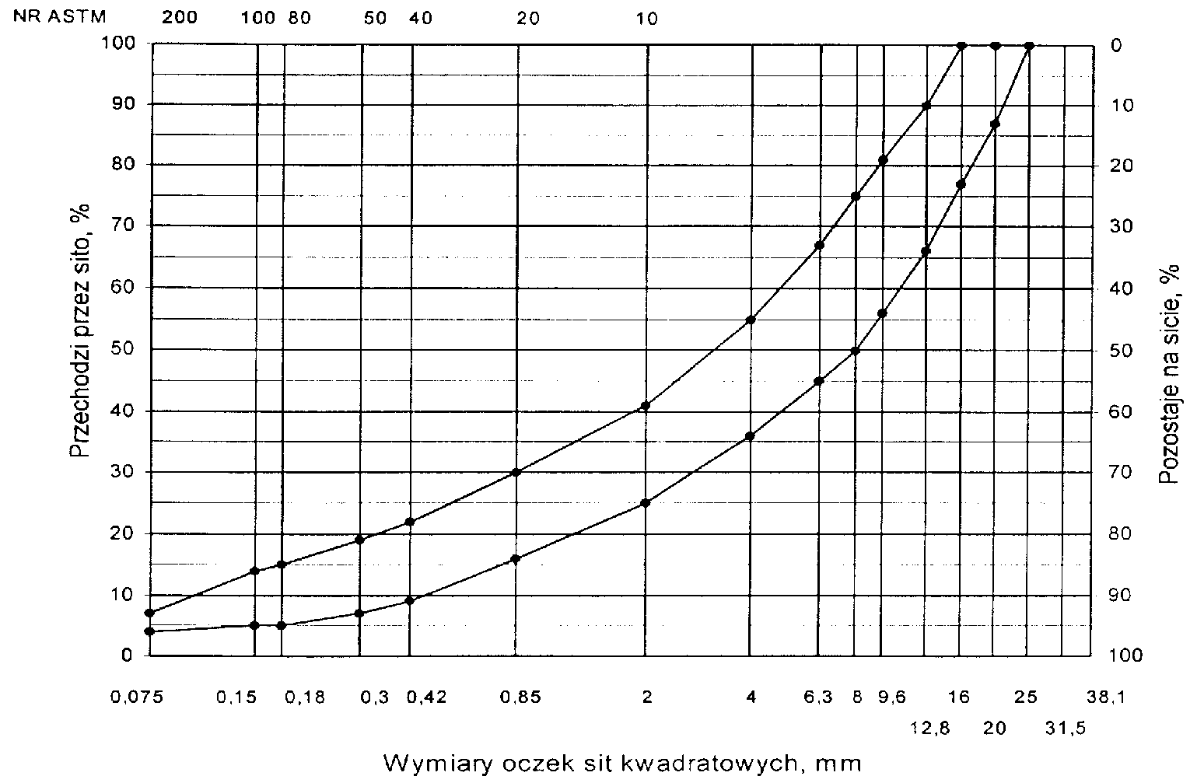
Rys. 12. Krzywe graniczne uziarnienia mieszanki mineralnej BA od 0 do 20 mm do warstwy wiążącej, wyrównawczej i wzmacniającej nawierzchni drogi o obciążeniu ruchem od KR3 do KR6

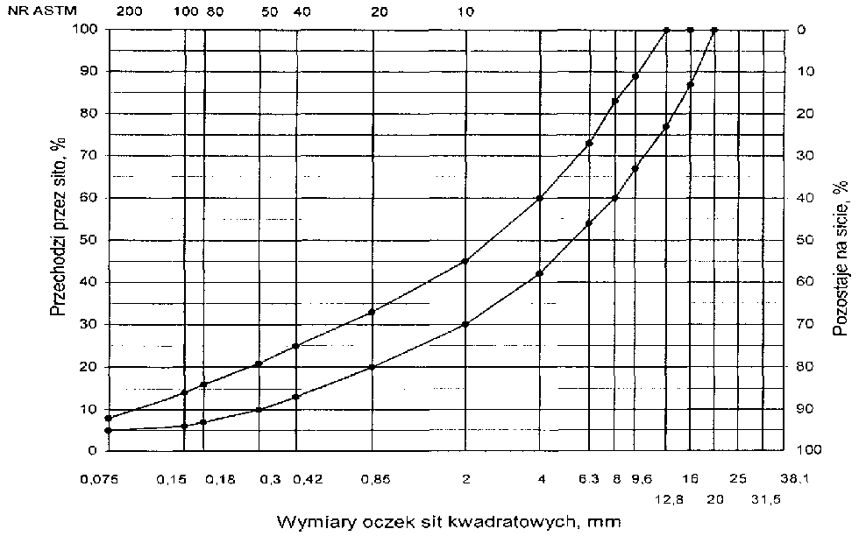
Rys. 13. Krzywe graniczne uziarnienia mieszanki mineralnej BA od 0 do 16 mm do warstwy wyrównawczej nawierzchni drogi o obciążeniu ruchem od KR3 do KR6

Tablica 6. Wymagania wobec mieszanek mineralno-asfaltowych i warstwy wiążącej, wyrównawczej oraz wzmacniającej z betonu asfaltowego
Lp. | Właściwości | Wymagania wobec MMA, warstwy wiążącej, wyrównawczej i wzmacniającej w zależności od kategorii ruchu
 |  | KR 1 lub KR 2 | od KR 3 do KR 6
1 | Moduł sztywności pełzania ¹⁾, MPa | nie wymaga się | ≥ 16,0 (≥22)³⁾
2 | Stabilność próbek wg metody Marshalla w temperaturze 60º C, zagęszczonych 2x75 uderzeń ubijaka, kN | ≥ 8,0 (≥ 6,0)²⁾ | ≥11,0
3 | Odkształcenie próbek jw., mm | od 2,0 do 5,0 | od 1,5 do 4,0
4 | Wolna przestrzeń w próbkach jw., %(v/v) | od 4,0 do 8,0 | od 4,0 do 8,0
5 | Wypełnienie wolnej przestrzeni w próbkach jw., % | od 65,0 do 80,0 | ≤ 75,0
6 | Grubość warstwy w cm z MMA o uziarnieniu:  od 0 mm do 12,8 mm  od 0 mm do 16,0 mm  od 0 mm do 20,0 mm  od 0 mm do 25,0 mm | od 3,5 do 5,0  od 4,0 do 6,0  od 6,0 do 8,0  - | od 4,0do 6,0  od 6,0 do 8,0  od 7,0 do 10,0
7 | Wskaźnik zagęszczenia warstwy, % | ≥ 98,0 | ≥ 98,0
8 | Wolna przestrzeń w warstwie, % (v/v) | od 4,5 do 9,0 | od 4,5 do 9,0
- oznaczony wg wytycznych IBDiM, Informacje, instrukcje - zeszyt nr 48 [16],dotyczy tylko fazy projektowania składu MMA
- dla warstwy wyrównawczej
- specjalne warunki, obciążenie ruchem powolnym, stacjonarnym, skanalizowanym, itp.

5.3. Wytwarzanie mieszanki mineralno-asfaltowej
Mieszankę mineralno-asfaltową produkuje się w otaczarce o mieszaniu cyklicznym lub ciągłym zapewniającej prawidłowe dozowanie składników, ich wysuszenie i wymieszanie oraz zachowanie temperatury składników i gotowej mieszanki mineralno-asfaltowej.
Dozowanie składników, w tym także wstępne, powinno być wagowe i zautomatyzowane oraz zgodne z receptą. Dopuszcza się dozowanie objętościowe asfaltu, przy uwzględnieniu zmiany jego gęstości w zależności od temperatury. Dla kategorii ruchu od KR5 do KR6 dozowanie składników powinno być sterowane elektronicznie.
Tolerancje dozowania składników mogą wynosić: jedna działka elementarna wagi, względnie przepływomierza, lecz nie więcej niż ± 2 % w stosunku do masy składnika.
Jeżeli jest przewidziane dodanie środka adhezyjnego, to powinien on być dozowany do asfaltu w sposób i w ilościach określonych w recepcie.
Asfalt w zbiorniku powinien być ogrzewany w sposób pośredni, z układem termostatowania, zapewniającym utrzymanie stałej temperatury z tolerancją ± 5º C.
Temperatura asfaltu w zbiorniku powinna wynosić:
- dla D 50 od 145º C do 165º C,
- dla D 70 od 140º C do 160º C,
- dla D 100 od 135º C do 160º C,
- dla polimeroasfaltu - wg wskazań producenta polimeroasfaltu.
Kruszywo powinno być wysuszone i tak podgrzane, aby mieszanka mineralna po dodaniu wypełniacza uzyskała właściwą temperaturę. Maksymalna temperatura gorącego kruszywa nie powinna być wyższa o więcej niż 30º C od maksymalnej temperatury mieszanki mineralno-asfaltowej.
Temperatura mieszanki mineralno-asfaltowej powinna wynosić:
- z D 50 od 140º C do 170º C,
- z D 70 od 135º C do 165º C,
- z D 100 od 130º C do 160º C,
- z polimeroasfaltem - wg wskazań producenta polimeroasfaltu.

5.4. Przygotowanie podłoża
Podłoże pod warstwę nawierzchni z betonu asfaltowego powinno być wyprofilowane i równe. Powierzchnia podłoża powinna być sucha i czysta.
Nierówności podłoża pod warstwy asfaltowe nie powinny być większe od podanych w tablicy 7.
Tablica 7. Maksymalne nierówności podłoża pod warstwy asfaltowe, mm
Lp. | Drogi i place | Podłoże pod warstwę
 |  | ścieralną | wiążącą i wzmacniającą
1 | Drogi klasy A, S i GP | 6 | 9
2 | Drogi klasy G i Z | 9 | 12
3 | Drogi klasy L i D oraz place i parkingi | 12 | 15

W przypadku gdy nierówności podłoża są większe od podanych w tablicy 7, podłoże należy wyrównać poprzez frezowanie lub ułożenie warstwy wyrównawczej.
Przed rozłożeniem warstwy nawierzchni z betonu asfaltowego, podłoże należy skropić emulsją asfaltową lub asfaltem upłynnionym w ilości ustalonej w SST. Zalecane ilości asfaltu po odparowaniu wody z emulsji lub upłynniacza podano w tablicy 8.
Powierzchnie czołowe krawężników, włazów, wpustów itp. urządzeń powinny być pokryte asfaltem lub materiałem uszczelniającym określonym w SST i zaakceptowanym przez Inżyniera.

Tablica 8. Zalecane ilości asfaltu po odparowaniu wody z emulsji asfaltowej lub upłynniacza z asfaltu upłynnionego
Lp. | Podłoże do wykonania warstwy  z mieszanki betonu asfaltowego | Ilość asfaltu po odparowaniu wody z emulsji lub upłynniacza z asfaltu upłynnionego, kg/m²
Podłoże pod warstwę asfaltową
1 | Podbudowa/nawierzchnia tłuczniowa | od 0,7 do 1,0
2 | Podbudowa z kruszywa stabilizowanego mechanicznie | od 0,5 do 0,7
3 | Podbudowa z chudego betonu lub gruntu stabilizowanego cementem | od 0,3 do 0,5
4 | Nawierzchnia asfaltowa o chropowatej powierzchni | od 0,2 do 0,5

5.5. Połączenie międzywarstwowe
Każdą ułożoną warstwę należy skropić emulsją asfaltową lub asfaltem upłynnionym przed ułożeniem następnej, w celu zapewnienia odpowiedniego połączenia międzywarstwowego, w ilości ustalonej w SST.
Zalecane ilości asfaltu po odparowaniu wody z emulsji asfaltowej lub upłynniacza podano w tablicy 9.
Tablica 9. Zalecane ilości asfaltu po odparowaniu wody z emulsji asfaltowej lub upłynniacza z asfaltu upłynnionego
Lp. | Połączenie nowych warstw | Ilość asfaltu po odparowaniu wody z emulsji lub upłynniacza z asfaltu upłynnionego kg/m²
1 | Podbudowa asfaltowa
2 | Asfaltowa warstwa wyrównawcza lub wzmacniająca | od 0,3 do 0,5
3 | Asfaltowa warstwa wiążąca | od 0,1 do 0,3

Skropienie powinno być wykonane z wyprzedzeniem w czasie przewidzianym na odparowanie wody lub ulotnienie upłynniacza; orientacyjny czas wyprzedzenia wynosi co najmniej:
- 8 h przy ilości powyżej 1,0 kg/m² emulsji lub asfaltu upłynnionego,
- 2 h przy ilości od 0,5 do 1,0 kg/m² emulsji lub asfaltu upłynnionego,
- 0,5 h przy ilości od 0,2 do 0,5 kg/m² emulsji lub asfaltu upłynnionego.
Wymaganie nie dotyczy skropienia rampą otaczarki.

5.6. Warunki przystąpienia do robót
Warstwa nawierzchni z betonu asfaltowego może być układana, gdy temperatura otoczenia jest nie niższa od +5º C dla wykonywanej warstwy grubości > 8 cm i + 10⁰ C dla wykonywanej warstwy grubości ≤ 8 cm. Nie dopuszcza się układania mieszanki mineralno-asfaltowej na mokrym podłożu, podczas opadów atmosferycznych oraz silnego wiatru (V > 16 m/s).

5.7. Zarób próbny
Wykonawca przed przystąpieniem do produkcji mieszanek mineralno-asfaltowych jest zobowiązany do przeprowadzenia w obecności Inżyniera kontrolnej produkcji.
Sprawdzenie zawartości asfaltu w mieszance określa się wykonując ekstrakcję.
Tolerancje zawartości składników mieszanki mineralno-asfaltowej względem składu zaprojektowanego podano w tablicy 10.
Tablica 10. Tolerancje zawartości składników mieszanki mineralno-asfaltowej względem składu zaprojektowanego przy badaniu pojedynczej próbki metodą ekstrakcji, % m/m
Lp. | Składniki mieszanki mineralno-asfaltowej | Mieszanki mineralno-asfaltowe do nawierzchni dróg o kategorii ruchu
 |  | KR 1 lub KR 2 | KR 3 do KR 6
1 | Ziarna pozostające na sitach o oczkach # mm:  31,5; 25,0; 20,0; 16,0; 12,8; 9,6; 8,0; 6,3; 4,0; 2,0 | ± 5,0 | ± 4,0
2 | Ziarna pozostające na sitach o oczkach # mm: 0,85; 0,42; 0,30; 0,18; 0,15; 0,075 | ± 3,0 | ± 2,0
3 | Ziarna przechodzące przez sito o oczkach # 0,075mm | ± 2,0 | ± 1,5
4 | Asfalt | ± 0,5 | ± 0,3

5.8. Odcinek próbny
Jeżeli w SST przewidziano konieczność wykonania odcinka próbnego, to co najmniej na 3 dni przed rozpoczęciem robót, Wykonawca wykona odcinek próbny w celu:
- stwierdzenia czy użyty sprzęt jest właściwy,
- określenia grubości warstwy mieszanki mineralno-asfaltowej przed zagęszczeniem, koniecznej do uzyskania wymaganej w dokumentacji projektowej grubości warstwy,
- określenia potrzebnej ilości przejść walców dla uzyskania prawidłowego zagęszczenia warstwy.
Do takiej próby Wykonawca użyje takich materiałów oraz sprzętu, jakie będą stosowane do wykonania warstwy nawierzchni.
Odcinek próbny powinien być zlokalizowany w miejscu wskazanym przez Inżyniera.
Wykonawca może przystąpić do wykonywania warstwy nawierzchni po zaakceptowaniu odcinka próbnego przez Inżyniera.

5.9. Wykonanie warstwy z betonu asfaltowego
Mieszanka mineralno-asfaltowa powinna być wbudowywana układarką wyposażoną w układ z automatycznym sterowaniem grubości warstwy i utrzymywaniem niwelety zgodnie z dokumentacją projektową.
Temperatura mieszanki wbudowywanej nie powinna być niższa od minimalnej temperatury mieszanki podanej w pkcie 5.3.
Zagęszczanie mieszanki powinno odbywać się bezzwłocznie zgodnie ze schematem przejść walca ustalonym na odcinku próbnym.
Początkowa temperatura mieszanki w czasie zagęszczania powinna wynosić nie mniej niż:
- dla asfaltu D 50 130º C,
- dla asfaltu D 70 125º C,
- dla asfaltu D 100 120º C,
- dla polimeroasfaltu - wg wskazań producenta polimeroasfaltów.
Zagęszczanie należy rozpocząć od krawędzi nawierzchni ku osi. Wskaźnik zagęszczenia ułożonej warstwy powinien być zgodny z wymaganiami podanymi w tablicach 4 i 6.
Złącza w nawierzchni powinny być wykonane w linii prostej, równolegle lub prostopadle do osi drogi.
Złącza w konstrukcji wielowarstwowej powinny być przesunięte względem siebie co najmniej o 15 cm. Złącza powinny być całkowicie związane, a przylegające warstwy powinny być w jednym poziomie.
Złącze robocze powinno być równo obcięte i powierzchnia obciętej krawędzi powinna być posmarowana asfaltem lub oklejona samoprzylepną taśmą asfaltowo-kauczukową. Sposób wykonywania złącz roboczych powinien być zaakceptowany przez Inżyniera.

6. KONTROLA JAKOŚCI ROBÓT

6.1. Ogólne zasady kontroli jakości robót
Ogólne zasady kontroli jakości robót podano w OST D-M-00.00.00 „Wymagania ogólne” pkt 6.

6.2. Badania przed przystąpieniem do robót
Przed przystąpieniem do robót Wykonawca powinien wykonać badania asfaltu, wypełniacza oraz kruszyw przeznaczonych do produkcji mieszanki mineralno-asfaltowej i przedstawić wyniki tych badań Inżynierowi do akceptacji.

6.3. Badania w czasie robót
6.3.1. Częstotliwość oraz zakres badań i pomiarów
Częstotliwość oraz zakres badań i pomiarów w czasie wytwarzania mieszanki mineralno-asfaltowej podano w tablicy 11.
6.3.2. Skład i uziarnienie mieszanki mineralno-asfaltowej
Badanie składu mieszanki mineralno-asfaltowej polega na wykonaniu ekstrakcji wg PN-S-04001:1967 [8]. Wyniki powinny być zgodne z receptą laboratoryjną z tolerancją określoną w tablicy 10. Dopuszcza się wykonanie badań innymi równoważnymi metodami.
6.3.3. Badanie właściwości asfaltu
Dla każdej cysterny należy określić penetrację i temperaturę mięknienia asfaltu.
6.3.4. Badanie właściwości wypełniacza
Na każde 100 Mg zużytego wypełniacza należy określić uziarnienie i wilgotność wypełniacza.
Tablica 11. Częstotliwość oraz zakres badań i pomiarów podczas wytwarzania mieszanki mineralno-asfaltowej
Lp. | Wyszczególnienie badań | Częstotliwość badań  Minimalna liczba badań na dziennej działce roboczej
1 | Skład i uziarnienie mieszanki mineralno-asfaltowej pobranej w wytwórni | 1 próbka przy produkcji do 500 Mg  2 próbki przy produkcji ponad 500 Mg
2 | Właściwości asfaltu | dla każdej dostawy (cysterny)
3 | Właściwości wypełniacza | 1 na 100 Mg
4 | Właściwości kruszywa | przy każdej zmianie
5 | Temperatura składników mieszanki mineralno-asfaltowej | dozór ciągły
6 | Temperatura mieszanki mineralno-asfaltowej | każdy pojazd przy załadunku i w czasie wbudowywania
7 | Wygląd mieszanki mineralno-asfaltowej | jw.
8 | Właściwości próbek mieszanki mineralno-asfaltowej pobranej w wytwórni | jeden raz dziennie
lp.1 i lp.8 – badania mogą być wykonywane zamiennie wg PN-S-96025:2000 [10]
6.3.5. Badanie właściwości kruszywa
Przy każdej zmianie kruszywa należy określić klasę i gatunek kruszywa.
6.3.6. Pomiar temperatury składników mieszanki mineralno-asfaltowej
Pomiar temperatury składników mieszanki mineralno-asfaltowej polega na odczytaniu temperatury na skali odpowiedniego termometru zamontowanego na otaczarce. Temperatura powinna być zgodna z wymaganiami podanymi w recepcie laboratoryjnej i SST.
6.3.7. Pomiar temperatury mieszanki mineralno-asfaltowej
Pomiar temperatury mieszanki mineralno-asfaltowej polega na kilkakrotnym zanurzeniu termometru w mieszance i odczytaniu temperatury.
Dokładność pomiaru ± 2º C. Temperatura powinna być zgodna z wymaganiami podanymi w SST.
6.3.8. Sprawdzenie wyglądu mieszanki mineralno-asfaltowej
Sprawdzenie wyglądu mieszanki mineralno-asfaltowej polega na ocenie wizualnej jej wyglądu w czasie produkcji, załadunku, rozładunku i wbudowywania.
6.3.9. Właściwości mieszanki mineralno-asfaltowej
Właściwości mieszanki mineralno-asfaltowej należy określać na próbkach zagęszczonych metodą Marshalla. Wyniki powinny być zgodne z receptą laboratoryjną.

6.4. Badania dotyczące cech geometrycznych i właściwości warstw nawierzchni z betonu asfaltowego
6.4.1. Częstotliwość oraz zakres badań i pomiarów
Częstotliwość oraz zakres badań i pomiarów wykonanych warstw nawierzchni z betonu asfaltowego podaje tablica 12.
Tablica 12. Częstotliwość oraz zakres badań i pomiarów wykonanej warstwy z betonu asfaltowego
Lp. | Badana cecha | Minimalna częstotliwość badań i pomiarów
1 | Szerokość warstwy | 2 razy na odcinku drogi o długości 1 km
2 | Równość podłużna warstwy | każdy pas ruchu planografem lub łatą co 10 m
3 | Równość poprzeczna warstwy | nie rzadziej niż co 5m
4 | Spadki poprzeczne warstwy | 10 razy na odcinku drogi o długości 1 km
5 | Rzędne wysokościowe warstwy | pomiar rzędnych niwelacji podłużnej i poprzecznej oraz usytuowania osi według
6 | Ukształtowanie osi w planie | dokumentacji budowy
7 | Grubość warstwy | 2 próbki z każdego pasa o powierzchni do 3000 m²
8 | Złącza podłużne i poprzeczne | cała długość złącza
9 | Krawędź, obramowanie warstwy | cała długość
10 | Wygląd warstwy | ocena ciągła
11 | Zagęszczenie warstwy | 2 próbki z każdego pasa o powierzchni do 3000 m²
12 | Wolna przestrzeń w warstwie | jw.
6.4.2. Szerokość warstwy
Szerokość warstwy ścieralnej z betonu asfaltowego powinna być zgodna z dokumentacją projektową, z tolerancją +5 cm. Szerokość warstwy asfaltowej niżej położonej, nie ograniczonej krawężnikiem lub opornikiem w nowej konstrukcji nawierzchni, powinna być szersza z każdej strony co najmniej o grubość warstwy na niej położonej, nie mniej jednak niż 5 cm.
6.4.3. Równość warstwy
Nierówności podłużne i poprzeczne warstw z betonu asfaltowego mierzone wg BN-68/8931-04 [11] nie powinny być większe od podanych w tablicy 13.
Tablica 13. Dopuszczalne nierówności warstw asfaltowych, mm
Lp. | Drogi i place | Warstwa ścieralna | Warstwa wiążąca | Warstwa wzmacniająca
1 | Drogi klasy A, S i GP | 4 | 6 | 9
2 | Drogi klasy G i Z | 6 | 9 | 12
3 | Drogi klasy L i D oraz place i parkingi | 9 | 12 | 15
6.4.4. Spadki poprzeczne warstwy
Spadki poprzeczne warstwy z betonu asfaltowego na odcinkach prostych i na łukach powinny być zgodne z dokumentacją projektową, z tolerancją ± 0,5 %.
6.4.5. Rzędne wysokościowe
Rzędne wysokościowe warstwy powinny być zgodne z dokumentacją projektową, z tolerancją ± 1 cm.
6.4.6. Ukształtowanie osi w planie
Oś warstwy w planie powinna być usytuowana zgodnie z dokumentacją projektową, z tolerancją 5 cm.
6.4.7. Grubość warstwy
Grubość warstwy powinna być zgodna z grubością projektową, z tolerancją ± 10 %. Wymaganie to nie dotyczy warstw o grubości projektowej do 2,5 cm dla której tolerancja wynosi +5 mm i warstwy o grubości od 2,5 do 3,5 cm, dla której tolerancja wynosi ± 5 mm.
6.4.8. Złącza podłużne i poprzeczne
Złącza w nawierzchni powinny być wykonane w linii prostej, równolegle lub prostopadle do osi. Złącza w konstrukcji wielowarstwowej powinny być przesunięte względem siebie co najmniej o 15 cm. Złącza powinny być całkowicie związane, a przylegające warstwy powinny być w jednym poziomie.
6.4.9. Krawędź, obramowanie warstwy
Warstwa ścieralna przy opornikach drogowych i urządzeniach w jezdni powinna wystawać od 3 do 5 mm ponad ich powierzchnię. Warstwy bez oporników powinny być wyprofilowane a w miejscach gdzie zaszła konieczność obcięcia pokryte asfaltem.
6.4.10. Wygląd warstwy
Wygląd warstwy z betonu asfaltowego powinien mieć jednolitą teksturę, bez miejsc przeasfaltowanych, porowatych, łuszczących się i spękanych.
6.4.11. Zagęszczenie warstwy i wolna przestrzeń w warstwie
Zagęszczenie i wolna przestrzeń w warstwie powinny być zgodne z wymaganiami ustalonymi w SST i recepcie laboratoryjnej.

7. OBMIAR ROBÓT

7.1. Ogólne zasady obmiaru robót
Ogólne zasady obmiaru robót podano w OST D-M-00.00.00 „Wymagania ogólne” pkt 7.

7.2. Jednostka obmiarowa
Jednostką obmiarową jest m² (metr kwadratowy) warstwy nawierzchni z betonu asfaltowego.

8. ODBIÓR ROBÓT
Ogólne zasady odbioru robót podano w OST D-M-00.00.00 „Wymagania ogólne” pkt 8.
Roboty uznaje się za wykonane zgodnie z dokumentacją projektową i SST, jeżeli wszystkie pomiary i badania z zachowaniem tolerancji wg pktu 6 i PN-S-96025:2000[10] dały wyniki pozytywne.

9. PODSTAWA PŁATNOŚCI

9.1. Ogólne ustalenia dotyczące podstawy płatności
Ogólne ustalenia dotyczące podstawy płatności podano w OST D-M-00.00.00 „Wymagania ogólne” pkt 9.

9.2. Cena jednostki obmiarowej
Cena wykonania 1 m² warstwy nawierzchni z betonu asfaltowego obejmuje:
- prace pomiarowe i roboty przygotowawcze,
- oznakowanie robót, zgodnie z zatwierdzonym projektem organizacji ruchu,
- dostarczenie materiałów,
- wyprodukowanie mieszanki mineralno-asfaltowej i jej transport na miejsce wbudowania,
- posmarowanie lepiszczem krawędzi urządzeń obcych i krawężników,
- skropienie międzywarstwowe,
- rozłożenie i zagęszczenie mieszanki mineralno-asfaltowej,
- obcięcie krawędzi i posmarowanie asfaltem,
- przeprowadzenie pomiarów i badań laboratoryjnych, wymaganych w specyfikacji technicznej.

10. PRZEPISY ZWIĄZANE

10.1. Normy
1. PN-B-11111:1996 | Kruszywa mineralne. Kruszywa naturalne do nawierzchni drogowych. Żwir i mieszanka
2. PN-B-11112:1996 | Kruszywa mineralne. Kruszywa łamane do nawierzchni drogowych
3. PN-B-11113:1996 | Kruszywa mineralne. Kruszywa naturalne do nawierzchni drogowych. Piasek
4.PN-B-11115:1998 | Kruszywa mineralne. Kruszywa sztuczne z żużla stalowniczego do nawierzchni drogowych
5. PN-C-04024:1991 | Ropa naftowa i przetwory naftowe. Pakowanie, znakowanie i transport
6. PN-C-96170:1965 | Przetwory naftowe. Asfalty drogowe
7. PN-C-96173:1974 | Przetwory naftowe. Asfalty upłynnione AUN do nawierzchni drogowych
8. PN-S-04001:1967 | Drogi samochodowe. Metody badań mas mineralno-bitumicznych i nawierzchni bitumicznych
9. PN-S-96504:1961 | Drogi samochodowe. Wypełniacz kamienny do mas bitumicznych
10. PN-S-96025:2000 | Drogi samochodowe i lotniskowe. Nawierzchnie asfaltowe. Wymagania
11. BN-68/8931-04 | Drogi samochodowe. Pomiar równości nawierzchni planografem i łatą

10.2. Inne dokumenty
- Katalog typowych konstrukcji nawierzchni podatnych i półsztywnych. IBDiM, Warszawa, 1997
- Tymczasowe wytyczne techniczne. Polimeroasfalty drogowe. TWT-PAD-97. Informacje, instrukcje - zeszyt 54, IBDiM, Warszawa, 1997
- Warunki techniczne. Drogowe kationowe emulsje asfaltowe EmA-99. Informacje, instrukcje - zeszyt 60, IBDiM, Warszawa, 1999
- WT/MK-CZDP84 Wytyczne techniczne oceny jakości grysów i żwirów kruszonych z naturalnie rozdrobnionego surowca skalnego przeznaczonego do nawierzchni drogowych, CZDP, Warszawa, 1984
- Zasady projektowania betonu asfaltowego o zwiększonej odporności na odkształcenia trwałe. Wytyczne oznaczania odkształcenia i modułu sztywności mieszanek mineralno-bitumicznych metodą pełzania pod obciążeniem statycznym. Informacje, instrukcje - zeszyt 48, IBDiM, Warszawa, 1995
- Rozporządzenie Ministra Transportu i Gospodarki Morskiej z dnia 2 marca 1999 r. w sprawie warunków technicznych, jakim powinny odpowiadać drogi publiczne i ich usytuowanie (Dz.U. Nr 43 z 1999 r., poz. 430).

INFORMACJA AKTUALIZACYJNA O ASFALTACH WPROWADZONYCH NORMĄ PN-EN 12591:2004
1. Zmiany aktualizacyjne w OST
Niniejsza informacja dotyczy stosowania asfaltów wg PN-EN 12591:2004 w OST, wydanych przez GDDP w 2001 r., uwzględniających założenia „Katalogu typowych konstrukcji nawierzchni podatnych i półsztywnych” (KTKNPP), GDDP - IBDiM, Warszawa 1997:
- D-04.07.01 Podbudowa z betonu asfaltowego
- D-05.03.05 Nawierzchnia z betonu asfaltowego
- D-05.03.07 Nawierzchnia z asfaltu lanego
- D-05.03.12 Nawierzchnia z asfaltu twardolanego
- D-05.03.13 Nawierzchnia z mieszanki mastyksowo-grysowej (SMA)
- D-05.03.22 Nawierzchnia z asfaltu piaskowego.
Niniejsza informacja dotyczy również innych OST uwzględniających roboty z wykorzystaniem lepiszcza asfaltowego.
2. Zalecane lepiszcza asfaltowe
W związku z wprowadzeniem PN-EN 12591:2004, Instytut Badawczy Dróg i Mostów w porozumieniu z Generalną Dyrekcją Dróg Krajowych i Autostrad uaktualnił zalecenia doboru lepiszcza asfaltowego do mieszanek mineralno-asfaltowych w „Katalogu typowych konstrukcji nawierzchni podatnych i półsztywnych”, który był podstawą opracowania OST wymienionych w punkcie 1.
Nowe zalecenia przedstawia tablica 1.

Tablica 1. Zalecane lepiszcza asfaltowe do mieszanek mineralno-asfaltowych według przeznaczenia mieszanki i obciążenia drogi ruchem
Typ mieszanki | Tablica zał. A | Kategoria ruchu
i przeznaczenie | KTKNPP | KR1-2 | KR3-4 | KR5-6
Beton asfaltowy do podbudowy | Tablica A | 50/70 | 35/50 | 35/50
Beton asfaltowy do warstwy wiążącej | Tablica C | 50/70 | 35/50  DE30 A,B,C  DE80 A,B,C  DP30  DP80 | 35/50  DE30 A,B,C  DP30
Mieszanki mineralno-asfaltowe do warstwy ścieralnej (beton asfaltowy, mieszanka SMA, mieszanka MNU) | Tablica E | 50/70  DE80 A,B,C  DE150 A,B,C¹ | 50/70  DE30 A,B,C  DE80 A,B,C¹ | DE30 A,B,C  DE80 A,B,C¹
Uwaga: ¹ - do cienkich warstw
Oznaczenia:
KTKNPP - Katalog typowych konstrukcji nawierzchni podatnych i półsztywnych,
SMA - mieszanka mastyksowo-grysowa,
MNU - mieszanka o nieciągłym uziarnieniu,
35/50 - asfalt wg PN-EN 12591:2004, zastępujący asfalt D-50 wg PN-C-96170:1965,
50/70 - asfalt wg PN-EN 12591:2004, zastępujący asfalt D-70 wg PN-C-96170:1965,
DE, DP - polimeroasfalt wg TWT PAD-97 Tymczasowe wytyczne techniczne. Polimeroasfalty drogowe. Informacje, instrukcje - zeszyt 54, IBDiM, Warszawa 1997
3. Wymagania wobec asfaltów drogowych
W związku z wprowadzeniem PN-EN 12591:2004, Instytut Badawczy Dróg i Mostów w porozumieniu z Generalną Dyrekcją Dróg Krajowych i Autostrad ustalił wymagane właściwości dla asfaltów z dostosowaniem do warunków polskich - tablica 2.

Tablica 2. Podział rodzajowy i wymagane właściwości asfaltów drogowych o penetracji od 20×0,1 mm do 330×0,1 mm wg PN-EN 12591:2004 z dostosowaniem do warunków polskich

Lp. | Właściwości |  | Metoda |  | Rodzaj asfaltu
 |  |  | badania |  | 20/30 |  | 35/50 | 50/70 | 70/100 | 100/150 | 160/220 | 250/330
WŁAŚCIWOŚCI OBLIGATORYJNE
1 | Penetracja w 25°C | 0,1mm | PN-EN 1426 | 20-30 |  |  | 35-50 | 50-70 | 70-100 | 100-150 | 160-220 | 250-330
2 | Temperatura mięknienia | °C | PN-EN 1427 | 55-63 |  |  | 50-58 | 46-54 | 43-51 | 39-47 | 35-43 | 30-38
3 | Temperatura zapłonu, nie mniej niż | °C | PN-EN 22592 | 240 |  |  | 240 | 230 | 230 | 230 | 220 | 220
4 | Zawartość składników rozpuszczal- nych, nie mniej niż | % m/m | PN-EN 12592 | 99 |  |  | 99 | 99 | 99 | 99 | 99 | 99
5 | Zmiana masy po starzeniu (ubytek lub przyrost) nie więcej niż | % m/m | PN-EN 12607-1 | 0,5 |  |  | 0,5 | 0,5 | 0,8 | 0,8 | 1,0 | 1,0
6 | Pozostała penetracja po starzeniu, nie mniej niż | % | PN-EN 1426 | 55 |  |  | 53 | 50 | 46 | 43 | 37 | 35
7 | Temperatura mięknienia po starzeniu, nie mniej niż | °C | PN-EN 1427 | 57 |  |  | 52 | 48 | 45 | 41 | 37 | 32
WŁAŚCIWOŚCI SPECJALNE KRAJOWE
8 | Zawartość parafiny,  nie więcej niż | % | PN-EN 12606-1 | 2,2 |  |  | 2,2 | 2,2 | 2,2 | 2,2 | 2,2 | 2,2
9 | Wzrost temp. mięknienia po starzeniu, nie więcej niż | °C | PN-EN 1427 | 8 |  |  | 8 | 9 | 9 | 10 | 11 | 11
10 | Temperatura łamliwości, nie więcej niż | °C | PN-EN 12593 | Nie ok-reśla się |  |  | -5 | -8 | -10 | -12 | -15 | -16

Niniejsza aktualizacja OST została wprowadzona do stosowania przez Generalną Dyrekcję Dróg Krajowych i Autostrad pismem nr GDDKiA-BRI 3/211/3/03 z dnia 2003-09-22 oraz uwzględnia zmianę nr normy PN-EN 121591:2002 (U) na PN-EN:12591:2004 w 2004 r.

OGÓLNE SPECYFIKACJE TECHNICZNE

D - 05.03.23

NAWIERZCHNIA
Z KOSTKI BRUKOWEJ BETONOWEJ

1. WSTĘP

1.1. Przedmiot OST
Przedmiotem niniejszej ogólnej specyfikacji technicznej (OST) są wymagania dotyczące wykonania i odbioru robót związanych z wykonywaniem nawierzchni z kostki brukowej betonowej.

1.2. Zakres stosowania OST
Ogólna specyfikacja techniczna (OST) stanowi obowiązującą podstawę opracowania szczegółowej specyfikacji technicznej (SST) stosowanej jako dokument przetargowy i kontraktowy przy zlecaniu i realizacji robót na drogach krajowych i wojewódzkich.
Zaleca się wykorzystanie OST przy zlecaniu robót na drogach miejskich i gminnych.

1.3. Zakres robót objętych OST
Ustalenia zawarte w niniejszej specyfikacji dotyczą zasad prowadzenia robót związanych z wykonywaniem nawierzchni z kostki brukowej betonowej.
Betonowa kostka brukowa stosowana jest do układania nawierzchni:
- − dróg i ulic lokalnego znaczenia,
- − parkingów, placów, wjazdów do bram i garaży,
- − chodników, placów zabaw, ścieżek ogrodowych i rowerowych.

1.4. Określenia podstawowe
1.4.1. Betonowa kostka brukowa - kształtka wytwarzana z betonu metodą wibroprasowania. Produkowana jest jako kształtka jednowarstwowa lub w dwóch warstwach połączonych ze sobą trwale w fazie produkcji.
1.4.2. Pozostałe określenia podstawowe są zgodne z obowiązującymi, odpowiednimi polskimi normami i z definicjami podanymi w OST D-M-00.00.00 „Wymagania ogólne” pkt 1.4.

1.5. Ogólne wymagania dotyczące robót
Ogólne wymagania dotyczące robót podano w OST D-M-00.00.00 „Wymagania ogólne” pkt 1.5.

2. materiały

2.1. Ogólne wymagania dotyczące materiałów
Ogólne wymagania dotyczące materiałów, ich pozyskiwania i składowania, podano w OST D-M-00.00.00 „Wymagania ogólne” pkt 2.

2.2. Betonowa kostka brukowa - wymagania
2.2.1. Aprobata techniczna
Warunkiem dopuszczenia do stosowania betonowej kostki brukowej w budownictwie drogowym jest posiadanie aprobaty technicznej.
2.2.2. Wygląd zewnętrzny
Struktura wyrobu powinna być zwarta, bez rys, pęknięć, plam i ubytków.
Powierzchnia górna kostek powinna być równa i szorstka, a krawędzie kostek równe i proste, wklęśnięcia nie powinny przekraczać:
- − 2 mm, dla kostek o grubości ≤ 80 mm,
- − 3 mm, dla kostek o grubości > 80 mm.
2.2.3. Kształt, wymiary i kolor kostki brukowej
W kraju produkowane są kostki o dwóch standardowych wymiarach grubości:
- − 60 mm, z zastosowaniem do nawierzchni nie przeznaczonych do ruchu samochodowego,
- − 80 mm, do nawierzchni dla ruchu samochodowego.
Tolerancje wymiarowe wynoszą:
- − na długości ± 3 mm,
- − na szerokości ± 3 mm,
- − na grubości ± 5 mm.
Kolory kostek produkowanych aktualnie w kraju to: szary, ceglany, klinkierowy, grafitowy i brązowy.
2.2.4. Wytrzymałość na ściskanie
Wytrzymałość na ściskanie po 28 dniach (średnio z 6-ciu kostek) nie powinna być mniejsza niż 60 MPa.
Dopuszczalna najniższa wytrzymałość pojedynczej kostki nie powinna być mniejsza niż 50 MPa (w ocenie statystycznej z co najmniej 10 kostek).
2.2.5. Nasiąkliwość
Nasiąkliwość kostek betonowych powinna odpowiadać wymaganiom normy PN-B-06250 [2] i wynosić nie więcej niż 5%.
2.2.6. Odporność na działanie mrozu
Odporność kostek betonowych na działanie mrozu powinna być badana zgodnie z wymaganiami PN-B-06250 [2].
Odporność na działanie mrozu po 50 cyklach zamrażania i odmrażania próbek jest wystarczająca, jeżeli:
- − próbka nie wykazuje pęknięć,
- − strata masy nie przekracza 5%,
- − obniżenie wytrzymałości na ściskanie w stosunku do wytrzymałości próbek nie zamrażanych nie jest większe niż 20%.

2.2.7. Ścieralność
Ścieralność kostek betonowych określona na tarczy Boehmego wg PN-B-04111 [1] powinna wynosić nie więcej niż 4 mm.

2.3. Materiały do produkcji betonowych kostek brukowych
2.3.1. Cement
Do produkcji kostki brukowej należy stosować cement portlandzki, bez dodatków, klasy nie niższej niż „32,5”. Zaleca się stosowanie cementu o jasnym kolorze. Cement powinien odpowiadać wymaganiom PN-B-19701 [4].
2.3.2. Kruszywo
Należy stosować kruszywa mineralne odpowiadające wymaganiom PN-B-06712 [3].
Uziarnienie kruszywa powinno być ustalone w recepcie laboratoryjnej mieszanki betonowej, przy założonych parametrach wymaganych dla produkowanego wyrobu.
2.3.3. Woda
Właściwości i kontrola wody stosowanej do produkcji betonowych kostek brukowych powinny odpowiadać wymaganiom wg PN-B-32250 [5].
2.3.4. Dodatki
Do produkcji kostek brukowych stosuje się dodatki w postaci plastyfikatorów i barwników, zgodnie z receptą laboratoryjną.
Plastyfikatory zapewniają gotowym wyrobom większą wytrzymałość, mniejszą nasiąkliwość i większą odporność na niskie temperatury i działanie soli.
Stosowane barwniki powinny zapewnić kostce trwałe zabarwienie. Powinny to być barwniki nieorganiczne.

3. sprzęt

3.1. Ogólne wymagania dotyczące sprzętu
Ogólne wymagania dotyczące sprzętu podano w OST D-M-00.00.00 „Wymagania ogólne” pkt 3.

3.2. Sprzęt do wykonania nawierzchni z kostki brukowej
Małe powierzchnie nawierzchni z kostki brukowej wykonuje się ręcznie.
Jeśli powierzchnie są duże, a kostki brukowe mają jednolity kształt i kolor, można stosować mechaniczne urządzenia układające. Urządzenie składa się z wózka i chwytaka sterowanego hydraulicznie, służącego do przenoszenia z palety warstwy kostek na miejsce ich ułożenia. Urządzenie to, po skończonym układaniu kostek, można wykorzystać do wymiatania piasku w szczeliny zamocowanymi do chwytaka szczotkami.
Do zagęszczenia nawierzchni stosuje się wibratory płytowe z osłoną z tworzywa sztucznego.
Do wyrównania podsypki z piasku można stosować mechaniczne urządzenie na rolkach, prowadzone liniami na szynie lub krawężnikach.

4. transport

4.1. Ogólne wymagania dotyczące transportu
Ogólne wymagania dotyczące transportu podano w OST D-M-00.00.00 „Wymagania ogólne” pkt 4.

4.2. Transport betonowych kostek brukowych
Uformowane w czasie produkcji kostki betonowe układane są warstwowo na palecie. Po uzyskaniu wytrzymałości betonu min. 0,7 R, kostki przewożone są na stanowisko, gdzie specjalne urządzenie pakuje je w folię i spina taśmą stalową, co gwarantuje transport samochodami w nienaruszonym stanie.
Kostki betonowe można również przewozić samochodami na paletach transportowych producenta.

5. wykonanie robót

5.1. Ogólne zasady wykonania robót
Ogólne zasady wykonania robót podano w OST D-M-00.00.00 „Wymagania ogólne” pkt 5.

5.2. Podłoże
Podłoże pod ułożenie nawierzchni z betonowych kostek brukowych może stanowić grunt piaszczysty - rodzimy lub nasypowy o WP ≥ 35 [7].
Jeżeli dokumentacja projektowa nie stanowi inaczej, to nawierzchnię z kostki brukowej przeznaczoną dla ruchu pieszego, rowerowego lub niewielkiego ruchu samochodowego, można wykonywać bezpośrednio na podłożu z gruntu piaszczystego w uprzednio wykonanym korycie. Grunt podłoża powinien być jednolity, przepuszczalny i zabezpieczony przed skutkami przemarzania.
Podłoże gruntowe pod nawierzchnię powinno być przygotowane zgodnie z wymogami określonymi w OST D-04.01.01 „Koryto wraz z profilowaniem i zagęszczeniem podłoża”.

5.3. Podbudowa
Rodzaj podbudowy przewidzianej do wykonania pod ułożenie nawierzchni z kostki brukowej powinien być zgodny z dokumentacją projektową.
Podbudowę, w zależności od przeznaczenia, obciążenia ruchem i warunków gruntowo-wodnych, może stanowić:
- − grunt ulepszony pospółką, odpadami kamiennymi, żużlem wielkopiecowym, spoiwem itp.,
- − kruszywo naturalne lub łamane, stabilizowane mechanicznie,
- − podbudowa tłuczniowa, żwirowa lub żużlowa,
lub inny rodzaj podbudowy określonej w dokumentacji projektowej.
Podbudowa powinna być przygotowana zgodnie z wymaganiami określonymi w specyfikacjach dla odpowiedniego rodzaju podbudowy.

5.4. Obramowanie nawierzchni
Do obramowania nawierzchni z betonowych kostek brukowych można stosować krawężniki uliczne betonowe wg BN-80/6775-03/04 [6] lub inne typy krawężników zgodne z dokumentacją projektową lub zaakceptowane przez Inżyniera.

5.5. Podsypka
Na podsypkę należy stosować piasek gruby, odpowiadający wymaganiom PN-B- 06712 [3].
Grubość podsypki po zagęszczeniu powinna zawierać się w granicach od 3 do 5 cm. Podsypka powinna być zwilżona wodą, zagęszczona i wyprofilowana.

5.6. Układanie nawierzchni z betonowych kostek brukowych
Z uwagi na różnorodność kształtów i kolorów produkowanych kostek, możliwe jest ułożenie dowolnego wzoru - wcześniej ustalonego w dokumentacji projektowej i zaakceptowanego przez Inżyniera.
Kostkę układa się na podsypce lub podłożu piaszczystym w taki sposób, aby szczeliny między kostkami wynosiły od 2 do 3 mm. Kostkę należy układać ok. 1,5 cm wyżej od projektowanej niwelety nawierzchni, gdyż w czasie wibrowania (ubijania) podsypka ulega zagęszczeniu.
Po ułożeniu kostki, szczeliny należy wypełnić piaskiem, a następnie zamieść powierzchnię ułożonych kostek przy użyciu szczotek ręcznych lub mechanicznych i przystąpić do ubijania nawierzchni.
Do ubijania ułożonej nawierzchni z kostek brukowych stosuje się wibratory płytowe z osłoną z tworzywa sztucznego dla ochrony kostek przed uszkodzeniem i zabrudzeniem. Wibrowanie należy prowadzić od krawędzi powierzchni ubijanej w kierunku środka i jednocześnie w kierunku poprzecznym kształtek.
Do zagęszczania nawierzchni z betonowych kostek brukowych nie wolno używać walca.
Po ubiciu nawierzchni należy uzupełnić szczeliny piaskiem i zamieść nawierzchnię. Nawierzchnia z wypełnieniem spoin piaskiem nie wymaga pielęgnacji - może być zaraz oddana do ruchu.

6. kontrola jakości robót

6.1. Ogólne zasady kontroli jakości robót
Ogólne zasady kontroli jakości robót podano w OST D-M-00.00.00 „Wymagania ogólne” pkt 6.

6.2. Badania przed przystąpieniem do robót
Przed przystąpieniem do robót, Wykonawca powinien sprawdzić, czy producent kostek brukowych posiada atest wyrobu wg pkt 2.2.1 niniejszej OST.
Niezależnie od posiadanego atestu, Wykonawca powinien żądać od producenta wyników bieżących badań wyrobu na ściskanie. Zaleca się, aby do badania wytrzymałości na ściskanie pobierać 6 próbek (kostek) dziennie (przy produkcji dziennej ok. 600 m² powierzchni kostek ułożonych w nawierzchni).
Poza tym, przed przystąpieniem do robót Wykonawca sprawdza wyrób w zakresie wymagań podanych w pkt 2.2.2 i 2.2.3 i wyniki badań przedstawia Inżynierowi do akceptacji.

6.3. Badania w czasie robót
6.3.1. Sprawdzenie podłoża i podbudowy
Sprawdzenie podłoża i podbudowy polega na stwierdzeniu ich zgodności z dokumentacją projektową i odpowiednimi SST.
6.3.2. Sprawdzenie podsypki
Sprawdzenie podsypki w zakresie grubości i wymaganych spadków poprzecznych i podłużnych polega na stwierdzeniu zgodności z dokumentacją projektową oraz pkt 5.5 niniejszej OST.
6.3.3. Sprawdzenie wykonania nawierzchni
Sprawdzenie prawidłowości wykonania nawierzchni z betonowych kostek brukowych polega na stwierdzeniu zgodności wykonania z dokumentacją projektową oraz wymaganiami wg pkt 5.6 niniejszej OST:
- − pomierzenie szerokości spoin,
- − sprawdzenie prawidłowości ubijania (wibrowania),
- − sprawdzenie prawidłowości wypełnienia spoin,
- − sprawdzenie, czy przyjęty deseń (wzór) i kolor nawierzchni jest zachowany.

6.4. Sprawdzenie cech geometrycznych nawierzchni
6.4.1. Nierówności podłużne
Nierówności podłużne nawierzchni mierzone łatą lub planografem zgodnie z normą BN-68/8931-04 [8] nie powinny przekraczać 0,8 cm.
6.4.2. Spadki poprzeczne
Spadki poprzeczne nawierzchni powinny być zgodne z dokumentacją projektową z tolerancją ± 0,5%.
6.4.3. Niweleta nawierzchni
Różnice pomiędzy rzędnymi wykonanej nawierzchni i rzędnymi projektowanymi nie powinny przekraczać ± 1 cm.
6.4.4. Szerokość nawierzchni
Szerokość nawierzchni nie może różnić się od szerokości projektowanej o więcej niż ± 5 cm.
6.4.5. Grubość podsypki
Dopuszczalne odchyłki od projektowanej grubości podsypki nie powinny przekraczać ± 1,0 cm.

6.5. Częstotliwość pomiarów
Częstotliwość pomiarów dla cech geometrycznych nawierzchni z kostki brukowej, wymienionych w pkt 6.4 powinna być dostosowana do powierzchni wykonanych robót.
Zaleca się, aby pomiary cech geometrycznych wymienionych w pkt 6.4 były przeprowadzone nie rzadziej niż 2 razy na 100 m² nawierzchni i w punktach charakterystycznych dla niwelety lub przekroju poprzecznego oraz wszędzie tam, gdzie poleci Inżynier.

7. obmiar robót

7.1. Ogólne zasady obmiaru robót
Ogólne zasady obmiaru robót podano w OST D-M-00.00.00 „Wymagania ogólne” pkt 7.

7.2. Jednostka obmiarowa
Jednostką obmiarową jest m² (metr kwadratowy) wykonanej nawierzchni z betonowej kostki brukowej.

8. odbiór robót

8.1. Ogólne zasady odbioru robót
Ogólne zasady odbioru robót podano w OST D-M-00.00.00 „Wymagania ogólne” pkt 8.
Roboty uznaje się za wykonane zgodnie z dokumentacją projektową, SST i wymaganiami Inżyniera, jeżeli wszystkie pomiary i badania z zachowaniem tolerancji według pkt 6 dały wyniki pozytywne.

8.2. Odbiór robót zanikających i ulegających zakryciu
Odbiorowi robót zanikających i ulegających zakryciu podlegają:
- − przygotowanie podłoża,
- − ewentualnie wykonanie podbudowy,
- − wykonanie podsypki,
- − ewentualnie wykonanie ławy pod krawężniki.
Zasady ich odbioru są określone w D-M-00.00.00 „Wymagania ogólne”.

9. podstawa płatności

9.1. Ogólne ustalenia dotyczące podstawy płatności
Ogólne ustalenia dotyczące podstawy płatności podano w OST D-M-00.00.00 „Wymagania ogólne” pkt 9.

9.2. Cena jednostki obmiarowej
Cena wykonania 1 m² nawierzchni z kostki brukowej betonowej obejmuje:
- − prace pomiarowe i roboty przygotowawcze,
- − oznakowanie robót,
- − przygotowanie podłoża (ewentualnie podbudowy),
- − dostarczenie materiałów,
- − wykonanie podsypki,
- − ułożenie i ubicie kostki,
- − wypełnienie spoin,
- − przeprowadzenie badań i pomiarów wymaganych w specyfikacji technicznej.

10. przepisy związane
Normy
1. | PN-B-04111 | Materiały kamienne. Oznaczenie ścieralności na tarczy Boehmego
2. | PN-B-06250 | Beton zwykły
3. | PN-B-06712 | Kruszywa mineralne do betonu zwykłego
4. | PN-B-19701 | Cement. Cement powszechnego użytku. Skład, wymagania i ocena zgodności
5. | PN-B-32250 | Materiały budowlane. Woda do betonów i zapraw
6. | BN-80/6775-03/04 | Prefabrykaty budowlane z betonu. Elementy nawierzchni dróg, ulic, parkingów i torowisk tramwajowych. Krawężniki i obrzeża
7. | BN-68/8931-01 | Drogi samochodowe. Oznaczenie wskaźnika piaskowego
8. | BN-68/8931-04 | Drogi samochodowe. Pomiar równości nawierzchni planografem i łatą.

INFORMACJA AKTUALIZACYJNA
O WPROWADZENIU DO STOSOWANIA PN-EN 1338:2005
Betonowe kostki brukowe - Wymagania i metody badań

Opracowanie: lipiec 2005 r.

1. Podstawa zmian
Decyzją Prezesa Polskiego Komitetu Normalizacyjnego z dnia 8 marca 2005 r. została zatwierdzona norma PN-EN 1338:2005 Betonowe kostki brukowe - Wymagania i metody badań.
Norma zawiera postanowienia dotyczące materiałów, właściwości, wymagań i metod badań odnoszących się do betonowych kostek brukowych na spoiwie cementowym i elementów uzupełniających, przeznaczonych dla ruchu kołowego i pieszego.

2. Zmiany aktualizacyjne w OST
Wprowadzenie normy PN-EN 1338:2005 modyfikuje dotychczasowe wymagania określone dla betonowej kostki brukowej w ogólnych specyfikacjach technicznych (OST):
1. D-05.03.23 Nawierzchnia z kostki brukowej betonowej
2. D-05.03.23a Nawierzchnia z betonowej kostki brukowej dla dróg i ulic lokalnych oraz placów i chodników,
które wynikały z ustaleń i procedur Instytutu Badawczego Dróg i Mostów, zawartych w wydawanych dotychczas aprobatach technicznych.
W niniejszej informacji przedstawia się propozycje modyfikacji wymagań w OST, według PN-EN 1338, dotyczące ustaleń dla zewnętrznych nawierzchni, mających kontakt powierzchni z solą odladzającą w warunkach mrozu. (W przypadku innych zastosowań kostki, np. na wewnętrznych nawierzchniach, wymagania OST należy odpowiednio dostosować).

3. Najważniejsze wymagania dotyczące betonowej kostki brukowej, ustalone w PN-EN 1338 do stosowania na zewnętrznych nawierzchniach, mających kontakt z solą odladzającą w warunkach mrozu
3.1. Dopuszczalne odchyłki wymiarów nominalnych deklarowanych przez producenta
Dopuszczalne odchyłki
Grubość kostki  mm | Długość  mm | Szerokość  mm | Grubość  mm
< 100  ≥ 100 | ± 2  ± 3 | ± 2  ± 3 | ± 3  ± 4
Różnica pomiędzy dwoma pomiarami grubości tej samej kostki powinna być ≤ 3 mm.

Odchyłki płaskości i pofalowania
(jeśli maksymalne wymiary kostki przekraczają 300 mm)

Długość pomiarowa  mm | Maksymalna wypukłość  mm | Maksymalna wklęsłość  mm
300  400 | 1,5  2,0 | 1,0  1,5

3.2. Właściwości fizyczne i mechaniczne
3.2.1. Odporność na zamrażanie/odmrażanie z udziałem soli odladzających
Klasa | Znakowanie | Ubytek masy po badaniu zamrażania/rozmrażania kg/m²
3 | D | Wartość średnia ≤ 1,0  przy czym żaden pojedynczy wynik > 1,5

3.2.2. Wytrzymałość na rozciąganie przy rozłupywaniu
Wytrzymałość charakterystyczna na rozciąganie przy rozłupywaniu T nie powinna być mniejsza niż 3,6 MPa.
Żaden pojedynczy wynik nie powinien być mniejszy niż 2,9 MPa i nie powinien wykazywać obciążenia niszczącego mniejszego niż 250 N/mm długości rozłupania.
3.2.3. Trwałość (ze względu na wytrzymałość)
Prefabrykowane betonowe kostki brukowe poddawane działaniu normalnych warunków zewnętrznych zachowują zadowalającą trwałość (wytrzymałość) pod warunkiem spełnienia wymagań wytrzymałości na rozciąganie przy rozłupywaniu (pkt 3.2.2) i poddawaniu normalnej konserwacji.
3.2.4. Odporność na ścieranie
 |  | Wymaganie
Klasa | Oznaczenie | Pomiar wykonany wg zał. G normy (na szerokiej tarczy ściernej) | Pomiar wykonany wg zał. H normy (na tarczy Böhmego)
3 | H | ≤ 23 mm | ≤ 20000 mm³/5000 mm²

3.2.5. Odporność na poślizg/poślizgnięcie
Betonowe kostki brukowe wykazują zadowalającą odporność na poślizg/poślizgnięcie pod warunkiem, że ich górna powierzchnia nie była szlifowana i/lub polerowana w celu uzyskania bardzo gładkiej powierzchni.
Jeżeli wyjątkowo wymagane jest podanie wartości odporności na poślizg/poślizgnięcie, to należy zastosować metodę badania opisaną w załączniku I normy i zadeklarować wartość minimalną odporności na poślizg/poślizgnięcie.
3.2.6. Aspekty wizualne
3.2.6.1. Wygląd
Górna powierzchnia betonowych kostek brukowych oceniana zgodnie z załącznikiem J normy, nie powinna wykazywać wad, takich jak rysy lub odpryski.
W przypadku dwuwarstwowych kostek brukowych, ocenianych zgodnie z załącznikiem J normy, nie dopuszcza się występowania rozwarstwienia (rozdzielenia) między warstwami.
(Uwaga: Ewentualne wykwity nie mają szkodliwego wpływu na właściwości użytkowe kostek brukowych i nie są uważane za istotne).
3.2.6.2. Tekstura
Jeżeli kostki brukowe produkowane są z powierzchnią o specjalnej teksturze, to taka tekstura powinna być opisana przez producenta.
Jeśli nie ma znaczących różnic w teksturze, zgodność elementów ocenianych zgodnie z załącznikiem J normy, powinna być ustalona przez porównanie z próbkami dostarczonymi przez producenta i zatwierdzonymi przez odbiorcę.
(Uwaga: Różnice w jednolitości tekstury kostek brukowych, które mogą być spowodowane nieuniknionymi zmianami we właściwościach surowców i przez zmianę warunków twardnienia, nie są uważane za istotne).
3.2.6.3. Zabarwienie
W zależności od decyzji producenta, barwiona może być warstwa ścieralna lub cały element.
Jeśli nie ma znaczących różnic w zabarwieniu, zgodność elementów ocenianych zgodnie z załącznikiem J normy, powinna być ustalona przez porównanie z próbkami dostarczonymi przez producenta i zatwierdzonymi przez odbiorcę.
(Uwaga: Różnice w jednolitości zabarwienia kostek brukowych, które mogą być spowodowane nieuniknionymi zmianami właściwości surowców lub przez zmianę warunków twardnienia, nie są uważane za istotne).

OGÓLNE SPECYFIKACJE TECHNICZNE

D - 05.03.23a

NAWIERZCHNIA Z BETONOWEJ KOSTKI
BRUKOWEJ DLA DRÓG I ULIC
ORAZ PLACÓW I CHODNIKÓW

1. WSTĘP

1.1. Przedmiot OST
Przedmiotem niniejszej ogólnej specyfikacji technicznej (OST) są wymagania dotyczące wykonania i odbioru robót związanych z wykonaniem nawierzchni z betonowej kostki brukowej.

1.2. Zakres stosowania OST
Ogólna specyfikacja techniczna (OST) stanowi podstawę opracowania szczegółowej specyfikacji technicznej (SST) stosowanej jako dokument przetargowy i kontraktowy przy zlecaniu i realizacji robót na lokalnych drogach, ulicach, placach i chodnikach.

1.3. Zakres robót objętych OST
Ustalenia zawarte w niniejszej specyfikacji dotyczą zasad prowadzenia robót związanych z wykonaniem i odbiorem nawierzchni z betonowej kostki brukowej.
Betonową kostkę brukową stosuje się do nawierzchni:
- dróg lokalnych i dojazdowych, zwłaszcza w strefie zamieszkania,
- ulic osiedlowych i zbiorczych,
- przystanków autobusowych, peronów i ciągów pieszo-jezdnych,
- placów ulicznych, parkingów, wjazdów do bram i garaży, placów zabawowych,
- chodników, alei spacerowych, ścieżek, pasaży,
- ścieżek rowerowych,
oraz do umocnienia skarp, pasów dzielących dróg, ścieków, rowów, schodów, małej architektury drogowej, elementów miejsc obsługi podróżnych itp.

1.4. Określenia podstawowe
1.4.1. Betonowa kostka brukowa - prefabrykowany element budowlany, przeznaczony do budowy warstwy ścieralnej nawierzchni, wykonany metodą wibroprasowania z betonu niezbrojonego niebarwionego lub barwionego, jedno- lub dwuwarstwowego, charakteryzujący się kształtem, który umożliwia wzajemne przystawanie elementów.
1.4.2. Krawężnik - prosty lub łukowy element budowlany oddzielający jezdnię od chodnika, charakteryzujący się stałym lub zmiennym przekrojem poprzecznym i długością nie większą niż 1,0 m.
1.4.3. Ściek - umocnione zagłębienie, poniżej krawędzi jezdni, zbierające i odprowadzające wodę.
1.4.4. Obrzeże - element budowlany, oddzielający nawierzchnie chodników i ciągów pieszych od terenów nie przeznaczonych do komunikacji.
1.4.5. Spoina - odstęp pomiędzy przylegającymi elementami (kostkami) wypełniony określonymi materiałami wypełniającymi.
1.4.6. Szczelina dylatacyjna - odstęp dzielący duży fragment nawierzchni na sekcje w celu umożliwienia odkształceń temperaturowych, wypełniony określonymi materiałami wypełniającymi.
1.4.7. Pozostałe określenia podstawowe są zgodne z obowiązującymi, odpowiednimi polskimi normami i z definicjami podanymi w OST D-M-00.00.00 „Wymagania ogólne” [9] pkt 1.4.

1.5. Ogólne wymagania dotyczące robót
Ogólne wymagania dotyczące robót podano w OST D-M-00.00.00 „Wymagania ogólne” [9] pkt 1.5.

2. materiały

2.1. Ogólne wymagania dotyczące materiałów
Ogólne wymagania dotyczące materiałów, ich pozyskiwania i składowania, podano w OST D-M-00.00.00 „Wymagania ogólne” [9] pkt 2.

2.2. Betonowa kostka brukowa
2.2.1. Klasyfikacja betonowych kostek brukowych
Betonowa kostka brukowa może mieć następujące cechy charakterystyczne, określone w katalogu producenta:
- odmianę:
- kostka jednowarstwowa (z jednego rodzaju betonu),
- kostka dwuwarstwowa (z betonu warstwy spodniej konstrukcyjnej i warstwy ścieralnej (górnej) zwykle barwionej grubości min. 4 mm,
- barwę:
- kostka szara, z betonu niebarwionego,
- kostka kolorowa, z betonu barwionego,
- wzór (kształt) kostki: zgodny z kształtami określonymi przez producenta (przykłady podano w załączniku 1),
- wymiary, zgodne z wymiarami określonymi przez producenta, w zasadzie:
- długość: od 140 mm do 280 mm,
- szerokość: od 0,5 do 1,0 wymiaru długości, lecz nie mniej niż 100 mm,
- grubość: od 40 mm do 140 mm, przy czym zalecanymi grubościami są: 60 mm, 80 mm i 100 mm (zalecane grubości kostek podano w załączniku 2).
Pożądane jest, aby wymiary kostek były dostosowane do sposobu układania i siatki spoin oraz umożliwiały wykonanie warstwy o szerokości 1,0 m lub 1,5 m bez konieczności przecinania elementów w trakcie ich wbudowywania w nawierzchnię.
Kostki mogą być produkowane z wypustkami dystansowymi na powierzchniach bocznych oraz z ukosowanymi krawędziami górnymi.
2.2.2. Wymagania techniczne stawiane betonowym kostkom brukowym
Wymagania techniczne stawiane betonowym kostkom brukowym stosowanym na nawierzchniach dróg, ulic, chodników itp. określa PN-EN 1338 [2] w sposób przedstawiony w tablicy 1.
Tablica 1. Wymagania wobec betonowej kostki brukowej, ustalone w PN-EN 1338 [2] do stosowania na zewnętrznych nawierzchniach, mających kontakt z solą odladzającą w warunkach mrozu

Lp. | Cecha | Załącznik normy |  | Wymaganie
1 | Kształt i wymiary
1.1 | Dopuszczalne odchyłki w mm od zadeklarowanych wymiarów kostki,  grubości  < 100 mm  ≥ 100 mm | C |  | Długość  ± 2  ± 3 | Szerokość  ± 2  ± 3 | Grubość  ± 3  ± 4 |  | Różnica pomiędzy dwoma pomiarami grubości, tej samej kostki, powinna być ≤ 3 mm
1.2 | Odchyłki płaskości i pofalowania  (jeśli maksymalne wymiary kostki  > 300 mm), przy długości pomiarowej  300 mm  400 mm | C |  | Maksymalna (w mm)  wypukłość wklęsłość  1,5 1,0  2,0 1,5
2 | Właściwości fizyczne i mechaniczne
2.1 | Odporność na zamrażanie/rozmrażanie z udziałem soli odladzających (wg klasy 3, zał. D) | D |  | Ubytek masy po badaniu: wartość średnia ≤ 1,0 kg/m², przy czym każdy pojedynczy wynik < 1,5 kg/m²
2.2 | Wytrzymałość na rozciąganie przy rozłupywaniu | F |  | Wytrzymałość charakterystyczna T ≥ 3,6 MPa. Każdy pojedynczy wynik ≥ 2,9 MPa i nie powinien wykazywać obciążenia niszczącego mniejszego niż 250 N/mm długości rozłupania
2.3 | Trwałość (ze względu na wytrzymałość) | F |  | Kostki mają zadawalającą trwałość (wytrzymałość) jeśli spełnione są wymagania pktu 2.2 oraz istnieje normalna konserwacja
2.4 | Odporność na ścieranie (wg klasy 3  oznaczenia H normy) | G i H |  | Pomiar wykonany na tarczy
2.4 | Odporność na ścieranie (wg klasy 3  oznaczenia H normy) |  |  | szerokiej ściernej,  wg zał. G normy – badanie podstawowe |  |  | Böhmego,  wg zał. H mormy – badanie alternatywne
2.4 | Odporność na ścieranie (wg klasy 3  oznaczenia H normy) |  |  | ≤ 23 mm |  |  | ≤20 000mm³/5000 mm²
2.5 | Odporność na poślizg/poślizgnięcie | I |  | - jeśli górna powierzchnia kostki nie była szlifowana lub polerowana – zadawalająca odporność,  - jeśli wyjątkowo wymaga się podania wartości odporności na poślizg/poślizgnięcie – należy zadeklarować minimalną jej wartość pomierzoną wg zał. I normy (wahadłowym przyrządem do badania tarcia)
3 | Aspekty wizualne
3.1 | Wygląd | J | - górna powierzchnia kostki nie powinna mieć rys i odprysków,  - nie dopuszcza się rozwarstwień w kostkach dwuwarstwowych,  - ewentualne wykwity nie są uważane za istotne
3.2  3.3 | Tekstura  Zabarwienie (barwiona może być warstwa ścieralna lub cały element) | J | - kostki z powierzchnią o specjalnej teksturze – producent powinien opisać rodzaj tekstury,  - tekstura lub zabarwienie kostki powinny być porównane z próbką producenta, zatwierdzoną przez odbiorcę,  - ewentualne różnice w jednolitości tekstury lub zabarwienia, spowodowane nieuniknionymi zmianami we właściwościach surowców i zmianach warunków twardnienia nie są uważane za istotne

W przypadku zastosowań kostki na powierzchniach innych niż przewidziano w tablicy 1 (np. na nawierzchniach wewnętrznych nie narażonych na kontakt z solą odladzającą), wymagania wobec kostki należy odpowiednio dostosować do ustaleń PN-EN-1338 [2].
Kostki kolorowe powinny być barwione substancjami odpornymi na działanie czynników atmosferycznych, światła (w tym promieniowania UV) i silnych alkaliów (m.in. cementu, który przy wypełnieniu spoin zaprawą cementowo-piaskową nie może odbarwiać kostek). Zaleca się stosowanie środków stabilnie barwiących zaczyn cementowy w kostce, np. tlenki żelaza, tlenek chromu, tlenek tytanu, tlenek kobaltowo-glinowy (nie należy stosować do barwienia: sadz i barwników organicznych).
Uwaga: Naloty wapienne (wykwity w postaci białych plam) mogą pojawić się na powierzchni kostek w początkowym okresie eksploatacji. Powstają one w wyniku naturalnych procesów fizykochemicznych występujących w betonie i zanikają w trakcie użytkowania w okresie do 2-3 lat.
2.2.3. Składowanie kostek
Kostkę zaleca się pakować na paletach. Palety z kostką mogą być składowane na otwartej przestrzeni, przy czym podłoże powinno być wyrównane i odwodnione.

2.3. Materiały na podsypkę i do wypełnienia spoin oraz szczelin w nawierzchni
Jeśli dokumentacja projektowa lub SST nie ustala inaczej, to należy stosować następujące materiały:
- na podsypkę piaskową pod nawierzchnię
- piasek naturalny wg PN-B-11113 [4], odpowiadający wymaganiom dla gatunku 2 lub 3,
- piasek łamany (0,075÷2) mm, mieszankę drobną granulowaną (0,075÷4) mm albo miał (0÷4) mm, odpowiadający wymaganiom PN-B-11112 [3],
- na podsypkę cementowo-piaskową pod nawierzchnię
- mieszankę cementu i piasku w stosunku 1:4 z piasku naturalnego spełniającego wymagania dla gatunku 1 wg PN-B-11113 [4], cementu powszechnego użytku spełniającego wymagania PN-EN 197-1 [1] i wody odmiany 1 odpowiadającej wymaganiom PN-88/B-32250 [5],
- do wypełniania spoin w nawierzchni na podsypce piaskowej
- piasek naturalny spełniający wymagania PN-B-11113 [4] gatunku 2 lub 3,
- piasek łamany (0,075÷2) mm wg PN-B-11112 [3],
- do wypełniania spoin w nawierzchni na podsypce cementowo-piaskowej
- zaprawę cementowo-piaskową 1:4 spełniającą wymagania wg 2.3 b),
- do wypełniania szczelin dylatacyjnych w nawierzchni na podsypce cementowo-piaskowej
- do wypełnienia górnej części szczeliny dylatacyjnej należy stosować drogowe zalewy kauczukowo-asfaltowe lub syntetyczne masy uszczelniające (np. poliuretanowe, poliwinylowe itp.), spełniające wymagania norm lub aprobat technicznych, względnie odpowiadających wymaganiom OST D-05.03.04a [16],
- do wypełnienia dolnej części szczeliny dylatacyjnej należy stosować wilgotną mieszankę cementowo-piaskową 1:8 z materiałów spełniających wymagania wg 2.3 b) lub inny materiał zaakceptowany przez Inżyniera.
Składowanie kruszywa, nie przeznaczonego do bezpośredniego wbudowania po dostarczeniu na budowę, powinno odbywać się na podłożu równym, utwardzonym i dobrze odwodnionym, przy zabezpieczeniu kruszywa przed zanieczyszczeniem i zmieszaniem z innymi materiałami kamiennymi.
Przechowywanie cementu powinno być zgodne z BN-88/6731-08 [6].

2.4. Krawężniki, obrzeża i ścieki
Jeśli dokumentacja projektowa, SST lub Inżynier nie ustalą inaczej, to do obramowania nawierzchni z kostek można stosować:
- krawężniki betonowe wg OST D-08.01.01a [17],
- obrzeża betonowe wg OST D-08.03.01 [19],
- krawężniki kamienne wg OST D-08.01.02a [18].
Przy krawężnikach mogą występować ścieki wg OST D-08.05.00 [20].
Krawężniki, obrzeża i ścieki mogą być ustawiane na:
- podsypce piaskowej lub cementowo-piaskowej, spełniających wymagania wg 2.3 a i 2.3 b,
- ławach żwirowych, tłuczniowych lub betonowych, spełniających wymagania wg OST D-08.01.01a [17], 08.01.02a [18], D-08.03.01 [19] i D-08.05.00 [20].
Krawężniki i obrzeża mogą być przechowywane na składowiskach otwartych, posegregowane według typów, rodzajów, odmian i wielkości. Należy układać je z zastosowaniem podkładek i przekładek drewnianych.
Kruszywo i cement powinny być składowane i przechowywane wg 2.3.

2.5. Materiały do podbudowy ułożonej pod nawierzchnią z betonowej kostki brukowej
Materiały do podbudowy, ustalonej w dokumentacji projektowej, powinny odpowiadać wymaganiom właściwej OST lub innym dokumentom zaakceptowanym przez Inżyniera.

3. sprzęt

3.1. Ogólne wymagania dotyczące sprzętu
Ogólne wymagania dotyczące sprzętu podano w OST D-M-00.00.00 „Wymagania ogólne” [9] pkt 3.

3.2. Sprzęt do wykonania nawierzchni
Układanie betonowej kostki brukowej może odbywać się:
- ręcznie, zwłaszcza na małych powierzchniach,
- mechanicznie przy zastosowaniu urządzeń układających (układarek), składających się z wózka i chwytaka sterowanego hydraulicznie, służącego do przenoszenia z palety warstwy kostek na miejsce ich ułożenia; urządzenie to, po skończonym układaniu kostek, można wykorzystać do wmiatania piasku w szczeliny, zamocowanymi do chwytaka szczotkami.
Do przycinania kostek można stosować specjalne narzędzia tnące (np. przycinarki, szlifierki z tarczą).
Do zagęszczania nawierzchni z kostki należy stosować zagęszczarki wibracyjne (płytowe) z wykładziną elastomerową, chroniące kostki przed ścieraniem i wykruszaniem naroży.
Sprzęt do wykonania koryta, podbudowy i podsypki powinien odpowiadać wymaganiom właściwych OST, wymienionych w pkcie 5.4 lub innym dokumentom (normom PB i BN, wytycznym IBDiM) względnie opracowanym SST zaakceptowanym przez Inżyniera.
Do wytwarzania podsypki cementowo-piaskowej i zapraw należy stosować betoniarki.
Do wypełniania szczelin dylatacyjnych należy stosować sprzęt odpowiadający wymaganiom OST D-05.03.04a [16].

4. transport

4.1. Ogólne wymagania dotyczące transportu
Ogólne wymagania dotyczące transportu podano w OST D-M-00.00.00 „Wymagania ogólne” [9] pkt 4.

4.2. Transport materiałów do wykonania nawierzchni
Betonowe kostki brukowe mogą być przewożone na paletach - dowolnymi środkami transportowymi po osiągnięciu przez beton wytrzymałości na ściskanie co najmniej 15 MPa. Kostki w trakcie transportu powinny być zabezpieczone przed przemieszczaniem się i uszkodzeniem.
Jako środki transportu wewnątrzzakładowego kostek na środki transportu zewnętrznego mogą służyć wózki widłowe, którymi można dokonać załadunku palet. Do załadunku palet na środki transportu można wykorzystywać również dźwigi samochodowe.
Palety transportowe powinny być spinane taśmami stalowymi lub plastikowymi, zabezpieczającymi kostki przed uszkodzeniem w czasie transportu. Na jednej palecie zaleca się układać do 10 warstw kostek (zależnie od grubości i kształtu), tak aby masa palety z kostkami wynosiła od 1200 kg do 1700 kg. Pożądane jest, aby palety z kostkami były wysyłane do odbiorcy środkiem transportu samochodowego wyposażonym w dźwig do za- i rozładunku.
Krawężniki i obrzeża mogą być przewożone dowolnymi środkami transportowymi. Krawężniki betonowe należy układać w pozycji pionowej z nachyleniem w kierunku jazdy. Krawężniki kamienne należy układać na podkładkach drewnianych, długością w kierunku jazdy. Krawężniki i obrzeża powinny być zabezpieczone przed przemieszczaniem się i uszkodzeniem w czasie transportu.
Kruszywa można przewozić dowolnym środkiem transportu, w warunkach zabezpieczających je przed zanieczyszczeniem i zmieszaniem z innymi materiałami. Podczas transportu kruszywa powinny być zabezpieczone przed wysypaniem, a kruszywo drobne - przed rozpyleniem.
Cement powinien być przewożony w warunkach zgodnych z BN-88/6731-08 [6].
Zalewę lub masy uszczelniające do szczelin dylatacyjnych można transportować dowolnymi środkami transportu w fabrycznie zamkniętych pojemnikach lub opakowaniach, chroniących je przed zanieczyszczeniem.
Materiały do podbudowy powinny być przewożone w sposób odpowiadający wymaganiom właściwej OST.

5. wykonanie robót

5.1. Ogólne zasady wykonania robót
Ogólne zasady wykonania robót podano w OST D-M-00.00.00 „Wymagania ogólne” [9] pkt 5.

5.2. Podłoże i koryto
Grunty podłoża powinny być niewysadzinowe, jednorodne i nośne oraz zabezpieczone przed nadmiernym zawilgoceniem i ujemnymi skutkami przemarzania, zgodnie z dokumentacją projektową.
Koryto pod podbudowę lub nawierzchnię powinno być wyprofilowane zgodnie z projektowanymi spadkami oraz przygotowane zgodnie z wymaganiami OST D-04.01.01 [10].
Koryto musi mieć skuteczne odwodnienie, zgodne z dokumentacją projektową

5.3. Konstrukcja nawierzchni
Konstrukcja nawierzchni powinna być zgodna z dokumentacją projektową lub SST (przykłady konstrukcji nawierzchni podają załączniki 3 i 4).
Konstrukcja nawierzchni może obejmować ułożenie warstwy ścieralnej z betonowej kostki brukowej na:
- podsypce piaskowej lub cementowo-piaskowej oraz podbudowie,
- podsypce piaskowej rozścielonej bezpośrednio na podłożu z gruntu piaszczystego o wskaźniku piaskowym WP ≥ 35 wg [7].
Podstawowe czynności przy wykonywaniu nawierzchni, z występowaniem podbudowy, podsypki cementowo-piaskowej i wypełnieniem spoin zaprawą cementowo-piaskową, obejmują:
- wykonanie podbudowy,
- wykonanie obramowania nawierzchni (z krawężników, obrzeży i ew. ścieków),
- przygotowanie i rozścielenie podsypki cementowo-piaskowej,
- ułożenie kostek z ubiciem,
- przygotowanie zaprawy cementowo-piaskowej i wypełnienie nią szczelin,
- wypełnienie szczelin dylatacyjnych,
- pielęgnację nawierzchni i oddanie jej do ruchu.
Przy wykonywaniu nawierzchni na podsypce piaskowej, podstawowych czynności jest mniej, gdyż nie występują zwykle poz. 1, 6 i 7, a poz. 3 dotyczy podsypki piaskowej, zaś poz. 5 - wypełnienia szczelin piaskiem.

5.4. Podbudowa
Rodzaj podbudowy przewidzianej do wykonania pod warstwą betonowej kostki brukowej powinien być zgodny z dokumentacją projektową.
Wykonanie podbudowy powinno odpowiadać wymaganiom właściwej OST, np.:
- D-04.01.01÷04.03.01 „Dolne warstwy podbudów oraz oczyszczenie i skropienie” [10],
- D-04.04.00÷04.04.03 „Podbudowy z kruszywa stabilizowanego mechanicznie” (z kruszywa naturalnego lub łamanego) [11],
- D-04.04.04 „Podbudowa z tłucznia kamiennego” [12],
- D-04.05.00÷04.05.04 „Podbudowy i ulepszone podłoże z gruntów lub kruszyw stabilizowanych spoiwami hydraulicznymi” [13],
- D-04.06.01 „Podbudowa z chudego betonu” [14],
- D-04.06.01b „Podbudowa z betonu cementowego” [15].
Inne rodzaje podbudów powinny odpowiadać wymaganiom norm, wytycznych IBDiM lub indywidualnie opracowanym SST zaakceptowanym przez Inżyniera.

5.5. Obramowanie nawierzchni
Rodzaj obramowania nawierzchni powinien być zgodny z dokumentacją projektową lub SST.
Jeśli dokumentacja projektowa lub SST nie ustala inaczej, to materiały do wykonania obramowań powinny odpowiadać wymaganiom określonym w pkcie 2.4.
Ustawianie krawężników, obrzeży i ew. wykonanie ścieków przykrawężnikowych powinno być zgodne z wymaganiami zawartymi w OST D-08.01.01a [17], 08.01.02 a [18], D-08.03.01 [19] i D-08.05.00 [20].
Krawężniki i obrzeża zaleca się ustawiać przed przystąpieniem do układania nawierzchni z kostki. Przed ich ustawieniem, pożądane jest ułożenie pojedynczego rzędu kostek w celu ustalenia szerokości nawierzchni i prawidłowej lokalizacji krawężników lub obrzeży.

5.6. Podsypka
Rodzaj podsypki i jej grubość powinny być zgodne z dokumentacją projektową lub SST.
Jeśli dokumentacja projektowa lub SST nie ustala inaczej to grubość podsypki powinna wynosić po zagęszczeniu 3÷5 cm, a wymagania dla materiałów na podsypkę powinny być zgodne z pktem 2.3. Dopuszczalne odchyłki od zaprojektowanej grubości podsypki nie powinny przekraczać ± 1 cm.
Podsypkę piaskową należy zwilżyć wodą, równomiernie rozścielić i zagęścić lekkimi walcami (np. ręcznymi) lub zagęszczarkami wibracyjnymi w stanie wilgotności optymalnej.
Podsypkę cementowo-piaskową stosuje się z zasady przy występowaniu podbudowy pod nawierzchnią z kostki. Podsypkę cementowo-piaskową przygotowuje się w betoniarkach, a następnie rozściela się na uprzednio zwilżonej podbudowie, przy zachowaniu:
- współczynnika wodnocementowego od 0,25 do 0,35,
- wytrzymałości na ściskanie nie mniejszej niż R₇ = 10 MPa, R₂₈ = 14 MPa.
W praktyce, wilgotność układanej podsypki powinna być taka, aby po ściśnięciu podsypki w dłoni podsypka nie rozsypywała się i nie było na dłoni śladów wody, a po naciśnięciu palcami podsypka rozsypywała się. Rozścielenie podsypki cementowo-piaskowej powinno wyprzedzać układanie nawierzchni z kostek od 3 do 4 m. Rozścielona podsypka powinna być wyprofilowana i zagęszczona w stanie wilgotnym, lekkimi walcami (np. ręcznymi) lub zagęszczarkami wibracyjnymi.
Jeśli podsypka jest wykonana z suchej zaprawy cementowo-piaskowej to po zawałowaniu nawierzchni należy ją polać wodą w takiej ilości, aby woda zwilżyła całą grubość podsypki. Rozścielenie podsypki z suchej zaprawy może wyprzedzać układanie nawierzchni z kostek o około 20 m.
Całkowite ubicie nawierzchni i wypełnienie spoin zaprawą musi być zakończone przed rozpoczęciem wiązania cementu w podsypce.

5.7. Układanie nawierzchni z betonowych kostek brukowych
- Ustalenie kształtu, wymiaru i koloru kostek oraz desenia ich układania
Kształt, wymiary, barwę i inne cechy charakterystyczne kostek wg pktu 2.2.1 oraz deseń ich układania (przykłady podano w zał. 5) powinny być zgodne z dokumentacją projektową lub SST, a w przypadku braku wystarczających ustaleń Wykonawca przedkłada odpowiednie propozycje do zaakceptowania Inżynierowi. Przed ostatecznym zaakceptowaniem kształtu, koloru, sposobu układania i wytwórni kostek, Inżynier może polecić Wykonawcy ułożenie po 1 m² wstępnie wybranych kostek, wyłącznie na podsypce piaskowej.
- Warunki atmosferyczne
Ułożenie nawierzchni z kostki na podsypce cementowo-piaskowej zaleca się wykonywać przy temperaturze otoczenia nie niższej niż +5ºC. Dopuszcza się wykonanie nawierzchni jeśli w ciągu dnia temperatura utrzymuje się w granicach od 0ºC do +5ºC, przy czym jeśli w nocy spodziewane są przymrozki kostkę należy zabezpieczyć materiałami o złym przewodnictwie ciepła (np. matami ze słomy, papą itp.).
Nawierzchnię na podsypce piaskowej zaleca się wykonywać w dodatnich temperaturach otoczenia.
- Ułożenie nawierzchni z kostek
Warstwa nawierzchni z kostki powinna być wykonana z elementów o jednakowej grubości. Na większym fragmencie robót zaleca się stosować kostki dostarczone w tej samej partii materiału, w której niedopuszczalne są różne odcienie wybranego koloru kostki.
Układanie kostki można wykonywać ręcznie lub mechanicznie.
Układanie ręczne zaleca się wykonywać na mniejszych powierzchniach, zwłaszcza skomplikowanych pod względem kształtu lub wymagających kompozycji kolorystycznej układanych deseni oraz różnych wymiarów i kształtów kostek. Układanie kostek powinni wykonywać przyuczeni brukarze.
Układanie mechaniczne zaleca się wykonywać na dużych powierzchniach o prostym kształcie, tak aby układarka mogła przenosić z palety warstwę kształtek na miejsce ich ułożenia z wymaganą dokładnością. Kostka do układania mechanicznego nie może mieć dużych odchyłek wymiarowych i musi być odpowiednio przygotowana przez producenta, tj. ułożona na palecie w odpowiedni wzór, bez dołożenia połówek i dziewiątek, przy czym każda warstwa na palecie musi być dobrze przesypana bardzo drobnym piaskiem, by kostki nie przywierały do siebie. Układanie mechaniczne zawsze musi być wsparte pracą brukarzy, którzy uzupełniają przerwy, wyrabiają łuki, dokładają kostki w okolicach studzienek i krawężników.
Kostkę układa się około 1,5 cm wyżej od projektowanej niwelety, ponieważ po procesie ubijania podsypka zagęszcza się.
Powierzchnia kostek położonych obok urządzeń infrastruktury technicznej (np. studzienek, włazów itp.) powinna trwale wystawać od 3 mm do 5 mm powyżej powierzchni tych urządzeń oraz od 3 mm do 10 mm powyżej korytek ściekowych (ścieków).
Do uzupełnienia przestrzeni przy krawężnikach, obrzeżach i studzienkach można używać elementy kostkowe wykończeniowe w postaci tzw. połówek i dziewiątek, mających wszystkie krawędzie równe i odpowiednio fazowane. W przypadku potrzeby kształtek o nietypowych wymiarach, wolną przestrzeń uzupełnia się kostką ciętą, przycinaną na budowie specjalnymi narzędziami tnącymi (przycinarkami, szlifierkami z tarczą itp.).
Dzienną działkę roboczą nawierzchni na podsypce cementowo-piaskowej zaleca się zakończyć prowizorycznie około półmetrowym pasem nawierzchni na podsypce piaskowej w celu wytworzenia oporu dla ubicia kostki ułożonej na stałe. Przed dalszym wznowieniem robót, prowizorycznie ułożoną nawierzchnię na podsypce piaskowej należy rozebrać i usunąć wraz z podsypką.
- Ubicie nawierzchni z kostek
Ubicie nawierzchni należy przeprowadzić za pomocą zagęszczarki wibracyjnej (płytowej) z osłoną z tworzywa sztucznego. Do ubicia nawierzchni nie wolno używać walca.
Ubijanie nawierzchni należy prowadzić od krawędzi powierzchni w kierunku jej środka i jednocześnie w kierunku poprzecznym kształtek. Ewentualne nierówności powierzchniowe mogą być zlikwidowane przez ubijanie w kierunku wzdłużnym kostki.
Po ubiciu nawierzchni wszystkie kostki uszkodzone (np. pęknięte) należy wymienić na kostki całe.
- Spoiny i szczeliny dylatacyjne
- Spoiny
Szerokość spoin pomiędzy betonowymi kostkami brukowymi powinna wynosić od 3 mm do 5 mm.
W przypadku stosowania prostopadłościennych kostek brukowych zaleca się aby osie spoin pomiędzy dłuższymi bokami tych kostek tworzyły z osią drogi kąt 45º, a wierzchołek utworzonego kąta prostego pomiędzy spoinami miał kierunek odwrotny do kierunku spadku podłużnego nawierzchni.
Po ułożeniu kostek, spoiny należy wypełnić:
- piaskiem, spełniającym wymagania pktu 2.3 c), jeśli nawierzchnia jest na podsypce piaskowej,
- zaprawą cementowo-piaskową, spełniającą wymagania pktu 2.3 d), jeśli nawierzchnia jest na podsypce cementowo-piaskowej.
Wypełnienie spoin piaskiem polega na rozsypaniu warstwy piasku i wmieceniu go w spoiny na sucho lub, po obfitym polaniu wodą - wmieceniu papki piaskowej szczotkami względnie rozgarniaczkami z piórami gumowymi.
Zaprawę cementowo-piaskową zaleca się przygotować w betoniarce, w sposób zapewniający jej wystarczającą płynność. Spoiny można wypełnić przez rozlanie zaprawy na nawierzchnię i nagarnianie jej w szczeliny szczotkami lub rozgarniaczkami z piórami gumowymi. Przed rozpoczęciem zalewania kostka powinna być oczyszczona i dobrze zwilżona wodą. Zalewa powinna całkowicie wypełnić spoiny i tworzyć monolit z kostkami.
Przy wypełnianiu spoin zaprawą cementowo-piaskową należy zabezpieczyć przed zalaniem nią szczeliny dylatacyjne, wkładając zwinięte paski papy, zwitki z worków po cemencie itp.
Po wypełnianiu spoin zaprawą cementowo-piaskową nawierzchnię należy starannie oczyścić; szczególnie dotyczy to nawierzchni z kostek kolorowych i z różnymi deseniami układania.
- Szczeliny dylatacyjne
W przypadku układania kostek na podsypce cementowo-piaskowej i wypełnianiu spoin zaprawą cementowo-piaskową, należy przewidzieć wykonanie szczelin dylatacyjnych w odległościach zgodnych z dokumentacją projektową lub SST względnie nie większych niż co 8 m. Szerokość szczelin dylatacyjnych powinna umożliwiać przejęcie przez nie przemieszczeń wywołanych wysokimi temperaturami nawierzchni w okresie letnim, lecz nie powinna być mniejsza niż 8 mm. Szczeliny te powinny być wypełnione trwale zalewami i masami określonymi w pkcie 2.3 e). Sposób wypełnienia szczelin powinien odpowiadać wymaganiom OST D-05.03.04a [16].
Szczeliny dylatacyjne poprzeczne należy stosować dodatkowo w miejscach, w których występuje zmiana sztywności podłoża (np. nad przepustami, przy przyczółkach mostowych, nad szczelinami dylatacyjnymi w podbudowie itp.). Zaleca się wykonywać szczeliny podłużne przy ściekach wzdłuż jezdni.

5.8. Pielęgnacja nawierzchni i oddanie jej dla ruchu
Nawierzchnię na podsypce piaskowej ze spoinami wypełnionymi piaskiem można oddać do użytku bezpośrednio po jej wykonaniu.
Nawierzchnię na podsypce cementowo-piaskowej ze spoinami wypełnionymi zaprawą cementowo-piaskową, po jej wykonaniu należy przykryć warstwą wilgotnego piasku o grubości od 3,0 do 4,0 cm i utrzymywać ją w stanie wilgotnym przez 7 do 10 dni. Po upływie od 2 tygodni (przy temperaturze średniej otoczenia nie niższej niż 15ºC) do 3 tygodni (w porze chłodniejszej) nawierzchnię należy oczyścić z piasku i można oddać do użytku.

6. kontrola jakości robót

6.1. Ogólne zasady kontroli jakości robót
Ogólne zasady kontroli jakości robót podano w OST D-M-00.00.00 „Wymagania ogólne” [9] pkt 6.

6.2. Badania przed przystąpieniem do robót
Przed przystąpieniem do robót Wykonawca powinien uzyskać:
- w zakresie betonowej kostki brukowej
- certyfikat zgodności lub deklarację zgodności dostawcy oraz ewentualne wyniki badań cech charakterystycznych kostek, w przypadku żądania ich przez Inżyniera,
- wyniki sprawdzenia przez Wykonawcę cech zewnętrznych kostek wg pktu 2.2.2.),
- w zakresie innych materiałów
- sprawdzenie przez Wykonawcę cech zewnętrznych materiałów prefabrykowanych (krawężników, obrzeży),
- ew. badania właściwości kruszyw, piasku, cementu, wody itp. określone w normach, które budzą wątpliwości Inżyniera.
Wszystkie dokumenty oraz wyniki badań Wykonawca przedstawia Inżynierowi do akceptacji.

6.3. Badania w czasie robót
Częstotliwość oraz zakres badań i pomiarów w czasie robót nawierzchniowych z kostki podaje tablica 2.
Tablica 2. Częstotliwość oraz zakres badań i pomiarów w czasie robót
Lp. | Wyszczególnienie  badań i pomiarów | Częstotliwość badań | Wartości dopuszczalne
1 | Sprawdzenie podłoża i koryta | Wg OST D-04.01.01 [10]
2 | Sprawdzenie ew. podbudowy | Wg OST, norm, wytycznych, wymienionych w pkcie 5.4
3 | Sprawdzenie obramowania nawierzchni | wg OST D-08.01.01a [17]; D-08.01.02 [18]; D-08.03.01 [19]; D-08.05.00 [20]
4 | Sprawdzenie podsypki (przymiarem liniowym lub metodą niwelacji) | Bieżąca kontrola w 10 punktach dziennej działki roboczej: grubości, spadków i cech konstrukcyjnych w porównaniu z dokumentacją projektową i specyfikacją | Wg pktu 5.6; odchyłki od projektowanej grubości ±1 cm
5 | Badania wykonywania nawierzchni z | kostki
 | - zgodność z dokumentacją projektową | Sukcesywnie na każdej działce roboczej | -
 | - położenie osi w planie (sprawdzone geodezyjnie) | Co 100 m i we wszystkich punktach charakterystycznych | Przesunięcie od osi projektowanej do 2 cm
 | - rzędne wysokościowe (pomierzone instrumentem pomiarowym) | Co 25 m w osi i przy krawędziach oraz we wszystkich punktach charakterystycznych | Odchylenia:  +1 cm; -2 cm
 | - równość w profilu podłużnym (wg BN-68/8931-04 [8] łatą czterometrową) | Jw. | Nierówności do 8 mm
 | - równość w przekroju poprzecznym (sprawdzona łatą profilową z poziomnicą i pomiarze prześwitu klinem cechowanym oraz przymiarem liniowym względnie metodą niwelacji) | Jw. | Prześwity między łatą a powierzchnią do 8 mm
 | - spadki poprzeczne (sprawdzone metodą niwelacji) | Jw. | Odchyłki od dokumentacji projektowej do 0,3%
 | - szerokość nawierzchni (sprawdzona przymiarem liniowym) | Jw. | Odchyłki od szerokości projektowanej do ±5 cm
 | - szerokość i głębokość wypełnienia spoin i szczelin (oględziny i pomiar przymiarem liniowym po wykruszeniu dług. 10 cm) | W 20 punktach charakterystycznych dziennej działki roboczej | Wg pktu 5.7.5
 | - sprawdzenie koloru kostek i desenia ich ułożenia | Kontrola bieżąca | Wg dokumentacji projektowej lub decyzji Inżyniera

6.4. Badania wykonanych robót
Zakres badań i pomiarów wykonanej nawierzchni z betonowej kostki brukowej podano w tablicy 3.
Tablica 3. Badania i pomiary po ukończeniu budowy nawierzchni
Lp. | Wyszczególnienie badań i pomiarów | Sposób sprawdzenia
1 | Sprawdzenie wyglądu zewnętrznego nawierzchni, krawężników, obrzeży, ścieków | Wizualne sprawdzenie jednorodności wyglądu, prawidłowości desenia, kolorów kostek, spękań, plam, deformacji, wykruszeń, spoin i szczelin
2 | Badanie położenia osi nawierzchni w planie | Geodezyjne sprawdzenie położenia osi co 25 m i w punktach charakterystycznych (dopuszczalne przesunięcia wg tab. 2, lp. 5b)
3 | Rzędne wysokościowe, równość podłużna i poprzeczna, spadki poprzeczne i szerokość | Co 25 m i we wszystkich punktach charakterystycznych (wg metod i dopuszczalnych wartości podanych w tab. 2, lp. od 5c do 5g)
4 | Rozmieszczenie i szerokość spoin i szczelin w nawierzchni, pomiędzy krawężnikami, obrzeżami, ściekami oraz wypełnienie spoin i szczelin | Wg pktu 5.5 i 5.7.5

7. obmiar robót

7.1. Ogólne zasady obmiaru robót
Ogólne zasady obmiaru robót podano w OST D-M-00.00.00 „Wymagania ogólne” [9] pkt 7.

7.2. Jednostka obmiarowa
Jednostką obmiarową jest m² (metr kwadratowy) wykonanej nawierzchni z betonowej kostki brukowej.
Jednostki obmiarowe robót towarzyszących budowie nawierzchni z betonowej kostki brukowej (podbudowa, obramowanie itp.) są ustalone w odpowiednich OST wymienionych w pktach 5.4 i 5.5.

8. odbiór robót

8.1. Ogólne zasady odbioru robót
Ogólne zasady odbioru robót podano w OST D-M-00.00.00 „Wymagania ogólne” [9] pkt 8.
Roboty uznaje się za wykonane zgodnie z dokumentacją projektową, SST i wymaganiami Inżyniera, jeżeli wszystkie pomiary i badania z zachowaniem tolerancji według pktu 6 dały wyniki pozytywne.

8.2. Odbiór robót zanikających i ulegających zakryciu
Odbiorowi robót zanikających i ulegających zakryciu podlegają:
- przygotowanie podłoża i wykonanie koryta,
- ewentualnie wykonanie podbudowy,
- ewentualnie wykonanie ław (podsypek) pod krawężniki, obrzeża, ścieki,
- wykonanie podsypki pod nawierzchnię,
- ewentualnie wypełnienie dolnej części szczelin dylatacyjnych.
Odbiór tych robót powinien być zgodny z wymaganiami pktu 8.2 D-M-00.00.00 „Wymagania ogólne” [9] oraz niniejszej OST.

9. podstawa płatności

9.1. Ogólne ustalenia dotyczące podstawy płatności
Ogólne ustalenia dotyczące podstawy płatności podano w OST D-M-00.00.00 „Wymagania ogólne” [9] pkt 9.

9.2. Cena jednostki obmiarowej
Cena wykonania 1 m² nawierzchni z betonowej kostki brukowej obejmuje:
- prace pomiarowe i roboty przygotowawcze,
- oznakowanie robót,
- przygotowanie podłoża i wykonanie koryta,
- dostarczenie materiałów i sprzętu,
- wykonanie podsypki,
- ustalenie kształtu, koloru i desenia kostek,
- ułożenie i ubicie kostek,
- wypełnienie spoin i ew. szczelin dylatacyjnych w nawierzchni,
- pielęgnację nawierzchni,
- przeprowadzenie pomiarów i badań wymaganych w niniejszej specyfikacji technicznej,
- odwiezienie sprzętu.
Cena wykonania 1 m² nawierzchni z betonowej kostki brukowej nie obejmuje robót towarzyszących (jak: podbudowa, obramowanie itp.), które powinny być ujęte w innych pozycjach kosztorysowych, a których zakres jest określony przez OST wymienione w pktach 5.4 i 5.5.

9.3. Sposób rozliczenia robót tymczasowych i prac towarzyszących
Cena wykonania robót określonych niniejszą OST obejmuje:
- roboty tymczasowe, które są potrzebne do wykonania robót podstawowych, ale nie są przekazywane Zamawiającemu i są usuwane po wykonaniu robót podstawowych,
- prace towarzyszące, które są niezbędne do wykonania robót podstawowych, niezaliczane do robót tymczasowych, jak geodezyjne wytyczenie robót itd.

10. przepisy związane

10.1. Normy
1. | PN-EN 197-1:2002 | Cement. Część 1: Skład, wymagania i kryteria zgodności dotyczące cementu powszechnego użytku
2. | PN-EN 1338:2005 | Betonowe kostki brukowe. Wymagania i metody badań
3. | PN-B-11112:1996 | Kruszywa mineralne. Kruszywa łamane do nawierzchni drogowych
4. | PN-B-11113:1996 | Kruszywa mineralne. Kruszywa naturalne do nawierzchni drogowych; piasek
5. | PN-88 B/32250 | Materiały budowlane. Woda do betonów i zapraw
6. | BN-88/6731-08 | Cement. Transport i przechowywanie
7. | BN-64/8931-01 | Drogi samochodowe. Oznaczenie wskaźnika piaskowego
8. | BN-68/8931-04 | Drogi samochodowe. Pomiar równości nawierzchni planografem i łatą.

10.2. Ogólne specyfikacje techniczne (OST)
9. | D-M-00.00.00 | Wymagania ogólne
10. | D-04.01.01÷04.03.01 | Dolne warstwy podbudów oraz oczyszczenie i skropienie
11. | D-04.04.00÷04.04.03 | Podbudowy z kruszywa stabilizowanego mechanicznie
12. | D-04.04.04 | Podbudowa z tłucznia kamiennego
13. | D-04.05.00÷04.05.04 | Podbudowy i ulepszone podłoża z gruntów lub kruszyw stabilizowanych spoiwami hydraulicznymi
14. | D-04.06.01 | Podbudowa z chudego betonu
15. | D-04.06.01b | Podbudowa z betonu cementowego
16. | D-05.03.04a | Wypełnianie szczelin w nawierzchni z betonu cementowego
17. | D-08.01.01a | Ustawianie krawężników betonowych
18. | D-08.01.02a | Ustawianie krawężników kamiennych
19. | D-08.03.01 | Betonowe obrzeża chodnikowe
20. | D-08.05.00 | Ścieki

11. ZAŁĄCZNIKI
Załącznik 1
Przykłady kształtów betonowej kostki brukowej

- Najczęściej spotykane kształty kostek i sposoby ich układania
(wg W. Brylicki: Kostka brukowa z betonu wibroprasowanego, 1998)

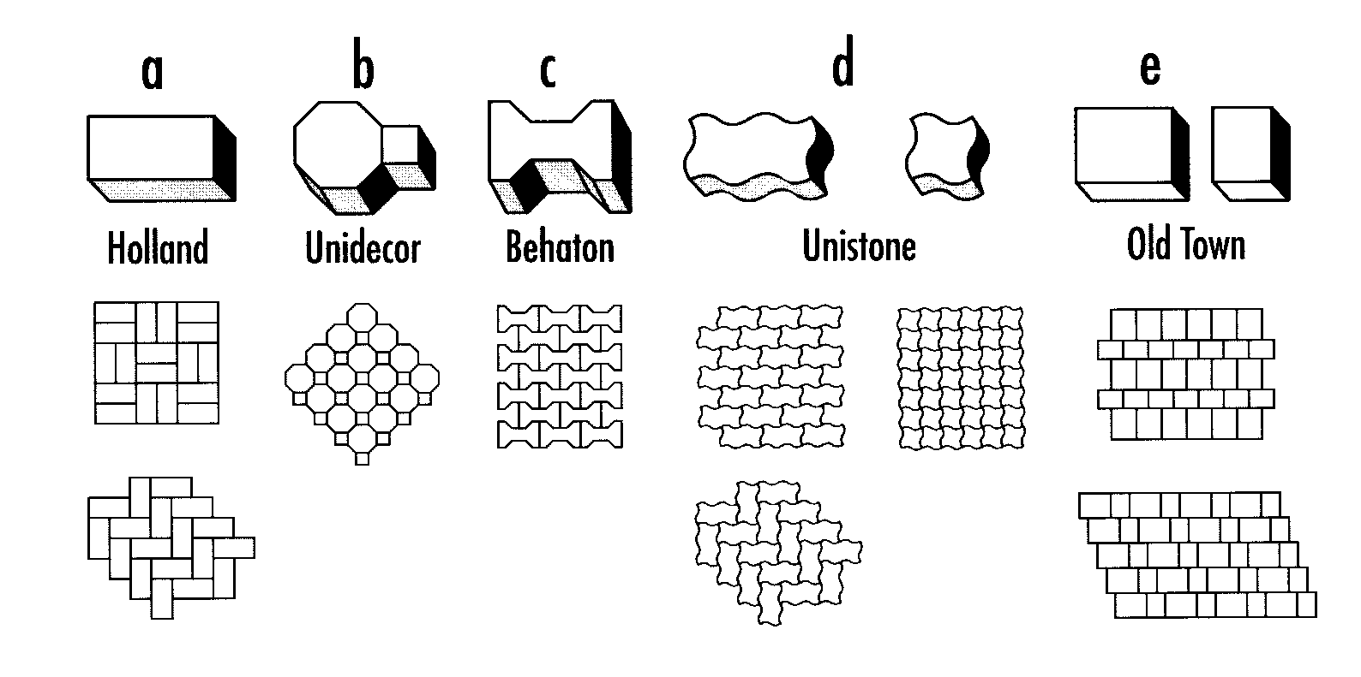

- Podstawowe kształty kostek (wg W. Grzybowska, P. Zieliński: Nawierzchnie kostek betonowych w świetle doświadczeń zagranicznych, Drogownictwo 5/1999)
Oznaczenia: (1) - typ kostki charakterystyczny dla wiązań w jodełkę,
(2) - typ kostki odpowiedni tylko dla wiązań w rzędy proste.
Kształtki zacienione - typ kostki zapewniający dobry rozkład obciążenia.

Kategoria A  Kategoria B  Kategoria C | 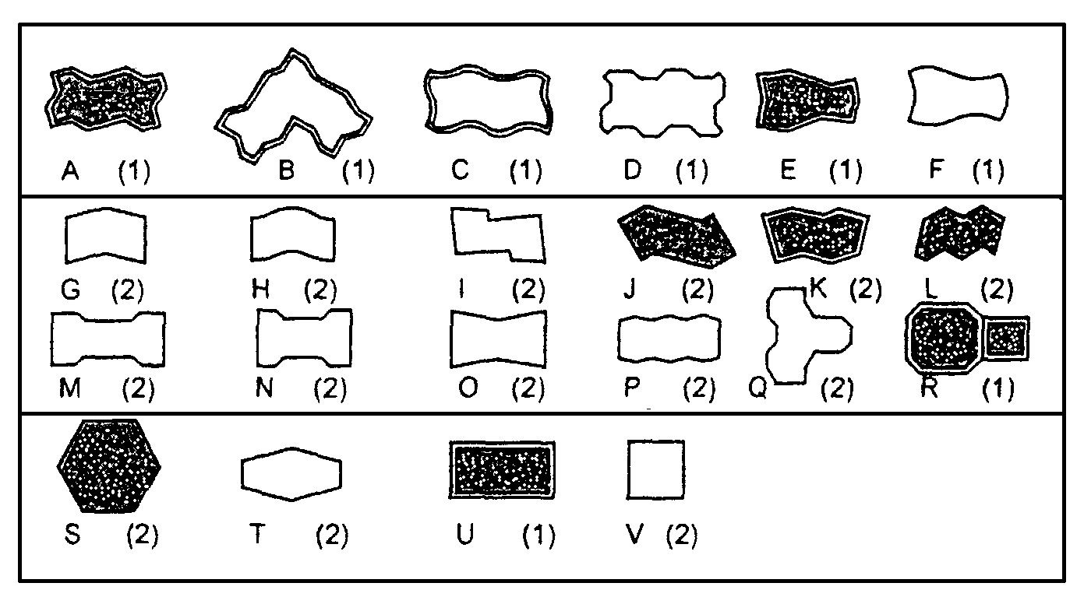

Kategoria A: | kostki zazębiające się wzajemnie na wszystkich czterech bocznych ściankach - spoiny nie rozszerzają się pod ruchem
Kategoria B: | kostki zazębiające się wzajemnie na dwóch bocznych ściankach - utrudnione rozszerzanie spoin równolegle do osi podłużnej elementów
Kategoria C: | kostki nie zazębiają się wzajemnie - wymagana jest duża dokładność układania kostek o jednakowych wymiarach

Załącznik 2
Zalecane grubości betonowej kostki brukowej
(wg: A. Becher, Z. Gustowski – Jak wykonać trwałą nawierzchnię z kostki brukowej, „Materiały budowlane” nr 5/2005)

W zależności od rodzaju zastosowania kostek w nawierzchni, można przyjmować następującą minimalną jej grubość:
- 4 cm | - w przypadku ruchu pieszego (np. na przydomowych chodnikach, tarasach),
- 6 lub 7 cm | - w przypadku ruchu pieszego i pojazdów niemechanicznych oraz mało intensywnego ruchu samochodów o masie do 3,5 t,
- 8 cm | - w przypadku intensywnego ruchu samochodów osobowych, ciężarowych i innych ciężkich pojazdów,
- 10 cm | - w przypadku najbardziej intensywnego obciążenia, np. na placach przemysłowych, przy ciągłym ruchu ciężkich pojazdów.
Załącznik 3
Przykładowe konstrukcje nawierzchni z betonowej kostki brukowej na ulicach
(wg W. Brylicki: Zadanie dla specjalistów, „Budownictwo-Technologie-Architektura”, nr specjalny, 2005 r.)

1. Kategorie ruchu do ustalenia konstrukcji nawierzchni

Lp. | Przeznaczenie nawierzchni | Kategoria ruchu  (liczba pojazdów porównawczych o nacisku do 80 kN/oś/pas/24 h)
1 | Chodniki, ścieżki rowerowe i ciągi pieszo-jezdne tylko wyjątkowo wykorzystywane przez samochody dostawcze i samochody oczyszczania | Bardzo lekki  R₀ /do 4
2 | Ulice osiedlowe, parkingi samochodów osobowych, na których okazjonalnie zatrzymują się samochody ciężarowe oraz rzadko użytkowane przez samochody ciężarowe ulice i place | Bardzo lekki  R₁ / 5÷11
3 | Ulice osiedlowe, strefy ruchu pieszego z ruchem dostawczym, stale użytkowane parkingi samochodów osobowych z nielicznym udziałem samochodów ciężarowych i autobusów | Lekki  R₂ / 12÷35
4 | Ulice zbiorcze, strefy ruchu pieszego z ciężkim ruchem dostawczym, parkingi dla samochodów ciężarowych i autobusów oraz drogi przemysłowe | Lekko-średni  R₃ / 36÷100

2. Konstrukcje nawierzchni
Oznaczenia: a) warstwa ścieralna z drobnowymiarowych elementów betonowych innych niż elementy sześciokątne, b) warstwa ścieralna z drobnowymiarowych elementów betonowych o kształcie sześciokątnym, c) warstwa ścieralna z drobnowymiarowych elementów betonowych może być układana bezpośrednio na warstwie mrozoodpornej odpowiedniej grubości

2.1. Konstrukcja nawierzchni dla kategorii ruchu R₀ – grubość warstwy w [cm] | 2.2. Konstrukcja nawierzchni dla kategorii ruchu R₁ – grubość warstwy w [cm]
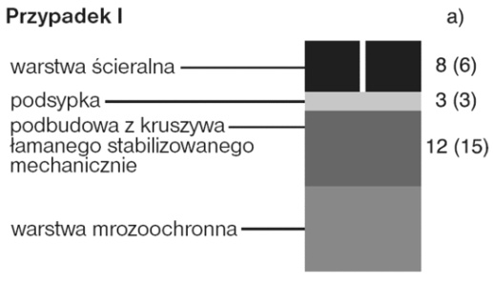 | 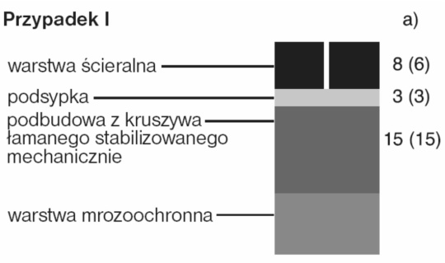
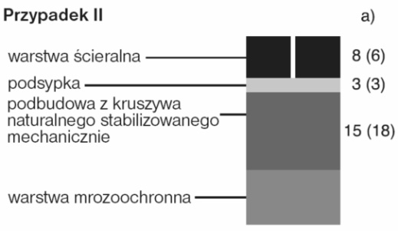 | 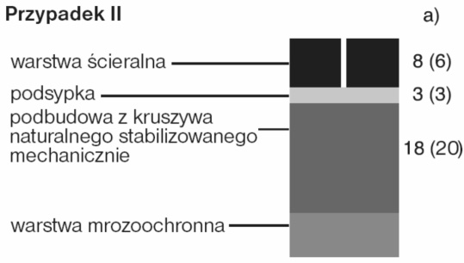
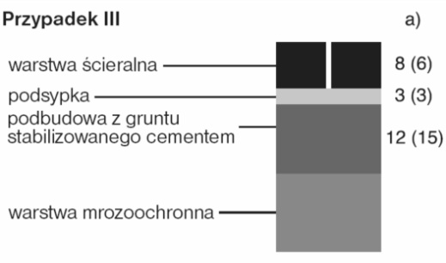 | 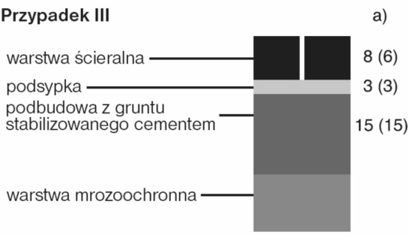
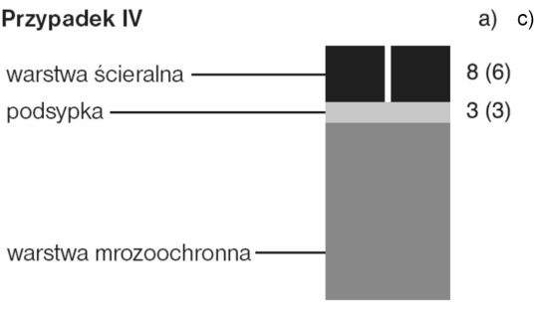 | 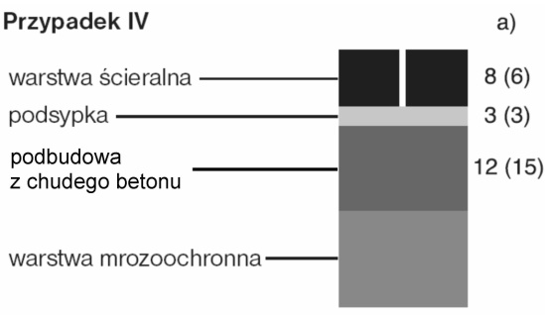

2.3. Konstrukcja nawierzchni dla kategorii ruchu R₂ – grubość warstwy w [cm] | 2.4. Konstrukcja nawierzchni dla kategorii ruchu R₃ – grubość warstwy w [cm]
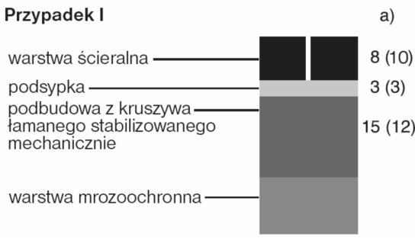 | 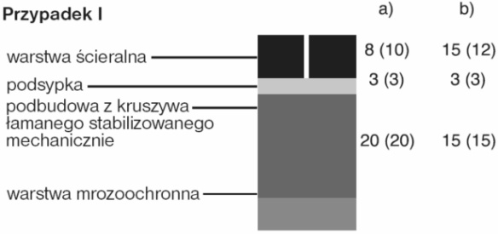
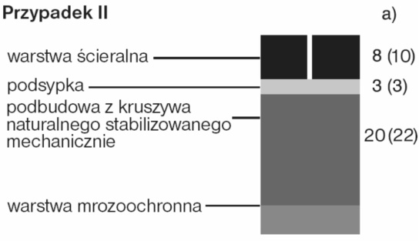 | 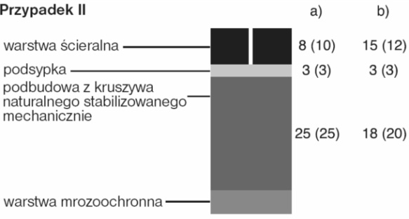
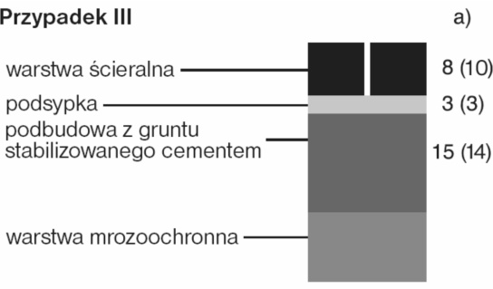 | 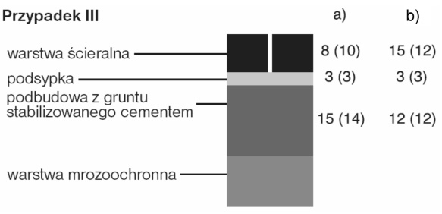
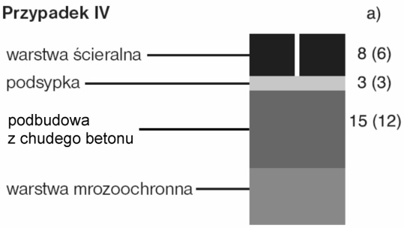 | 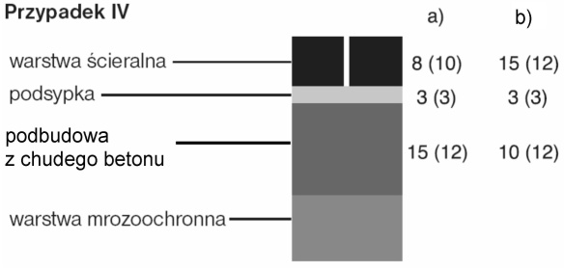

Załącznik 4
Zalecone konstrukcje nawierzchni z betonowej kostki brukowej na drogach publicznych
(wg rozporządzenia Ministra Transportu i Gospodarki Morskiej z dnia 2 marca 1999 r. w sprawie warunków technicznych, jakim powinny odpowiadać drogi publiczne i ich usytuowanie, Dz.U. Nr 43, poz. 430)

Nawierzchnia w rejonie przystanku autobusowego (na podłożu G1 o module sprężystości (wtórnym) ≥ 120 MPa)

1.1. Drogi o ruchu kategorii KR3 (71÷335 osi obliczeniowych 100 kN/pas/dobę)
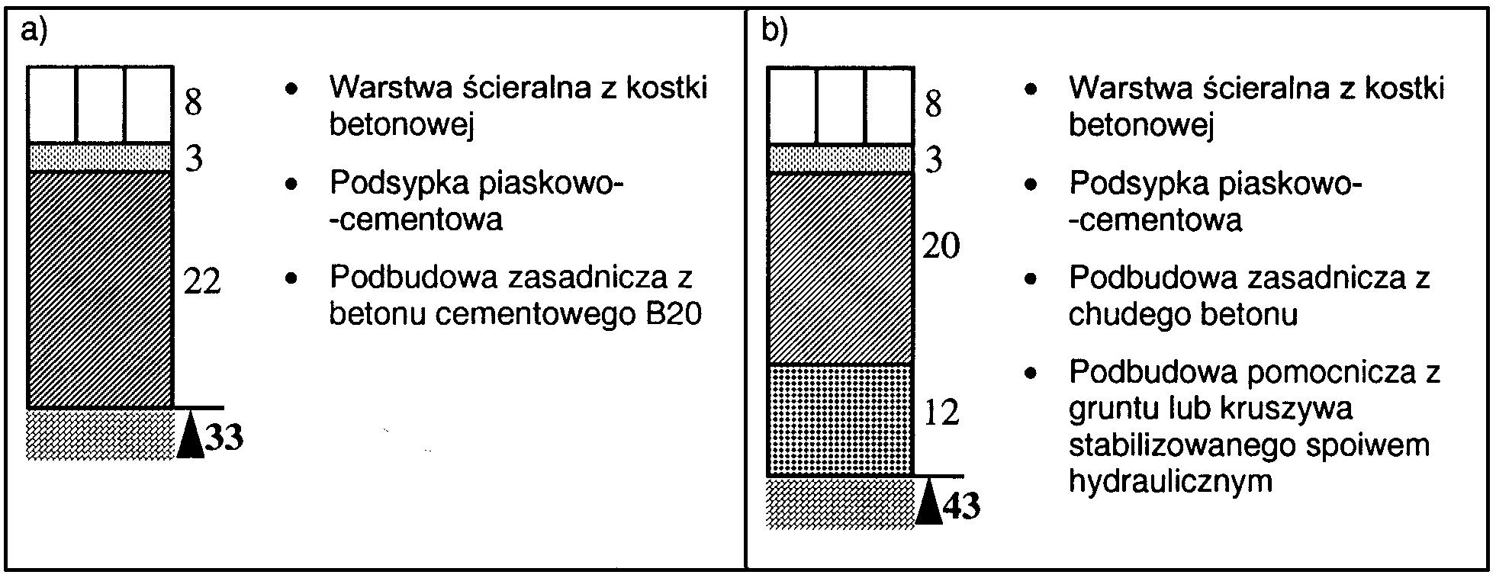

1.2. Drogi o ruchu kategorii KR4 (336÷1000 osi obliczeniowych 100 kN/pas/dobę)
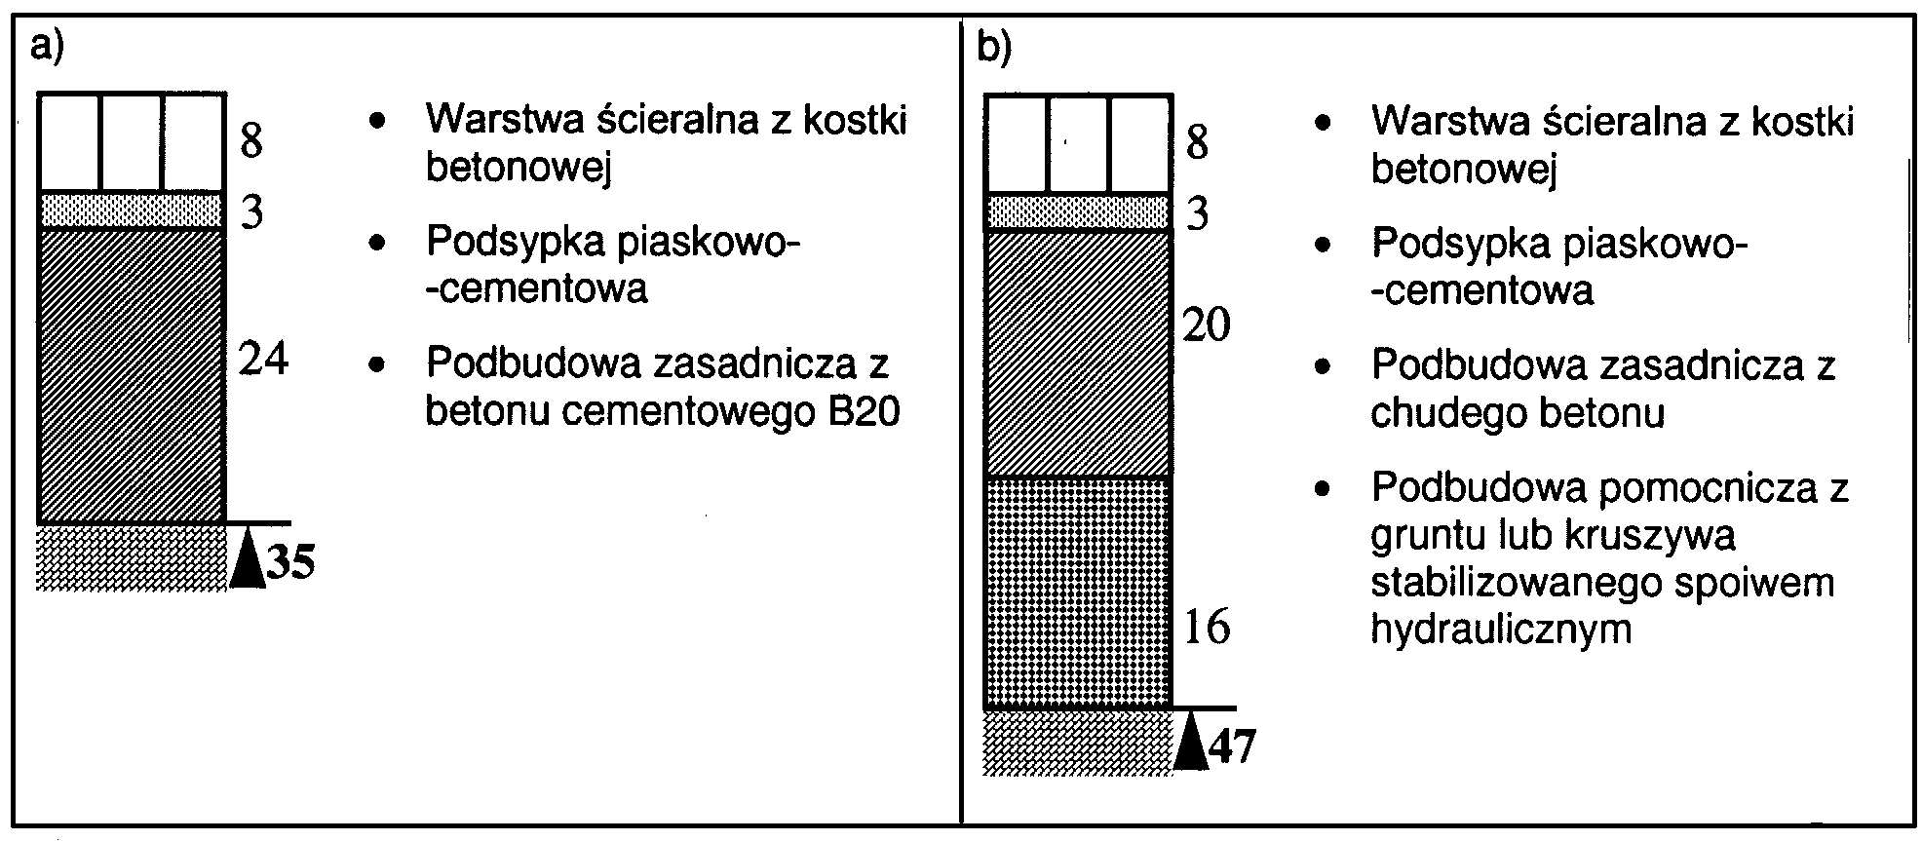

1.3. Drogi o ruchu kategorii KR5 (1001÷2000 osi obliczeniowych 100 kN/pas/dobę)
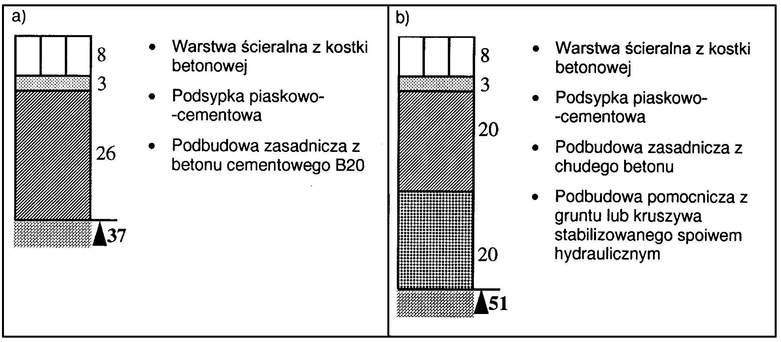

2. Nawierzchnia jezdni dróg klasy L (lokalnych) i D (dojazdowych) w strefie zamieszkania (na podłożu G1 o module sprężystości (wtórnym) ≥ 100 MPa)
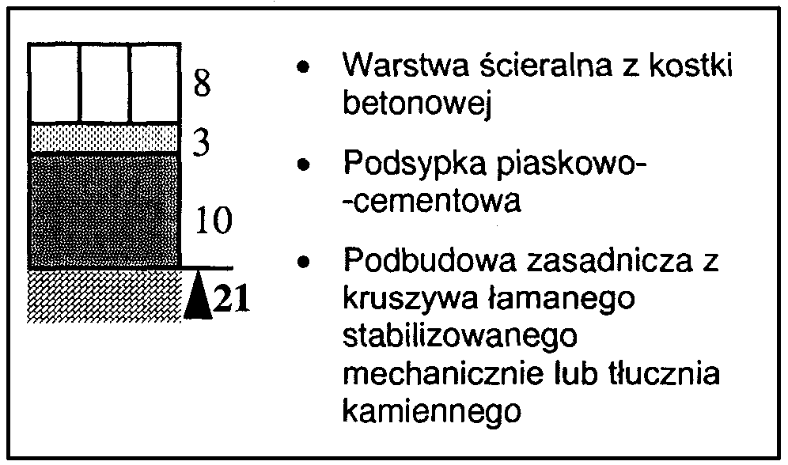

3. Nawierzchnia chodnika
- z dopuszczeniem postoju samochodów o masie całkowitej ≤ 2500 kg, na podłożu G1 o module sprężystości (wtórnym) ≥ 80 MPa
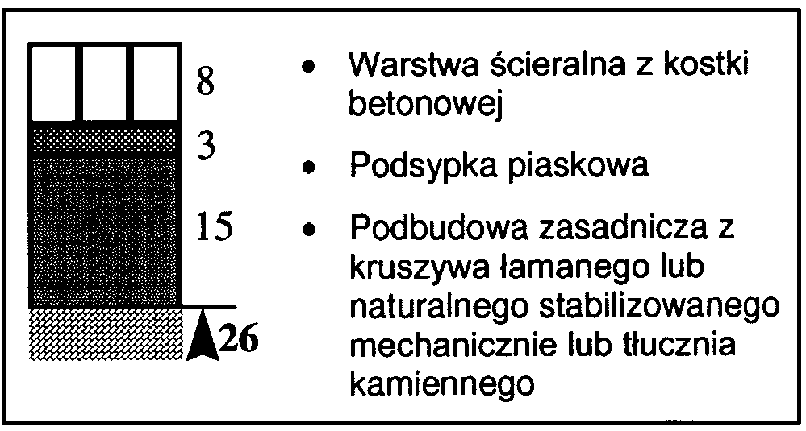

b) wyłącznie dla ruchu pieszych
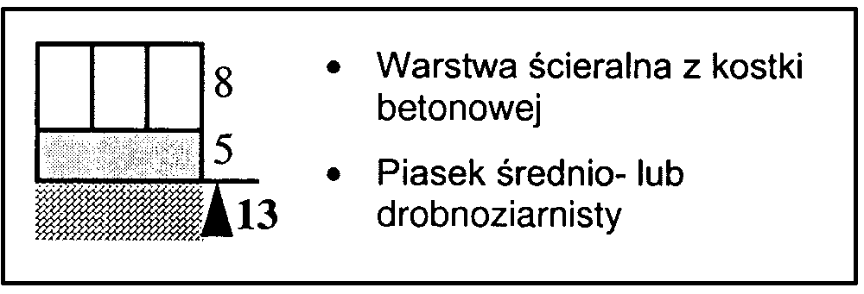

4. Nawierzchnia ścieżek rowerowych

5. Nawierzchnia przeznaczona do postoju pojazdów i jezdni manewrowej (m.in. na parkingu)

5.1. dla samochodów o masie całkowitej ≤ 2500 kg, na podłożu G1 o module sprężystości (wtórnym) ≥ 100 MPa
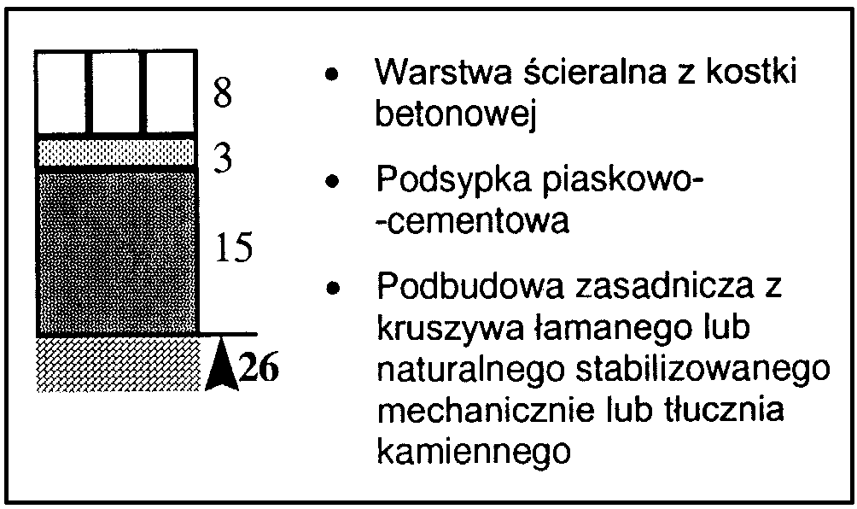

5.2. dla samochodów ciężarowych na podłożu G1 o module sprężystości (wtórnym) ≥ 120 MPa
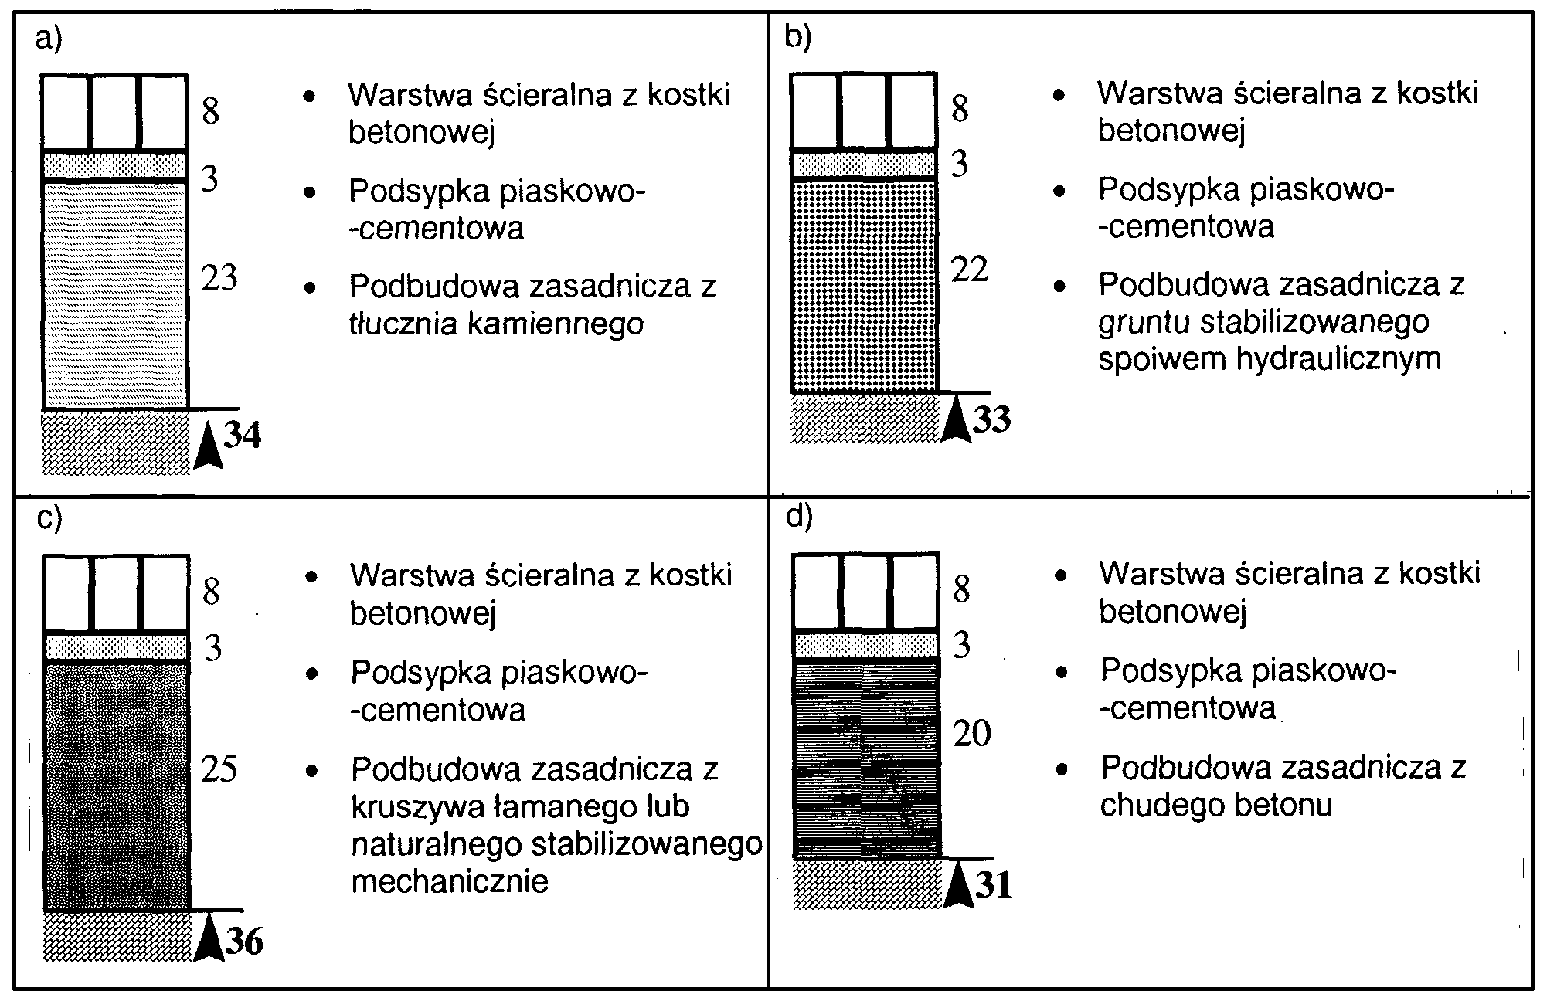

Załącznik 5
Przykłady deseni układania betonowych kostek brukowych (wg literatury podanej w zał. 1)

a) deseń w jodełkę

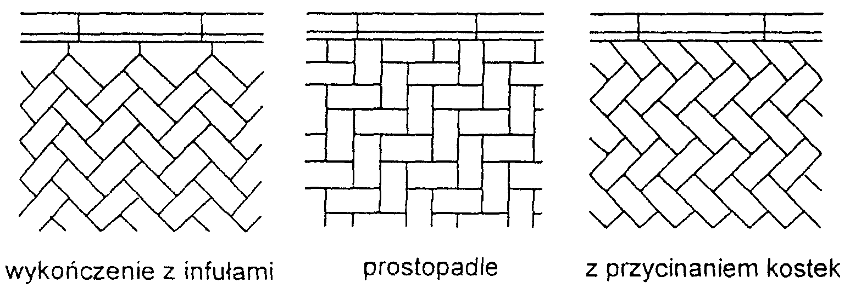

b) deseń w rzędy proste

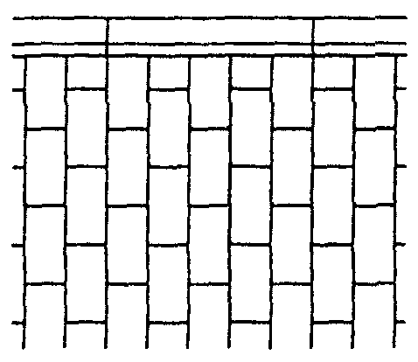

c) deseń koszykowy

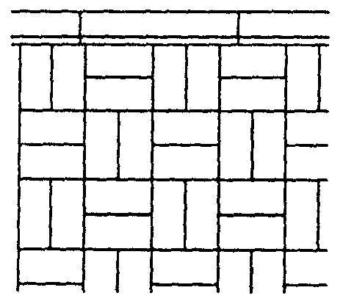

d) wzory dekoracyjne

 | 

OGÓLNE SPECYFIKACJE TECHNICZNE

D - 06.01.01

UMOCNIENIE POWIERZCHNIOWE SKARP,
ROWÓW I ŚCIEKÓW

1. WSTĘP

1.1. Przedmiot OST
Przedmiotem niniejszej ogólnej specyfikacji technicznej (OST) są wymagania dotyczące wykonania i odbioru robót związanych z przeciwerozyjnym umocnieniem powierzchniowym skarp, rowów i ścieków.

1.2. Zakres stosowania OST
Ogólna specyfikacja techniczna (OST) stanowi obowiązującą podstawę opracowania szczegółowej specyfikacji technicznej (SST) stosowanej jako dokument przetargowy i kontraktowy przy zlecaniu i realizacji robót na drogach krajowych.
Zaleca się wykorzystanie OST przy zlecaniu robót na drogach wojewódzkich, powiatowych i gminnych.

1.3. Zakres robót objętych OST
Ustalenia zawarte w niniejszej specyfikacji dotyczą zasad prowadzenia robót związanych z trwałym powierzchniowym umocnieniem skarp, rowów i ścieków następującymi sposobami:
- − humusowaniem, obsianiem, darniowaniem;
- − brukowaniem;
- − zastosowaniem elementów prefabrykowanych;
- − umocnieniem biowłókniną;
- − umocnieniem geosyntetykami;
- − wykonaniem hydroobsiewu.
Ustalenia OST nie dotyczą umocnienia zboczy skalnych (z ochroną przed obwałami kamieni), skarp wymagających zbrojenia lub obudowy oraz skarp okresowo lub trwale omywanych wodą.

1.4. Określenia podstawowe
1.4.1. Rów - otwarty wykop, który zbiera i odprowadza wodę.
1.4.2. Darnina - płat lub pasmo wierzchniej warstwy gleby, przerośniętej i związanej korzeniami roślinności trawiastej.
1.4.3. Darniowanie - pokrycie darniną powierzchni korpusu drogowego w taki sposób, aby darnina w sposób trwały związała się z podłożem systemem korzeniowym. Darniowanie kożuchowe wykonuje się na płask, pasami poziomymi, układanymi w rzędach równoległych z przewiązaniem szczelin pomiędzy poszczególnymi płatami. Darniowanie w kratę (krzyżowe) wykonuje się w postaci pasów darniny układanych pod kątem 45º, ograniczających powierzchnie skarpy o bokach np. 1,0 x 1,0 m, które wypełnia się ziemią roślinną i zasiewa trawą.
1.4.4. Ziemia urodzajna (humus) - ziemia roślinna zawierająca co najmniej 2% części organicznych.
- 1.4.5. Humusowanie - zespół czynności przygotowujących powierzchnię gruntu do obudowy roślinnej, obejmujący dogęszczenie gruntu, rowkowanie, naniesienie ziemi urodzajnej z jej grabieniem (bronowaniem) i dogęszczeniem.
- 1.4.6. Moletowanie - proces umożliwiający dogęszczenie ziemi urodzajnej i wytworzenie bruzd, przeprowadzany np. za pomocą walca o odpowiednio ukształtowanej powierzchni.
- 1.4.7. Hydroobsiew - proces obejmujący nanoszenie hydromechaniczne mieszanek siewnych, środków użyźniających i emulsji przeciwerozyjnych w celu umocnienia biologicznego powierzchni gruntu.
1.4.8. Brukowiec - kamień narzutowy nieobrobiony (otoczak) lub obrobiony w kształcie nieregularnym i zaokrąglonych krawędziach.
1.4.9. Prefabrykat - element wykonany w zakładzie przemysłowym, który po zmontowaniu na budowie stanowi umocnienie rowu lub ścieku.
1.4.10. Biowłóknina - mata z włókna bawełnianego lub bawełnopodobnego, wykonana techniką włókninową z równomiernie rozmieszczonymi w czasie produkcji nasionami traw i roślin motylkowatych, służąca do umacniania i zadarniania powierzchni.
1.4.11. Geosyntetyki - geotekstylia (przepuszczalne, polimerowe materiały, wytworzone techniką tkacką, dziewiarską lub włókninową, w tym geotkaniny i geowłókniny) i pokrewne wyroby jak: georuszty (płaskie struktury w postaci regularnej otwartej siatki wewnętrznie połączonych elementów), geomembrany (folie z polimerów syntetycznych), geokompozyty (materiały złożone z różnych wyrobów geotekstylnych), geokontenery (gabiony z tworzywa sztucznego), geosieci (płaskie struktury w postaci siatki z otworami znacznie większymi niż elementy składowe, z oczkami połączonymi węzłami), geomaty z siatki (siatki ze strukturą przestrzenną), geosiatki komórkowe (z taśm tworzących przestrzenną strukturę zbliżoną do plastra miodu).
1.4.12. Mulczowanie - naniesienie na powierzchnię gruntu ściółki (np. sieczki, stróżyn, trocin, torfu) z lepiszczem w celu ochrony przed wysychaniem i erozją.
1.4.13. Hydromulczowanie - sposób hydromechanicznego nanoszenia mieszaniny (o podobnych parametrach jak używanych do hydroobsiewu), w składzie której nie ma nasion traw i roślin motylkowatych.
1.4.14. Tymczasowa warstwa przeciwerozyjna - warstwa na powierzchni skarp, wykonana z płynnych osadów ściekowych, emulsji bitumicznych lub lateksowych, biowłókniny i geosyntetyków, doraźnie zabezpieczająca przed erozją powierzchniową do czasu przejęcia tej funkcji przez okrywę roślinną.
1.4.15. Ramka Webera - ramka o boku 50 cm, podzielona drutem lub żyłką na 100 kwadratów, każdy o powierzchni 25 cm², do określania procentowego udziału gatunków roślin, po obsianiu.
1.4.16. Pozostałe określenia podstawowe są zgodne z odpowiednimi polskimi normami i z definicjami podanymi w OST D-M-00.00.00 „Wymagania ogólne” pkt 1.4.

1.5. Ogólne wymagania dotyczące robót
Ogólne wymagania dotyczące robót podano w OST D-M-00.00.00 „Wymagania ogólne” pkt 1.5.

2. MATERIAŁY

2.1. Ogólne wymagania dotyczące materiałów
Ogólne wymagania dotyczące materiałów, ich pozyskiwania i składowania, podano w OST D-M-00.00.00 „Wymagania ogólne” pkt 2.

2.2. Rodzaje materiałów
Materiałami stosowanymi przy umacnianiu skarp, rowów i ścieków objętymi niniejszą OST są:
- − darnina,
- − ziemia urodzajna,
- − nasiona traw oraz roślin motylkowatych,
- − brukowiec,
- − mech, szpilki, paliki i pale,
- − kruszywo,
- − cement,
- − zaprawa cementowa,
- − elementy prefabrykowane,
- − biowłóknina i materiały do jej przytwierdzania,
- − geosyntetyki i materiały do ich przytwierdzania,
- − mieszaniny do mulczowania, hydromulczowania, hydroobsiewu oraz do zabiegów konserwacyjnych,
- − osady ściekowe.

2.3. Darnina
Darninę należy wycinać z obszarów położonych najbliżej miejsca wbudowania. Cięcie należy przeprowadzać przy użyciu specjalnych pługów i krojów. Płaty lub pasma wyciętej darniny, w zależności od gruntu na jakim będą układane, powinny mieć szerokość od 25 do 50 cm i grubość od 6 do 10 cm.
Wycięta darnina powinna być w krótkim czasie wbudowana.
Darninę, jeżeli nie jest od razu wbudowana, należy układać warstwami w stosy, stroną porostu do siebie, na wysokość nie większą niż 1 m. Ułożone stosy winny być utrzymywane w stanie wilgotnym w warunkach zabezpieczających darninę przed zanieczyszczeniem, najwyżej przez 30 dni.

2.4. Ziemia urodzajna (humus)
Ziemia urodzajna powinna zawierać co najmniej 2% części organicznych. Ziemia urodzajna powinna być wilgotna i pozbawiona kamieni większych od 5 cm oraz wolna od zanieczyszczeń obcych.
W przypadkach wątpliwych Inżynier może zlecić wykonanie badań w celu stwierdzenia, że ziemia urodzajna odpowiada następującym kryteriom:
- a) optymalny skład granulometryczny:
- - frakcja ilasta (d < 0,002 mm) 12 - 18%,
- - frakcja pylasta (0,002 do 0,05mm) 20 - 30%,
- - frakcja piaszczysta (0,05 do 2,0 mm) 45 - 70%,
- b) zawartość fosforu (P₂O₅) > 20 mg/m²,
- c) zawartość potasu (K₂O) > 30 mg/m²,
- d) kwasowość pH ≥ 5,5.

2.5. Nasiona traw
Wybór gatunków traw należy dostosować do rodzaju gleby i stopnia jej zawilgocenia. Zaleca się stosować mieszanki traw o drobnym, gęstym ukorzenieniu, spełniające wymagania PN-R-65023:1999 [9] i PN-B-12074:1998 [4].

2.6. Brukowiec
Brukowiec powinien odpowiadać wymaganiom PN-B-11104:1960 [1].

2.7. Mech
Mech używany przy brukowaniu powinien być wysuszony, posiadać długie włókna - nie zanieczyszczone trawą, liśćmi i ziemią.
Składowanie mchu polega na układaniu go w stosy lub pryzmy. Wysokość stosu nie powinna przekraczać 1 m.

2.8. Szpilki do przybijania darniny
Szpilki do przybijania darniny powinny być wykonane z gałęzi, żerdzi lub drewna szczapowego. Szpilki powinny być proste, ostro zaciosane. Grubość szpilek powinna wynosić od 1,5 do 2,5 cm, a długość od 20 do 30 cm.

2.9. Kruszywo
Żwir i mieszanka powinny odpowiadać wymaganiom PN-B-11111:1996 [2].
Piasek powinien odpowiadać wymaganiom PN-B-11113:1996 [3].

2.10. Cement
Cement portlandzki powinien odpowiadać wymaganiom PN-B-19701:1997 [7].
Cement hutniczy powinien odpowiadać wymaganiom PN-B-19701:1997 [7].
Składowanie cementu powinno być zgodne z BN-88/6731-08 [12].

2.11. Zaprawa cementowa
Przy wykonywaniu umocnień rowów i ścieków należy stosować zaprawy cementowe zgodne z wymaganiami PN-B-14501:1990 [6].

2.12. Elementy prefabrykowane
Wytrzymałość, kształt i wymiary elementów powinny być zgodne z dokumentacją projektową i SST.
Krawężniki betonowe powinny odpowiadać wymaganiom BN-80/6775-03/04 [13].

2.13. Biowłóknina
Biowłóknina oraz szpilki i kołki do jej przytwierdzania powinny odpowiadać wymaganiom PN-B-12074:1998 [4]. Biowłóknina powinna zawierać mieszankę nasion zaleconą przez PN-B-12074:1998 [4] dla typu siedliska i rodzaju gruntu znajdującego się na umacnianej powierzchni.
Biowłóknina powinna być składowana i przechowywana w belach owiniętych folią, w suchym i przewiewnym pomieszczeniu, zgodnie z zaleceniami producenta. Pomieszczenie to powinno być niedostępne dla gryzoni.
Szpilki i kołki powinny być wykonane z gałęzi, żerdzi, obrzynków lub drzewa szczapowego. Grubość szpilek powinna wynosić od 1,5 cm do 2,5 cm, a długość od 25 do 35 cm. Grubość kołków powinna wynosić od 4 cm do 6 m, a długość od 50 cm do 60 cm. W górnym końcu kołki powinny mieć nacięcia do nawinięcia sznurka.
Sznurek polipropylenowy do przytwierdzania biowłókniny powinien spełniać wymagania PN-P-85012:1992 [8].

2.14. Geosyntetyki
Do powierzchniowego umocnienia przeciwerozyjnego skarp należy stosować geosyntetyki określone w dokumentacji projektowej, np.:
- - geotekstylia, w tym geotkaniny (wytwarzane przez przeplatanie przędzy, włókien, filamentów, taśm) i geowłókniny (warstwa runa lub włóknin połączonych siłami tarcia lub kohezji albo adhezji),
- - gęste geosiatki bezwęzełkowe, tj. płaskie struktury w postaci siatki o małym oczku,
- - geokompozyty przepuszczalne, tj. materiały złożone z różnych geosyntetyków,
- - geosiatki komórkowe, tj. przestrzenne struktury zbliżone wyglądem do plastra miodu,
- - geomaty z siatki, tj. materiały geosyntetyczne w postaci siatki ze strukturą przestrzenną (odmianą jest geomata darniowa z wcześniej wyhodowaną trawą do natychmiastowego utworzenia roślinnego pokrycia skarpy).
Każdy zastosowany geosyntetyk powinien posiadać aprobatę techniczną, wydaną przez uprawnioną jednostkę.
Geosyntetyk do umocnienia przeciwerozyjnego skarp powinien mieć charakterystykę zgodną z aprobatą techniczną oraz wymaganiami dokumentacji projektowej i SST. Zaleca się, aby geosyntetyki były odporne na działanie wilgoci, promieniowanie słoneczne, starzenie się, bez rozdarć, dziur i przerw ciągłości, z odpowiednią wytrzymałością na rozciąganie i rozerwanie i odpornością na działanie mikroorganizmów występujących w ziemi.
Geosyntetyki, dostarczane w rolkach opakowanych w folie, mogą być składowane bez specjalnego zabezpieczenia. Geosyntetyki nieopakowane należy chronić przed zamoczeniem wodą, zapyleniem i przed działaniem słońca. Przy składowaniu geosyntetyków należy przestrzegać zaleceń producentów.
Rolki mogą być wyładowane ręcznie lub za pomocą żurawi i ładowarek.

2.15. Mieszanina do hydroobsiewu
Mieszanina do hydroobsiewu powinna składać się z:
- - przefermentowanych osadów ściekowych,
- - kompozycji nasion traw i roślin motylkowatych,
- - ściółki, tj. substancji poprawiających strukturę podłoża i osłaniających kiełkujące nasiona oraz siewki (np. sieczki, trocin, strużyn, konfetti),
- - popiołów lotnych, spełniających rolę nawozów o wydłużonym działaniu oraz odkwaszania,
- - nawozów mineralnych, np. gdy osady ściekowe mają małą wartość nawozową.
Dopuszcza się, po zaakceptowaniu przez Inżyniera, stosowanie mieszaniny, w której zamiast osadów ściekowych i popiołów lotnych znajduje się woda i substancje zabezpieczające podłoże przed wysychaniem i erozją (np. emulsja asfaltowa i lateksowa).
Osady ściekowe powinny pochodzić z oczyszczalni komunalnych i powinny być przefermentowane lub kompostowane, a zawartość metali ciężkich nie może przekroczyć na 1 kg suchej masy: 1500 mg ołowiu, 50 mg kadmu, 25 mg rtęci, 500 mg niklu oraz 2500 mg chromu.
Skład mieszanek traw, uzależniony od rodzaju gruntu, może być przyjmowany według PN-B-12074:1998 [4]. Nasiona roślin powinny spełniać wymagania PN-R-65023:1999 [9].
Emulsja asfaltowa powinna odpowiadać wymaganiom wytycznych technicznych [15], a popioły lotne PN-S-96035:1997 [11].
Ramowy skład mieszaniny na 1 m² hydroobsiewu powinien być następujący:
- - przefermentowane osady ściekowe od 12 do 30 dm³ (o 4-10% suchej masy),
- - kompozycje (mieszanki) nasion traw
i roślin motylkowatych od 0,018 do 0,03 kg,
- - ściółka (sieczka, strużyny, substrat torfowy) od 0,06 do 0,10 kg,
- - popioły lotne od 0,08 do 0,14 kg,
- - nawozy mineralne (NPK) od 0,02 do 0,05 kg.
Wykonawca przedstawi Inżynierowi do akceptacji szczegółowy skład mieszaniny na podstawie:
- - orzeczenia wydanego po badaniach składników mieszaniny z gruntem w specjalistycznym instytucie naukowo-badawczym, stacji rolniczo-chemicznej lub innej uprawnionej jednostce, względnie,
- - wyników prób dokonanych na odcinku próbnym (poletku doświadczalnym) utworzonym na umacnianej powierzchni.

3. SPRZĘT

3.1. Ogólne wymagania dotyczące sprzętu
Ogólne wymagania dotyczące sprzętu podano w OST D-M-00.00.00 „Wymagania ogólne” pkt 3.

3.2. Sprzęt do wykonania robót
Wykonawca przystępujący do wykonania umocnienia techniczno-biologicznego powinien wykazać się możliwością korzystania z następującego sprzętu:
- − równiarek,
- − ew. walców gładkich, żebrowanych lub ryflowanych,
- − ubijaków o ręcznym prowadzeniu,
- − wibratorów samobieżnych,
- − płyt ubijających,
- − ew. sprzętu do podwieszania i podciągania,
- − hydrosiewnika z ciągnikiem oraz osprzętu do agrouprawy (np. włóki obręczowo-pierścieniowej, brony chwastownika - zgrzebła, wałowłóki),
- − cysterny z wodą pod ciśnieniem (do zraszania) oraz węży do podlewania (miejsc niedostępnych).

4. TRANSPORT

4.1. Ogólne wymagania dotyczące transportu
Ogólne wymagania dotyczące transportu podano w OST D-M-00.00.00 „Wymagania ogólne” pkt 4.

4.2. Transport materiałów
4.2.1. Transport darniny
Darninę można przewozić dowolnymi środkami transportu w warunkach zabezpieczających przed obsypaniem się ziemi roślinnej i odkryciem korzonków trawy oraz przed innymi uszkodzeniami.
4.2.2. Transport nasion traw
Nasiona traw można przewozić dowolnymi środkami transportu w warunkach zabezpieczających je przed zawilgoceniem.
4.2.3. Transport brukowca
Brukowiec można przewozić dowolnymi środkami transportu.
4.2.4. Transport mchu
Mech można przewozić dowolnymi środkami transportu w warunkach zabezpieczających go przed zawilgoceniem i zanieczyszczeniem.
4.2.5. Transport materiałów z drewna
Szpilki, paliki i pale można przewozić dowolnymi środkami transportu w warunkach zabezpieczających je przed uszkodzeniami.
4.2.6. Transport kruszywa
Kruszywo można przewozić dowolnymi środkami transportu w warunkach zabezpieczających je przed zanieczyszczeniem, zmieszaniem z innymi kruszywami i nadmiernym zawilgoceniem.
4.2.7. Transport cementu
Cement należy przewozić zgodnie z wymaganiami BN-88/6731-08 [12].
- 4.2.8. Transport biowłókniny
Biowłókninę można przewozić dowolnymi środkami transportowymi w warunkach zabezpieczających przed zawilgoceniem.
- 4.2.9. Transport geosyntetyków
Geosyntetyki można przewozić dowolnymi środkami transportowymi w warunkach zabezpieczających przed nadmiernym zawilgoceniem, ogrzaniem i naświetleniem, uszkodzeniami podczas przemieszczania się w środku transportowym, chemikaliami lub tłuszczami oraz przedmiotami mogącymi przebić, rozciąć lub je zanieczyścić, z uwzględnieniem zaleceń producenta.
4.2.10. Transport elementów prefabrykowanych
Elementy prefabrykowane można przewozić dowolnymi środkami transportu w warunkach zabezpieczających je przed uszkodzeniami.
Do transportu można przekazać elementy, w których beton osiągnął wytrzymałość co najmniej 0,75 R_{G}.
4.2.11. Transport mieszanki do hydroobsiewu
Osady pobierane z oczyszczalni ścieków można transportować do miejsca obsiewu:
- - komunalnymi wozami asenizacyjnymi, o pojemności do 10,0 m³,
- - rolniczymi wozami asenizacyjnymi, wyposażonymi w pompy próżniowe (na odległości do około 5 km),
- - w specjalnych zbiornikach.

5. WYKONANIE ROBÓT

5.1. Ogólne zasady wykonania robót
Ogólne zasady wykonania robót podano w OST D-M-00.00.00 „Wymagania ogólne” pkt 5.

5.2. Humusowanie
Humusowanie powinno być wykonywane od górnej krawędzi skarpy do jej dolnej krawędzi. Warstwa ziemi urodzajnej powinna sięgać poza górną krawędź skarpy i poza podnóże skarpy nasypu od 15 do 25 cm.
Grubość pokrycia ziemią urodzajną powinna wynosić od 10 do 15 cm po moletowaniu i zagęszczeniu, w zależności od gruntu występującego na powierzchni skarpy.
W celu lepszego powiązania warstwy ziemi urodzajnej z gruntem, na powierzchni skarpy należy wykonywać rowki poziome lub pod kątem 30º do 45º o głębokości od 3 do 5 cm, w odstępach co 0,5 do 1,0 m. Ułożoną warstwę ziemi urodzajnej należy zagrabić (pobronować) i lekko zagęścić przez ubicie ręczne lub mechaniczne.

5.3. Umocnienie skarp przez obsianie trawą i roślinami motylkowatymi
Proces umocnienia powierzchni skarp i rowów poprzez obsianie nasionami traw i roślin motylkowatych polega na:
- a) wytworzeniu na skarpie warstwy ziemi urodzajnej przez:
- - humusowanie (patrz pkt 5.2), lub,
- - wymieszanie gruntu skarpy z naniesionymi osadami ściekowymi za pomocą osprzętu agrouprawowego, aby uzyskać zawartość części organicznych warstwy co najmniej 1%,
- b) obsianiu warstwy ziemi urodzajnej kompozycjami nasion traw, roślin motylkowatych i bylin w ilości od 18 g/m² do 30 g/m², dobranych odpowiednio do warunków siedliskowych (rodzaju podłoża, wystawy oraz pochylenia skarp),
- c) naniesieniu na obsianą powierzchnię tymczasowej warstwy przeciwerozyjnej (patrz pkt 5.4) metodą mulczowania lub hydromulczowania.
W okresach posusznych należy systematycznie zraszać wodą obsiane powierzchnie.

5.4. Tymczasowa warstwa przeciwerozyjna
Tymczasowa warstwa przeciwerozyjna doraźnie zabezpiecza przed erozją powierzchniową do czasu przejęcia tej funkcji przez okrywę roślinną.
Tymczasowa warstwa przeciwerozyjna może być wykonana z biowłókniny, geosyntetyków, z płynnych osadów ściekowych, emulsji bitumicznych lub lateksowych np. metodą mulczowania lub hydromulczowania.
Mulczowanie polega na naniesieniu na powierzchnię gruntu ściółki (np. sieczki, stróżyn, trocin, substratu torfu) z lepiszczem (np. emulsją asfaltową) w celu ochrony przed wysychaniem i erozją, w ilości od 0,03 do 0,05 kg/m².
Zaleca się wykonanie tymczasowej warstwy przeciwerozyjnej na wyprofilowanych skarpach, które jeszcze w stanie surowym powinny być niezwłocznie zabezpieczone przed erozją. Właściwe umocnienie skarp, przewidziane w dokumentacji projektowej, powinno być wykonywane w optymalnych terminach agrotechnicznych.

5.5. Darniowanie
Darniowanie należy wykonywać wczesną wiosną do końca maja oraz we wrześniu, a w razie konieczności w październiku.
Powierzchnia przeznaczona do darniowania powinna być dokładnie wyrównana, a w uzasadnionych przypadkach pokryta warstwą ziemi urodzajnej.
W okresach suchych powierzchnie darniowane należy polewać wodą w godzinach popołudniowych przez okres od 2 do 3 tygodni. Można stosować inne zabiegi chroniące darń przed wysychaniem, zaakceptowane przez Inżyniera.
5.5.1. Darniowanie kożuchowe
Darń układa się pasami poziomymi, rozpoczynając od dołu skarpy. Pas dolny powinien być oparty o element zabezpieczający podstawę skarpy. W przypadku braku zabezpieczenia podstawy skarpy, dolny pas darniny powinien być zagłębiony w dno rowu lub teren na głębokość od 5 do 8 cm. Pasy darniny należy układać tak, aby ściśle przylegały do siebie, ale nie zachodziły na siebie. Powstałe szpary należy wypełnić odpowiednio przyciętymi kawałkami darniny. Ułożoną darninę należy uklepać drewnianym ubijakiem tak, aby darnina od strony korzeni przylegała ściśle do podłoża.
Wykonując darniowanie pod koniec okresu wegetacji oraz na skarpach o nachyleniu bardzo stromym, płaty darniny należy przybić szpilkami, w ilości nie mniejszej niż 16 szt./m³ i nie mniej niż 2 szt. na płat.
5.5.2. Darniowanie w kratę
Umocnienie skarp przez darniowanie w kratę wykonuje się na wysokich nasypach (powyżej 3,5 m). Darniowanie w kratę należy wykonywać pasami nachylonymi do podstawy skarpy pod kątem 45º, krzyżującymi się w taki sposób, aby tworzyły nie pokryte darniną kwadraty (okienka), o wymiarach zgodnych z dokumentacją projektową i SST. Ułożone w kratę płaty darniny należy uklepać ubijakiem i przybić do podłoża szpilkami.
Pola okienek powinny być obsiane mieszanką traw spełniającą wymagania PN-R-65023:1999 [9].

5.6. Brukowanie
Umocnienie brukowcem stosuje się przy nachyleniu skarp wyższym od 1:1,5 oraz w celu zabezpieczenia przed silnym działaniem strumieni przepływającej wody.
5.6.1. Przygotowanie podłoża
Podłoże pod brukowiec należy przygotować zgodnie z PN-S-02205:1998 [10].
5.6.2. Podkład
Podkład pod brukowiec stanowi warstwa kruszywa o grubości od 10 cm do 15 cm. Podkład z grubszego kruszywa należy układać „pod sznur”, natomiast z drobniejszego kruszywa, dającego się wyrównywać przeciąganiem łaty, „pod łatę”. Po ułożeniu podkładu należy go lekko uklepać, ale nie ubijać.
Przy umocnieniu rowów i ścieków na warstwie podkładu z kruszywa można ułożyć warstwę zaprawy cementowo-piaskowej w stosunku 1:4 i grubości od 3 cm do 5 cm.
5.6.3. Krawężniki betonowe
Krawężniki betonowe stosuje się do umocnienia podstawy skarpy. Krawężniki układa się „pod sznur” tak, aby ich górne krawędzie wystawały ponad projektowany poziom dna lub skarpy. Krawężniki układa się bezpośrednio na wyrównanym podłożu lub na podkładzie z kruszywa.
5.6.4. Palisada
Palisadę (obramowanie powierzchni brukowanej) stosuje się na gruntach słabych, plastycznych, ustępujących pod naciskiem skrajnych brukowców lub krawężników.
Pale należy wbijać „pod sznur” równo z poziomem górnej warstwy bruku. Szerokość szczelin między palami nie powinna przekraczać 1 cm.
5.6.5. Układanie brukowca
Brukowiec należy układać na przygotowanym podkładzie wg pktu 5.6.2. Brukowiec układa się „pod sznur” naciągnięty na palikach na wysokość od 2 cm do 4 cm nad projektowany poziom powierzchni. Układanie brukowca należy rozpocząć od uprzednio wykonanych oporów-krawężników. W przypadku gdy dokumentacja projektowa takich oporów nie przewiduje, należy w pierwszej kolejności, po linii obwodu umocnienia, ułożyć brukowce największe. Brukowiec należy układać tak, aby szczeliny między sąsiednimi warstwami mijały się i nie przekraczały 3 cm, a największy wymiar brukowca był skierowany w podkład.
Po ułożeniu brukowca szczeliny należy wypełnić kruszywem i powierzchnię ubić do osiągnięcia wymaganego poziomu. W przypadku układania brukowca na podkładzie z kruszywa i mchu, szczeliny należy dokładanie wypełnić mchem, a następnie kruszywem i powierzchnię ubić do osiągnięcia wymaganego poziomu.
W przypadku układania brukowca na zaprawie cementowo-piaskowej rozłożonej na podkładzie z kruszywa, szczeliny należy wypełnić zaprawą cementowo-piaskową o stosunku 1:2. W okresie wiązania zaprawy cementowo-piaskowej powierzchnię bruku należy osłonić matami lub warstwą piasku i utrzymywać w stanie wilgotnym przez co najmniej 7 dni.

5.7. Układanie elementów prefabrykowanych
Typowymi elementami prefabrykowanymi stosowanymi dla umocnienia skarp i rowów są:
- − płyty ściekowe betonowe - typ korytkowy wg KPED-01.03 [14],
- − płyty ściekowe betonowe - typ trójkątny wg KPED-01.05 [14],
- − prefabrykaty ścieku skarpowego - typ trapezowy wg KPED-01.25 [14].
Podłoże, na którym układane będą elementy prefabrykowane, powinno być zagęszczone do wskaźnika I_{s} ≥ 1,0. Na przygotowanym podłożu należy ułożyć podsypkę cementowo-piaskową o stosunku 1:4 i zagęścić do wskaźnika I_{s} ≥ 1,0. Elementy prefabrykowane należy układać z zachowaniem spadku podłużnego i rzędnych ścieku zgodnie z dokumentacją projektową lub SST.
Spoiny pomiędzy płytami należy wypełnić zaprawą cementowo-piaskową o stosunku 1:2 i utrzymywać w stanie wilgotnym przez co najmniej 7 dni.

5.8. Umacnianie powierzchni biowłókniną
5.8.1. Zasady ogólne
Umacnianie powierzchni biowłókniną powinno odpowiadać wymaganiom PN-B-12074:1998 [4].
5.8.2. Przygotowanie powierzchni
Przygotowana powierzchnia powinna być wyrównana i oczyszczona z kamieni, korzeni, z rozkruszonymi bryłami gruntu; gleby o odczynie kwasowości pH > 5,5 powinny być potraktowane wapnem, a nieurodzajne grunty powinny być przykryte warstwą ziemi urodzajnej 5 cm lub 8 cm w zależności od rodzaju gruntu.
5.8.3. Układanie biowłókniny na skarpach wykopów
Na skarpach wykopów biowłóknina powinna być rozwijana z beli równolegle do dolnej skarpy i przymocowywana do podłoża szpilkami na jej brzegu w zasadzie w odstępach od 0,8 m do 1,0 m, a na skarpach o nachyleniu większym od 1:2 i przy szerokości włókniny większej niż 1,0 m należy przymocowywać szpilkami w odstępach od 1 m do 1,5 m także środek pasa. Brzegi pasów biowłókniny powinny być układane na zakładkę szerokości 0,1 m. Wierzchołki wbitych szpilek nie powinny wystawać ponad biowłókninę więcej niż 2 cm. Biowłókninę należy rozwijać i układać luźno, zostawiając około 5% zapasu długości na kurczenie się po jej zamoczeniu. Przy umacnianiu skarp wykopów pasem o szerokości większej niż 1,0 m, należy formować w biowłókninie poziome fałdy, ułatwiające zatrzymywanie się ziemi po jej przysypaniu. W przypadku szerokości skarpy większej niż 3 m, zaleca się układanie biowłókniny pasami pionowymi (jak na skarpach nasypów).
5.8.4. Układanie biowłókniny na skarpach nasypów
Na skarpach nasypów wyrównaną powierzchnię skarpy należy pokryć warstwą ziemi urodzajnej minimum 5 cm. Biowłókninę należy układać prostopadle do górnej krawędzi skarpy, wykonując w odstępach 1 m poziome fałdy biowłókniny szerokości 3 cm, zabezpieczające przed zsuwaniem się ziemi pokrywającej włókninę i umożliwiające kurczenie się biowłókniny po zamoczeniu. U podstawy oraz na koronie nasypu należy pozostawić zapas biowłókniny długości 0,5 m. Zapas ten należy wykorzystać do zakotwiczenia biowłókniny w rowkach głębokości 0,2 m. W przypadku układania biowłókniny na całej powierzchni nasypu kotwiczenie jej na koronie jest zbędne. Biowłókninę zaleca się układać i mocować na skarpie z drabiny o długości równej szerokości skarpy ułożonej na kołkach, listwach lub żerdziach, co zapobiega naruszeniu wyrównanej powierzchni. Nie dopuszcza się chodzenia po wyrównanej powierzchni skarpy przed ułożeniem biowłókniny, ani po jej ułożeniu. Sąsiednie pasy biowłókniny powinny zachodzić na siebie pasem szerokości 0,1 m. W pas ten należy wbić szpilki mocujące biowłókninę w odstępach od 0,8 m do 1,0 m. Wierzchołki wbitych szpilek nie powinny wystawać ponad biowłókninę więcej niż 2 cm. W przypadku gdy nachylenie skarpy jest większe niż 1:2, a jej szerokość większa niż 3 m, oprócz szpilek zaleca się użyć kołków usytuowanych w poziomych rzędach, w środku pasów biowłókniny. Kołki należy częściowo wbić, pozostawiając 0,1 m jego długości. Na zacięcia należy nawinąć sznurek polipropylenowy i wbić kołki równo z terenem, dociskając włókninę do skarpy. Bezpośrednio po ułożeniu i umocowaniu pasa biowłókniny należy przysypać ją, z drabiny, warstwą ziemi urodzajnej o miąższości od 1 cm do 2 cm.
5.8.5. Zabiegi pielęgnacyjne
Pielęgnacja polega na utrzymaniu w stanie wilgotnym skarp umacnianych biowłókniną przez 30 dni, a przy braku opadów do sześciu tygodni. Zraszanie należy wykonywać zraszaczami deszczownianymi lub ogrodniczymi. Niedopuszczalne jest polewanie z węża bez urządzeń rozpryskujących wodę. Do czasu powstania zwartego zadarnienia, umocnione powierzchnie nie powinny być zalewane dłużej niż 3 dni. W przypadku żółknięcia traw po ich wzejściu, konieczne jest uzupełnienie gleby przez nawożenie powierzchni umocnionej nawozami mineralnymi. W trakcie sezonu wegetacyjnego należy wykonywać koszenie pielęgnacyjne, po wyrośnięciu traw do wysokości 20 cm, a skoszoną trawę usuwać z powierzchni umocnionych.

5.9. Umocnienie powierzchni geosyntetykami
Umocnienie skarp geosyntetykami powinno odpowiadać ustaleniom dokumentacji projektowej.
Ułożenie geosyntetyków na skarpie powinno być zgodne z zaleceniami producenta i aprobaty technicznej, a w przypadku ich braku lub niepełnych danych - zgodne ze wskazaniami podanymi w dalszym ciągu.
Folię, w którą są zapakowane rolki geosyntetyków, zaleca się zdejmować bezpośrednio przed układaniem. W celu uzyskania mniejszej szerokości rolki można ją przeciąć piłą.
Z powierzchni skarpy należy usunąć przedmioty mogące spowodować uszkodzenie geosyntetyków, np. gałęzie, korzenie, gruz, ostre ziarna tłucznia, grudy, bryły gruntu spoistego itp. Powierzchnia skarpy powinna być wyrównana, zwłaszcza należy wypełnić zagłębienia i wyrwy powstałe po rozmyciu przez deszcz.
Rozpakowanie rulonów powinno następować pojedynczo, bezpośrednio przed ich układaniem na przygotowanym podłożu gruntowym. Przy większym zakresie robót zaleca się wykonanie projektu (rysunku), ilustrującego sposób układania i łączenia rulonów, ew. szerokości zakładek, mocowania do podłoża itp.
Geosyntetyki na skarpach można układać ręcznie, za pomocą żurawia lub przez rozwijanie ze szpuli. Po ułożeniu, jak również przy silnym wietrze w czasie układania, geosyntetyki należy chronić przed podrywaniem, przytwierdzając je za pomocą kołków mocujących lub obciążając punktowo materiałem, który ma być na nich ułożony lub w inny sposób, np. woreczkami z piaskiem. Gdy potrzebne jest stałe mocowanie geosyntetyków do gruntu, można tego dokonać np. szpilkami (stalowymi, z tworzywa sztucznego), klamrami lub gwoździami wbijanymi przez podkładkę w paliki uprzednio umieszczone w gruncie.
Układanie geosyntetyków na skarpie można wykonywać, w zależności od zaleceń producenta:
- a) równolegle do krawędzi skarpy, rozpoczynając od dołu skarpy ku górze, zwracając uwagę, aby pasmo leżące wyżej przykrywało pasmo leżące niżej,
- b) od góry ku dołowi, rozwijając rulony po linii największego spadku z odpowiednimi zakładkami, zwykle kotwiąc je u góry i dołu skarpy w rowach kotwiących, wypełnionych zagęszczonym gruntem.
Przy układaniu geosyntetyków należy unikać jakichkolwiek przeciągań lub przesunięć rozwiniętej beli, mogących spowodować uszkodzenie materiału.
Połączenia rozwiniętych rulonów powinny być wykonane zgodnie z zaleceniami producenta geotekstylii, w postaci: luźnego zakładu o ustalonej jego szerokości lub zszycia, zgrzewania, sklejenia, klamrowania, szpilkowania itp.
Zależnie od rodzaju materiału, geosyntetyk układa się, zgodnie z instrukcją producenta, przed lub po naniesieniu humusu i obsiewie wykonanymi według punktów 5.2 i 5.3, lub hydroobsiewie według punktu 5.10.

5.10. Wykonanie hydroobsiewu
Hydroobsiew może być wykonywany wyłącznie przez przedsiębiorstwa posiadające doświadczenie w tej technologii umacniania skarp i rowów.
Materiały używane do hydroobsiewu powinny odpowiadać wymaganiom pktu 2, a sprzęt - pktu 3.
Jeśli zaistnieje potrzeba wykonania odcinka próbnego (poletka doświadczalnego) to co najmniej na 40-60 dni przed rozpoczęciem robót (w zależności od rodzaju gruntu, siedliska, temperatury powietrza, możliwości polewania) Wykonawca wykona taki odcinek w celu stwierdzenia prawidłowości przyjętego składu mieszaniny do hydroobsiewu i równomierności pokrycia umacnianej powierzchni trawą. Do próby Wykonawca powinien użyć materiałów i sprzętu takich, jakie będą stosowane w czasie robót umacniających. Odcinek próbny powinien składać się co najmniej z dwóch poletek o powierzchniach min. 100 m², zlokalizowanych na zacienionej (np. północnej) i niezacienionej (np. południowej) skarpie.
Hydroobsiewu przy użyciu osadów ściekowych nie można wykonywać w strefach ujęć wody oraz w odległości mniejszej niż 20 m od budynków i kąpielisk.
Hydroobsiew powinien być wykonany możliwie w najkrótszym czasie po zakończeniu robót ziemnych, w okresie od 1 kwietnia do 15 października oraz, w razie potrzeby, tuż po pierwszych jesiennych przymrozkach.
Hydroobsiew należy wykonywać przy obsiewie:
- a) gruntów humusowanych i żyznych - z zastosowaniem uwodnionej dawki osadów ściekowych (min. 12 l/m²) o zawartości 4-6% suchej masy, z dodatkiem ściółki i nasion (min. 0,03 kg/m² suchej masy),
- b) gruntów ubogich i bezglebowych, z dawką odwodnionych osadów ściekowych zwiększoną do 30 l/m² przy zawartości 5-10% suchej masy.
Hydroobsiew w zasadzie nie wymaga podlewania w czasie kiełkowania nasion i w okresie początkowego rozwoju roślin. Podlewanie może być potrzebne podczas długotrwałej suszy oraz ewentualnie, gdy wymagany jest szybki efekt porostu traw.
Do zabiegów pielęgnacyjnych (pratotechnicznych) należy: koszenie (po wschodach), użyźnianie (np. nawozami azotowymi do 100 kg/ha) oraz ścinanie nierówności, kęp oraz kretowisk oraz nawadnianie w okresach suszy.

6. KONTROLA JAKOŚCI ROBÓT

6.1. Ogólne zasady kontroli jakości robót
Ogólne zasady kontroli jakości robót podano w OST D-M-00.00.00 „Wymagania ogólne” pkt 6.

6.2. Kontrola jakości humusowania i obsiania
Kontrola polega na ocenie wizualnej jakości wykonanych robót i ich zgodności z SST, oraz na sprawdzeniu daty ważności świadectwa wartości siewnej wysianej mieszanki nasion traw.
Po wzejściu roślin, łączna powierzchnia nie porośniętych miejsc nie powinna być większa niż 2% powierzchni obsianej skarpy, a maksymalny wymiar pojedynczych nie zatrawionych miejsc nie powinien przekraczać 0,2 m². Na zarośniętej powierzchni nie mogą występować wyżłobienia erozyjne ani lokalne zsuwy.

6.3. Kontrola jakości darniowania
Kontrola polega na sprawdzeniu czy powierzchnia darniowana jest równa i nie ma widocznych szczelin i obsunięć, czy poszczególne płaty darniny nie wyróżniają się barwą charakteryzującą jej nieprzydatność oraz czy szpilki nie wystają ponad powierzchnię.
Na powierzchni ok. 1 m² należy sprawdzić dokładność przylegania poszczególnych płatów darniny do siebie i do powierzchni gruntu.

6.4. Kontrola jakości brukowania
Kontrola polega na rozebraniu ok. 1 m² powierzchni zabrukowanej i ponownym zabrukowaniu tym samym brukowcem. Ścisłość ułożenia uważa się za dostateczną, jeśli przy ponownym zabrukowaniu rozebranej powierzchni zostanie nie więcej niż 4% powierzchni niezabrukowanej.

6.5. Kontrola jakości umocnień elementami prefabrykowanymi
Kontrola polega na sprawdzeniu:
- − wskaźnika zagęszczenia gruntu w korycie - zgodnego z pktem 5.7,
- − szerokości dna koryta - dopuszczalna odchyłka ± 2 cm,
- − odchylenia linii ścieku w planie od linii projektowanej - na 100 m dopuszczalne ± 1 cm,
- − równości górnej powierzchni ścieku - na 100 m dopuszczalny prześwit mierzony łatą 2 m - 1 cm,
- − dokładności wypełnienia szczelin między prefabrykatami - pełna głębokość.

6.6. Kontrola jakości umocnienia powierzchni biowłókniną
Przed wykonaniem robót Wykonawca powinien przedstawić Inżynierowi atest wyrobu, stwierdzający charakterystykę, skład mieszanki nasion roślin i typ siedliska, dla którego przeznaczona jest biowłóknina.
Kontrola umocnionej powierzchni polega na wykonaniu oględzin zewnętrznych i badaniach zgodnych z wymaganiami PN-B-12074:1998 [4].

6.7. Kontrola jakości umocnienia powierzchni geosyntetykami
Przed wykonaniem robót Wykonawca powinien przedstawić Inżynierowi dokumenty dopuszczające wyroby budowlane (geosyntetyk) do obrotu i powszechnego stosowania (dotyczy aprobaty technicznej, certyfikatu, deklaracji zgodności).
Wszystkie nadesłane materiały geotekstylne należy sprawdzić w zakresie widocznych wad technologicznych i uszkodzeń mechanicznych, decydując o ich ewentualnym zastosowaniu po usunięciu wad (np. przez nałożenie lub naszycie łat z zakładem).
W czasie wykonywania robót należy sprawdzać:
- − wyrównanie podłoża i usunięcie z niego przedmiotów mogących uszkadzać geosyntetyki,
- − poprawność rozwijania i mocowania rulonów geosyntetyków oraz ich układania i łączenia, zgodnie z ew. projektem (rysunkiem) układania,
- − naniesienie humusu i obsianie trawą lub wykonanie hydroobsiewu,
- − równomierność zadarnienia i równość powierzchni umocnionej.
Jakość wykonanego umocnienia powinna odpowiadać wymaganiom punktów 2 i 5 specyfikacji, instrukcji producenta i aprobaty technicznej.

6.8. Kontrola jakości wykonania hydroobsiewu
Przed wykonaniem robót Wykonawca powinien przedstawić Inżynierowi wyniki badań składników mieszaniny do hydroobsiewu z gruntem lub wyniki z wykonanego odcinka próbnego.
Kontrola wykonanego hydroobsiewu powinna odpowiadać wymaganiom określonym w PN-B-12099:1997 [5], z tym że ocenę udania się zasiewu należy przeprowadzić, gdy trawy są w fazie co najmniej trzech lub czterech listków. Wówczas zasiana roślinność powinna być rozmieszczona równomiernie na powierzchni gruntu, pokrywając go nie mniej niż 60% na skarpach o pochyleniu 1:2 oraz 80% na skarpach o pochyleniu 1:1,5 i bardziej stromych.
W przypadku trudności z określeniem gęstości porostu przez oględziny, należy przeprowadzać badania z zastosowaniem ramki Webera w dziesięciu losowo wybranych miejscach.

7. OBMIAR ROBÓT

7.1. Ogólne zasady obmiaru robót
Ogólne zasady obmiaru robót podano w OST D-M-00.00.00 „Wymagania ogólne” pkt 7.

7.2. Jednostka obmiarowa
Jednostką obmiarową jest:
- − m² (metr kwadratowy) powierzchni skarp i rowów umocnionych przez humusowanie, obsianie, darniowanie, brukowanie, hydroobsiew oraz umocnienie biowłókniną i geosyntetykami,
- − m (metr) ułożonego ścieku z elementów prefabrykowanych.

8. ODBIÓR ROBÓT
Ogólne zasady odbioru robót podano w OST D-M-00.00.00 „Wymagania ogólne” pkt 8.
Roboty uznaje się za wykonane zgodnie z dokumentacją projektową, SST i wymaganiami Inżyniera, jeżeli wszystkie pomiary i badania z zachowaniem tolerancji wg pktu 6 dały wyniki pozytywne.

9. PODSTAWA PŁATNOŚCI

9.1. Ogólne ustalenia dotyczące podstawy płatności
Ogólne ustalenia dotyczące podstawy płatności podano w OST D-M-00.00.00 „Wymagania ogólne” pkt 9.

9.2. Cena jednostki obmiarowej
Cena wykonania 1m² umocnienia skarp i rowów przez humusowanie, obsianie, brukowanie, hydroobsiew oraz umocnienie biowłókniną i geosyntetykami obejmuje:
- − roboty pomiarowe i przygotowawcze,
- − dostarczenie i wbudowanie materiałów,
- − ew. pielęgnacja spoin,
- − uporządkowanie terenu,
- − przeprowadzenie badań i pomiarów wymaganych w specyfikacji technicznej.
Cena 1 m ułożonego ścieku z elementów prefabrykowanych obejmuje:
- − roboty pomiarowe i przygotowawcze,
- − ew. wykonanie koryta,
- − dostarczenie i wbudowanie materiałów,
- − ułożenie prefabrykatów,
- − pielęgnacja spoin,
- − uporządkowanie terenu,
- − przeprowadzenie badań i pomiarów wymaganych w specyfikacji technicznej.

10. PRZEPISY ZWIĄZANE

10.1. Normy
1. PN-B-11104:1960 | Materiały kamienne. Brukowiec
2. PN-B-11111:1996 | Kruszywa mineralne. Kruszywo naturalne do nawierzchni drogowych. Żwir i mieszanka
3. PN-B-11113:1996 | Kruszywa mineralne. Kruszywa naturalne do nawierzchni drogowych. Piasek
4. PN-B-12074:1998 | Urządzenia wodno-melioracyjne. Umacnianie i zadarnianie powierzchni biowłókniną. Wymagania i badania przy odbiorze
5. PN-B-12099:1997 | Zagospodarowanie pomelioracyjne. Wymagania i metody badań
6. PN-B-14501:1990 | Zaprawy budowlane zwykłe
7. PN-B-19701:1997 | Cement. Cement powszechnego użytku. Skład, wymagania i ocena zgodności
8. PN-P-85012:1992 | Wyroby powroźnicze. Sznurek polipropylenowy do maszyn rolniczych
9. PN-R-65023:1999 | Materiał siewny. Nasiona roślin rolniczych
10. PN-S-02205:1998 | Drogi samochodowe. Roboty ziemne. Wymagania i badania
11. PN-S-96035:1997 | Drogi samochodowe. Popioły lotne
12. BN-88/6731-08 | Cement. Transport i przechowywanie
13. BN-80/6775-03/04 | Prefabrykaty budowlane z betonu. Elementy nawierzchni dróg, ulic, parkingów i torowisk tramwajowych. Krawężniki i obrzeża chodnikowe

10.2. Inne materiały
- 14. Katalog powtarzalnych elementów drogowych (KPED), Transprojekt-Warszawa, 1979.
- 15. Warunki techniczne. Drogowe kationowe emulsje asfaltowe EmA-99. Informacje, instrukcje - zeszyt 60, IBDiM, Warszawa, 1999.

OGÓLNE SPECYFIKACJE TECHNICZNE

D - 08.01.01 ÷ 08.01.02

KRAWĘŻNIKI

D - 08.01.01

KRAWĘŻNIKI BETONOWE

1. WSTĘP

1.1. Przedmiot OST
Przedmiotem niniejszej ogólnej specyfikacji technicznej (OST) są wymagania dotyczące wykonania i odbioru robót związanych z ustawieniem krawężników betonowych.

1.2. Zakres stosowania OST
Ogólna specyfikacja techniczna (OST) stanowi obowiązującą podstawę opracowania szczegółowej specyfikacji technicznej (SST) stosowanej jako dokument przetargowy i kontraktowy przy zlecaniu i realizacji robót na drogach krajowych i wojewódzkich.
Zaleca się wykorzystanie OST przy zlecaniu robót na drogach miejskich i gminnych.

1.3. Zakres robót objętych OST
Ustalenia zawarte w niniejszej specyfikacji dotyczą zasad prowadzenia robót związanych z ustawieniem krawężników:
- − betonowych na ławie betonowej z oporem lub zwykłej,
- − betonowych na ławie tłuczniowej lub żwirowej,
- − betonowych wtopionych na ławie betonowej, żwirowej lub tłuczniowej,
- − betonowych wtopionych bez ławy, na podsypce piaskowej lub cementowo-piaskowej.

1.4. Określenia podstawowe
1.4.1. Krawężniki betonowe - prefabrykowane belki betonowe ograniczające chodniki dla pieszych, pasy dzielące, wyspy kierujące oraz nawierzchnie drogowe.
1.4.2. Pozostałe określenia podstawowe są zgodne z obowiązującymi, odpowiednimi polskimi normami i z definicjami podanymi w OST D-M-00.00.00 „Wymagania ogólne” pkt 1.4.

1.5. Ogólne wymagania dotyczące robót
Ogólne wymagania dotyczące robót podano w OST D-M-00.00.00 „Wymagania ogólne” pkt 1.5.

2. MATERIAŁY

2.1. Ogólne wymagania dotyczące materiałów
Ogólne wymagania dotyczące materiałów, ich pozyskiwania i składowania, podano w OST D-M-00.00.00 „Wymagania ogólne” pkt 2.

2.2. Stosowane materiały
Materiałami stosowanymi są:
- − krawężniki betonowe,
- − piasek na podsypkę i do zapraw,
- − cement do podsypki i zapraw,
- − woda,
- − materiały do wykonania ławy pod krawężniki.

2.3. Krawężniki betonowe - klasyfikacja
Klasyfikacja jest zgodna z BN-80/6775-03/01 [14].
2.3.1. Typy
W zależności od przeznaczenia rozróżnia się następujące typy krawężników betonowych:
U - uliczne,
D - drogowe.
2.3.2. Rodzaje
W zależności od kształtu przekroju poprzecznego rozróżnia się następujące rodzaje krawężników betonowych:
- − prostokątne ścięte - rodzaj „a”,
- − prostokątne - rodzaj „b”.
2.3.3. Odmiany
W zależności od technologii i produkcji krawężników betonowych, rozróżnia się odmiany:
1 - krawężnik betonowy jednowarstwowy,
2 - krawężnik betonowy dwuwarstwowy.
2.3.4. Gatunki
W zależności od dopuszczalnych wad, uszkodzeń krawężniki betonowe dzieli się na:
- − gatunek 1 - G1,
- − gatunek 2 - G2.
Przykład oznaczenia krawężnika betonowego ulicznego (U), prostokątnego (b), jednowarstwowego (1) o wymiarach 12 x 15 x 100 cm, gat. 1: Ub-1/12/15/100 BN-80/6775-03/04 [15].

2.4. Krawężniki betonowe - wymagania techniczne
2.4.1. Kształt i wymiary
Kształt krawężników betonowych przedstawiono na rysunku 1, a wymiary podano w tablicy 1.
Wymiary krawężników betonowych podano w tablicy 1.
Dopuszczalne odchyłki wymiarów krawężników betonowych podano w tablicy 2.

a) krawężnik rodzaju „a”
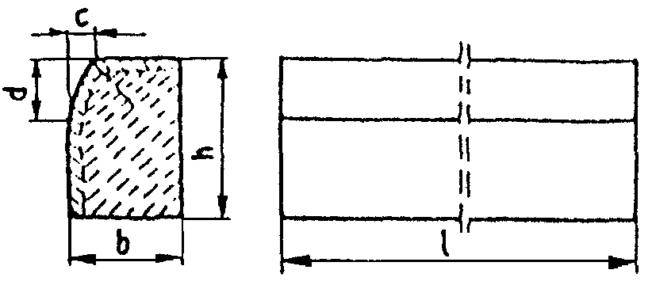
b) krawężnik rodzaju „b”
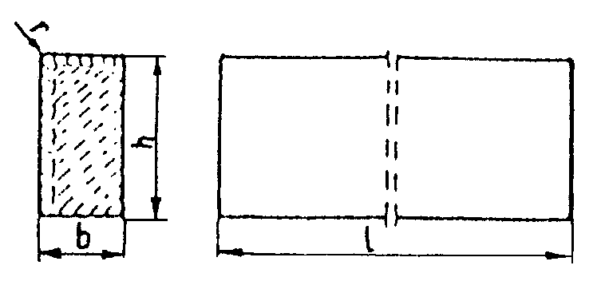
c) wpusty na powierzchniach stykowych krawężników
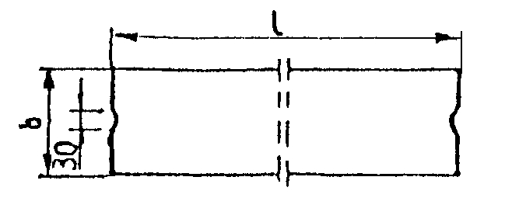
Rys. 1. Wymiarowanie krawężników

Tablica 1. Wymiary krawężników betonowych
Typ | Rodzaj | Wymiary krawężników, cm
krawężnika | krawężnika | l | b | h | c | d | r
U | a | 100 | 20  15 | 30 | min. 3  max. 7 | min. 12  max. 15 | 1,0
D | b | 100 | 15  12  10 | 20  25  25 | - | - | 1,0

Tablica 2. Dopuszczalne odchyłki wymiarów krawężników betonowych
Rodzaj | Dopuszczalna odchyłka, mm
wymiaru | Gatunek 1 | Gatunek 2
l | ± 8 | ± 12
b, h | ± 3 | ± 3

2.4.2. Dopuszczalne wady i uszkodzenia
Powierzchnie krawężników betonowych powinny być bez rys, pęknięć i ubytków betonu, o fakturze z formy lub zatartej. Krawędzie elementów powinny być równe i proste.
Dopuszczalne wady oraz uszkodzenia powierzchni i krawędzi elementów, zgodnie z BN-80/6775-03/01 [14], nie powinny przekraczać wartości podanych w tablicy 3.
Tablica 3. Dopuszczalne wady i uszkodzenia krawężników betonowych
Rodzaj wad i uszkodzeń |  | Dopuszczalna wielkość wad i uszkodzeń
 |  | Gatunek 1 | Gatunek 2
Wklęsłość lub wypukłość powierzchni krawężników w mm |  | 2 | 3
Szczerby i uszkodzenia  krawędzi i naroży | ograniczających powierzchnie górne (ścieralne), mm | niedopuszczalne
ograniczających pozostałe
powierzchnie:
 | - liczba max | 2 | 2
 | - długość, mm, max | 20 | 40
 | - głębokość, mm, max | 6 | 10

2.4.3. Składowanie
Krawężniki betonowe mogą być przechowywane na składowiskach otwartych, posegregowane według typów, rodzajów, odmian, gatunków i wielkości.
Krawężniki betonowe należy układać z zastosowaniem podkładek i przekładek drewnianych o wymiarach: grubość 2,5 cm, szerokość 5 cm, długość min. 5 cm większa niż szerokość krawężnika.
2.4.4. Beton i jego składniki
2.4.4.1. Beton do produkcji krawężników
Do produkcji krawężników należy stosować beton wg PN-B-06250 [2], klasy B 25 i B 30. W przypadku wykonywania krawężników dwuwarstwowych, górna (licowa) warstwa krawężników powinna być wykonana z betonu klasy B 30.
Beton użyty do produkcji krawężników powinien charakteryzować się:
- − nasiąkliwością, poniżej 4%,
- − ścieralnością na tarczy Boehmego, dla gatunku 1: 3 mm, dla gatunku 2: 4 mm,
- − mrozoodpornością i wodoszczelnością, zgodnie z normą PN-B-06250 [2].
2.4.4.2. Cement
Cement stosowany do betonu powinien być cementem portlandzkim klasy nie niższej niż „32,5” wg PN-B-19701 [10].
Przechowywanie cementu powinno być zgodne z BN-88/6731-08 [12].
2.4.4.3. Kruszywo
Kruszywo powinno odpowiadać wymaganiom PN-B-06712 [5].
Kruszywo należy przechowywać w warunkach zabezpieczających je przed zanieczyszczeniem, zmieszaniem z kruszywami innych asortymentów, gatunków i marek.
2.4.4.4. Woda
Woda powinna być odmiany „1” i odpowiadać wymaganiom PN-B-32250 [11].

2.5. Materiały na podsypkę i do zapraw
Piasek na podsypkę cementowo-piaskową powinien odpowiadać wymaganiom PN-B-06712 [5], a do zaprawy cementowo-piaskowej PN-B-06711 [4].
Cement na podsypkę i do zaprawy cementowo-piaskowej powinien być cementem portlandzkim klasy nie mniejszej niż „32,5”, odpowiadający wymaganiom PN-B-19701 [10].
Woda powinna być odmiany „1” i odpowiadać wymaganiom PN-B-32250 [11].

2.6. Materiały na ławy
Do wykonania ław pod krawężniki należy stosować, dla:
- a) ławy betonowej - beton klasy B 15 lub B 10, wg PN-B-06250 [2], którego składniki powinny odpowiadać wymaganiom punktu 2.4.4,
- b) ławy żwirowej - żwir odpowiadający wymaganiom PN-B-11111 [7],
- c) ławy tłuczniowej - tłuczeń odpowiadający wymaganiom PN-B-11112 [8].

2.7. Masa zalewowa
Masa zalewowa, do wypełnienia szczelin dylatacyjnych na gorąco, powinna odpowiadać wymaganiom BN-74/6771-04 [13] lub aprobaty technicznej.

3. SPRZĘT

3.1. Ogólne wymagania dotyczące sprzętu
Ogólne wymagania dotyczące sprzętu podano w OST D-M-00.00.00 „Wymagania ogólne” pkt 3.

3.2. Sprzęt
Roboty wykonuje się ręcznie przy zastosowaniu:
- − betoniarek do wytwarzania betonu i zapraw oraz przygotowania podsypki cementowo-piaskowej,
- − wibratorów płytowych, ubijaków ręcznych lub mechanicznych.

4. TRANSPORT

4.1. Ogólne wymagania dotyczące transportu
Ogólne wymagania dotyczące transportu podano w OST D-M-00.00.00 „Wymagania ogólne” pkt 4.

4.2. Transport krawężników
Krawężniki betonowe mogą być przewożone dowolnymi środkami transportowymi.
Krawężniki betonowe układać należy na środkach transportowych w pozycji pionowej z nachyleniem w kierunku jazdy.
Krawężniki powinny być zabezpieczone przed przemieszczeniem się i uszkodzeniami w czasie transportu, a górna warstwa nie powinna wystawać poza ściany środka transportowego więcej niż 1/3 wysokości tej warstwy.

4.3. Transport pozostałych materiałów
Transport cementu powinien się odbywać w warunkach zgodnych z BN-88/6731-08 [12].
Kruszywa można przewozić dowolnym środkiem transportu, w warunkach zabezpieczających je przed zanieczyszczeniem i zmieszaniem z innymi materiałami. Podczas transportu kruszywa powinny być zabezpieczone przed wysypaniem, a kruszywo drobne - przed rozpyleniem.
Masę zalewową należy pakować w bębny blaszane lub beczki drewniane. Transport powinien odbywać się w warunkach zabezpieczających przed uszkodzeniem bębnów i beczek.

5. WYKONANIE ROBÓT

5.1. Ogólne zasady wykonania robót
Ogólne zasady wykonania robót podano w OST D-M-00.00.00 „Wymagania ogólne” pkt 5.

5.2. Wykonanie koryta pod ławy
Koryto pod ławy należy wykonywać zgodnie z PN-B-06050 [1].
Wymiary wykopu powinny odpowiadać wymiarom ławy w planie z uwzględnieniem w szerokości dna wykopu ew. konstrukcji szalunku.
Wskaźnik zagęszczenia dna wykonanego koryta pod ławę powinien wynosić co najmniej 0,97 według normalnej metody Proctora.

5.3. Wykonanie ław
Wykonanie ław powinno być zgodne z BN-64/8845-02 [16].
5.3.1. Ława żwirowa
Ławy żwirowe o wysokości do 10 cm wykonuje się jednowarstwowo przez zasypanie koryta żwirem i zagęszczenie go polewając wodą.
Ławy o wysokości powyżej 10 cm należy wykonywać dwuwarstwowo, starannie zagęszczając poszczególne warstwy.
5.3.2. Ława tłuczniowa
Ławy należy wykonywać przez zasypanie wykopu koryta tłuczniem.
Tłuczeń należy starannie ubić polewając wodą. Górną powierzchnię ławy tłuczniowej należy wyrównać klińcem i ostatecznie zagęścić.
Przy grubości warstwy tłucznia w ławie wynoszącej powyżej 10 cm należy ławę wykonać dwuwarstwowo, starannie zagęszczając poszczególne warstwy.
5.3.3. Ława betonowa
Ławy betonowe zwykłe w gruntach spoistych wykonuje się bez szalowania, przy gruntach sypkich należy stosować szalowanie.
Ławy betonowe z oporem wykonuje się w szalowaniu. Beton rozścielony w szalowaniu lub bezpośrednio w korycie powinien być wyrównywany warstwami. Betonowanie ław należy wykonywać zgodnie z wymaganiami PN-B-06251 [3], przy czym należy stosować co 50 m szczeliny dylatacyjne wypełnione bitumiczną masą zalewową.

5.4. Ustawienie krawężników betonowych
5.4.1. Zasady ustawiania krawężników
Światło (odległość górnej powierzchni krawężnika od jezdni) powinno być zgodne z ustaleniami dokumentacji projektowej, a w przypadku braku takich ustaleń powinno wynosić od 10 do 12 cm, a w przypadkach wyjątkowych (np. ze względu na „wyrobienie” ścieku) może być zmniejszone do 6 cm lub zwiększone do 16 cm.
Zewnętrzna ściana krawężnika od strony chodnika powinna być po ustawieniu krawężnika obsypana piaskiem, żwirem, tłuczniem lub miejscowym gruntem przepuszczalnym, starannie ubitym.
Ustawienie krawężników powinno być zgodne z BN-64/8845-02 [16].
5.4.2. Ustawienie krawężników na ławie żwirowej lub tłuczniowej
Ustawianie krawężników na ławie żwirowej i tłuczniowej powinno być wykonywane na podsypce z piasku o grubości warstwy od 3 do 5 cm po zagęszczeniu.
5.4.3. Ustawienie krawężników na ławie betonowej
Ustawianie krawężników na ławie betonowej wykonuje się na podsypce z piasku lub na podsypce cementowo-piaskowej o grubości 3 do 5 cm po zagęszczeniu.
5.4.4. Wypełnianie spoin
Spoiny krawężników nie powinny przekraczać szerokości 1 cm. Spoiny należy wypełnić żwirem, piaskiem lub zaprawą cementowo-piaskową, przygotowaną w stosunku 1:2. Zalewanie spoin krawężników zaprawą cementowo-piaskową stosuje się wyłącznie do krawężników ustawionych na ławie betonowej.
Spoiny krawężników przed zalaniem zaprawą należy oczyścić i zmyć wodą. Dla zabezpieczenia przed wpływami temperatury krawężniki ustawione na podsypce cementowo-piaskowej i o spoinach zalanych zaprawą należy zalewać co 50 m bitumiczną masą zalewową nad szczeliną dylatacyjną ławy.

6. kontrola jakości robót

6.1. Ogólne zasady kontroli jakości robót
Ogólne zasady kontroli jakości robót podano w OST D-M-00.00.00 „Wymagania ogólne” pkt 6.

6.2. Badania przed przystąpieniem do robót
6.2.1. Badania krawężników
Przed przystąpieniem do robót Wykonawca powinien wykonać badania materiałów przeznaczonych do ustawienia krawężników betonowych i przedstawić wyniki tych badań Inżynierowi do akceptacji.
Sprawdzenie wyglądu zewnętrznego należy przeprowadzić na podstawie oględzin elementu przez pomiar i policzenie uszkodzeń występujących na powierzchniach i krawędziach elementu zgodnie z wymaganiami tablicy 3. Pomiary długości i głębokości uszkodzeń należy wykonać za pomocą przymiaru stalowego lub suwmiarki z dokładnością do 1 mm, zgodnie z ustaleniami PN-B-10021 [6].
Sprawdzenie kształtu i wymiarów elementów należy przeprowadzić z dokładnością do 1 mm przy użyciu suwmiarki oraz przymiaru stalowego lub taśmy zgodnie z wymaganiami tablicy 1 i 2. Sprawdzenie kątów prostych w narożach elementów wykonuje się przez przyłożenie kątownika do badanego naroża i zmierzenia odchyłek z dokładnością do 1 mm.
6.2.2. Badania pozostałych materiałów
Badania pozostałych materiałów stosowanych przy ustawianiu krawężników betonowych powinny obejmować wszystkie właściwości, określone w normach podanych dla odpowiednich materiałów w pkt 2.
6.3. Badania w czasie robót
6.3.1. Sprawdzenie koryta pod ławę
Należy sprawdzać wymiary koryta oraz zagęszczenie podłoża na dnie wykopu.
Tolerancja dla szerokości wykopu wynosi ± 2 cm. Zagęszczenie podłoża powinno być zgodne z pkt 5.2.
6.3.2. Sprawdzenie ław
Przy wykonywaniu ław badaniu podlegają:
- a) Zgodność profilu podłużnego górnej powierzchni ław z dokumentacją projektową.
Profil podłużny górnej powierzchni ławy powinien być zgodny z projektowaną niweletą. Dopuszczalne odchylenia mogą wynosić ± 1 cm na każde 100 m ławy.
b) Wymiary ław.
Wymiary ław należy sprawdzić w dwóch dowolnie wybranych punktach na każde 100 m ławy. Tolerancje wymiarów wynoszą:
- dla wysokości ± 10% wysokości projektowanej,
- dla szerokości ± 10% szerokości projektowanej.
c) Równość górnej powierzchni ław.
Równość górnej powierzchni ławy sprawdza się przez przyłożenie w dwóch punktach, na każde 100 m ławy, trzymetrowej łaty.
Prześwit pomiędzy górną powierzchnią ławy i przyłożoną łatą nie może przekraczać 1 cm.
d) Zagęszczenie ław.
Zagęszczenie ław bada się w dwóch przekrojach na każde 100 m. Ławy ze żwiru lub piasku nie mogą wykazywać śladu urządzenia zagęszczającego.
Ławy z tłucznia, badane próbą wyjęcia poszczególnych ziarn tłucznia, nie powinny pozwalać na wyjęcie ziarna z ławy.
e) Odchylenie linii ław od projektowanego kierunku.
Dopuszczalne odchylenie linii ław od projektowanego kierunku nie może przekraczać ± 2 cm na każde 100 m wykonanej ławy.
6.3.3. Sprawdzenie ustawienia krawężników
Przy ustawianiu krawężników należy sprawdzać:
- a) dopuszczalne odchylenia linii krawężników w poziomie od linii projektowanej, które wynosi ± 1 cm na każde 100 m ustawionego krawężnika,
- b) dopuszczalne odchylenie niwelety górnej płaszczyzny krawężnika od niwelety projektowanej, które wynosi ± 1 cm na każde 100 m ustawionego krawężnika,
- c) równość górnej powierzchni krawężników, sprawdzane przez przyłożenie w dwóch punktach na każde 100 m krawężnika, trzymetrowej łaty, przy czym prześwit pomiędzy górną powierzchnią krawężnika i przyłożoną łatą nie może przekraczać 1 cm,
- d) dokładność wypełnienia spoin bada się co 10 metrów. Spoiny muszą być wypełnione całkowicie na pełną głębokość.

7. OBMIAR ROBÓT

7.1. Ogólne zasady obmiaru robót
Ogólne zasady obmiaru robót podano w OST D-M-00.00.00 „Wymagania ogólne” pkt 7.

7.2. Jednostka obmiarowa
Jednostką obmiarową jest m (metr) ustawionego krawężnika betonowego.

8. ODBIÓR ROBÓT

8.1. Ogólne zasady odbioru robót
Ogólne zasady odbioru robót podano w OST D-M-00.00.00 „Wymagania ogólne” pkt 8.
Roboty uznaje się za wykonane zgodnie z dokumentacją projektową, SST i wymaganiami Inżyniera, jeżeli wszystkie pomiary i badania z zachowaniem tolerancji wg pkt 6 dały wyniki pozytywne.

8.2. Odbiór robót zanikających i ulegających zakryciu
Odbiorowi robót zanikających i ulegających zakryciu podlegają:
- − wykonanie koryta pod ławę,
- − wykonanie ławy,
- − wykonanie podsypki.

9. PODSTAWA PŁATNOŚCI

9.1. Ogólne ustalenia dotyczące podstawy płatności
Ogólne ustalenia dotyczące podstawy płatności podano w OST D-M-00.00.00 „Wymagania ogólne” pkt 9.

9.2. Cena jednostki obmiarowej
Cena wykonania 1 m krawężnika betonowego obejmuje:
- − prace pomiarowe i roboty przygotowawcze,
- − dostarczenie materiałów na miejsce wbudowania,
- − wykonanie koryta pod ławę,
- − ew. wykonanie szalunku,
- − wykonanie ławy,
- − wykonanie podsypki,
- − ustawienie krawężników na podsypce (piaskowej lub cementowo-piaskowej),
- − wypełnienie spoin krawężników zaprawą,
- − ew. zalanie spoin masą zalewową,
- − zasypanie zewnętrznej ściany krawężnika gruntem i ubicie,
- − przeprowadzenie badań i pomiarów wymaganych w specyfikacji technicznej.

10. przepisy związane

10.1. Normy
1. | PN-B-06050 | Roboty ziemne budowlane
2. | PN-B-06250 | Beton zwykły
3. | PN-B-06251 | Roboty betonowe i żelbetowe
4. | PN-B-06711 | Kruszywo mineralne. Piasek do betonów i zapraw
5. | PN-B-06712 | Kruszywa mineralne do betonu zwykłego
6. | PN-B-10021 | Prefabrykaty budowlane z betonu. Metody pomiaru cech geometrycznych
7. | PN-B-11111 | Kruszywa mineralne. Kruszywa naturalne do nawierzchni drogowych. Żwir i mieszanka
8. | PN-B-11112 | Kruszywa mineralne. Kruszywo łamane do nawierzchni drogowych
9. | PN-B-11113 | Kruszywa mineralne. Kruszywa naturalne do nawierzchni drogowych. Piasek
10. | PN-B-19701 | Cement. Cement powszechnego użytku. Skład, wymagania i ocena zgodności
11. | PN-B32250 | Materiały budowlane. Woda do betonów i zapraw
12. | BN-88/6731-08 | Cement. Transport i przechowywanie
13. | BN-74/6771-04 | Drogi samochodowe. Masa zalewowa
14. | BN-80/6775-03/01 | Prefabrykaty budowlane z betonu. Elementy nawierzchni dróg, ulic, parkingów i torowisk tramwajowych. Wspólne wymagania i badania
15. | BN-80/6775-03/04 | Prefabrykaty budowlane z betonu. Elementy nawierzchni dróg, ulic, parkingów i torowisk tramwajowych. Krawężniki i obrzeża chodnikowe
16. | BN-64/8845-02 | Krawężniki uliczne. Warunki techniczne ustawiania i odbioru.

10.2. Inne dokumenty
- 17. Katalog powtarzalnych elementów drogowych (KPED), Transprojekt - Warszawa, 1979 i 1982 r.

OGÓLNE SPECYFIKACJE TECHNICZNE

D - 08.02.00

CHODNIKI

D - 08.02.02

CHODNIK Z BRUKOWEJ
KOSTKI BETONOWEJ

1. WSTĘP

1.1. Przedmiot OST
Przedmiotem niniejszej ogólnej specyfikacji technicznej (OST) są wymagania dotyczące wykonania i odbioru robót związanych z wykonaniem chodnika z brukowej kostki betonowej.

1.2. Zakres stosowania OST
Ogólna specyfikacja techniczna (OST) stanowi obowiązującą podstawę opracowania szczegółowej specyfikacji technicznej (SST) stosowanej jako dokument przetargowy i kontraktowy przy zlecaniu i realizacji robót na drogach krajowych i wojewódzkich.
Zaleca się wykorzystanie OST przy zlecaniu robót na drogach miejskich i gminnych.

1.3. Zakres robót objętych OST
Ustalenia zawarte w niniejszej specyfikacji dotyczą zasad prowadzenia robót związanych z wykonaniem chodnika z brukowej kostki betonowej.

1.4. Określenia podstawowe
1.4.1. Betonowa kostka brukowa - kształtka wytwarzana z betonu metodą wibroprasowania. Produkowana jest jako kształtka jednowarstwowa lub w dwóch warstwach połączonych ze sobą trwale w fazie produkcji.
1.4.2. Pozostałe określenia podstawowe są zgodne z obowiązującymi, odpowiednimi polskimi normami i z definicjami i z definicjami podanymi w OST D-M-00.00.00 „Wymagania ogólne” pkt 1.4.

1.5. Ogólne wymagania dotyczące robót
Ogólne wymagania dotyczące robót podano w OST D-M-00.00.00 „Wymagania ogólne” pkt 1.5.

2. MATERIAŁY

2.1. Ogólne wymagania dotyczące materiałów
Ogólne wymagania dotyczące materiałów, ich pozyskiwania i składowania, podano w OST D-M-00.00.00 „Wymagania ogólne” pkt 2.

2.2. Betonowa kostka brukowa - wymagania
2.2.1. Aprobata techniczna
Warunkiem dopuszczenia do stosowania betonowej kostki brukowej w budownictwie drogowym jest posiadanie aprobaty technicznej, wydanej przez uprawnioną jednostkę.
2.2.2. Wygląd zewnętrzny
Struktura wyrobu powinna być zwarta, bez rys, pęknięć, plam i ubytków.
Powierzchnia górna kostek powinna być równa i szorstka, a krawędzie kostek równe i proste, wklęśnięcia nie powinny przekraczać 2 mm dla kostek o grubości ≤ 80 mm.
2.2.3. Kształt, wymiary i kolor kostki brukowej
Do wykonania nawierzchni chodnika stosuje się betonową kostkę brukową o grubości 60 mm. Kostki o takiej grubości są produkowane w kraju.
Tolerancje wymiarowe wynoszą:
- − na długości ± 3 mm,
- − na szerokości ± 3 mm,
- − na grubości ± 5 mm.
Kolory kostek produkowanych aktualnie w kraju to: szary, ceglany, klinkierowy, grafitowy i brązowy.
2.2.4. Cechy fizykomechaniczne betonowych kostek brukowych
Betonowe kostki brukowe powinny mieć cechy fizykomechaniczne określone w tablicy 1.
Tablica 1. Cechy fizykomechaniczne betonowych kostek brukowych
Lp. | Cechy | Wartość
1 | Wytrzymałość na ściskanie po 28 dniach, MPa, co najmniej  a) średnia z sześciu kostek  b) najmniejsza pojedynczej kostki | 60  50
2 | Nasiąkliwość wodą wg PN-B-06250 [2], %, nie więcej niż | 5
3 | Odporność na zamrażanie, po 50 cyklach zamrażania, wg PN-B-06250 [2]:  a) pęknięcia próbki  b) strata masy, %, nie więcej niż  c) obniżenie wytrzymałości na ściskanie w stosunku do wytrzymałości  próbek nie zamrażanych, %, nie więcej niż | brak  5  20
4 | Ścieralność na tarczy Boehmego wg PN-B-04111 [1], mm, nie więcej niż | 4

2.3. Materiały do produkcji betonowych kostek brukowych
2.3.1. Cement
Do produkcji kostki brukowej należy stosować cement portlandzki, bez dodatków, klasy nie niższej niż „32,5”. Zaleca się stosowanie cementu o jasnym kolorze. Cement powinien odpowiadać wymaganiom PN-B-19701 [4].
2.3.2. Kruszywo do betonu
Należy stosować kruszywa mineralne odpowiadające wymaganiom PN-B-06712 [3].
Uziarnienie kruszywa powinno być ustalone w recepcie laboratoryjnej mieszanki betonowej, przy założonych parametrach wymaganych dla produkowanego wyrobu.
2.3.3. Woda
Woda powinna być odmiany „1” i odpowiadać wymaganiom PN-B-32250 [5].
2.3.4. Dodatki
Do produkcji kostek brukowych stosuje się dodatki w postaci plastyfikatorów i barwników, zgodnie z receptą laboratoryjną.
Plastyfikatory zapewniają gotowym wyrobom większą wytrzymałość, mniejszą nasiąkliwość i większą odporność na niskie temperatury i działanie soli.
Stosowane barwniki powinny zapewnić kostce trwałe wybarwienie. Powinny to być barwniki nieorganiczne.

3. sprzęt

3.1. Ogólne wymagania dotyczące sprzętu
Ogólne wymagania dotyczące sprzętu podano w OST D-M-00.00.00 „Wymagania ogólne” pkt 3.

3.2. Sprzęt do wykonania chodnika z kostki brukowej
Małe powierzchnie chodnika z kostki brukowej wykonuje się ręcznie.
Jeśli powierzchnie są duże, a kostki brukowe mają jednolity kształt i kolor, można stosować mechaniczne urządzenia układające. Urządzenie składa się z wózka i chwytaka sterowanego hydraulicznie, służącego do przenoszenia z palety warstwy kostek na miejsce ich ułożenia.
Do zagęszczenia nawierzchni stosuje się wibratory płytowe z osłoną z tworzywa sztucznego.

4. transport

4.1. Ogólne wymagania dotyczące transportu
Ogólne wymagania dotyczące transportu podano w OST D-M-00.00.00 „Wymagania ogólne” pkt 4.

4.2. Transport betonowych kostek brukowych
Uformowane w czasie produkcji kostki betonowe układane są warstwowo na palecie. Po uzyskaniu wytrzymałości betonu min. 0,7 wytrzymałości projektowanej, kostki przewożone są na stanowisko, gdzie specjalne urządzenie pakuje je w folię i spina taśmą stalową, co gwarantuje transport samochodami w nienaruszonym stanie.
Kostki betonowe można również przewozić samochodami na paletach transportowych producenta.

5. WYKONANIE ROBÓT

5.1. Ogólne zasady wykonania robót
Ogólne zasady wykonania robót podano w OST D-M-00.00.00 „Wymagania ogólne” pkt 5.

5.2. Koryto pod chodnik
Koryto wykonane w podłożu powinno być wyprofilowane zgodnie z projektowanymi spadkami podłużnymi i poprzecznymi oraz zgodnie z wymaganiami podanymi w OST D-04.01.01 „Koryto wraz z profilowaniem i zagęszczeniem podłoża”. Wskaźnik zagęszczenia koryta nie powinien być mniejszy niż 0,97 według normalnej metody Proctora.
Jeżeli dokumentacja projektowa nie określa inaczej, to nawierzchnię chodnika z kostki brukowej można wykonywać bezpośrednio na podłożu z gruntu piaszczystego o WP ≥ 35 [6] w uprzednio wykonanym korycie.

5.3. Podsypka
Na podsypkę należy stosować piasek odpowiadający wymaganiom PN-B-06712 [3].
Grubość podsypki po zagęszczeniu powinna zawierać się w granicach od 3 do 5 cm. Podsypka powinna być zwilżona wodą, zagęszczona i wyprofilowana.

5.4. Warstwa odsączająca
Jeżeli w dokumentacji projektowej dla wykonania chodnika przewidziana jest warstwa odsączająca, to jej wykonanie powinno być zgodne z warunkami określonymi w OST D-04.02.01 „Warstwy odsączające i odcinające”.

5.5. Układanie chodnika z betonowych kostek brukowych
Z uwagi na różnorodność kształtów i kolorów produkowanych kostek, możliwe jest ułożenie dowolnego wzoru - wcześniej ustalonego w dokumentacji projektowej lub zaakceptowanego przez Inżyniera.
Kostkę układa się na podsypce lub podłożu piaszczystym w taki sposób, aby szczeliny między kostkami wynosiły od 2 do 3 mm. Kostkę należy układać ok. 1,5 cm wyżej od projektowanej niwelety chodnika, gdyż w czasie wibrowania (ubijania) podsypka ulega zagęszczeniu.
Po ułożeniu kostki, szczeliny należy wypełnić piaskiem, a następnie zamieść powierzchnię ułożonych kostek przy użyciu szczotek ręcznych lub mechanicznych i przystąpić do ubijania nawierzchni chodnika.
Do ubijania ułożonego chodnika z kostek brukowych, stosuje się wibratory płytowe z osłoną z tworzywa sztucznego dla ochrony kostek przed uszkodzeniem i zabrudzeniem. Wibrowanie należy prowadzić od krawędzi powierzchni ubijanej w kierunku środka i jednocześnie w kierunku poprzecznym kształtek.
Do zagęszczania nawierzchni z betonowych kostek brukowych nie wolno używać walca.
Po ubiciu nawierzchni należy uzupełnić szczeliny materiałem do wypełnienia i zamieść nawierzchnię. Chodnik z wypełnieniem spoin piaskiem nie wymaga pielęgnacji - może być zaraz oddany do użytkowania.

6. kontrola jakości robót

6.1. Ogólne zasady kontroli jakości robót
Ogólne zasady kontroli jakości robót podano w OST D-M-00.00.00 „Wymagania ogólne” pkt 6.

6.2. Badania przed przystąpieniem do robót
Przed przystąpieniem do robót Wykonawca powinien sprawdzić, czy producent kostek brukowych posiada aprobatę techniczną.
Pozostałe wymagania określono w OST D-05.02.23 „Nawierzchnia z kostki brukowej betonowej”.
6.3. Badania w czasie robót
6.3.1. Sprawdzenie podłoża
Sprawdzenie podłoża polega na stwierdzeniu zgodności z dokumentacją projektową i odpowiednimi SST.
Dopuszczalne tolerancje wynoszą dla:
- − głębokości koryta:
- − o szerokości do 3 m: ± 1 cm,
- − o szerokości powyżej 3 m: ± 2 cm,
- − szerokości koryta: ± 5 cm.
6.3.2. Sprawdzenie podsypki
Sprawdzenie podsypki w zakresie grubości i wymaganych spadków poprzecznych i podłużnych polega na stwierdzeniu zgodności z dokumentacją projektową oraz pkt 5.3 niniejszej OST.
6.3.3. Sprawdzenie wykonania chodnika
Sprawdzenie prawidłowości wykonania chodnika z betonowych kostek brukowych polega na stwierdzeniu zgodności wykonania z dokumentacją projektową oraz wymaganiami pkt 5.5 niniejszej OST:
- − pomierzenie szerokości spoin,
- − sprawdzenie prawidłowości ubijania (wibrowania),
- − sprawdzenie prawidłowości wypełnienia spoin,
- − sprawdzenie, czy przyjęty deseń (wzór) i kolor nawierzchni jest zachowany.

6.4. Sprawdzenie cech geometrycznych chodnika
6.4.1. Sprawdzenie równości chodnika
Sprawdzenie równości nawierzchni przeprowadzać należy łatą co najmniej raz na każde 150 do 300 m² ułożonego chodnika i w miejscach wątpliwych, jednak nie rzadziej niż raz na 50 m chodnika. Dopuszczalny prześwit pod łatą 4 m nie powinien przekraczać 1,0 cm.
6.4.2. Sprawdzenie profilu podłużnego
Sprawdzenie profilu podłużnego przeprowadzać należy za pomocą niwelacji, biorąc pod uwagę punkty charakterystyczne, jednak nie rzadziej niż co 100 m.
Odchylenia od projektowanej niwelety chodnika w punktach załamania niwelety nie mogą przekraczać ± 3 cm.
6.4.3. Sprawdzenie przekroju poprzecznego
Sprawdzenie przekroju poprzecznego dokonywać należy szablonem z poziomicą, co najmniej raz na każde 150 do 300 m² chodnika i w miejscach wątpliwych, jednak nie rzadziej niż co 50 m. Dopuszczalne odchylenia od projektowanego profilu wynoszą ± 0,3%.

7. OBMIAR ROBÓT

7.1. Ogólne zasady obmiaru robót
Ogólne zasady obmiaru robót podano w OST D-M-00.00.00 „Wymagania ogólne” pkt 7.

7.2. Jednostka obmiarowa
Jednostką obmiarową jest m² (metr kwadratowy) wykonanego chodnika z brukowej kostki betonowej.

8. ODBIÓR ROBÓT
Ogólne zasady odbioru robót podano w OST D-M-00.00.00 „Wymagania ogólne” pkt 8.
Roboty uznaje się za wykonane zgodnie z dokumentacją projektową, SST i wymaganiami Inżyniera, jeżeli wszystkie pomiary i badania z zachowaniem tolerancji wg pkt 6 dały wyniki pozytywne.

9. PODSTAWA PŁATNOŚCI

9.1. Ogólne ustalenia dotyczące podstawy płatności
Ogólne ustalenia dotyczące podstawy płatności podano w OST D-M-00.00.00 „Wymagania ogólne” pkt 9.

9.2. Cena jednostki obmiarowej
Cena wykonania 1 m² chodnika z brukowej kostki betonowej obejmuje:
- − prace pomiarowe i roboty przygotowawcze,
- − dostarczenie materiałów na miejsce wbudowania,
- − wykonanie koryta,
- − ew. wykonanie warstwy odsączającej,
- − wykonanie podsypki,
- − ułożenie kostki brukowej wraz z zagęszczeniem i wypełnieniem szczelin,
- − przeprowadzenie badań i pomiarów wymaganych w specyfikacji technicznej.

10. przepisy związane

10.1. Normy
1. | PN-B-04111 | Materiały kamienne. Oznaczanie ścieralności na tarczy Boehmego
2. | PN-B-06250 | Beton zwykły
3. | PN-B-06712 | Kruszywa mineralne do betonu zwykłego
4. | PN-B-19701 | Cement. Cement powszechnego użytku. Skład, wymagania i ocena zgodności
5. | PN-B-32250 | Materiały budowlane. Woda do betonów i zapraw
6. | BN-68/8931-01 | Drogi samochodowe. Oznaczenie wskaźnika piaskowego.

10.2. Inne dokumenty
Nie występują.

OGÓLNE SPECYFIKACJE TECHNICZNE

D - 08.03.01

BETONOWE OBRZEŻA CHODNIKOWE

1. WSTĘP

1.1. Przedmiot OST
Przedmiotem niniejszej ogólnej specyfikacji technicznej (OST) są wymagania dotyczące wykonania i odbioru robót związanych z ustawieniem betonowego obrzeża chodnikowego.

1.2. Zakres stosowania OST
Ogólna specyfikacja techniczna (OST) stanowi obowiązującą podstawę opracowania szczegółowej specyfikacji technicznej (SST), stosowanej jako dokument przetargowy i kontraktowy przy zlecaniu i realizacji robót na drogach krajowych i wojewódzkich.
Zaleca się wykorzystanie OST przy zlecaniu robót na drogach miejskich i gminnych.

1.3. Zakres robót objętych OST
Ustalenia zawarte w niniejszej specyfikacji dotyczą zasad prowadzenia robót związanych z ustawieniem betonowego obrzeża chodnikowego.

1.4. Określenia podstawowe
1.4.1. Obrzeża chodnikowe - prefabrykowane belki betonowe rozgraniczające jednostronnie lub dwustronnie ciągi komunikacyjne od terenów nie przeznaczonych do komunikacji.
1.4.2. Pozostałe określenia podstawowe są zgodne z obowiązującymi, odpowiednimi polskimi normami i definicjami podanymi w OST D-M-00.00.00 „Wymagania ogólne” pkt 1.4.

1.5. Ogólne wymagania dotyczące robót
Ogólne wymagania dotyczące robót podano w OST D-M-00.00.00 „Wymagania ogólne” pkt 1.5.

2. MATERIAŁY

2.1. Ogólne wymagania dotyczące materiałów
Ogólne wymagania dotyczące materiałów, ich pozyskiwania i składowania podano w OST D-M-00.00.00 „Wymagania ogólne” pkt 2.

2.2. Stosowane materiały
Materiałami stosowanymi są:
- − obrzeża odpowiadające wymaganiom BN-80/6775-04/04 [9] i BN-80/6775-03/01 [8],
- − żwir lub piasek do wykonania ław,
- − cement wg PN-B-19701 [7],
- − piasek do zapraw wg PN-B-06711 [3].

2.3. Betonowe obrzeża chodnikowe - klasyfikacja
W zależności od przekroju poprzecznego rozróżnia się dwa rodzaje obrzeży:
- − obrzeże niskie - On,
- − obrzeże wysokie - Ow.
W zależności od dopuszczalnych wielkości i liczby uszkodzeń oraz odchyłek wymiarowych obrzeża dzieli się na:
- − gatunek 1 - G1,
- − gatunek 2 - G2.
Przykład oznaczenia betonowego obrzeża chodnikowego niskiego (On) o wymiarach 6 x 20 x 75 cm gat. 1:
obrzeże On - I/6/20/75 BN-80/6775-03/04 [9].

2.4. Betonowe obrzeża chodnikowe - wymagania techniczne
2.4.1. Wymiary betonowych obrzeży chodnikowych
Kształt obrzeży betonowych przedstawiono na rysunku 1, a wymiary podano w tablicy 1.

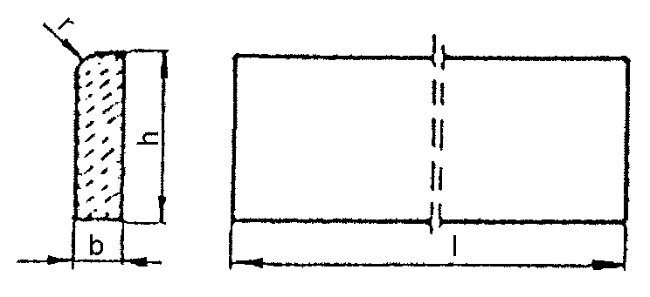
Rysunek 1. Kształt betonowego obrzeża chodnikowego
Tablica 1. Wymiary obrzeży
Rodzaj | Wymiary obrzeży, cm
obrzeża | 1 | b | h | r
On | 75  100 | 6  6 | 20  20 | 3  3
Ow | 75  90  100 | 8  8  8 | 30  24  30 | 3  3  3

2.4.2. Dopuszczalne odchyłki wymiarów obrzeży
Dopuszczalne odchyłki wymiarów obrzeży podano w tablicy 2.

Tablica 2. Dopuszczalne odchyłki wymiarów obrzeży
Rodzaj | Dopuszczalna odchyłka, m
wymiaru | Gatunek 1 | Gatunek 2
l | ± 8 | ± 12
b, h | ± 3 | ± 3

2.4.3. Dopuszczalne wady i uszkodzenia obrzeży
Powierzchnie obrzeży powinny być bez rys, pęknięć i ubytków betonu, o fakturze z formy lub zatartej. Krawędzie elementów powinny być równe i proste.
Dopuszczalne wady oraz uszkodzenia powierzchni i krawędzi elementów nie powinny przekraczać wartości podanych w tablicy 3.
Tablica 3. Dopuszczalne wady i uszkodzenia obrzeży
Rodzaj wad i uszkodzeń |  | Dopuszczalna wielkość  wad i uszkodzeń
 |  | Gatunek 1 | Gatunek 2
Wklęsłość lub wypukłość powierzchni i krawędzi w mm |  | 2 | 3
Szczerby  i uszkodzenia | ograniczających powierzchnie górne (ścieralne) | niedopuszczalne
krawędzi i naroży | ograniczających pozostałe powierzchnie:
 | liczba, max | 2 | 2
 | długość, mm, max | 20 | 40
 | głębokość, mm, max | 6 | 10

2.4.4. Składowanie
Betonowe obrzeża chodnikowe mogą być przechowywane na składowiskach otwartych, posegregowane według rodzajów i gatunków.
Betonowe obrzeża chodnikowe należy układać z zastosowaniem podkładek i przekładek drewnianych o wymiarach co najmniej: grubość 2,5 cm, szerokość 5 cm, długość minimum 5 cm większa niż szerokość obrzeża.
2.4.5. Beton i jego składniki
Do produkcji obrzeży należy stosować beton według PN-B-06250 [2], klasy B 25 i B 30.

2.5. Materiały na ławę i do zaprawy
Żwir do wykonania ławy powinien odpowiadać wymaganiom PN-B-11111 [5], a piasek - wymaganiom PN-B-11113 [6].
Materiały do zaprawy cementowo-piaskowej powinny odpowiadać wymaganiom podanym w OST D-08.01.01 „Krawężniki betonowe” pkt 2.

3. sprzęt

3.1. Ogólne wymagania dotyczące sprzętu
Ogólne wymagania dotyczące sprzętu podano w OST D-M-00.00.00 „Wymagania ogólne” pkt 3.

3.2. Sprzęt do ustawiania obrzeży
Roboty wykonuje się ręcznie przy zastosowaniu drobnego sprzętu pomocniczego.

4. transport

4.1. Ogólne wymagania dotyczące transportu
Ogólne wymagania dotyczące transportu podano w OST D-M-00.00.00 „Wymagania ogólne” pkt 4.

4.2. Transport obrzeży betonowych
Betonowe obrzeża chodnikowe mogą być przewożone dowolnymi środkami transportu po osiągnięciu przez beton wytrzymałości minimum 0,7 wytrzymałości projektowanej.
Obrzeża powinny być zabezpieczone przed przemieszczeniem się i uszkodzeniami w czasie transportu.

4.3. Transport pozostałych materiałów
Transport pozostałych materiałów podano w OST D-08.01.01 „Krawężniki betonowe”.

5. wykonanie robót

5.1. Ogólne zasady wykonania robót
Ogólne zasady wykonania robót podano w OST D-M-00.00.00 „Wymagania ogólne” pkt 5.

5.2. Wykonanie koryta
Koryto pod podsypkę (ławę) należy wykonywać zgodnie z PN-B-06050 [1].
Wymiary wykopu powinny odpowiadać wymiarom ławy w planie z uwzględnieniem w szerokości dna wykopu ew. konstrukcji szalunku.

5.3. Podłoże lub podsypka (ława)
Podłoże pod ustawienie obrzeża może stanowić rodzimy grunt piaszczysty lub podsypka (ława) ze żwiru lub piasku, o grubości warstwy od 3 do 5 cm po zagęszczeniu. Podsypkę (ławę) wykonuje się przez zasypanie koryta żwirem lub piaskiem i zagęszczenie z polewaniem wodą.

5.4. Ustawienie betonowych obrzeży chodnikowych
Betonowe obrzeża chodnikowe należy ustawiać na wykonanym podłożu w miejscu i ze światłem (odległością górnej powierzchni obrzeża od ciągu komunikacyjnego) zgodnym z ustaleniami dokumentacji projektowej.
Zewnętrzna ściana obrzeża powinna być obsypana piaskiem, żwirem lub miejscowym gruntem przepuszczalnym, starannie ubitym.
Spoiny nie powinny przekraczać szerokości 1 cm. Należy wypełnić je piaskiem lub zaprawą cementowo-piaskową w stosunku 1:2. Spoiny przed zalaniem należy oczyścić i zmyć wodą. Spoiny muszą być wypełnione całkowicie na pełną głębokość.

6. kontrola jakości robót

6.1. Ogólne zasady kontroli jakości robót
Ogólne zasady kontroli jakości robót podano w OST D-M-00.00.00 „Wymagania ogólne” pkt 6.

6.2. Badania przed przystąpieniem do robót
Przed przystąpieniem do robót Wykonawca powinien wykonać badania materiałów przeznaczonych do ustawienia betonowych obrzeży chodnikowych i przedstawić wyniki tych badań Inżynierowi do akceptacji.
Sprawdzenie wyglądu zewnętrznego należy przeprowadzić na podstawie oględzin elementu przez pomiar i policzenie uszkodzeń występujących na powierzchniach i krawędziach elementu, zgodnie z wymaganiami tablicy 3. Pomiary długości i głębokości uszkodzeń należy wykonać za pomocą przymiaru stalowego lub suwmiarki z dokładnością do 1 mm, zgodnie z ustaleniami PN-B-10021 [4].
Sprawdzenie kształtu i wymiarów elementów należy przeprowadzić z dokładnością do 1 mm przy użyciu suwmiarki oraz przymiaru stalowego lub taśmy, zgodnie z wymaganiami tablicy 1 i 2. Sprawdzenie kątów prostych w narożach elementów wykonuje się przez przyłożenie kątownika do badanego naroża i zmierzenia odchyłek z dokładnością do 1 mm.
Badania pozostałych materiałów powinny obejmować wszystkie właściwości określone w normach podanych dla odpowiednich materiałów wymienionych w pkt 2.

6.3. Badania w czasie robót
W czasie robót należy sprawdzać wykonanie:
- a) koryta pod podsypkę (ławę) - zgodnie z wymaganiami pkt 5.2,
- b) podłoża z rodzimego gruntu piaszczystego lub podsypki (ławy) ze żwiru lub piasku - zgodnie z wymaganiami pkt 5.3,
- c) ustawienia betonowego obrzeża chodnikowego - zgodnie z wymaganiami pkt 5.4, przy dopuszczalnych odchyleniach:
- − linii obrzeża w planie, które może wynosić ± 2 cm na każde 100 m długości obrzeża,
- − niwelety górnej płaszczyzny obrzeża , które może wynosić ±1 cm na każde 100 m długości obrzeża,
- − wypełnienia spoin, sprawdzane co 10 metrów, które powinno wykazywać całkowite wypełnienie badanej spoiny na pełną głębokość.

7. obmiar robót

7.1. Ogólne zasady obmiaru robót
Ogólne zasady obmiaru robót podano w OST D-M-00.00.00 „Wymagania ogólne” pkt 7.

7.2. Jednostka obmiarowa
Jednostką obmiarową jest m (metr) ustawionego betonowego obrzeża chodnikowego.

8. ODBIÓR ROBÓT

8.1. Ogólne zasady odbioru robót
Ogólne zasady odbioru robót podano w OST D-M-00.00.00 „Wymagania ogólne” pkt 8.
Roboty uznaje się za wykonane zgodnie z dokumentacją projektową, SST i wymaganiami Inżyniera, jeżeli wszystkie pomiary i badania z zachowaniem tolerancji wg pkt 6 dały wyniki pozytywne.

8.2. Odbiór robót zanikających i ulegających zakryciu
Odbiorowi robót zanikających i ulegających zakryciu podlegają:
- − wykonane koryto,
- − wykonana podsypka.

9. PODSTAWA PŁATNOŚCI

9.1. Ogólne ustalenia dotyczące podstawy płatności
Ogólne ustalenia dotyczące podstawy płatności podano w OST D-M-00.00.00 „Wymagania ogólne” pkt 9.

9.2. Cena jednostki obmiarowej
Cena wykonania 1 m betonowego obrzeża chodnikowego obejmuje:
- − prace pomiarowe i roboty przygotowawcze,
- − dostarczenie materiałów,
- − wykonanie koryta,
- − rozścielenie i ubicie podsypki,
- − ustawienie obrzeża,
- − wypełnienie spoin,
- − obsypanie zewnętrznej ściany obrzeża,
- − wykonanie badań i pomiarów wymaganych w specyfikacji technicznej.

10. przepisy związane

Normy
1. | PN-B-06050 | Roboty ziemne budowlane
2. | PN-B-06250 | Beton zwykły
3. | PN-B-06711 | Kruszywo mineralne. Piasek do betonów i zapraw
4. | PN-B-10021 | Prefabrykaty budowlane z betonu. Metody pomiaru cech geometrycznych
5. | PN-B-11111 | Kruszywo mineralne. Kruszywa naturalne do nawierzchni drogowych. Żwir i mieszanka
6. | PN-B-11113 | Kruszywo mineralne. Kruszywa naturalne do nawierzchni drogowych. Piasek
7. | PN-B-19701 | Cement. Cement powszechnego użytku. Skład, wymagania i ocena zgodności
8. | BN-80/6775-03/01 | Prefabrykaty budowlane z betonu. Elementy nawierzchni dróg, ulic, parkingów i torowisk tramwajowych. Wspólne wymagania i badania
9. | BN-80/6775-03/04 | Prefabrykaty budowlane z betonu. Elementy nawierzchni dróg, ulic, parkingów i torowisk tramwajowych. Krawężniki i obrzeża.

[1] CFW- Continuous filament winding

